Коммерциялық емес акционерлік қоғамы
«Қазақ ұлттық аграрлық зерттеу университеті»

ӘОЖ 631.445.56.434.52(574) Қолжазба құқығында

БАЗАРБАЕВ СУЛТАН ОРАЗБАЕВИЧ

Қазақстанның тауалды шөлейт және шөл аймақтарының сұр, сұр-күрең және құмды топырақтары жайылымдарының деградациялану дәрежелерін зерттеу және оларды қалпына келтіру жолдарын құрастыру

6D080800 - «Топырақтану және агрохимия»

Философия докторы (PhD)
дәрежесін алу үшін дайындалған диссертация

Ғылыми кеңесшілер:
ҚазҰАЗУ-нің «Топырақтану, агрохимия және экология» кафедрасының қауымдастырылған профессоры, PhD доктор, Наушабаев Асхат Хамитович

Эрджиес университетінің Ауылшаруашылық факультетінің профессоры, PhD доктор, Мехмет Арслан, Түркия

Қазақстан Республикасы,
Алматы, 2023
МАЗМҰНЫ
бет

 | НОРМАТИВТІК СІЛТЕМЕЛЕР........................................................... | 4
 | АНЫҚТАМАЛАР..................................................................................... | 5
 | БЕЛГІЛЕУЛЕР МЕН ҚЫСҚАРТУЛАР.............................................. | 7
 | КІРІСПЕ..................................................................................................... | 8
1 | Әдебиеттерге шолу................................................................................... | 12
2 | Тауалды шөлейт және шөл аймақтарының табиғи-климаттық жағдайлары................................................................................................ | 25
2.1 | Климаты....................................................................................................... | 25
2.2 | Жер бедері және геологиялық құрылысы................................................ | 27
2.3 | Жер асты ыза сулары.................................................................................. | 28
2.4 | Топырақ жамылғысы.................................................................................. | 29
2.5 | Өсімдік жамылғысы................................................................................... | 31
3 | ЗЕРТТЕУ НЫСАНДАРЫ ЖӘНЕ ТӘЖІРИБЕ ЖҮРГІЗУ ӘДІСТЕМЕЛЕРІ....................................................................................... | 33
3.1 | Зерттеу нысандары..................................................................................... | 33
3.2 | Зерттеу жүргізу әдістемелері..................................................................... | 34
3.3 | Жерді қашықтықтан зондтау деректеріне сәйкес зерттеулер жүргізу.. | 36
4 | ЗЕРТТЕУ НӘТИЖЕЛЕРІ ЖӘНЕ ОЛАРДЫ ТАЛҚЫЛАУ............. | 39
4.1 | Тауалды шөлейт және шөл аймақтары жайылымдарының топырақ жамылғысы, олардың химиялық құрамы мен физикалық қасиеттерінің ерекшеліктері...................................................................... | 39
4.2 | Тауалды шөлейт және шөл аймақтары жайылымдарының сұр, сұр-күрең, құмды топырақтарына және өсімдік түрлері құрамы мен өнімділігіне деградациялану дәрежелерінің әсерлері............................ | 62
4.3 | Тауалды шөлейт және шөл аймақтары топырақтарының көлемдік салмақтарына табиғи жайылымдар деградациясының әсері.................. | 86
4.4 | Жайылымдардың жағдайын қор материалдары негізінде бағалау......................................................................................................... | 93
4.5 | Тауалды шөл және шөлейт аймақтары жайылымдарының маусымдық жағдайы мен деградациясын бағалау үшін жерді қашықтықтан зондтау деректерін параметрлік дешифрлеу әдісі мен критерийлері................................................................................................ | 100
4.6 | Сынақ алаңдарында жер беттік және серіктік мәліметтерінің өзара байланысын зерттеу.................................................................................... | 102
4.7 | Мәліметтерді параметрлік дешифрлеу критерийлері мен градациялары............................................................................................... | 106
5 | Қазақстанның тауалды шөлейт және шөл аймақтардағы жайылымдарды және ондағы сұр, сұр-күрең және құмды топырақтарды қалпына келтіру жолдары………………….................... | 112
6 | ҚОРЫТЫНДЫ.......................................................................................... | 120
7 | ӨНДІРІСКЕ ҰСЫНЫСТАР................................................................... | 124
8 | ПАЙДАЛАНЫЛҒАН ӘДЕБИЕТТЕР ТІЗІМІ..................................... | 125
9 | ҚОСЫМШАЛАР...................................................................................... | 137
9.1 | ҚОСЫМША А - Топырақтарды зертханалық талдау нәтижелері......... | 137
9.2 | ҚОСЫМША Ә - Тауалды шөлейт және шөл аймақтарының зерттеу нүктелерінің ауа-райы мәліметтері........................................................... | 151
9.3 | ҚОСЫМША Б - Жайылым деградациясымен күресу шараларына арналған ұсыныс......................................................................................... | 158
9.4 | ҚОСЫМША В - Тауалды шөлейт және шөл аймақтарының зерттеу нүктелерінің деградацияға ұшыраған жайылымдарында өсімдік және топырақ индикаторларын анықтау кезіндегі далалық зерттеу жұмыстарынан көрініс............................................................................... | 162

НОРМАТИВТІК СІЛТЕМЕЛЕР

Бұл диссертациялық жұмыста келесі нормативтік құжаттарға сілтемелер қолданылған:

Философия докторы (PhD) бейіні бойынша доктор дәрежесін ізденушілерге диссертацияны рәсімдеу дәрежесі (жоба) – Алматы, 2014.
Қазақстан Республикасының білім және ғылым министірлігінің 2011 жылғы 31 наурыздағы №127 бұйрығымен бекітілген Ғылыми дәрежелерді беру ережесі.
ҚРСТ 2.105 – 95 Құрылымдаушы құжаттардың біріңғай жүйесі. Мәтінді құжаттарға жалпы талаптар.
ҚРСТ 2.11 – 68 Құрылымдаушы құжаттардың біріңғай жүйесі. Ережелерді бақылау.
ҚРСТ 6.38 – 90 Құжаттамаларды біріңғайлау жүйесі. Құжаттамаларды ұйымдастырушы – бөлу жүйесі. Құжаттарды рәсімдеу талаптары.
ҚРСТ23153 – 78 Мал азығын өндіру
ҚРСТ57482 – 2017 Мал жайылымы. Техникалық талаптар.
ҚРСТ 27593 – 88 Топырақтар. Терминдер мен анықтаулар.
ҚРСТ 28168 – 89 Топырақтар. Үлгілерді алу
ҚРСТ 26213 – 84 Топырақтағы гумус мөлшерін И.В.Тюринше анықтау
ҚРСТ 26107 – 91Топырақтағы жалпы азотты Кьельдалша анықтау
ҚРСТ 26204 – 91 Топырақтағы жылжымалы калийді фотометр арқылы анықтау

АНЫҚТАМАЛАР

Диссертацияда терминдер төмендегідей анықтамаларға сәйкес құрылды:
Жайылым – мал жаю үшін жүйелі түрде пайдаланылатын ауылшаруашылық алқаптар, сондай-ақ, мал жаюға қолайлы әрі жарамды, бірақ шабындық үшін пайдаланылмайтын және тыңайған жерге жатпайтын жер телімдері.
Өсімдіктер жамылғысы – жер бетінде өсіп тұрған өсімдіктер қауымы.
Өріс – белгілі бір мерзімде мал бағылатын жайылымның бөлігі.
Өнімділік – ауылшаруашылық өнімдерінің орташа түсімін сипаттайтын көрсеткіш (әдетте 1 гектар жерден жиналған өнім центнермен есептеледі).
Шөлейттену - ауа-райының қолайсыз болуынан, әсіресе ылғалдылықтың жетіспеушілігінен, адамның іс-әрекеті мен басқа да әртүрлі себептер әсерінен нақты жер аумағының топырағының құнарсыздануы және өсімдіктер мен жануарлар дүниесінің алуан түрлілігі мен өнімділігінің шектелуі.
Деградация – адамның іс-әрекеті нәтижесінде өсімдіктер қауымдастығы мен топырақ құрылымының тозып, биологиялық өнімділігінің төмендеуі (тұздану, батпақтану, құнарлы қабатының жоғалуы және т.б.) немесе жойылып кетуі.
Бақылау (мониторинг) – жоба бойынша ағымдағы қызметті орындау, жағдайдың өзгеруіне дер кезінде әсер ету, маңызды мәселелерді анықтап, тиісті шешімдер қабылдау және жоспарланған шараларды жүргізу тәртібін сақтауды қамтамасыз ету мақсатында ақпараттар жинау, әрі оны саралап, талдау.
Азық өлшемі – 1 кг құрғақ сұлы дәнінің құнарлылығымен есептелетін мал азығы құндылығының өлшем бірлігі.
Маусымдық пайдалану - жыл мезгіліне арналған жайылымдарды пайдалану.
Жақсарту - егілген жайылымдар мен шабындықтарды қалпына келтіру үшін жасалған агротехникалық шаралар.
Аумақ - ауыл шаруашылық малдарына жем-шөп ретінде қолданылатын өсімдіктердің өсетін жерлері.
Жайылым кезеңі - белгілі бір аумақта жоғары өнімділікпен малдың белгілі бір мөлшерін азық-түлікпен қамтамасыз етуге мүмкіндік беретін, құрамын нашарлатпай және шөптің тұрақтылығын төмендетпестен ұйымдастырылған жануарлардың жайылымдық кезеңі.
Ауыл аймақтық жайылым - елдімекен маңындағы жайылымдық жерлер.
Малды жүйесіз жаю – малдарды жайылымдық кезең бойы күн сайын бүкіл жайылым көлеміне жаппай жаю.
Топырақ - тау жынысы, организмдер, климат, бедер және уақыттың кешенді әрекеттесуінен түзілген күрделі көпфункциональды және көпкомпонентті, көпфазалы құнарлылық қасиеттері бар жүйелі құрылым.
Топырақ генезисі - топырақтардың және оларға тән ерекшеліктердің (қасиет, құбылым, құрам, құрылымдар) жаратылуы, түзілуі және дамуы.
Гумус - құрамында жоғарғы өсімдіктерге қажетті қоректік заттары бар топырақтың негізгі органикалық бөлімі.
Топырақтың көлемдік салмағы – табиғи жағдайдағы бір текше сантиметр жердегі абсолютті құрғақ топырақтың массасы, граммен есептеледі.
Топырақ жамылғысы - ауаның, судың, тірі организмдердің әсері нәтижесінде түзілген, жердің өсімдік өсе алатын беткі құнарлы қабаты.
Топырақтың су сіңіргіштігі – топырақтың суды қабылдап, өзі арқылы өткізу қабілеті (ол белгілі бір уақытта топырақтың бір шаршы метр көлемінің көлденең кесіндісі арқылы өтетін су мөлшерімен өлшенеді).
Топырақ құрамындағы ерігіш және сіңімді заттар – молекулярлық, иондық, коллоидтық формадағы топырақ ерітіндісіндегі органикалық-минералдық заттар және еріген оттегі, көмірқышқыл газдары.
Топырақтағы алмастырылатын негіздер – көпшілік жағдайда калий, магний, натрий, аммиак, кальций негіздері болып табылады.
Топырақтың дефляциясы – желдің әсерінен топырақтың беткі қабатындағы бұзылған, әрі үгілген түйіршіктерінің ұшып кетуі, яғни топырақтың тозып, бүліну процесі.

БЕЛГІЛЕУЛЕР МЕН ҚЫСҚАРТУЛАР

Диссертациялық жұмыста келесі белгілер мен қысқартылған сөздер пайдаланылды:
ҚРСТ – Қазақстан Республикасының стандарттары
Р – фосфор
Са - кальций
К - калий
N – азот
CO₂ – көміртегі оксиді
P₂O₅ – фосфор оксиді
K₂O – калий оксиді
Mg - магний
Na – натрий
ц/га – 1 гектар жерден центнер есебінде алынған өнім мөлшері
ҚП – қорытылған протейн
% – пайыз
мг – миллиграмм
кг – килограмм
г – грамм
г/см³– грамм сантиметр куб
км – киллометр
см – сантиметр
га – гектар
ц – центнер
ЖҚЗ - жерді қашықтан зондтау
GPS–навигациялық жүйе

КІРІСПЕ

Қазақстан Орталық Азияда ең ірі мал шаруашылығы мемлекеті болып табылады және оны одан әрі дамытуға үлкен қоры бар. Қазақстанда ауданы үлкен (186,4 млн. га) табиғи жайылымдардың экономикалық құндылығы орасан зор [1], өйткені онда мал шаруашылығы жалпы ауыл шаруашылығы өнімінің шамамен 54 % құрайды [2]. Қазақстан әлемде Австралиядан (460 млн. га) [3], Қытайдан (400 млн. га) [4], АҚШ-тан (251 млн.га) [5] және Бразилиядан (196 млн. га) [6] кейін бесінші орынды алса, жайылымдық алаңның мал басына қатынасы бойынша бірінші орында тұр. Алайда жайылымның едәуір бөлігінің (76%) жартылай шөлейт және шөл аймақтарда орналасуына байланысты, планета климатының жалпы аридизациясы және оларды жүйесіз пайдалану жағдайында олардың деградация ауқымының жылдам өсуі байқалады. Одан қалса Қазақстанда шөлейттенуге бейім 76,1% территорияның 18,3% жоғары және өте сезімтал болып табылады [7]. Қазіргі кездегі ресми статистика бойынша, республика аумағында 27,1 млн. гектар өте күшті деградацияланған (деградацияланудың соңғы кезеңі) жайылымдық жерлер бар. Жалпы жайылымдардың жайылым өнімділігі шамамен 50%-ға төмендеді [8]. Бұл отарлы мал шаруашылығының жем-шөп базасының өсуін тежеуші негізгі фактор болып табылады [9].
Көптеген отандық және шетелдік зерттеушілер мен талдаушылар О.С. Оуэн [10], З.Ш. Шамсутдинов [11], М. Меигс [12], Г.Шифферс [13], Ж.А. Жамбакин [14] және басқалары жайылымдық жерлердің деградациясының себептері антропогендік фактор әсерінен және жерлердің тозғандығынан болатынын айтады. Бұл тұжырым әлемнің әртүрлі континенттеріндегі жайылымдықтарды қолдану тәжірибесімен расталады. Мысалы, Моңғолияда 112,3 млн. га жайылымдық жерлер бар, соңғы 25 жылда жайылымдық жерлері тез арада айтарлықтай деградацияға ұшырады. Мұның себебі 20-шы ғасырдың 90-шы жылдарының аяғында Моңғолия елінің әлеуметтік-экономикалық даму бағытының өзгеруіне байланысты, кейбір аумақтардың халқы 2-3 есе күрт өсіп, мал басы 2 есе артқан. Соның салдарынан жайылымдарға түсетін антропогендік жүктеме күрт өскен [15]. Осылайша, бұл елде жайылымдардың жем-шөп қорын артық пайдаланудан және табиғи қорларды дұрыс пайдаланбау нәтижесінде қазіргі уақытта жайылымдардың 10-15% өте күшті деградацияға ұшыраған [16]. Ал Ресейге келсек, онда 91 млн. гектар жайылымдық алқаптың шамамен 29 млн. гектары деградацияға ұшыраған [17]. Қытайда 21 ғасырдың басында 400 млн. гектар (41,7%) жайылымдық жерлерінің 90%-ы әртүрлі дәрежеде деградацияға ұшыраған, мұндай жерлердің жартысына жуығы топырақ эрозиясы, шөлейттену және өсімдік жамылғысының мүлдем жойылып кету қаупін тудырған [18].
Орталық Азия мен Қазақстандағы жайылымдар деградациясының бастапқы себептеріне келесі шаралар кешенін сақтамау болап табылады: жүктеме, мал жаю әдістері мен мерзімдері, жайылымдарды пайдалану коэффициенті және т.б. [19]. 1990 жылдардың ортасында совхоздар ыдырағаннан кейін, малшылардың көпшілігі малдарын елді мекендердің айналасында жаюға мәжбүр болды. Себебі олар маусымдық көші-қонуды жүзеге асыра алмаған [20]. Осыған байланысты жайылымдардың ең күшті деградациясы ауылдық елді мекендерге іргелес аумақтарда, құдықтар мен шалғай отарлы жайылымдарда байқалады [21]. Бақыланбайтын жайылым және елді мекендердің айналасындағы мал басының жоғары көрсеткіштері социалистік кезеңнен кейін қой санының жалпы азаюына қарамастан, қоршаған ортаның нашарлауына да, мал өнімділігінің төмендеуіне де әкелді [22]. Сонымен қатар, жайылымдарды нашар басқаруды жерді жекешелендіру күшейе түсірді [23]. Қазақстанда сапасы жоғары жайылымдар алып жатқан өңделетін жерлердің ұзақ мерзімді кеңеюі болды. Бұл мал шаруашылығы өнімдерінің шөлді өсімдіктері бар аймақтарға жылжуына әкелді [24]. Шөптердің сиректеніп азаюына байланысты жайылымдарда құнды және өнімділігі жоғары шөп түрлерінің үлесі азайып, жайылым аумағының құны төмендейді. Соның салдарынан жайылымдық жануарлардың балансы өзгереді, нәтижесінде оның өзін-өзі жаңартуын (түрленуін) қамтамасыз ету және табиғи ортаның өзін-өзі реттеуі нашарлайды.
Республикада жайылымдардың жоғарыда аталған жағдайлары мен оларды тиімді пайдалануға байланысты осы күнге дейін толық мониторинг жүргізу жүйесі іс жүзінде жасалынбаған. Одан қалса қазіргі кезеңде жайылымдық жерлердің деградациялануы туралы мәліметтер мемлекеттiк немесе басқа да дереккөздерде (төменде келтiрiлгендердi қоспағанда) жоқ десе де болады. Оны жүйелі жүргізу фермерлер үшін қол жетімді жем-шөп базасы жағдайын жақсартуға және мал басы мен оның өнімділігінің өсуіне түрткі болады.
Еліміздің келешекте қазіргіден де экономикалық тұрғыдан алға қарай дамуы жағдайында аграрлық сектор мен азық-түлік қауіпсіздігі маңызды орын алады. Бұл бағытта жүргізілген зерттеу жұмыстары жайылымдық жерлердің табиғи жем-шөп қорын сақтау мен ұтымды пайдалану жөніндегі шараларды ғылыми негіздеуге және әзірлеуге мүмкіндік береді. Бұл жалпы ауыл шаруашылығы өндірісін нығайтуға және кеңейтуге ықпал етеді.
Қазақстанның тауалды шөлейт және шөл аймақтарының сұр, сұр-күрең және құмды топырақтарының деградацияланған жайылымдық қорын тұрақты басқаруда, тиімділігі жоғары шараларды әзірлеу ғылыми және практикалық жағынан өте өзекті. Себебі, Қазақстанда осы күнге дейін сандық технологиялар негізінде деградацияланған жайылымдық аумақтарды басқару жөнінде ғылыми-практикалық және әдістемелік әзірлемелер жасалынбаған. Оларды әзірлеу және пайдалану жұмыстары жайылымдық қорларды басқару саласындағы қолда бар ғылыми білімдерді практикада одан әрі қолдана отырып толықтыруға мүмкіндік береді.
Зерттеудің мақсаты. Қазақстанның тауалды шөлейт және шөл аймақтары жайылымдарының жер бетін қашықтықтан зондтау мәліметтері мен далалық жағдайда топырақтық және өсімдіктік индикаторларын зерттеу негізінде жайылымдардың деградациялану дәрежелерін бағалау және оларды қалпына келтірудің тиімді жолдарын құрастыру.
Жұмыстың мақсатына байланысты келесідей зерттеу міндеттері қарастырылды:
- далалық мониторингтік зерттеулер жүргізетін жайылымдық жерлердің алаңдарын анықтау;
- тауалды шөлейт және шөл аймақтары жайылымдарының топырақ жамылғысын, олардың химиялық құрамы мен физикалық қасиеттерінің ерекшеліктерін зерттеу;
- жайылымдық жерлердің деградациялану дәрежелерін анықтауда пайдаланылатын топырақ және өсімдік индикаторларының көрсеткіштерін анықтау;
- тауалды шөл және шөлейт аймақтары жайылымдарының жер беттік және жерді қашықтықтан зондтау мәліметтерінің өзара байланысы негізінде олардың деградациясын бағалау;
- тауалды шөлейт және шөл аймақтарының деградацияға ұшыраған жайылымдарының камералдық және далалық мәліметтеріне сүйене отырып олардың М 1:1000000 сандық картасын дайындау;
- республикамыздың тауалды шөлейт және шөл аймақтарының сұр, сұр-күрең және құмды топырақтарындағы деградацияға ұшыраған жайылымдық жерлерін қалпына келтірудің тиімді шараларын әзірлеу.
Қорғауға шығарылған диссертация қағидалары:
- Қазақстанның тауалды шөлейт және шөл аймақтарындағы жайылымдарда таралған сұр, сұр-күрең және құмды топырақтарының химиялық құрамы мен физикалық қасиеттерінің ерекшеліктері және оларға сәл, орташа, күшті және өте күшті деградация дәрежелерінің әсерлері анықталды;
- Тауалды шөлейт және шөл аймақтардағы жайылымдар жағдайына антропогендік факторлар мен жаhандық климаттың жылынуының кері әсері, жайылымдық жем-шөп түрлеріне мал басының жүктемесі, жайылымдардың деградация дәрежелерінің өсімдіктердің ботаникалық құрамына, өнімділігінің төмендеуіне әсері анықталып, жерді қашықтықтан зондтау мен жербеттік зерттеулер жүргізудің өзара байланысына жол ашылды;
- Тауалды шөлейт және шөл аймақтарының деградацияға ұшыраған жайылым жерлеріне ғарыштық және жербеттік зерттеулер негізінде М 1:1000000 интерактивті сандық карталар жасалды, сәл, орташа, күшті және өте күшті дегрдадацияға ұшыраған жайылымдарды және ондағы сұр, сұр-күрең және шөлдің құмды топырақтарын жақсарту жөніндегі шаралар құрастырылып, солардың негізінде геоақпараттық жүйе әзірленді.
Зерттеу нысаны: Қазақстанның тауалды шөлейт және шөл аймақтары жайылымдарының сұр, сұр-күрең және шөлдің құмды топырақтары және олардың өсімдік жамылғылары.
Жұмыстың ғылыми жаңалығы және теориялық құндылығы.
Алғаш рет Қазақстанның тауалды шөлейт және шөл аймақтарының сұр, сұр-күрең және құмды топырақтарындағы жайылымдық жерлердің өсімдік жамылғысын жербеттік зерттеулер мен заманауи сандық технологияларды пайдалана отырып, жайылымдардың жем-шөп қорларынының жай-күйін бағалаудың жаңа принциптері мен тәсілдері және оларды қалпына келтірудің тиімді жолдары қарастырылады.
Диссертациялық жұмыстың басқа ғылыми жобамен байланысы.
Диссертациялық жұмыс Қазақстан Республикасы ауыл шаруашылығы министірлігінің тапсырысы бойынша «Қазақстанның деградацияланған жайылымдарын мониторингтеу мен бағалаудың ақпараттық жүйесін құрастыру, оларды қалпына келтіру жолдарын басқару» № 0118 ҚР 01223 бағдарламасы аясында жасалды.
Ізденушінің жұмысқа қосқан жеке үлесі: Диссертациялық жұмыс аясында ізденуші зерттеу нәтижелерін алуға, оларды талдауға және қорытындылар жасауға тікелей қатынасты. Сонымен қатар автор зерттеу нәтижелерін отандық және шетелдік басылымдарға жариялауға белсене араласты.
Зерттеу нәтижелерін жариялау. Ғылыми-зерттеу жұмысының қорытынды мәліметтері бойынша барлығы 8 ғылыми еңбек баспада жарияланды, оның ішінде 4-і ҚР БҒМ білім және ғылым саласындағы бақылау комитеті ұсынған ғылыми журналдарда: 2 мақала – халықаралық ғылыми-тәжірибелік конференциялар материялдарында, 1 мақала Scopus деректер базасына енгізілген журналда, 1 өндіріске ұсыныс жарияланды.
Жұмыстың көлемі мен құрылымы: Диссертация компьютерлік мәтіннің 164 бетінен тұрады, оның ішінде нормативтік сілтемелер, анықтамалар, белгілер және қысқартулар, кіріспе, 5 бөлім, қорытынды, әдебиеттер тізімі, өндіріске ұсыныстар және қосымшалар. Пайдаланылған әдебиеттер тізімінде 189 отандық және шетелдік элемент бар. Диссертация құрылымы 36 кестеден, 38 суреттен тұрады.

1 ӘДЕБИЕТТЕРГЕ ШОЛУ

Қазақстан Республикасының алдында тұрған өзекті мәселелердің бірі ауыл шаруашылығын тұрақты дамыту. Соның негізінде еліміздің азық-түлік қауіпсіздігін нығайту, халық шаруашылығын шикізатпен қамтамасыз етіп, ауыл шаруашылығы өнімдерін өндіретін және өңдейтін еңбеккерлердің әл-ауқаты мен тұрмысын жақсарту болып табылады. Аталған мәселелерді шешуде мал шаруашылығының алатын орны ерекше, ал оның тұрақты дамуы жайылым шаруашылығының жағдайымен тікелей байланысты.
Қазақстан Республикасының аграрлық саясатының басты міндеттерінің бірі – мал басы санын көбейту және олардың өнімділігін арттыру [25].
Мал шаруашылығы Қазақстанның негізгі стратегиялық-экономикалық міндеттерінің және ауыл тұрғындарының басты табыс, азық көздері, жұмыспен қамтылған саласы болып табылады. Қазақстанның мал шаруашылығы өнімдері барлық ауыл шаруашылығы өнімдерінің 43 %-ын құрайды. Елімізде мал шаруашылығының негізгі салалары: қой, ірі қара, шошқа, құс, жылқы және түйе шаруашылықтары, ал Республиканың шығыс бөлігінде марал шаруашылығы дамыған. Табиғи жайылымдардың қолайлығы елімізде өндірілетін ет өнімдерінің 65 %-ын құрайтын қой шаруашылығы мен ет бағытындағы ірі қараны өсіруді дамытуға мүмкіндік береді [26].
Республиканың азық-түлік қауіпсіздігі, тұрғындардың өз өнімдерімен қамтамасыз етілуі мал азығы өндірісі деңгейіне және олардың сапасына тәуелді болғандықтан, Қазақстанда жем-шөп өндірісі ауыл шаруашылығының маңызды саласы болып қала береді. Ол өсімдік шаруашылығының ірі саласы. Мал азықтық дақылдар, тек жем-шөп өндірісінің көзі ғана емес, сонымен бірге жерді биологизациялаудың, топырақ құнарлығы мен қоршаған ортаны сақтаудың негізі болып табылады. Бүгінгі күні, өнімі төмен жерлердегі жайылым, малдардың жоғары өнімділігін қамтамасыз ете алмай отыр, сондықтан табиғи жайылымдардан азық алу көлемін арттыру қажет [27, 28]. Өнімі төмен табиғи жайылымдардың алқаптарының көбі мүлдем пайдаланылмайды немесе малдарды суғаратын жерлердің жеткіліксіздігінен шектеулі кезеңде ғана пайдаланылады. Бұндай өнімі төмен жерлерді жүйесіз пайдалану, әсіресе, құрғақ климат жағдайларында өсімдік жамылғысының нашарлауына және топырақ эрозиясының дамуына алып келеді [29].
Қазақстан Республикасының 2017 жылғы 20 ақпандағы № 47-VI бұйрығына сәйкес «Жайылым туралы» заңы қабылданды. Бұл заңның мазмұны жайылымдарды тиімді пайдалануға байланысты қоғамдық қатынастарды реттеп, жайылымдар мен олардың инфрақұрылымының жай-күйін жақсартуға, жайылымдардың тозу үдерістерін алдын алуға бағытталған [30].
Қазақстан Республикасы Ауыл шаруашылығы министірлігінің 2015 жылғы 14 сәуірде шыққан №3/332 бұйрығында көрсетілген мәліметте әр мал басына қолданылатын тиісті жайылым мөлшері ескерілмейді делінген. Нәтижесінде жайылымды жерлерді шектен тыс пайдаланып жатқанын көрсеткен.
Мал шаруашылығын дамыту үшін ең алдымен құнарлы жайылым болуы қажет. Ол үшін, топырақтың құнарлығын үнемі назарда ұстап, жайылым мен шабындықтың өнімділігін анықтап, белгілі бір аудан бірлігінде қанша мал басын ұстауға болатынын есептеп, зерттеу жұмыстарын жүргізіп отыру қажет. Еліміздің көп аймақтарында топырақтардың құнарлығы төмендеп кеткен. Жайылым да жеткіліксіз. Өйткені жеке меншік жер иелері малды бей-берекет жайып, табиғи шөптердің сан алуан түрлілігіне зиян келтіріп, алқаптардың өнімділігіне мән берілмейді [31].
Соңғы жылдары табиғи жайылымды жүйесіз пайдалану етек алды. Соның салдарынан көптеген жайылымдық алқаптардың, әсіресе елді мекендердің айналасындағы жайылымдардың өсімдік байлығы кедейленіп, тоза бастауда [32].
Қазіргі таңда әр түрлі дәрежеде деградацияланған, шөлейттене бастаған жайылымдардың аумағы жыл сайын артуда. Бұл жайылымдық жерлердің пайдалы мал азықтық өсімдіктер қатарын сиретіп, олардың көлемін азайтуда, есесіне улы және жеуге жарамсыз зиянды арамшөптер саны артып, топырақ құрамының нашарлап, гумус мөлшерінің төмендеуіне алып келуде. Сонымен қатар, табиғи жайылымдарды жылма-жыл шабындыққа пайдалану олардың тозуымен, өнімділігінің төмендеуіне алып келді [33].
Бүгінгі күні еліміздің аумағының үштен екісі шөлейттенудің әртүрлі деңгейіне жетті. Қазақстандағы шөлейттену үдерісінің дамуына себеп болатын негізгі табиғи факторы ретінде климаттың күрт континенталдығы мен құрғақшылығын, құмды (30 млн. га) және тұзды (127 млн. га) жерлердің кең түрде пайда болуына мүмкіндік беретін су ресурстарының тең дәрежеде бөлінбегендігін атап өтуге болады. Қазіргі кезеңде антропогенді және техногенді әрекеттердің әсерінен 179,9 млн.га жердің 66%-ы әртүрлі дәрежеде тозған. Бұл жағдай Қазақстан Республикасының алдында жерді тоздыруға жол бермеуге, қолда бар мүмкіндіктерді тиімді пайдалануға, оның ішінде жер мен суды пайдалануды дұрыс жолға қоюды талап етеді [34].
Қазақстан Республикасы Үкіметінің 2004 жылы ақпан айында бекітілген шөлейттенуге қарсы күрес конвенциясының № 131 қаулысы аясындағы 2005-2015 жылдарға арналған шөлейттенуге қарсы күрес жөніндегі бағдарламасы қабылданды [35]. Бұл бағдарлама дер кезінде қабылданды. Себебі, Еліміздің ғылыми-зерттеу және талдау-іздестіру ұйымдары мен мекемелерінің мәліметтері бойынша елімізде қалыптасқан физикалық, биологиялық, әлеуметтік және экономикалық факторлардың өзара әрекеттерінің салдарынан ел аумағының 70% немесе 90 млн. га жуық жерлері шөлейттену үдерісіне ұшыраған [36]. Сонымен қатар, Қазақстан аумағының көп бөлігі ылғалдылыққа тапшы аймақта орналасқандықтан шөлейттену мәселесі аса маңызды болып табылады [37].
Жердің тозу үдерісінің етек алуына құрғақшылықтың салдарынан топырақта қалыптасқан маусымдық ерекшеліктері бұзылған жағдайда да себеп болады. Топырақ–өсімдік жамылғысының қалыптасуы мен оның қайта жаңғыруының нашарлығы да шөлейттену үдерісіне жол ашады [38].
Қазақстанның аталған табиғат ортасының ерекшеліктері антропогендік әсерлердің ықпал етуіне нашар қарсылығын көрсетеді (кейбір мәліметтерде анықталғандай еліміздің аумағының 75%-ы экологиялық тұрақсыздыққа бейім).
Қазақстанның 180 млн. гектардан аса жайылымдық жерлерінің 120 млн. га жуығы қуаңшылық аймақта жатыр [39]. Бұл өңірлер қой, түйе және жылқы шаруашылығының дамуына қолайлы. Жер бедерінің топырақ және өсімдік жамылғысы, ауа-райының біркелкі болмауы мұндағы жайылымдардың алуан түрлерін қалыптастырған. Бүгінгі күні ол жайылымдардың біразы флоралық және фитоценоздық құндылығы жағынан толық емес [40]. Бұның себебі, жайылым топырақтарының жыл сайын құрамының нашарлауы болып отыр. Сонымен қатар, табиғи жайылымдардың өнімділігінің төмендігі, әр жылдардағы маусымдық кезеңдердің күрт өзгеріп отыруы мал шаруашылығының тұрақты дамуына кері әсер етуде. Оның үстіне кейінгі жылдарда қалыптасқан жағдайға байланысты табиғи жайылымдарды пайдаланудың тепе-теңдіктері сақталмауда. Көп жағдайда олардың экологиялық ауқымдылығы есептелінбей шөлейттену процесіне жол берілуде. Әсіресе, қуаңшылық аймақтағы топырақ құрамының өзгеруіне алып келеді. Топырақтардың құнарлылығы өсімдіктер әлемінің қалыпты өсіп дамуының басты шарты болып табылады.
Шөлейтті жайылымдарда қой малын толыққанды азықпен қамтамасыз ету бүгінгі күнге дейін жеткілікті деңгейде теориялық негізделмеген және нақты тәжірибелік ұсыныстар жасақталмаған.
Жайылымдық өсімдіктердің жеке типтері мен түрлерінің қоректік құндылықтары жыл мезгілдеріне сәйкес толықтай қаралмаған. Сонымен қатар жайылымдық өсімдіктер туралы мәліметтер ескірген, 30-40 жыл бұрын жинақталған. Бұл көрсеткіштерді қолдана отырып қой малының жайылымдық азығының құндылығын анықтау мүмкін емес. Қазіргі уақытқа дейін жайылымдық кезеңге арналған азықтың ғылыми негізделген нормасы жинақталмаған. Қой малының энергияға және құнарлы қорекке деген қажеттілігінің нормасы малды қолда және жайылымда бағу көрсеткіштерімен қарастырылады. Осы жағдайлардың барлығында жайылымдық бағу құндылығы туралы толық мәлімет берілмейді.
Қазақстанда ауыл шаруашылығы, оның ішінде мал шаруашылығын дамытуға қолайлы үлкен жер учаскелері болғанымен, бәсекеге қабілетті, экологиялық таза мал шаруашылығы өнімдерін өндіруге мүмкіндік беретін табиғи жайылымдарда жыл бойы мал жаю қиын. Мал жайылымы көктемгі және жазғы кезеңдерде жүзеге асырылады, ал басқа кезеңдерде мал азығы үшін жем-шөп қажет. Жайылым аумағының шамамен 60%-ына су обьектілері жетіспейді, бұл оларды мал жайылымға пайдалану мүмкіндігін азайтады [41].
Жыл сайын елді мекендердің айналасындағы әртүрлі дәрежедегі деградацияланған жайылымдардың ауданы жылдан жылға артып келеді. Деградацияланған жайылымдар ауданы 2-3 км-мен ғана шектелмей, іс жүзінде кейбір ауылдық елді мекендердің барлық тұрғын ауданын қамтуда. Сондықтан, алдағы уақытта мал шаруашылығын қалпына келтіру мәселелерін қолға алу қажеттігі айқындалады.
Республикамызда табиғи жайылымдардың ауданы үлкен болғанымен олардың өнімділігі төмен және әр жылдар мен жыл маусымына қарай шығымдылығы құбылып отырады. Сондай-ақ шөл және шөлейт аймақтарының жазықты болып келетіні және топырақ құрылымының нашарлығы, құм және құмайт топырақты алқаптардың көлемділігі, күшті басым бағыттағы желдердің жиі соғатыны, ауа-райының өте құрғақ екендігі белгілі. Дегенмен, жайылымдарды игеру барысында бұл ерекшеліктер ескерілмей, оларды жүйесіз қолдану етек алды және сақтау мен пайдалану арасындағы теңестірілген арақатынас сақталмады. Соның салдарынан онсыз да экологиясы күрделі шөл және шөлейт аймақтарының жайылымдары тозып, өсімдік жамылғысы сирей бастады. Бұл келеңсіз жағдайдың өрбуіне өтпелі кезеңнің қарым-қатынас жағдайы да себеп болды. Оның үстіне бүгінгі қалыптасып отырған жайылымдарды пайдалану жүйесі де жайылымдық жерлердің экологиялық ахуалын одан әрі ушықтыра түсуде [42, 43]. Сайып келгенде мұның бәрі мал шаруашылығының дамуына кері әсер етіп, ауыл шаруашылығы еңбеккерлерінің тұрмыс-тіршілігінің нашарлауына, қоршаған ортаның экологиялық дағдарысқа ұшырауына әкеліп соқтырды. Сондықтан жайылымдардың деградациясын тоқтату, олардың шұрайлылығын көтеру, сөйтіп қазіргі нарықтық жағдайда қалыптасып келе жатқан түрлі меншік нысандарының жайылымдық мал шаруашылығының дамуын тұрақтандыру бүгінгі күннің маңызды міндеттерінің бірі болып отыр [44].
Қазіргі ауыл шаруашылығы өндірісіндегі жайылымдарға теріс антропогендік әсерлерді болдырмас үшін табиғатты ұтымды пайдалану қағидалары агроөнеркәсіптік шикізатты одан әрі арттыру үшін оңтайлы жүйеге негізделуі керек, бұған жайылымдарды есепке алуды ескеретін бірқатар қызмет түрлері жатады. Атап айтсақ: өсімдік жамылғысы, оның өнімділігі және мал азықтық жайылым аумағына жайылымның оңтайлы жүктемесін қалыптастыру [45, 46].
Әлемде 2 миллиард гектар немесе адамзат пайдаланатын жердің 23%-ы әртүрлі дәрежеде деградацияланған.
Жайылымдық жерлердің деградациялануының негізгі экономикалық салдары ауылшаруашылық дақылдары мен жайылымдардың өнімділігінің күрт төмендеуінен, мал басының жайылым алаңдарда тығыз орналасуынан, сондай-ақ ауыл шаруашылығы өнімдерінің экспорттық әлеуетінің қысқаруынан болады [47, 48].
Құрғақ жерлердегі шөлейттену процесі бүкіл әлемде орын алады және оның әсері жергілікті, аймақтық және жаhандық деңгейде байқалады.
Құрғақ жерлердің таралуы бойынша Азия мен Африка мемлекеттері алда келеді, олар құрғақ жерлердің жалпы ауданының 2/3 бөлігін құрайды. Одан кейін Солтүстік Америка, Австралия, Оңтүстік Америка және Еуропа мемлекеттерінде кең таралған. Талдау көрсеткендей, әлемнің барлық ірі аймақтарында жайылымдық жерлер шөлейттенуге алып келуде. Африка, Азия, Солтүстік және Оңтүстік Америка, Австралия және Еуропа мемлекеттеріндегі шөлейттену процестері құрғақ аймақтарда жүзеге асқан. Олар барлық жайылымдардың 70-80 %-ын қамтиды [49].
Жалпы әлемде 1 млрд. га-дан астам аумақ шөлейттенуге ұшыраған. Болашақта шөлдену процесі шамамен 3,2 млрд. га жерге қауіп төндіреді деген болжам бар [50].
Соңғы 50 жыл ішінде бүкіл әлемде ауылшаруашылығы жерлерінің шамамен 2/3 шөлейттенуге ұшыраған. Шөлдену мен жердің деградациясының негізгі салдары ауылшаруашылық дақылдары мен жайылым өнімділігінің төмендеуі, жануарлар саны мен олардың өнімділігінің төмендеуі, ауыл шаруашылығының экспорттық әлеуетінің төмендеуінен болып табылады. Шөлденуге қарсы күрес – құрғақ жерлердің ұзақ мерзімді өнімділігін қалпына келтіруді қамтамасыз етудің алғышарты болып табылады [51-55].
Соңғы онжылдықта ауа температурасының орташа әлемдік деңгейінің шамамен 0,4-0,6⁰ С-қа жоғарылаған, бұл өз кезегінде бірқатар жаhандық проблемаларға алып келуде. Осы жаhандық салдардың бірі – экономикалық және әлеуметтік өзгерістермен қатар жүретін құрғақ аймақтардағы шөлейттену мен құрғақшылық процестерінің күшеюі болып табылады [56].
Атмосферадағы СО₂ құрамындағы ең ықтимал өзгерістер негізінде жасалған болжамдарға сәйкес, ауа температурасы 2025 жылға қарай 2-3⁰С-қа, 2050 жылға қарай 3-5⁰ С-қа көтеріледі деп күтілуде [57].
Жаhандық климаттың өзгеруіне байланысты шөлейттенудің ықтимал проблемасы бар құрғақ жерлері 110-нан астам елдерді қамтиды. ЮНЕП-тің мәліметтері бойынша, шөлдену кезіндегі шығындар жылына 42 млрд. долларға жеткен. ФАО-ның мәліметтері бойынша, планета жыл сайын 25 млрд. тонна топырақ жамылғысын жоғалтады. Әр секунд сайын әлемде 10 га шөл түзіліп, минут сайын 30 га орман кесіліп тұрады. Шөлдену қаупі ылғал жеткіліксіз, топырақ пен өсімдік жамылғысының нашар дамыған аймақтарында үлкен қауіп төндіруде [58].
Аридті жайылымдар – құрғақ аймақта мал шаруашылығын дамытудың негізі. Сонымен қатар, олар құрғақ аймақтардағы жергілікті халықтың тіршілік ету ортасының сапасын анықтайды, олар әлемнің құрлық массасының 33,6% құрайды [59].
Халық саны мен мал басының өсуіне байланысты, қуаң аймақтардың қарқынды өндірістік, ирригациялық дамуына байланысты жайылымдардың экожүйелеріне антропогендік әсер ету тұрақты түрде артып келеді [60].
Жайылымдардың мөлшері мен даму тенденциясын бағалау қиын. Дүниежүзілік статистика бойынша 2000 жылы жайылымды жерлердің жалпы ауданы 3,43млрд. га құрағанын, ал 2008 жылға қарай ол 3,36 млрд. га дейін аздап қысқарғанын көрсетеді [61].
Бүкіл әлемде жайылымдардың деградациясы климаттық факторлармен қатар адамның іс-әрекетінен туындайды [62-65].
Мәселен, Австралияда ландшафтардың құрғақ және жартылай құрғақ аймақтары 5,3 млн. км² алып жатыр, бұл материктің 70% құрайды. Бұл аумақтар үнемі жайылымдық мал өсіру үшін қолданылады және шөлейттену процесінің қауіпті ошақтары ретінде қызмет етеді. Шөлдену процесінің пайда болуының негізгі себептері жабайы жануарларды есептемегенде қой, ешкі және ірі қара малдың шамадан тыс жайылуы болып табылады [66].
Қазақстан аумағының кеңдігі табиғи ресурстардың, соның ішінде ауылшаруашылық жерлерінің алуан түрлі болуымен айқындалады. Республиканың жайылымдық жерлері 188 млн. га немесе оның аумағының 70% алып жатыр. Қазақстанның жайылымдық жерлері жер бедері тұрғысынан әртүрлілігімен ерекшелінеді: жайылымдық жерлердің 77% жазық жерлерде, 25% құмдарда, 18% таулар мен биік тауларда, 5% аңғарлар мен ойпаттарда орналасқан. Есептеулер бойынша деградацияланған жайылымдық жерлердің жалпы ауданы 48 млн. га-дан асады (жайылымдардың жалпы ауданының 26%-ын құрайды) [67].
Қазақстан Республикасы агенттігінің мәліметіне сәйкес 27,1 млн. га жайылымдар жоғары деңгейде деградацияланған. Аймақтық жерлердегі жайылымдық экожүйелердің бұзылуы негізінен жазық аймақтарда көп байқалады, онда барлық шалғайдағы жайылымдардың 77 %-дан астамы, соның ішінде шөл және шөлейт аймақтарда - 16,1 млн. га немесе олардың 60%-ы осындай жерлерге жатады. Жайылым аумақтардың деградациялануы тұрақсыз адам қызметінің негізгі салдарынан және қоршаған ортаның экологиялық өзгеруінен болып табылады. Ол өсімдіктер жамылғысынан құнды жемшөп түрлерінің азайып, жоғалтуында және оларды улы, жеуге жарамсыз арамшөптермен және біржылдық шөптесін өсімдік түрлерімен алмастырумен байқалады [68, 69].
Қазақстандағы шөлейттену процестерін дамытуға әсер ететін негізгі табиғи факторларға – ауа-райының күрт континентальдық жағдайы, су ресурстарының жетіспеушілігі мен біркелкі емес таралуы жатады, бұлар құмдар (30 млн. га) мен сортаң жерлердің (127 млн. га) таралуына алып келеді. Құрғақшылықтың әсерінен топырақ түзілудің маусымдық сипаттамалары бұзылып, жердің деградациялық процестерінің дамуына жағдайлар жасалады. Шөлденудің алғышарты сонымен қатар топырақ пен өсімдік жамылғысының әлсіз қалыптасуы және оның динамикасы болып табылады. Қазақстанның осы табиғи ерекшеліктері антропогендік әсерлерге әлсіз қарсылығымен анықталады (қолда бар дерек көздері бойынша, ел аумағының шамамен 75 % экологиялық тұрақсыздық қаупінің жоғарылауына ұшырауда) [70].
Әртүрлі антропогендік факторлардың ішінде жайылымдардың күшті деградация процестері ағаштарды, бұталарды және жартылай бұталарды үздіксіз кесудің әсерінен пайда болады [71]. Ағаштар мен бұталы ормандарды кесуді, жайылым экожүйелері деградациясының алғашқы қадамы деп санауға болады. Ағаштар мен бұталар қоршаған ортаны белгілі бір дәрежеде өзгертеді. Соның көмегімен көптеген өсімдіктер түрлері өседі. Бұл өсімдіктердің өсіп, дамуы үшін ағаштар мен бұталар жасаған микроклимат қажет.
Қазақстанда шөлейттену процестерінің дамуына әкелетін антропогендік факторлар, негізінен мал жайылымына қатысты. Олар мал азығы мен отынға арналған бұталар мен жартылай бұталыларды заңсыз кесуден пайда болады [72].
Қарақұм мен Қызылқұм құмды шөлдерінің сексеуіл қауымдастықтарында ағаш тектес бұталардың жойылуынан көптеген бағалы шөптесін өсімдіктер сирейді. Шөл экожүйелеріндегі ағаштар мен бұталы өсімдіктердің фитомелиоративті жағдайларымен қатар топырақтарды қорғаудың да маңызы зор. Олардың жойылуы топырақтардың қарқынды кебуіне және эрозияға ұшырауына әкеледі. Сонымен қатар, ағаштар мен бұталардың жойылуынан мал, негізгі қысқы азықтан, қыстың суық желінен және жаздың аптап ыстығынан қорғайтын көлеңкесінен айырылады [73].
Белгілі мәліметтер бойынша, Қазақстанда 31,441 мың га. жерде құмдар, 26,525 мың га. шөлдің құмды және құмайтты топырақтары орналасқан [74].
Мал басы мен жайылым ресурстары арасындағы тепе-теңдіктің жоғалуы, жайылымдардың жай-күйі мен өнімділігіне, мал шаруашылығы өнімі мен олардың сапасына кері әсерін тигізеді. Қазіргі уақытта жеке меншікке немесе ұзақ мерзімді жалға берілген жайылымдық жерлер ұтымсыз пайдаланылуда. Мұның басты себебі, жайылым территориясын ғылыми негізде ұйымдастырудың жоқтығында. Бұл өз кезегінде жайылым жағдайларын жақсарту жолдарын бақылап, жайылымдық жерлердің өзгеруін, суару мен оңтайлы жүктемені, жайылымның басталу және аяқталу уақытын реттеу, шөпті қолданудың максималды деңгейінің сақталуын ескере отырып, оларды ұтымды пайдалану мүмкіндігін ескеру қажет [75, 76].
Б.Н. Насиев және басқалардың [77] болжамдары бойынша, шөлге айналу процестеріне немесе жем-шөп қорының төмендеуіне әсер ететін негізгі факторларды атап көрсетті:
1) табиғи:
а) топырақ жамылғысының өзгеруі (құрғау, тұздану);
б) құрғақ климат әсерінің күшеюі;
2) Антропогендік:
а) адамның теріс әсерлері;
б) ауылдардың тығыз орналасуы қоршаған ортаға антропогендік әсер ету деңгейінің жетекші факторларының бірі;
в) мал басының көбеюі, жайылымның оңтайлы мерзімдерін сақтамау, шөпті шабындықтарда да, жайылымдарда да эрозияға қарсы және дефляцияға қарсы шаралардың сақталмауынан, құрғақ экожүйелерге антропогендік әсер ету себебінен және жайылымдық жерлерге малдың шамадан тыс жайылуынан және тағы басқа осындай жайылымдық жерлерге әсерлердің салдарынан болатынын айтқан.
Антропогендік факторлардан туындаған жайылымдардың жай-күйіне алаңдауға бірқатар себептер бар:
- республикада ауылшаруашылық жануарларының 80 %-дан астамын ұсақ жеке меншік иесі ұстайды, олар бірқатар жағдайларға байланысты жылжымалы малды шалғайға жүргізе алмайды. Сондықтан жануарлардың елді мекендер мен суару орындарының айналасында шоғырлануы, адамдар тұратын жерлерде санитарлық-экологиялық жағдайдың бұзылуына, ауылшаруашылық мақсатындағы жерлер мен жайылымдық жерлердің тозуына әкелді;
- Шектеулі ашық су көздері мен суару жүйелері жайылымдардың тозуына ықпал етеді, өйткені бірінші және екінші жағдайда пайдаланылған суармалы аумаққа экологиялық таза жүктеме нормалары оңтайлы мөлшерден 3-5 есе немесе одан да көп зиян тигізуде;
- Қарқынды мал шаруашылығының үдемелі дамуына мал азығы тапшылығы себепші болады. Қысқы жем-шөп қорының жетіспеушілігінен жайылым алаңдарында қосымша мал жаюға түрткі болады, бұл өз кезегінде жайылымдардың тозу деңгейінің артуына ықпал етеді.
Жоғарыда аталған факторлардың себептерінен республикада 27,1 млн. гектардан астам жайылымдық жерлер толықтай деградацияға ұшыраса, 48,0 млн. га жайылымдар әр түрлі дәрежеде деградацияға ұшыраған. Бұл дегеніміз, жемшөп өнімділігі 2-3 есе, ақуыз мөлшері 3-6%-ға төмендеген, пайдалы өсімдік түрлері арамшөп түрлерімен және улы өсімдіктермен алмастырылды, ал топырақ жамылғысынан гумус қорын жоғалтуға байланысты топырақ құнарлылығы төмендеген [78, 79].
А.Н. Байрашевтың [80] тұжырымы бойынша жайылымдардың деградациялануының негізгі себептеріне күшті тұзданған табиғи жем-шөп алқаптарының желінбейтін және улы өсімдік түрлерінің көбеюінің басты себебі - сумен жабдықтау алаңдарын ірі қара малдың жүйесіз, дұрыс пайдаланбауынан болып отыр дейді. Бұл туралы А.А. Төреханов пен И.И. Алимаевтың [81] Қазақстанның оңтүстік-шығыс аймағында жүргізілген зерттеулерінде де айтылған, дұрыс реттелмеген жайылымның топырақтың су-физикалық қасиеттеріне нұқсан келтіретіндігін, олардың құнарлылығын төмендететінін және жердің өнімділігіне кері әсер ететінін көрсетті.
S. Robinson, E. Milner, I. Alimaev [82] сияқты атақты шетелдік ғалымдар, Орта Азиядағы жайылымдардың деградациялануын анықтау кезінде, осы жағымсыз құбылыстардың басты себептерін атап көрсеткен. Олардың пікірінше, ұзақ мерзімді статистикалық және эксперименттік деректерді талдауға негізделген жайылымдық жерлердің шөлейттену себебі – мал жаю кезінде жайылымдардың жүйесіз пайдаланылу әдістері мен мерзімдерін, жалпы жайылымдарды тиімді пайдаланбау және басқа да шаралар жиынтығының дұрыс сақталмауы болып табылады. Сондай-ақ, авторлар жайылым алаңдарындағы шамадан тыс мал басы жүктемесінің басымдық теріс жақтарын атап көрсетеді.
Профессор З.Ш. Шамсутдинов [83] соңғы жылдары елді мекендердегі адамдардың өмір сүруіне және мал шаруашылығының дамуына қолайсыз құрғақшылықты аймақтардың антропогендік және техногендік факторлардың қысымымен қоршаған ортаға кері әсерінің күшейгенін атап өтті. Жайылымдардың тұрақсыз экологиялық қолайсыздығы етті ірі қара мен қой шаруашылығы мал шаруашылығы салаларының экономикалық тиімсіз жағына айналып барады. Бұл жағдайда шөлейттену қаупін болдырмау және әртүрлі дәрежедегі деградациялану жағдайларының алдын алу сияқты тұтастай мал шаруашылығының өнімділігі мен тұрақтылығын күшейтуге бағытталған шаралар мен құралдарды әзірлеу қажет екенін айтады.
Мал жаю өсімдік организміне күшті әсер етеді, әр түрлі морфологиялық және физиологиялық өзгерістер тудырады, фенологиялық фазалардың басталуындағы, сондай-ақ популяциялардағы заңдылықтарды бұзады. Сонымен қатар, жиі иеліктен шығару жайылым өнімділігінің төмендеуіне ғана емес, сонымен қатар топырақтың ылғалдылығының және топырақтағы минералды тұздардың төмендеуіне алып келеді. Өсімдіктердің жер асты мүшелері - өсімдіктердің тіршілік жағдайының көрсеткіші, сонымен қатар олардың көмірсулар қорын жинақтау ерекшеліктері болып табылады. Сондықтан бұның бәрі жайылымдарды пайдалану кезінде өсімдіктерге физиологиялық және репродуктивті процестердің барлық циклін аяқтай алатындай, өсімдіктерге осындай қоректік заттардың мол мөлшерін құруға мүмкіндік беретін жайылым нормасын дұрыс қолдану қажет екенін көрсетеді [84].
«Қазақ мал шаруашылығы және жем-шөп өндірісі ғылыми-зерттеу институты» ЖШС мамандары Н.Ә. Жазылбеков және басқалардың [85] көпжылдық зерттеулеріне сілтеме жасай отырып, шөл, шөлейт және құрғақ дала аймақтары үшін жайылымдық алаң ересек қойға 2-3 гектардан және Ірі қара мал (ІҚМ) мен жылқының басына 7-10 гектардан анықталуы керек екенін айтқан. Бұл көрсеткіштер қалпына келтірілген жайылымдарға есептелген, ал деградацияланған аумақтар үшін олардың жағдайларына байланысты алқапты 30%-ға арттыру қажет. Жайылым алаңдарында мал жайылғаннан кейін шөптің жайылымдық мөлшеріне байланысты жалпы өнімнің 30-40% сақталуы керек. Мысалы, жайылым басталғанға дейін жалпы түсімі 1,0 т/га болса, жайылымның соңында биомасса 0,3-0,4 т/га қалуы керек, сонымен қатар қалған өсімдіктердің биіктігі топырақ бетінен кемінде 10 см болуы керек.
Жайылымда мал басының шамадан тыс көп болуынан және мал жаюдың оңтайлы кезеңдерін дұрыс сақтамауынан ең алдымен өсімдік жамылғысының деградациясына әсер етеді. Бұл өсімдік сапасы мен өнімділігін сипаттайтын негізгі көрсеткіштердің өзгеруінен байқалады. Сонымен қатар, өсімдіктердің түр құрамына, өсімдік тіршілігіне, өнімділік мөлшеріне, сабақтарының зақымдану дәрежесіне, өсімдік жамылғысына, шалғайдағы мал басы санына, шөптесін өсімдіктердің өсу деңгейіне және жылдық өнімділігіне әсер етеді [86, 87].
Даладағы жайылымдардың үлкен аудандарының шөлейттенуінің басты себебі оларды жүйесіз пайдалану болып табылады. Нәтижесінде өсімдік жамылғысы біртіндеп жойылып, топырақ беті шұқанақтанып жарылуы мен дақтылық пайда болады. Топырақтың беткі қабатын үнемі ірі қара мал тұяғымен тапталуынан құнарлы топырақ қабатын жоғалтуға, топырақ жамылғысында көптеген жарықтардың пайда болуымен оның эрозияға ұшырауына әкеледі. Мал жайылым салдарынан топырақ шөлейттенуге ұшырайды, одан әрі құрғақшылық пен жел эрозиясы күшейеді. Жайылымның деградациялануы өсімдіктердің, әсіресе мал азығының азаюына немесе жойылуына әкеледі. Малдың шамадан тыс көп жайылуынан құдықтардың немесе су көздердің айналасындағы жерлердің 1-1,5 км дейінгі қашықтықта шөлдену қаупін тудыруы мүмкін [88].
Қазақстанның шөлейт және шөл аймақтарында табиғи жайылымдар мен шабындықтардың өнімділігі төмен және жыл мезгілдеріне сәйкес жемшөп массасының өсуі біркелкі емес. Нәтижесінде табиғи жемшөп ресурстарының балансы жоғалады. Бұл әсіресе, жазғы және қысқы кезеңдер үйлесімдігінің арасын алшақтағанынан болады. Бұл, көктемгі-жазғы жемшөптің үлкен қоры мал шаруашылықтарына толығымен пайдаланылмайтынына алып келеді. Сол кезде, ең күрделі және маңызды кезең - қыс болып табылады [89].
М.А. Шмыковтың пікірі бойынша [90] ашық мал жайылымдық жерлерде жануарлар барлық жайылымдық алаңдарды аралап, дәмді, мал сүйсініп жейтін шөптерді тауып жеп, қалған өсімдіктерді таптап өтеді. Осыған байланысты, жақсы желінетін шөптер толық өсіп жетіле алмайды. Мұндай мал сүйсініп жейтін түрлері жиі-жиі желініп отырады және олардың қалыпты өсуіне желінбеген өсімдіктер кедергі келтіреді. Мал азықтық ең құнды өсімдік түрлерінің үздіксіз желінуінен және мал тұяғымен тапталуына байланысты олар жоғалып кетуі әбден мүмкін. Орнына құнсыз және желінбейтін улы шөп түрлері көбейіп, оларды төмен өнімділігі немесе мүлдем өнімсіз жайылымға айналдырады.
P.D. Sears [91] шөптесін өсімдіктерді малдың шектен тыс таптауынан топырақтың аэрациясы мен су құрылымы нашарлап, мал азықтық шөптердің тамырларының дұрыс өсуіне кедергі жасайды, топырақ бойындағы жауын құрттарының саны мен белсенділігін төмендететінін анықтаған.
Жайылым алаңдарын зерттеу және оларды ұтымды пайдалану негіздері Ресейлік И.В. Ларин [92], Л.Г.Раменский [93]; Орта Азиялық Н.Т. Нечаева [94], З.Ш. Шамсутдинов [95], И.С. Амелин [96] және Қазақстандық С.А. Абдраимов [97], И.И. Алимаев [98], Ж.А. Жамбакин [99], С.А. Бедарев [100], К.А. Төреханов [101] сияқты және басқа да ғалымдардың еңбектерінде кеңінен қамтылған.
Жайылымдық жерлерде малдарды шамадан тыс мөлшерде және бір өрісте ұдайы жайып баққаннан өсімдіктер жамылғысының өзгеру процесі туралы кеңестік кезеңнің ғылыми әдебиеттерінде алғашқы мәлімдеме жасағандар: Г.Н. Высоцкий [102], А.П.Шенников [103], С.П. Смелов [104], Л.Н. Соболев [105] сияқты ғалымдар табиғи жайылымдардағы өсімдік түрлерінің қалыптасуына кері ықпал етіп, жайылымдық жерлердегі өсімдік түрлері мен өнімділігінің өзгеріске ұшырайтынын атап көрсетті.
Р.И. Тоомре [106, 107] мал жаю, шөпті белгілі бір биіктікте оруға ұқсас қарапайым процесс емес, жайылым шөптері мен оларды тұтынатын малдар арасындағы қарым-қатынастардың күрделі кешені екенін айтады. Шөпті дайындау науқанында, өсімдіктердің дамуының белгілі бір уақытында оларды шамамен бірдей биіктікте орып алады. Ал далаға жаю кезінде малдар өсімдіктерді әртүрлі биіктікте және әртүрлі уақытта жейді. Мал жайылғанда шөпті орып алынған азық сияқты шетінен жемейтінін, керісінше, оларды өз таңдауымен теріп жейтінін атап айтқан жөн. Жайған кезде малдар шөптерді жеп қана қоймайды, сонымен қатар оларды таптап тастайды. Малдарды жаю салдарынан, топырақтың жоғарғы қабатының тығыздылығы артады және оның су өткізгіштігі төмендейді. Ал ол өз кезегінде, шөптердің өнімділігіне және одан кейін егілетін дақылдарға теріс әсерін тигізеді.
И.А. Цаценкин [108] жайылымдарды маусымдық пайдаланудың маңыздылығы жайындағы баяндамасында, тек өсімдік қауымдастықтары ғана емес, сондай-ақ малдардың түрлері мен топтары, аумақтың суландырылуы, топырақ, жер бедері және басқа да ықпалдар туралы мәліметтерді білу қажет деп есептейді.
И.В. Ларин [109] малдарды жүйесіз жаю нәтижесінде, жайылымдардағы өсімдіктердің түрлік құрамы мен олардың өнімділігі азаю бағытына қарай өзгеретінін, ең алдымен, сирек кездесетін өсімдіктер түрлерінің саны кемитінін айтады. Осылайша, сирек кездесетін өсімдіктер түрлерінің өсімдіктер қауымдастықтарының құрамынан шығып қалуы көбінесе малдарды жүйесіз жаю мен ылғалдылықтың азаю себептерінен деп түсіндіреді.
Ж.А. Жамбакин [110] көп жылдық ғылыми зерттеулердің мәліметтеріне сүйене отырып, жайылымдарға барлық уақытта бірдей мал жаймау олардың жағдайын жақсарта бермейді деген тұжырымға келді. Оның айтуынша, жусанды-раң тәрізді жайылымдарды демалдыру кезеңінің алғашқы жылдарында өсімдіктердің тіршілік жағдайларының көрсеткіштері біраз жақсарған, олардың түрлік алуантүрлілігі артқан. Алайда, осы жайылымдарда малдың жайылмауынан, тынықтырудың оныншы жылында бағалы біржылдық шөптер тобындағы жекелеген түрлердің, әсіресе, тік сабақты тасбеде, тарбақ мортық, тарақбоз, тағы басқа шөптердің саны азайған. Бірте-бірте бұталы шөптердің өсуі мен жетілуіне кері әсерін тигізген мүк пен қына басқан алқаптар ауданы арта бастаған.
Кейбір авторлардың [111] пікірлері бойынша, өте көлемді жайылымдарды отарлы мал шаруашылығына тиімді пайдалану үшін, міндетті түрде маусымдық жайылымдарды ұтымды пайдалануға қажетті жағдайлар жасау, шалғындық-жайылымдық шаруашылықтар ұйымдастыру, жайылымдарды су көздерімен, мал айдайтын жолдармен қамтамасыз ету, өндірістік және тұрғын үйлермен жабдықтау, жем-шөпті сақтау қоймаларын жасау және малазықтық алқаптарды ұтымды пайдалану тәсілдерін қолдану қажет.
Әрбір нақты шаруашылықтың табиғи-экономикалық жағдайларын ескере отырып, жайылым шаруашылығын бұлай ұйымдастыру ауыл шаруашылығы өндірісінің барлық салаларының дұрыс үйлесім табуына және жоспарлы дамуына септігін тигізеді. Сондықтан, жайылым шаруашылығын ұйымдастыру кеңейтілген ұдайы өндірістің дамуы мен қажеттілігіне қатысты экономикалық заңдылықтардан туындайтын шаруашылықтық шара болып табылады. Авторлар сүтті бағыттағы тұқымдық ірі қараның жайылымдағы малазықтық шөптердің 300-дей түрін, ал етті бағыттағылардың 600-ге жуығын пайдалана алатынын атап көрсетеді. Бұл жағдай малдардың Қазақстандағы табиғи жайылымдық алқаптардағы өсімдіктерді пайдаға асыру қабілеттерінің мейлінше жоғары екендігінің дәлелі.
П.П. Бегучаев пен И.П. Леонтьева [112] Қазақстанның оңтүстік-шығыс жағдайларында жайылымдарды ұтымды пайдалану мәселесін қоршаду тұрған өріс аясында жайып бағу есебінен шешуге болмайды дейді. Өйткені ондағы жайылымдарда көбіне шөлдің өсімдік түрлері өседі. Мәселен, Волгоград АШИ-ның шалғындық шаруашылығы кафедрасы жүргізген тәжірибелерде (1958-1963 ж.ж) малдарды қоршаудағы өрісте жайып бағу әдісі қолданылған. Соған қарамастан, төменгі Еділ бойының шөлейтті жайылымдарында малды бір жерге жылына екі қайтара жаю шөп өнімділігінің төмендеуін, оның сапасының нашарлауын сақтап қала алмаған.
А.П. Мовсисянц [113] малазықтық алқаптарды дұрыс пайдалану, олардың жоғары өнімділігін қамтамасыз ететінін, сыйымдылығын арттыратынын және жайылым көлеміне деген қажеттілікті азайтатынын, жайылымдар мен малдардың ішек құрттары ауыруынан сауығуына септігін тигізетінін, сондай-ақ ірі қараның жаз бойына жоғары өнімділігін сақтайтынын атап көрсетті.
Өсімдіктердің тіршілігіне малдардың жайылымдағы саны (мөлшерлі жаю немесе жүктеме) мен оған жайылу ұзақтығының әсері өте зор. Жүргізілген көптеген тәжірибелер мен бақылаулардың нәтижесінде, малдардың жайылымға түсіретін жүктемесінің мөлшерлік шамадан тыс артуы оның деградациясына әкеп соғады. Нәтижесінде, топырақтың физикалық қасиеттері, жайылымдардың ботаникалық құрамы, шөптердің көктеуі және өнімділігі нашарлайды [114].
Американдық зерттеушілер [115] АҚШ-тың оңтүстігінде малды үздіксіз, жиі шектен тыс жаю, барлық жапырақтары түгел желінетін бойшаң өсімдіктердің жойылып кетуіне әкеп соғып жатқандығын атап көрсетеді. Егер өсімдіктер жапырақтарының басым көпшілігі үнемі жойылып отырса, онда оның бойындағы қоректік заттар өте баяу қалпына келеді. Малға шөпті шамадан тыс жегізу жайылым сапасының жоғалтуына әкеледі. Жайылым шөптерінің өсіп жетілуі барысында құрамындағы кальций, фосфор және шикі протеин тез азаяды да, сапасы төмендегеннен кейін желінбей қалады. Жайылымға түсетін жүктеме түрлері әсерлерін зерттеген Н.Т. Нечаева [116] төрт жыл бойы малды мейлінше көп шоғырландырып (жылына 1 гектарға 3,1 бастан) жайып баққанда, шөптің жалпы қорының едәуір азайғанын айтады. Сонымен қатар, сиреген қияқөлеңнің орнына көптеген нашар желінетін, тіпті желінбейтін біржылдық астықтұқымдастар өсіп шыққан. Жайылымға түсетін салмақ аз және орташа болғанда, бұталы-раңтәріздес өрістердегі шөптесін өсімдіктер сақталып қалған. Жүктеме мейлінше көп түскенде, жайылымдардағы барлық азық қорының 75 %-ы, орташа түскенде – 67 %-ы, ал аз түскенде 54 %-ы желінген. Автордың пікірі бойынша, құмды шөлде ірі қараны жаюдың қолайлы мөлшері – азықтық шөп қорының 65 %-ын жегізу болып табылады. Ерте заманнан қалыптасқан дәстүр бойынша, шабындық жерлер жылдың жылы кезеңдерінде үш рет пайдаланылады: көктемде, әдеттегідей мамыр айы бойы, тіпті соңғы кездері маусымның ортасына дейін, ал содан соң шілде-тамызда шөптер орылып пішенге жиналады; соңғысы жиналып болған бойда суық түскенге дейін аңызға мал жаю басталады. Салыстырмалы түрде алғанда, аз ғана уақыт болатын аязсыз кезеңде өсімдіктердің қоректік заттар жинау мен оның қорын шығындау ырғағы күрт бұзылады. Тіпті, ірі сабақты түрлі шөптесіндерге қайта-қайта мал жая беру ең жақсы деген малазықтық шөптердің өзара бәсекелестік қабілетін төмендетеді. Нәтижесінде олардың пішенінің өнімі айтарлықтай төмендеп, сапасы нашарлайды. Сондықтан, жайылымдарды дұрыс пайдалануға байланысты жасалатын бірінші шара – әрбір алқапты пайдаланар алдында оған түсетін қолайлы жүктемені анықтап алу [117]. Жаятын мал санының жоғары, орташа және төменгі мөлшерлерінің жайылым мен ірі қараның жағдайына тигізетін әсерін анықтау мақсатында, Монтана штатындағы (АҚШ) жайылымдар жөніндегі «Майлз» тәжірибе станциясы, қолайлы және қолайсыз жылдарды қоса есептегенде, айтарлықтай ұзақ кезең бойына тәжірибе жүргізген. Оның нәтижелері бойынша жаятын малдың орташа мөлшері жайылымның жағдайын нашарлатпайтынын, оған қоса, қуаңшылық жылдардың өзінде ірі қараның жоғары өнімділігін қамтамасыз ететінін және оларды сатқаннан пайда түсетінін дәлелдеді [118].
Орталық Азия жайылымдарына шектеусіз түсірілетін салмақтың өсімдіктерге кері әсер тигізетінін ағылшын зерттеушілері C. Kerven [119] мен R. Benke [120] атап көрсеткен. Олардың пікірлері бойынша, шағын мал шаруашылығын ұтымды әдіспен жүргізуге бірқатар обьективті себептер кедергі келтіріп отырғандықтан, жайылымдардың тозуының басты себебі елді мекендер маңайына ірі қараны шамадан тыс шоғырландыру болған көрінеді [121]. Жайылымдық өсімдіктердің өсіп-жетілуі көп жағдайларды, яғни олардың өз бойларына жинақтайтын қосалқы қоректік заттардың, көбінесе көмірсулардың сипаты мен санына байланысты екені анықталды. Соңғылардың өсімдік өркендерінің төменгі бөлігінде, баданаларында, көген тамырларында, т.б. шамадан тыс жиналуы байқалады. Жиналған көмірсулар мен өсімдіктердің даму қарқындылығы арасында тікелей байланыс бар. Өсімдіктердің жапырақтары мен өркендерінің жиі-жиі жойылып отыруы көмірсулар қорының мүлдем азаюына әкеп соғады және өсімдіктердің даму қарқынын төмендетеді [122]. Осыған байланысты, С. Арчер мен К. Банч [123] барлық жайылымдық кезең бойына ондағы шөптердің өздерін қоректік заттар қорымен жеткілікті қамтамасыз ете алатындай мөлшерде көк жапырақтарының болуы қажеттігін атап көрсетеді. Бұл – барлық жайылымдық өсімдіктерге ортақ ереже.
К. А. Куркин мен Д. В. Якушев [124] жайылымдарды пайдалану санын еселеп арттырғанда, шөптердің өнімділігін шектейтін себептердің бірі – көмірсулар түріндегі қоректік заттар қорының тез шығыны болып, өте жай толығатынын анықтады. Сонымен қатар, шөптердің тамыр жүйесінің дамуы баяулап, тамырлардың бәрі топырақтың тек жоғарғы қабатына ғана шоғырланады.

2 ТАУАЛДЫ ШӨЛЕЙТ ЖӘНЕ ШӨЛ АЙМАҚТАРЫНЫҢ ТАБИҒИ-КЛИМАТТЫҚ ЖАҒДАЙЛАРЫ

2.1 Климаты

Табиғи жайылымдарды қашықтықтан және жер-беттік бағалау әдістемесі параметрлерінің бірі ауа-райы деректері болып табылады. Бір аумақта өсімдік жамылғысының вегетация кезеңінде гидрометеорологиялық көрсеткіштерді және олардың мәндерін жылдар бойынша бағалау жайылымдық өсімдіктердің жай-күйі мен өнімділігінің динамикасын көруге мүмкіндік береді (сурет 1).
Қазақстанның климаттық жағдайлары алуан түрлі. Біз зерттеу жүргізген тауалды шөлейт және шөл аймақтарының климаттық жағдайлары негізінен күрт құбылмалы болып табылады [125]. Шөлейт және шөл аймақтар жауын-шашынның жеткіліксіздігімен, ауаның тым құрғақтығымен, ылғалдың көп булануымен және тікелей түсетін күн сәулесінің мол болуымен ерекшеленеді. Мұнда жылдық радиация мөлшері Қазақстан бойынша ең жоғары 140-150 ккал/см², ал шілде мен желтоқсан айларында тиісінше 19 және 4-ке тең. Осындай жағдайда мал жайылымын дұрыс игермеу салдарынан, мал тұяғының жерді қопсытып немесе таптап нығыздауы салдарынан топырақтың беткі бөлігінде жел-су эрозиялары үдерістері арта түседі.

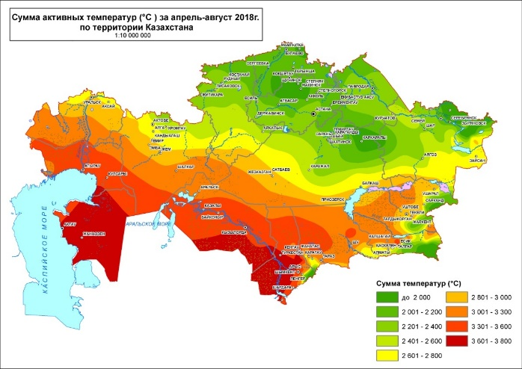  А | 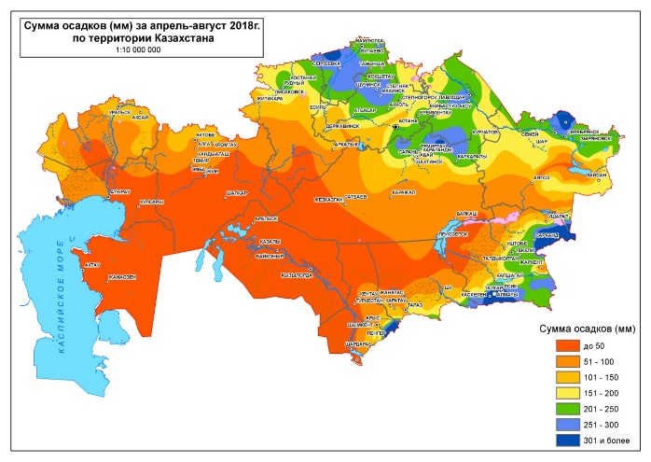  Б

Сурет 1 – Қазақстанның аумағында белсенді температуралар (А) мен жауын-шашын (Б) жиынтығы (сәуір-тамыз айлары, 2018ж)

Біздің ғылыми-зерттеу жүргізген жылдары тауалды шөлейт және шөл аймақтарының климаттық жағдайларын сипаттау үшін зерттеу нүктелері орналасқан өңірдегі метеостанциялардың мәліметтеріне (ауа темпаратурасы мен ылғалдылығы, жауын-шашын мөлшері, желдің соғу жылдамдығы, қардың түсу қалыңдықтары және т. б.) жүгіндік [126].
Зерттеу нүктелерінен (орналасқан метеостанциялардан) алынған мәліметтер бойынша 2018 жылдың ең жылы айларында (маусым және шілде) орташа жылдық ауа температурасы Лепсі зерттеу нүктесінде +6.3, Көксуда +7.7, Қосқұдықта +9.4, Айдарлыда +9.2, Мойынқұмда мен Жамбылда +9.6; Ақкөлде +0.9 және Қызылқұмда +13,3°C құрады. Ең суық қаңтар айында ауаның орташа айлық температурасы Лепсіде -17.8, Көксуда -14.3, Қосқұдықта -13.1, Айдарлыда -15.4, Мойынқұм мен Жамбылда -12.8, Ақкөлде -21.4 және Қызылқұмда -3.0°C тең болды. Ең жоғары ауа температурасы (+31.9°C) Қызылқұм зерттеу нүктесінде, ал ең төмен (-21.4°C) Ақкөлде тіркелді (сурет 2, қосымша Ә).

Сурет 2 - Тауалды шөлейт және шөл аймақтарында орналасқан зерттеу нүктелерінің орташа айлық ауа темпаратурасы (°С)

Жауын-шашынның орташа жылдық мөлшері Лепсіде 214.4 мм, Көксуда 356.5 мм, Қосқұдықта 284.9 мм, Айдарлыда 266.3 мм, Мойынқұм мен Жамбылда 180.6 мм, Ақкөлде 319.5 және Қызылқұмда 123.6 мм құрады. Олардың көпшілігі наурыз-мамыр және қараша-желтоқсан айларында жауды. Ең көп жауын-шашын мөлшері Ақкөл зерттеу нүктесінде, ең аз Қызылқұм зерттеу нүктесінде (жаз мезгілінде түскен жауын-шашын мөлшері 0.0-0.5 мм) байқалды.

Сурет 3 - Тауалды шөлейт және шөл аймақтарында орналасқан зерттеу нүктелерінің орташа айлық жауын-шашын мөлшері, мм
Зерттеу нүктелеріндегі топырақ жамылғысының 0-20см тереңдіктегі ең төмен температурасы 2018 жылдың қаңтар айында (-23.0°C) Ақкөлде болса, ең жоғарғысы маусым айында (58.0°C) Мойынқұмда болды. Қар қалыңдығы қараша-желтоқсан айларынан басталып, қаңтар-ақпан айларына дейін сақталады (қосымша Ә). Салыстырмалы ауа ылғалдығы қыс мезгілінде ең жоғарғы көрсеткішіне жетіп, жаз мезгілінде ең төменгі шегіне барады (қосымша Ә). Оның ең төменгі салыстырмалы мәні Қызылқұмда (29%) тіркелді.

2.2 Жер бедері және геологиялық құрылысы

Іле, Шу және Сырдария өзен жүйелері өтетін Қазақстанның оңтүстік аймақтарын шөл және шөлейт кеңістіктері алып жатыр. Қазақстанның шөлді дала аймағының жер бедері аздап толқынды жоталары бар үстірт тәрізді жазықтармен және аласа жоталарымен бейнеленген. Бұл жер бедерлері оңтүстік Қазақстанның тау жоталарына іргелес жатқан аймақтар. Таулардан алыстаған жерлерде өзен жүйелерімен кесіп өтетін, көбінесе құмды кеңістерге дейін созылатын жазық далалар алып жатыр. Бұларға, Сырдаря, Шу, Іле және Балқаш бассейні және т.б. өзендерінің бойындағы ағымдағы кеңістіктер мен көне террассалар жатады. Қазақстанның оңтүстігіндегі ірі өзендер жүйелерінің бойындағы үлкен аумақтарды Қызылқұм, Мойынқұм, Қарақұм және т.б құмды кеңістіктер алып жатыр [127].
Алматы облысының жер бедері әртүрлілігімен айқындалады. Облыстың оңтүстік-батыс бөлігіндегі табиғи жағдайлардың әртүрлілігі ең алдымен оның жер бедерінің биіктікке бөлінуімен анықталады. Облыстың оңтүстігінде Іле, Күнгей және Теріскей Алатауының ең биік тау жоталары, ал солтүстік-батысында Балқаш өңірінің шөлді жазықтықтары созылып жатыр. Бұл таулар Орталық Азияның солтүстік-батысына қарай созылып жатқан тау жоталарының шеткі бөлігіне жатады. Алматы облысының оңтүстігін алып жатқан бұл таулар тәуелсіз Тянь-Шань тау жүйесімен жалғасады [128].
Жамбыл облысының аумағында эрозиялы-құрылымды, эрозияланған, эолды және аккумулятивті жер бедері түрлері кең таралған. Эрозиялы-құрылымды бедер түрі Қаратау, Талас және Қырғыз жоталарының солтүстік және солтүстік-батыс беткейлерінде таралған. Эрозияланған бедер түрі Іле Алатауының батыс бөлігінде және Шу-Іле тауларында таралған. Эолды бедер түрі құмды Мойынқұм шөлінде басым. Аккумулятивті бедер түрі жазық аймақтарда және өзен аңғарларында кең таралған. Жамбыл облысын алып жатқан аумақтардың қазіргі жер бедерлері үшіншілік кезеңнің аяғымен төрттік дәуір кезеңінің басында қалыптасқан [129].
Оңтүстік Қазақстан облысы өзінің жер бедерінің әртүрлілігімен ерекшеленеді. Ол Түркістан немесе Тұран ойпатында, Бетпақдала үстіртінде және батыс Тянь-Шань таулары мен тау етегіндегі жазықтықтарда кең белдеу болып созылып жатыр. Шөл аймағында орналасқан Тұран ойпаты Шу және Сарысу аңғарларының төменгі бөліктерін, Сырдария алқабының ортаңғы бөлігін, Мойынқұм құмдарының солтүстік-батыс бөлігін және Қызылқұмның шығыс бөлігін алып жатыр. Батыс Тянь-Шань тауларына Талас Алатауы (4488 м), Майдантал (4322 м), Сайрам, Қаржантау (1765 м), Ақсу-жабағылы (4042 м), Ұғам (4229 м) таулары, сонымен қатар Қазығұрт (1768 м-ге дейін) кіші таулары мен оңтүстік және солтүстік Қаратау (2176 м-ге дейін) жоталары жатады. Таулар мен тау бөктеріндегі жазықтар негізінен тік белдеулер шегінде орналасқан. Мұнда абсолютті биіктігінің ұлғаюы мен жауын-шашын мөлшері артып, ауа температурасы төмендейді [130].
Қызылорда облысы республиканың оңтүстігінде Сырдария өзенінің төменгі ағысының бойында орналасқан және Тұран ойпатының едәуір бөлігін алып жатыр. Облыстың батыс жағына Арал теңізінің солтүстік және шығыс бөліктері кіреді, оңтүстігінде Қызылқұм шөлінің солтүстік бөлігі, солтүстігінде Арал қарақұмы, Арысқұмы және Орталық Қазақстанның шетіндегі шөлді үстірттер орналасқан. Қызылорда облысының құмды алқаптары жер бедері тегістеу және ойпаңдау телімдерімен алмасып келіп отыратын түрлі биіктіктегі төбелі-қырқалы-ұяшықты эолды бедерлермен барынша ерекшеленеді. Шөлдің құмды топырақтарының түрлі түзілімдері мен құламалы беткейлерінде, құмды төбелер мен ойпаңдарда әртүрлі жайылымдық жемшөп түрлері қалыптасады. Құмды шөлдерде олар өте көп.
Қызылорда облысында келесідей жер бедерлері қалыптасқан:
1. Облыстың негізгі орталық бөлігін алып жатқан және ауылшаруашылық мақсатында пайдаланылатын аллювиалды-атыраулық құмды жазықтықтар;
2. Бор дәуірінің палеоген үстірттері;
3. Денудациялық едәуір тегістелген төмен бедерлері және жұмсақ нысандары бар Қаратау жотасының тау құрылымдары [131].

2.3 Жер асты ыза сулары

Алматы облысының жер асты ыза сулары тасты-қиыршықтасты шөгінділердің қалыңдығына сәйкес тереңде жатыр. Аллювиалды конустардың табанында жер асты ыза сулары сыналанып, батпақты жерлерді құрайды. Тау бөктеріндегі шлейф шөгінділерінде ағып жатқан жер асты ыза сулары әлсіз минералданған. Жер бедерінің көлбеуіндегі жалпы ағын сулар жер асты ыза суларының минералдануының едәуір жоғарылау мүмкіндігін азайтады, ол әдетте 1-3 г/л аспайды. Тау алды жазықтықтан төменірек жер асты ыза сулары 5-8 м және одан да тереңде кездеседі, ал Іле өзені алқабына жақындаған сайын жер асты ыза суларының деңгейі қайтадан көтеріледі. Іле өзеніне жақын жерлерде жер асты ыза сулары 0,5-2,0 м тереңдіктерде, кей жерлерде 5 м-ге дейінгі тереңдіктерде кездеседі. Іле бағытындағы жер асты ыза суларының минералдануы 15-21 г/л және одан да жоғары болады да, олардың химиялық құрамының түрі сульфатты-хлоридті-натрийге жатады. Оңтүстік және оңтүстік-батыс Балқаш маңы жер асты ыза сулары жоғары тұздылығымен ерекшеленеді. Жер асты ыза суларының минерализациялануы, мұнда 60 г/л және одан да жоғары болады [132].
Жамбыл облысы су ресурстарына өте бай. Оның аумағында балқаш көлінің оңтүстік-батыс бөлігі және үлкен тұшы су көзі Белкүл мен Ақкөл көлдері, Шу және Талас өзендерінің орта ағысы мен кең-байтақ төменгі ағысы орналасқан. Жамбыл облысының жер асты ыза суларының пайда болуына қарай екі бөлікке бөлінеді: таулы және таубөктері жазықтығы. Әдетте, күшті ығысқан тау жыныстарынан тұратын табиғи дренажы бар тау бөктерінде терең жер асты ыза сулары дамыған, олар жарықтар мен өткізгіш қабаттар арқылы өтетін шағын аумақтарда таралған. Таулардың басым бөлігіндегі жер асты ыза сулары тереңде орналасқан және топырақ түзуге қатыспайды. Облыстың тау бөктеріндегі жер асты ыза суларының пайда болу жағдайлары бойынша сызбалық түрде бес гидрогеологиялық аймаққа бөлуге болады: жер үсті суларының сүзілу және жер асты ағынының қалыптасу аймағы, күндізгі бетке сығымдалған жер асты ағынының жер бетіне жақындау аймағы, жер ағынының қайталама шөгу аймағы, Мойынқұм құмды ауданы және қазіргі Шу өзені алқабының аймағы [133].
Түркістан облысының жер асты ыза суларының жасы мен литологиялық құрамы бойынша әртүрлі жыныстармен шектелген. Облыстың әртүрлі аумақтарында олар пайда болу жағдайына, типіне, санына және сапасына қарай ерекшеленеді. Жер асты ыза сулары келесі жайылымдық алқаптар бойынша қарастырылады: таулы аймақтар, Қаратаудың оңтүстік-батыс тауалды баурайындағы жазықтығы, Қазығұрт-Қоржантау тауалды жазықтығы, Қызылқұм төбелі-қырқалы жазығы, Сырдария маңы ойпатының аллювиалды жазықтығы [134].
Қызылорда облысының жер асты ыза сулары оның барлық жазық жерлерінде кездеседі. Мұнда, жер бетіне жақын жатқан ыза сулары 1-5 м тереңдікте кездесіп, сәл минералданған (1-5 г/л). Суландыру көздерінен алшақтаған сайын олардың тереңдіктері (5–10 м) артып, минералдануы жоғарылайды (5–10 -15 г/л), ал сортаң топырақтар астында 50 г/л және одан да көп болады. Тұрақты қуат көздерінен қашықтаған сайын олардың деңгейі 15-25 м-ге дейін төмендеп, кей жерлерде мүлдем кездеспейді. Күріш алқаптарының шеткі бөлігіндегі жер асты ыза сулары әлі күнге дейін жер бетіне жақын жатыр, олардың минералдануы айтарлықтай жоғарылаған. Бор дәуірінің құмдарында 100-300 м және одан да тереңірек Юра шөгінділерінде Тянь-Шанның батыс сілемдерінен толықтырылатын артезиан сулары пайда болады. Артезиан суларының минералдануы 1,1-ден 1,3 г/л-ге дейін ауытқиды, олар хлоридті-сульфатты-натрийлі, Арал теңізіне жақындаған сайын минералдануы 3,2 г/л-ге дейін артады (сульфатты-хлоридті және хлоридті-натрийлыға дейін). Соңғы жылдары Қызылорда облысындағы бор құм астындағы артезиан суларының тереңдік қабатынан көптеген ұңғымалар арқылы бұрғыланып ағатын төмен минералданған сулары жайылымдық жерлерді сумен қамтамасыз ету және ауызсу үшін пайдаланылады [135].

2.4 Топырақ жамылғысы

Қазақстан шөлінің геологиялық дәуірі мен физикалық-географиялық орнының әртүрлілігі мұнда алуан түрлі топырақ жамылғысын қалыптастырған оның даму тарихы, сипаты мен қасиеті Т.Т.Тазабеков [136] еңбектерінде жалпы айтылған. Қазақстанның оңтүстік шөлінде негізінен сұр, сұр-күрең және құмды топырақтар таралған. Сондай–ақ тақырлар мен сортаң жерлер де көптеп кездеседі. Мұнда түзілген топырақтар шөл климатының ерекшеліктерін көрсетеді.
Сұр топырақтар кескіні қабаттарға нашар бөлінген, А қабаты түсі бойынша аналық жыныстан шамалы ғана ерекшеленеді, өтпелі В қабатының түсі шамалы сұрғылт болып келеді, бұл қабат астында карбонаттар көп жинақталған иллювиалды В_{к} – қабаты орналасқан, бұның түсі қошқыл болып келеді. Карбонатты қабат айқын көрінеді: ол тығыз, кесекті, ақшыл әк дақтары бар. 150-180 см-де гипстің ұсақ кристалдары жинақталады, одан төмен суда еритін тұздар орналасқан. Топырақ кескінінің қалыптасуына әсер ететін маңызды факторлардың бірі ылғалдылық пен булану. Ашық-сұр топырақтар көктемде 1 м тереңдікке дейін, ал нақты сұр топырақтар 2 м-ге дейін ылғалданады. Ылғалдану үдерісінде суда жеңіл еритін тұздардың бірталайы жоғары қабаттарға көтеріледі, ал егерде топырақ жаз мезгілінде неғұрлым тереңге ылғалданған сайын, соғұрлым тұздардың жоғары қарай көтерілуі азаяды. Сұр топырақтардың ылғалдану дәрежесі жоғары болғандықтан эфемерлердің дамуына жақсы жағдай туындайды, олар тұтас өсімдік жамылғысын құрай алады. Жоғары температура, топырақтың жақсы жылу құбылымы, өсімдік қалдықтарының күлділігі жоғары екендігі, топырақта органикалық заттардың толық ыдырауына қажетті жағдайларды қамтамасыз етеді. Өсімдік қалдықтарымен шірінді заттардың тез ыдырауы, минералдануы нәтижесінде сұр топырақтарда аз да болса гумус түзіледі. Босаған қоректік элементтер сумен шайылып кетпей, топырақтың беткі 1-4 м қабатында қалады. Осыған байланысты гумусы аз болғанымен сұр топырақтардың өнімділігі біршама жоғары. Олардың құрамында бірталай мөлшерде азот пен калий болады, фосфор қосылыстары еруі қиын үш кальцийлі Са₃(PO₄)² түрінде кездеседі. Жазғытұрым ылғалдың аздығына байланысты сұр топырақтағы биологиялық үдерістер келесі көктемге дейін тоқтайды. Жоғарғы қабаттарының құрамындағы гумус мөлшеріне қарай сұр топырақтарды келесі тармақтарға бөледі: ашық сұр топырақтар (гумус мөлшері 0,5-3,5 %), сұр топырақтар (гумус мөлшері 1,5-3,5 %) және сұр күрең топырақтар (гумус мөлшері 3,5-5,0 %). Сұр және сұр күрең топырақтар А+В қабаттарының қалыңдығына байланысты жұқа (40 см-ден аз), орташа (40-80 см) және қалың (80 см-ден көп) болып бөлінеді. Сұр күрең топырақтардың гранулометриялық құрамы аналық жыныстың табиғатына байланысты өзгереді [137].
Оңтүстік Қазақстанның үлкен аумақтарын әртүрлі пішіндегі құмды топырақтарды құрайтын құмды кеңістіктер алып жатыр. Олардың кейбіреулері борпылдақ, дөңес құмдар – көшпелі шағыл, басқалары салыстырмалы түрде жылжымайтын - жоталы құмдар. Оңтүстік Қазақстан құмдары малға қысқы жайылым ретінде пайдаланылады.
Оңтүстік–Шығыс Сырдариямаңы аумағының Қызылқұм шөлі құмды топырақтардан, Сырдариямаңы аңғары сұр-күрең, шалғындық сұр, тақырлы және кебірлі сортаң, Батыс Тянь-Шань мен Қаратау бөктеріндегі жазықтар ашық және қалыпты сұр топырақтардан тұрады [138].

2.5 Өсімдік жамылғысы

Шөлді даланың ұланғайыр аумағы ең ірі табиғи малазығындық алқап болып табылады. Мұнда қойларды, түйелер мен жылқыларды, ал өзен аңғарларында ірі қараны жаюға қолайлы. Шөл аймақтың мал шаруашылығын дамытуға әсер ететін елеулі кемшіліктері жайылым өнімділігінің әр жылдағы тұрақсыздығы, өсімдіктер өнімділігі әр жылы ауытқып отырады.
Қазақстан шөлінің топырақ және климат жағдайының біркелкі болмауы себебінен мұндағы өсімдіктер құрамы алуан түрлі болып келеді. Оның өсімдік жамылғысының қалыптасу тарихы, өзіндік ерекшеліктері туралы мәліметтер Е.П. Коровин [139], М.Г. Попов [140], Б.А.Быков [141], Р.В. Камелин [142] еңбектерінде жан-жақты зерттелген.
Шөл аймақтағы құмбалшықты жазықтықтардың өсімдіктер дүниесі далалық аймақ өсімдіктерінен біршама өзгешеліктерімен ерекшеленеді, мұның себебі шөлді аймақтың тек солтүстік бөлігінде ғана малазықтық алқаптардың далалық аймақта кездесетін астықтұқымдасты жусанды түрлері өссе, қалған аумақтарының барлығын әртүрлі деңгейдегі көптеген жусанды және сораңтектесті жайылымдар алып жатыр. Жусандардың арасында көбінесе басым өсетіні тамыржусан (сұртопырақтық жусан) болып табылады. Сораңтектес өсімдіктерден көп кездесетіндеріне: бұйырғын, баялыш, көкпек жатса, ал аз кездесетіндерінен: күйреуік, итсигек, изен және т.б. жатады. Жусанды жайылымдар көлемі 32 млн.га құраса, сораңтектес өсімдіктер 35 млн. га жерлерді алып жатыр. Шөл аймақта тамыржусанның бірнеше экологиялық түрлері кездеседі. Оның биіктігі – 20-30 см және топырақ бетін қалқалауы 50-60% құрайды.
Шөл аймақтың үштен біріне жуығын құмды жайылымдар алып жатыр. олардың көлемі жағынан ең ірілері: Қызылқұм, Мойынқұм, Сарыесікатырау, Арал маңы қарақұмы, Үлкен борсық, Сарытау құмдары және т.б. Шөлдің құмды топырақтары құмбалшықты топырақтарға қарағанда өсімдіктер құрамына анағұрлым бай. Құмды топырақтарға мейлінше тән өсімдік түрлеріне: бұталы және жартылай бұталылардан: жүзгін, құм қарағаны, ақтаспа (сеңгірлектер), бұташықтардан – қылша (қызылша), тамыржусан мен құм жусаны (шығыр), теріскен, изен, кейреуік; ақ және қара сексеуіл, шөптесін өсімдіктерден: өлеңшөп, еркекшөп, баданалы көде, селеу т.б. жатады.
Академик Б.А. Быковтың ғылыми редакторлығымен сипатталған Қазақстанның өсімдік жамылғысы бойынша [143] Оңтүстік Шығыс Сырдариямаңы аумағының Қызылқұм алқабында жүзгінді, жусанды-жүзгінді, қауымдастығы және теріскен, жусан, ақ сексеуіл араласқан шөлдің сексеуіл қауымдастығы кеңінен таралғанын айтады. Мұнда, өсімдіктердің 830 түрі кездеседі. Олардың 10 түрі эндемик өсімдіктер болып табылады [144].
Ж. Күзембаев пен А. Қарынбаев [145] шөл аймақтың табиғи жайылымдарының жылдарға байланысты өнімділігін және желінетін түрлерін тексере келіп, қолайсыз жылдары орта есеппен өнімділігі 1,58 ц/га, азық өлшемі 76,6 кг/га, қолайлы жылдары 4,55 ц/га және 225,3 кг/га болатынын анықтаған. Сонымен қатар жайылым көктем мен жаздың бас кезінде өте шұрайлы болып, жаздың соңына – күздің басына қарай оты жұтаң тартатынын айтады. Жусан бұл кезде малға жұғымсыздау келеді. Сондықтан күзге қарай малдың табиғи жемшөпке деген қажеті қанағаттандырылмайды. Оның үстіне соңғы жылдарда адамзаттың жайылымды дұрыс пайдаланбау іс-әректтерінен жусан, сексеуіл, басқа да бұталы өсімдіктерді отын үшін ретсіз шабу сияқты келеңсіз жағдайлар етек алды. Бұл К.А.Соболевскийдің [146] «Адамның келеңсіз әрекеті бой алған аумақтарда тіршілік ететін өсімдіктердің болашағы мүшкіл» - деген сөзін дәлелдей түседі. Тозған жайылымдарда шашақты жусан (бүрген), ақшыл жусан, есекмия сияқты малға жұғымсыз өсімдіктер көптеп өседі.
P. Elias [147] тұжырымы бойынша, ылғал мәселесі өте күрделі ортада өсімдік қауымдастығының тұтастығына зардап келтірудің қандай жолы болмасын, ол осындағы түрдің кейбір популяциясының (жеке түрдің) сиреуіне, не болмаса түрдің бүтіндей жойылып кетуіне әкеліп соғуы мүмкін.
Өнімділігі төмен жайылымдардың бұрынғы қалпына өздігінен келуі оңай емес. Л.Я. Курочкина, Л.Т. Османова, Г.А. Байгозова және басқалардың [148] зерттеулері табиғи жайылымдардың бастапқы қалпына келуі үшін 10-15 жыл уақыт керек болатынын көрсетті. Осыған байланысты Н.Т. Нечаева [149] жайылымды тиімді пайдаланумен қатар, оларды түбегейлі жақсарту шараларын іске асырудың, яғни өсімдік жамылғысында жетіспейтін немесе сиреп бара жатқан, өнімділігі жоғары, экологиялық төзімді, қоршаған ортаның байлығын толық және тиімді игеретін бағалы өсімдіктерді енгізе отырып, екпе жайылымдар жасаудың маңыздылығын атап өтті.

3 ЗЕРТТЕУ НЫСАНДАРЫ ЖӘНЕ ТӘЖІРИБЕ ЖҮРГІЗУ ӘДІСТЕМЕЛЕРІ

3.1 Зерттеу нысандары

Зерттеу жұмысы Қазақстанның тауалды шөлейт және шөл аймақтарының сұр, сұр-күрең және құмды топырақтарының жайылымдық аумақтарында жүргізілді. Қазақстанның шөл және шөлейт жерлерінің ауданы Қ.Қарпеков және басқалардың [150] мәліметтері бойынша 157 млн. га-дан асады, оның ішінде жайылымдық алқаптар шөлде 73,7 млн. га, шөлейтте 21,8 млн. га, тау етегіндегі жазықтықта 16,3 млн. га құрайды [151].
Далалық жайылым жағдайларында топырақ және өсімдік индикаторларының көрсеткіштеріне сүйене отырып экспедициялық ғылыми-зерттеу жұмыстары төмендегідей маршруттық сызба бойынша жүргізілді: Алматы, Жамбыл, Түркістан және Қызылорда облыстарының Лепсі, Көксу, Қосқұдық, Айдарлы, Мойынқұм, Жамбыл, Ақкөл, Қызылқұм ауылдары (сурет 4).

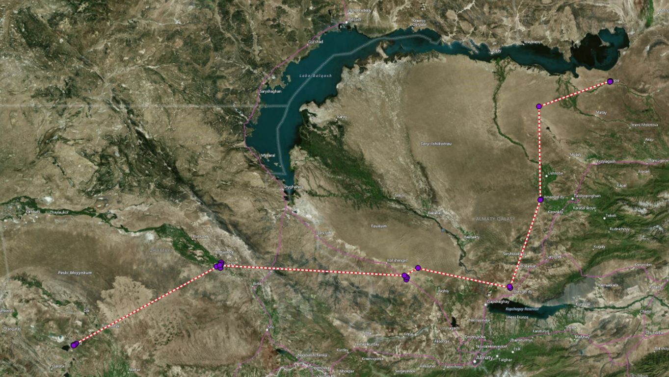

Сурет 4 - Жайылым аумағы мен бағыттарының деградация дәрежелерінің жағдайын зерттеудің маршруттық сызбасы

Олардың маңдарының жайылымдық жерлерінде далалық ғылыми-зерттеу жұмыстары жүргізіліп, әртүрлі дәрежеде деградациялану жағдайлары анықталды. Далалық жағдайдағы мониторинг учаскелерінде жүргізілген зерттеу жұмыстарының барысында қалыпты немесе сәл, орташа, күшті және өте күшті деградацияланған жайылымдардың шекаралары GPS координаталарымен тіркелді.

3.2 Зерттеу жүргізу әдістемелері

Диссертациялық жұмысты орындауда қазіргі кезеңдегі озық ғылыми-зерттеу әдістемелері мен әдістері қолданылады. Зерттеулер солардың негіздеріне сүйене отырып жүргізілді. Олардың ішінде әсіресе ғарыштық зерттеу әдістері мен ауыл шаруашылығы ғылымдары салаларының (топырақтану, геоботаника, жайылым шаруашылығы) әдіснамалары пайдаланылды.
Далалық зерттеу мәліметтері мен сандық технологияларды пайдалана отырып, тауалды шөл және шөлейт аймақтарындағы жайылым деградациясы жөніндегі зерттеулер түбегейлі жаңа әдістемелік және әдіснамалық негізде жүргізілді. Зерттеудің барлық кезеңдері алғаш рет деградацияланған жайылымдық жерлердің өңірлік және жергілікті сипаттамаларына негізделді. Бұл зерттеулерде картографиялық әдістер, деградацияға ұшыраған жайылымдық ресурстарды бейнелеудің жетекші әдісі болып табылады. Бұндай зерттеу әдісі жайылымдық жерлерді ауыл шаруашылығы жүйелерінің басқа да табиғи компоненттерімен өзара байланысында зерделеуді қамтиды.
Жайылымдық ресурстарды тұрақты басқару, оларда деградациялық процестердің орындалуы бойынша қойылған міндеттерді жедел шешуге, олардың шекараларын белгілеу мен нақтылауға және жағдай ерекшеліктерін анықтауға мүмкіндік беретін қашықтықтан зондтау деректерін дешифрлеу әдісіне үлкен назар аударылды. Сандық технологияларды және де далалық зерттеулерді қашықтықтан зондтау әдістерін қолдана отырып жайылымдық ресурстардың жағдайын қалпына келтіруді бағалауға мүмкіндік береді. Бұл мал шаруашылығының өнімділігін арттыру, жерді пайдалану және республиканың азық-түлік қауіпсіздігін тұрақты арттыру мәселесін шешу үшін қажет.
Зерттеу барысында жайылымдық жерлердің жағдайын динамикалық тұрғыда бағалау мен талдау әдістері, зертханалық талдау әдістері (топырақ және өсімдік индикаторлары бойынша), математикалық модельдеудің және мәліметтерді өңдеудің әдістері, жайылымдардың экологиялық жағдайы мен антропогендік бұзылуы, қоршаған ортаның теріс әсерін шектеу мен оларды реттеу әдістері, аумақтың функционалдық зондтау әдістері, жайылымдық деградацияның болжамдары мен қауіп-қатерін бағалау және т.б. әдістері қолданылды.
Зерттеулер әрбір мониторинг алаңдарында (жер серіктері суреттерімен таңдалған) топырақтық және өсімдіктік жамылғылары көрсеткіштері бойынша жүргізілді. Алынған деректердің нәтижесінде жайылымдық жерлердің деградациялануы 1-сәл, 2-орташа, 3-күшті және 4-өте күшті деңгейлері бойынша анықталды.
Өсімдіктердің көрсеткіштері бойынша индикаторлар тізімі:
- өсімдік қауымдастығының атауы (фон);
- түрлерінің құрамы;
- ботаникалық құрамы;
- улы және жеуге жарамсыз өсімдік түрлері, %;
- өсімдік жамылғысымен топырақ бетінің күн сәулесінен қалқалауы, %;
- өнімділік (ц/га, далалық ылғалдылық жағдайда);
- азықтық жемшөп сапасы;
- жайылымның пайдалануы (малдың жайылымды пайдалануы: болуы немесе болмауы).
Биологиялық индикаторларға байланысты зерттеу жұмыстары келесідей апробацияланған әдістемелік нұсқаулар бойынша жүргізілді [152-158].
Топырақ жамылғысының көрсеткіштерімен жүргізілген зерттеулерде негізінен дәстүрлі әдістер қолданылды. Далалық экспедициялық зерттеулерде топырақтардың морфогенетикалық ерекшеліктеріне, құрам-қасиеттеріне жайылым деградациясының әсерлерін анықтау үшін сәл деградацияға ұшыраған жайылымдар топырақтарында толық кескіндер, ал орташа және күшті деградацияланған учаскелерде қазбашалар қазылып, олардың генетикалық қабаттарынан үздіксіз және 0-10, 10-20 және 20-30 см тереңдіктерден топырақ үлгілері алынды. Топырақ кескіндерінің химиялық, физика-химиялық құрамын зерттеуге алынған топырақ үлгілерін зертханалық жағдайда талдау арқылы жүзеге асырылды. Зертханада гумустың мөлшері гумус көміртегісін ылғалды жандыру және оны бихроматпен тотықтыру арқылы анықталды (И.Тюрин әдісі);
Кьелдаль бойынша топырақтың органикалық заттарын концентрленген күкірт қышқылымен қайнау кезінде ыдырату арқылы жалпы азоттың мөлшерін анықтау. Соның нәтижесінде аминді азот⁹⁰ аммиак түріне өтіп, аммоний сульфаты түрінде күкірт қышқылымен сақталады;
Гинзбург бойынша жалпы фосфордың мөлшерін анықтау, топырақты сұйық тотықтырғышпен (күкірт және хлор қышқылдарының қоспасы) ыдырату арқылы жалпы фосфорды алуға, кейіннен фосфорды аскорбин әдісімен молибден кешені түрінде фотоэлектроколориметрде анықтауға негізделген;
Гедройц бойынша топырақтың суға 1:5 қатынасындай суспензиясынан алынған су сүзіндісінің құрамынан иондар мөлшерін (HCO³⁻, CO³₂₋, Cl⁻, SO₄²⁻, Ca²⁺, Mg²⁺, Na⁺, K⁺), жалпы тұздар жиынтығын және рН анықтау;
Стокс заңы бойынша топырақ бөлшектерінің суспензияда құлау жылдамдығы мен олардың көлемі арасындағы байланысқа негізделген пипетка әдісімен топырақтың гранулометриялық құрамын анықтау;
Цилиндр арқылы алынған топырақ үлгілерін құрғатқыш шкафта 105°С температурада алты сағат бойы кептіру және кейін эксикаторда салқындату арқылы топырақтың көлемдік салмағын анықтау [159].
Топырақ үлгілерінің және малазықтық шөптердің құрамын талдау арнайы сертификатталған лицензиясы бар мамандандырылған зертханаларда жүргізілді.
Алынған топырақ және өсімдік индикаторларының жайылым деградациясының дәрежелеріне тәуелділігіне корреляциялық талдау жасалды (Statsoft.com).

3.3 Жерді қашықтықтан зондтау деректеріне сәйкес зерттеулер жүргізу.

Жерді қашықтықтан зондтау (ЖҚЗ) деректерін пайдаланып, жайылымдық жерлердің деградация дәрежелері анықталды.
а) Кіріс мәліметтері. Геоақпараттық жүйе жобасы зерттеу аумағына барлық қолжетімді картографиялық материалдарды тарта отырып және жерсеріктік деректерді өңдеу арқылы алынған тақырыптық карталармен толықтырыла отырып құрылды.
б) картографиялық материалдар. Картографиялық материалдар және ғарыштық суреттер растрлық деректерді қамтиды. Сонымен қатар, деректер базасына 1:200000, 1:100000 және 1:50000 масштабтағы топографиялық карталар енгізілді. Тақырыптық карталарға: топырақ карталары, гидрогеологиялық карталар және жайылымдық жерлердің карталары жатады. Олардың негізі ретінде 1:1000000 масштабтағы жайылым жерлердің картасы қолданылды.
Қазақстанның аридті жайылымдарында Ж.Жамбакиннің, 1995 жылы жасаған шкаласы қолданылды (кесте 1).

Кесте 1 - Жайылымдардың деградациясын оқшаулау шаралары.

Жайылым деградациясының дәрежелері | Жайылым деградациясымен күресу шаралары
I - сәл деградация | Жайылымның үш маусымдық, үш жылдық ауысымын қолдану. Жүктеме - есепті. Желіну коэффициенті 65%-ға дейін. Жайылымды пайдалану - маусымына бір рет.
II - орташа деградация | Жайылымның үш маусымдық, үш жылдық ауысымын қолдану. Жүктеме есептелгеннен 10%-ға төмен. Желіну коэффициенті - 60%-ға дейін. Жайылымды пайдалану - маусымына бір рет. Кейбір учаскелерде 1-2 жыл демалуы мүмкін.
III - күшті деградация | Жайылымның үш маусымдық, төрт жылдық ауысымын қолдану. Жүктеме есептелгеннен 20%-ға төмен. Желіну коэффициенті 60%-ға дейін. Жайылымды пайдалану - маусымына бір рет. Беткі қабатта жақсарту жұмыстары жүргізілуі мүмкін.
IV - өте күшті деградация | Мұндай жайылымдарды ауылшаруашылық алқаптардан уақытша шығару және қорғау (ҚР Жер кодексінің 96-бабы). Түбегейлі жақсарту жүргізілуі мүмкін

Геоботаникалық карталар өсімдік жамылғысының негізін нақтылау үшін пайдаланылды. Орташа масштабты жерсеріктік түсірілімдердегі бейнелерді дешифрлеу кезінде кішігірім ауқымдағы геоботаникалық карталарды қолдану практикалық тұрғыдан өте ыңғайлы. Зерттелінетін учаскелер аумағы ірі масштабты жем-шөп алқаптарының карталарымен жабдықталды. Барлық деректер бір географиялық жүйеге сәйкестендірілді. Жерсеріктік түсіріліміндегі бейнелерді өңдеу әдісі топырақ жамылғысының деградациялануын анықтау және бағалау үшін қолданылды. ЖҚЗ деректері бойынша жүргізілетін ғарыштық түсірілім суреттері өсімдік жамылғысының маусымдық өзгерістеріне сәйкес жасалынды.
Жерсерігі түсірілімдерінде топырақтың деградациялану ошақтарын табу және бағалау екі спектралды индекстерді (LDI-NDVI, LDI-TCW) пайдалану негізінде жүргізілді. Қазақстанның шөлді аймақтар жағдайында бұл индекстер бөлек қарастырылғанда, жоғарғы ақпараттылығымен ерекшеліне алмайды. Олардың негізінде жерсеріктік суреттерді пайдалана отырып, деградацияланған жайылымдар ошақтарының жарықтық сипаттамаларының ең жоғарғы көрсеткіші өсімдіксіз ашық топырақтарда байқалды. Бұл әдіс қызыл арнадағы жерсеріктік түсірілімінде өсімдік жамылғысының сипаты мен динамикасы NDVI, топырақ бетінің ылғалдығы TCW параметрлерімен есептелінді. Жайылымдардың деградациялану индексі үш компоненттен тұрады, олардың әрқайсысы жер учаскесінің топырақ және өсімдік жамылғысынан өзгеруінің нақты параметрлерімен байланысты: өсімдік жамылғысы (NDTCW), өсімдіктердің жағдайы (NDNDVI). Өсімдік жамылғысынан айырылған топырақтардың жерсеріктік суреттеріндегі қызыл арнасының деңгейі ең күшті белгіге (сигналға) ие.
Жер бетіндегі деректер бойынша осы индекстің верификациясы жер бетіндегі өлшеулермен Landsat мәліметтері бойынша орындалған есептеулердің жоғары корреляциясын көрсетті.
Landsat OLI үшін деградация дәрежелерін есептеу жүргізілетін өрнек:
Land Degradation (%) = 687,99*NDLDI – 388,6,
Бұл индекс топырақ-өсімдік жамылғысының бұзылу ошақтарын анықтау үшін, сондай-ақ деградация дәрежелерін сандық бағалау үшін дербес қолданылуы мүмкін.
Жер бетінің негізгі индекстерін бөліп алу үшін жерсеріктік суреттерді өңдеу әдістемесі
Деградация дәрежелерін анықтау үшін осы индекстердің көрінетін және инфрақызыл спектрлердің минималды және максималды сіңімділігі бар толқын ұзындығын ескере отырып жасалған арнайы спектрлік жарықтылық көрсеткіштері қолданылды.
Есептеу үшін қолданылатын негізгі жерсеріктік көрсеткіштер:
- NDVI (Нормаланған айырымдық вегетациялық индекс)
- SAVI (Топыраққа түзетуге арналған вегетациялық индекс)
- BareSoilIndex (Ашық топырақ индексі)
- SalinityIndex (Тұздылық индексі)
- Top-SoilGrainSizeIndex (құмды фракциялардың индексі)
Жоғарыда аталған индекстерді ескере отырып, жербеттік түсірілімнен келесідей маңызды ақпараттар алынды:
- өсімдіктер жамылғысы күшті, орташа және сәл дәрежелерде деградацияға ұшыраған;
- су маңындағы қамыстар;
- топырақ (балшықты, құмды, тақырлар және сортаңдар);
- деградацияланған топырақтар (сәл, орташа, күшті);
– су, батпақтар, таяздар.
Ғарыштан түсірілімдерді "жыл-аналогы" әдісімен өңдеу әдістемесі
Көктемгі, жазғы және күзгі кезеңдерде жайылымдық аумақтардағы мал азығын зерттеу әдістемесі.
Диссертациялық жұмыс жоспарланған жұмыстар шеңберінде жайылымдардың маусымдық өнімділігін бағалау үшін жыл әдісі – NDVI көп жылдық шамалары бар жайылымдардың әртүрлі түрлерінің жекелеген контурлары бойынша ағымдағы жылға арналған NDVI вегетациялық индексін салыстыруға негізделген; түзету коэффициенттерін анықтау және өнімділік есебі келесі формулалар бойынша анықталды.:
К=( NDVIтек- NDVIмах)/(NDVIмах- NDVIмin).
Yтек=Ymin+K*(Yмах-Yмin).
Мұнда, К –түзету коэффициенті: NDVI тек - ағымдағы жылдың әрбір маусымы үшін NDVI он күндік ең жоғары мәндерінің жиынтығы ретінде есептелетін интегралдық шама: NDVI мах, NDVI мin 2001-2012 жылдар аралығындағы кезеңде әрбір маусым үшін NDVI он күндік ең жоғары және ең төменгі мәндерінің жиынтығы ретінде есептелетін интегралдық шама.; Yтек – зерттелетін жылдың маусымдары бойынша осы өсімдік қауымдастығына арналған жайылымдық өнім, Yмin - зерттелетін жылдың маусымында осы өсімдік қауымдастығына арналған жайылымдық ең аз өнім; Yмах - зерттелетін жылдың маусымында осы өсімдік қауымдастығына арналған жайылымдық ең көп өнім.

4 ЗЕРТТЕУ НӘТИЖЕЛЕРІ ЖӘНЕ ОЛАРДЫ ТАЛҚЫЛАУ

4.1 Тауалды шөлейт және шөл аймақтары жайылымдарының топырақ жамылғысы, олардың химиялық құрамы мен физикалық қасиеттерінің ерекшеліктері

Күрең және сұр-күрең топырақтар таралған Қазақстанның шөл аймағы ендік биоклиматтық белдеулерінің оңтүстік сатысы болып табылады. Ол батыстан шығысқа қарай 2800 км қашықтықта және солтүстіктен оңтүстікке қарай 850 км-ге дейін кең жолақпен созылып жатыр. Бұл ауданы бойынша ең үлкен табиғи аймақ. Ол республика территориясының 112,1 млн. га немесе 41,1% ауданын алып жатыр [160].
Лепсі зерттеу нүктесінде құмайтты сәл карбонатты сұр-күрең топырақтар қалыптасқан. Бұл учаске Қазақстан Республикасының шөлді аймағын топырақ-географиялық аудандастыру бойынша «Орталық шөлдің сұр-күрең топырақтар» аймақшасында, «төбелі-қырқалы құмдардың және тақыр тәріздес топырақтардың Балқаш-Алакөл көлді-аллювиалды» өңірінде; «Сұр-күрең топырақтар мен құмдардың Балқаш-Сасықкөл жазықтық ауданында орналасқан [161]. Соңғысының ауданы 0,800 млн.га құрап, Балқаш көлі, Сасықкөл және Лепсі өзені аңғары аралықтарын қамтып жатыр. Ауданның жер бедері кескіленгендігімен сипатталады. Мұнда 350-450м абсолютті биіктікте орналасқан жалпы жазықтың аясында қырқалы-төбелі құмдар (Қарақұм, Сарықұм, Тасқарақұм, Белсексеуіл, Тауқұм) алқаптары, абсолютті биіктіктері 500-800 м аралды төмен таулы және шоқылы қалдықтар (Арқалы, Арғанаты, Қысташ және т.б.), көлді-сор қазандықтар және тақырлы ойыстар таралған. Аудан көнекөлді және аллювиалды-делювиалды құмды-балшықты және қиыршықтасты-малтатасты шөгінділерден құралған. Олардың беті субаэралды құмдармен, құмайттармен және құмбалшықтармен қапталған. Ал, төментаулар және шоқылы қалдықтар, жоғары силурлік құмтастардан, конгломераттардан, балшықты тақтатастардан және туфтардан түзілген. Осы жыныстардың шаңды-құмбалшықты элювийі топырақтүзуші тау жыныстары қызметін атқарады. Ыза сулары көп жағдайда минерализацияланған және 1 м-ден 15 м-ге және одан да терең жайғасқан. Өсімдіктер құрамында сұржусанды-боялышты, еркекті-сұржусанды, сұр жусанды-теріскенді және изенді-теріскенді қауымдастықтар таралған. Биік жазықтарда, аралды аласа тауларды және шоқылы қалдықтарда тұзданбаған кәдімгі сұр-күрең топырақтар, кей жерлерде жұқа қабатты қиыршықтасты түрлері дамыған.

Сурет 5– Қазақстан Республикасының топырақ картасы [160]

Қазақстанда оңтүстік шөлдің сұр-күрең топырақтар аймақшасы 43˚40-47˚ СЕ оңтүстікке қарай, батыста Каспий теңізінің жағалауынан шығыстағы Балқаш-Алакөл ойысына дейін аралықтағы территорияны қамтып кең белдеу болып созылып жатыр. Аймақшаның территориясына столды Үстірт және жазықты Маңғышлақ, биік жазықтар, үштік қалдықты таулар, кең үштік дәуірдің үстірттері, Қаратаудың солтүстік тауалды бөктері, тік беткейлер, ұсақшоқылар және тауалды жазықтары, аласа таулар және олардың шыңдары (Шолақ, Қалқан таулары) кіреді [162]. Орталықазиялық тұрандық сұр-күрең топырақтарға (СБ₂) қарағанда қазақстандықтары (сСБ) негізінен қоңырбасты-боялышты өсімдіктер астында және сұр топырақтың белгілеріне ие біршама басқа топырақтүзілу құбылымы жағдайында түзіледі. Бірақта олар шөлдің сұр-күрең топырақтарының негізгі белгі-қасиеттерін сақтайды. Қазақстандық шөлдің сұр-күрең топырақтарының Орталық Азиялықтан айырмашылығы оларда ксеротермиялықтың және тастылықтың аздығы, топырақтың біршама қалыңдығы және тұзды қабаттың біршама тереңдеу орналасуы [163]. Шөлдің сұр-күрең топырақтары экстрааридті климат жағдайында қалыптасады. Олар барлық Солтүстік Балқашта 700-1000 м абсолютті биіктікте жатқан ұсақ шоқылы пенепленделген жазықтықта және абсолютті биіктігі 400-500 м аралықта ауытқитын Балқаш көлінің маңындағы террассада қалыптасқан. Сонымен қатар олар Жоңғар қақпасында орналасқан еңкейген жайпақ тау бөктерінің жазықтықтарында және Іле ойысының оң жақ жағасы бөлігінде кездеседі. Қарастырылып отырған топырақтарды аласа таулардың тік оңтүстік беткейлерінде және олардың шыңдарында (Шолақ, Қалқан және Дувантау таулары) кездестіреміз. Олардың кескінінде карбонаттардың өзінше таралуы және гипстің жоғары мөлшерде жинақталу себептері әлі нақты анықталмаған [164].
Төменде шөл жайылымдарының кәдімгі сұр-күрең топырақтарының морфологиялық белгілерін, физика-химиялық құрам-қасиеттерін сипаттау үшін Алматы Облысы, Сарқанд ауданының Лепсі ауылынан солтүстік-батысқа қарай 4 км қашықтықта №1 кескін қазылды. Оның координаттары: 46º15.870', 078º57.156'. Топырақтың генетикалық қабаттарының бет пішініне және түзілу жағдайларына қарап, оның далалық атауын шөлдің құмайтты аз карбонатты кәдімгі сұр-күрең топырағы деуге болады. Ауданның макробедері Балқаш маңы үстіртімен мезобедері табанының биіктігі ~ 10 м жайпақтау тегістелген ұсақ шоқылар тізбектерінің арасындағы тегіс учаске. Алқап сәл деградацияланған жайылымға жатады.

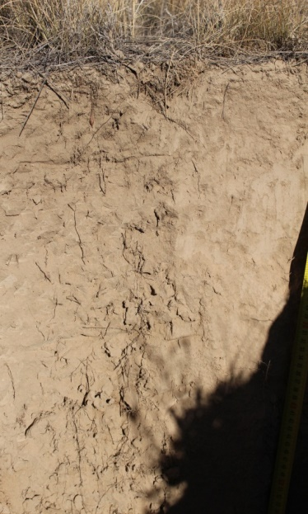 | А 0-10 см, қуаң сарғыш-сұр түсті күреңдеу реңдерімен, құрғақ, сәл нығыздалған, түйіртпектілігі тұрақсыз бос кесекті-шаңды, құмайтты, ақселеудің майда тамырлары тарамдалған, келесі қабатқа ауысуы тығыздығы бойынша анық;
 | В₁ 10-27 см, сұрлау-күрең түсті, құрғақ, тығыздалған (пышақ әрең енеді), майда тамырлар кездеседі, ұсақ түтікшелі, сәл қиыршықтасты, жеңілдетілген жеңіл құмбалшықты, сирек гипстің ұсақ кристаллдары, келесі қабатқа өту түсі бойынша біртіндеп;
 | В₂ 27-62 см, күреңдеу-сұр, құрғақ, сәл тығыздалған, тұрақсыз борпылдақ кесекті-шаңды, ұсақ тамырлы, ұсақ түтікшелі кеуекті, жеңілқұмбалшықты, келесі қабатқа түсі бойынша ауысуы біртіндеп;
 | ВС 62-82 см, сұрлау-күрең, сәл ылғалды, майда тамырлармен тарамдалған, тұрақсыз борпылдақ кесекті, ұсақ түтікшелі, келесі қабатқа өту түсі бойынша біртіндеп;
 | С 82 см және тереңірек, сұрлау-күрең, сәл ылғалды, тығыздалған, тұрақсыз борпылдақ кесекті-шаңды, құмайтты, жекеленген қиыршықтыстар.

Сурет 6 – Лепсі зерттеу нүктесіндегі аз карбонатты кәдімгі сұр-күрең топырақтардың кескін құрылысы

Өсімдіктер жамылғысы ақселеумен, жусанмен, ебелекпен және изенмен сипатталған. Олармен топырақ бетін күн сәулесінен қалқалауы 55-60 %-ға тең болды. Құмайтты аз карбонатты кәдімгі сұр-күрең топырақтардың кескін құрылысының бет пішінінен көретініміз, онда генетикалық қабаттарының сәл дифференциациясы байқалады. Мұнда айта кететін жайт, топырақтың аналық тау жынысы қабаттарына (ВС, С) дейін құрғақ болуы, оның ылғалмен өте төмен қамтамасыз етілгендігін көрсетеді. Бірақта қарастырылып отырған топырақтың құмайтты және жеңілқұмбалшықты гранулометриялық құрамына қарамастан, оның үстіңгі гумусты аккумулятивті А (0-10 см) және иллювиалды В (10-27 см) гумус астындағы қабаттары малдың ұзақ мерзімді әсерінен болуы керек, өте тығыздалған. Зерттелінген топырақтардың кескін құрылысы мен қасиеттері өте құрғақ климат және ксерофитті-эфемерлі өсімдіктер жағдайында шөлдің топырақтүзілу ерекшеліктерімен анықталады. Сондықтан болар бұл топырақтың кескін құрылысы ашық сұр топырақтың кескін құрылысына ұқсас келеді. Дегенмен бұл топырақтың өтпелі қабаттарында ұсақ гипс кристалдары және қиыршықтастардың үгінділері кездеседі. Мұнда айта кететін жайт, топырақтың үстіңгі қабаттары өте құрғақ болса да, оның ең жоғарғы қабатында борпылдақ түтікшелі (К) және оның астындағы қабыршақты-жіңішке қабатшалы қабаттар жетілмегендіктен айқындалмаған.
Шөлдің құмды топырақтары дүние жүзінде кең тараған. Олар 30 см тереңдікке дейін орташа құм мөлшері 50%-дан жоғары және балшықтығы 20%-дан төмен топырақтар ретінде анықталады [165].
Топырақ ресурстарының Дүниежүзілік анықтамалық базасына (2014) сәйкес бұл топырақтар Ареносолдар (Arenosols) тобына кіреді, атап айтқанда, құмды (in situ) үгілу өнімдеріндегі топырақтар, әдетте борпылдақ немесе тығыз жыныстардың кварцтарына бай, сондай-ақ жас құмды шөгінділердегі топырақтар, әсіресе шөлдердегі және теңіз жағалауындағы дюналарда [166].
Ареносолдар әлемдегі ең кең таралған RSG-дің (Reference Soil Group) бірі болып табылады, оның ішіне белсенді дюналары бар көшпелі құмдар кіреді. Олардың жалпы ауданы шамамен 1300 млн. га, бұл құрлықтың 10%-ын құрайды. Терең эолдық құмдардың кең кеңістіктері Орталық Африканың қыраттарында, экватормен 30° оңтүстік ендік аралығында, атап айтқанда, үлкен Калахари шөлінде орналасқан.
Ареносолдердің басқа таралу облыстары Африканың Сахель аймағында (Сахара шөлінің оңтүстігіндегі тропикалық саванналардың белдеуінде), Сахараның әртүрлі бөліктерінде, Австралияның орталық және шығысында, Таяу Шығыста және Батыс Қытайда [166].
Орташа жылдық жауын-шашын мөлшері 300 мм-ден төмен құрғақ және жартылай құрғақ аудандардың Ареносолдерінде негізінен көшпелі мал шаруашылығы қолданылады. Деградацияға байланысты, сусымалылық қоректік заттардың нашар сақталуы және жоғары эрозияға ұшырауы Ареносолдерді құрғақ аймақтарда қолданудың күрделі шектеулер болып табылады.
Орташа жылдық жауын-шашын мөлшері 300-600 мм болатын және сирек өсімдік жамылғылары бар көптеген Ареносолдер бақылаусыз жайылым және табиғи өсімдіктердің жойылуынан жеңіл тұрақсыздануы мүмкін. Бұл сайып келгенде көшпелі құмды дюналар ошақтарының пайда болуына әкеледі. Қазақстанда құмды топырақтар мен құмдардың үлкен алқаптары Арал, Борсық, Каспий, Қызылқұм және Балқаш маңында орналасқан. Соңғысының ауданы 7,3 млн.га құрайды және ол Алматы облысындағы отарлы мал шаруашылығының мәңгі суға және орманға тапшы базасы болып табылады.
Республикада құмды жайылымдар (25 млн.га) ерекше рөл атқарады [167]. Олар жыл бойы пайдаланылады. Онда табиғи мал азықтық өсімдіктердің өнімділігі, негізінен топырақтың өнімді ылғал қорын 0-50 см қабатта жаздың басына қарай жинақтау қабілетімен анықталады.
Елді мекендерге тікелей жақын жерлерде малды үнемі бір жерде жаюға байланысты құмды жайылымдарда даградацияның кең таралуы дефляциялық процестердің дамуына ықпал етті [168]. Бұл өсімдіктердің ботаникалық құрамының өзгеруіне, жем-шөп өнімділігі мен сапасының азаюына себеп болды [169].
Деградация әсіресе Қызылқұм, Мойынқұм және Оңтүстік Балқаш өңірінің құмды жайылымдарында айқын байқалады. Соңғы орын экологиялық жағдайы қолайсыз аймақтардың бірі болып табылады [170]. Мұнда жаз уақытында жиі суаруды қажет ететін құмды топырақтың су сиымдылығы төмен болғандықтан және суды жеткізудің қымбаттығына байланысты суаруды жүзеге асыру қиынға соғады.
Шөлдің құмды жайылым топырақтарының морфо-генетикалық белгілерін сипаттау үшін Алматы облысының Көксу ауданының территориясында Көксу ауылының батысында №5 кескін қазылды. Оның орналасқан координаттары: 44º59.793', 077º51.737'. Жер бедері құмды төбелер аралығындағы ылдыйлар. Алқап жайылымға пайдаланылады және сәл дәрежеде деградацияға ұшыраған. Өсімдік жамылғысы құрамында ебелек, ақмия (есекмия), ошаған (сарысояу), қонақот (қоңырбас) кездеседі. Олардың топырақ бетін күн сәулесінен қалқалауы 55-60 %.

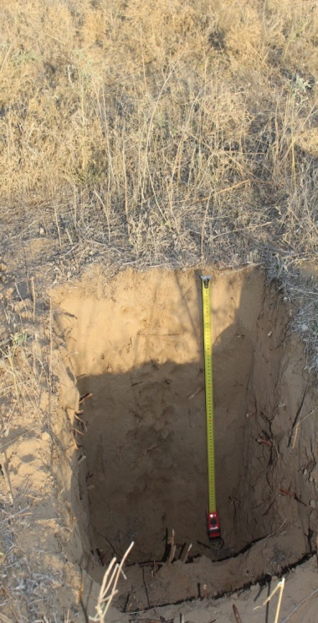 | А 0-8 см, сұр, сәл ылғалды, сусымалы, өсімдік тамырларымен сәл бекітілген, құмды, келесі қабатқа ауысу тамыршалар бойынша біртіндеп;
 | В 8-21 см, сұр, сәл ылғалды, құмды, тамырлы, сәл нығыздалған, тамырлармен бекітілген, келесі қабатқа ауысу түсі бойынша біртіндеп;
 | ВС 21-52 см, сұр, ылғалданған, ақмия өсімдігінің ірі тамырлары енген, гранулометриялық құрамына қарай келесі қабатқа біртіндеп ауысады;
 | С 52-80 см, сұрлау түсті, ылғалданған, құмайтты.

Сурет 7 – Көксу зерттеу нүктесіндегі шөлдің құмды топырақтарының кескін құрылысының ерекшеліктері

Кескін құрылысын зерттеу көрсеткендей, оның далалық номенклатуралық атауы шөлдің құмды топырақтары. Соңғысының ерекшелігі, оның өне бойының құмнан тұруы. Дегенмен бұл түзілімдер өсімдіктер тамырларымен бекітілген. Биологиялық агенттердің арқасында топырақтүзілу процестері жоғарғы қабаттарды қамтиды [161]. Зерттелінген топырақтардың генетикалық қабаттары шекаралары сәл айқындалған. Өсімдіктердің тамырлары жоғарғы гумусты А және гумус асты В қабатында шоғырланған. Малдарды жаю жүйесін сақтамаса аталған топырақтар деградацияға қысқа уақыт аралығында (5-6 жыл) ұшырайды. Өсімдіктер жамылғысы жойылатын болса, онда ойдым-ойдым жалаңаштанған көшпелі құмды ошақтар пайда болуы әбден мүмкін.
Тауалды құрғақ субтропикалық шөлді-дала аймағының аз карбонатты ашық сұр топырақтардың кескін құрылысын сипаттау үшін төменде №11 кескіннің морфогенетикалық белгілеріне сипаттама келтіреміз. Кескін Алматы облысының Қапшағай қаласына қарасты Шеңгелді ауылынан 12км солтүстікке және Қосқұдық станциясының оңтүстік жағында орналасқан сәл толқынды төбелі жазықтық бедерде қазылды. Алқап – сәл желінген жайылымға жатады. Координаттары: N44º02"490', E077º25"140'. Далалық топырақ атауы – сәл дефляцияланған жеңіл құмбалшықты ашық сұр топырақ.

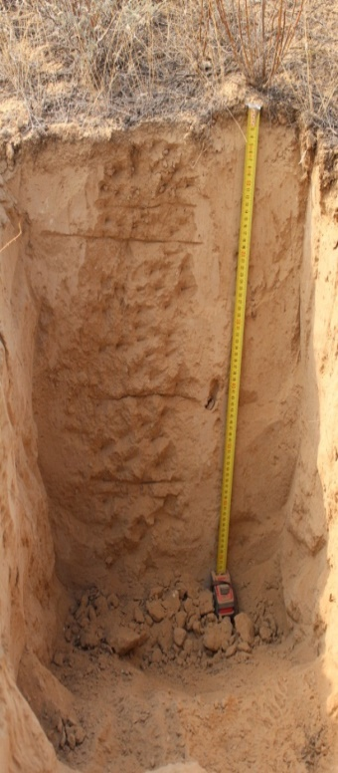 | А_{д} 0-4 см, сұрлау-күрең, сәл ылғалды, сәл тығыздалған, ұсақ түтікшелі, қабатты-қабыршақты, ұсақ тамырлармен әлсіз шымданған, кесекті-оқдәрі шаңды, жеңіл құмбалшықты, келесі қабатқа ауысу түсі бойынша айқын;
 | А 4-17 см, күрең - сұр, сәл ылғалды, тығыздалған, жауын құрттардың іздері, кесекті-оқдәрі-шаңды, тамырлар тарамдалған, жеңіл құмбалшықты, келесі қабатқа ауысу түсі бойынша біртіндеп;
 | В₁17-73 см, күреңдеу-сұрғылт сарғыш реңімен, сәл ылғалды, шаңдау сәл кесекті, ұсақ түтікшелі, жеңіл құмбалшықты, жекеленген майда тамырлар кездеседі, төменгі жағында сирек карбонатты жаңа жарандылар, келесі қабатқа ауысуы карбонаттарға байланысты;
 | Вк 73-93 см, алдыңғы қабатқа қарағанда ашықтау түсті, сәл ылғалды, жеңіл құмбалшықты, ақ көзді карбонаттар жинақталған;
 | С 93 см және тереңірек, сарғыштау-қуаң сары, сәл ылғалды, лөсс тәрізді құмбалшық.

Сурет 8 – Қосқұдық зерттеу нүктесіндегі ашық сұр топырақтардың кескін құрылысы

Тауалды құрғақ шөлейтті жайылымдардың ашық сұр топырақтарын, олардың түзілу жағдайларын, генетикалық қабаттарының морфогенетикалық белгілерін айқындау үшін Алматы облысы Жамбыл ауданы, Айдарлы ауылынан шығысқа қарай (Қазақтың жем-шөп өндірісі және жайылым ҒЗИ стационары) №15 кескін қазылды. Оның координаттары: 44°08.732', 075°51.181'. Өңірдің макробедері Базой үстірті және сәл толқын жазық. Топырағы – аз карбонатты жеңіл құмбалшықты сәл қиыршықтанған ашық сұр топырақ. Топырақ жамылғысының бетінде біріншілік минералдардың майда сынықтары жатыр. Өсімдіктер құрамында жусан, бедебас (бойдана), қонақот (қоңырбас), қияқ басым. Олардың топырақ бетін күн сәулесінен қалқалауы ~ 67%.
Зерттеу нүктесіндегі аз карбонатты ашық сұр топырақтардың кескін құрылысына келетін болсақ, оның үстіңгі қабатында шымдану айқындалған. Жер бетінен жарты метр тереңдікке дейін карбонатты жаңа жарандылар байқалмайды, тек А_{i2} 5-17 см қабатында жекеленген қиыршықтастардың астыңғы бөліктерінде карбонатты жолақтармен қапталған. Карбонаттардың және гипстердің көп шоғырланған дақтары аналық тау жынысы қабатында және оның үстінде орналасқан В_{2к} қабатында анық көрінеді. Мұндай түсініксіз карбонатты бөлінділер тауалды сұр топырақтарда 60-70 см-ден, жазықтықтың сұр топырақтарында 35-50 см тереңдіктен байқалады. Олар қабаттың өте тығыздалуына жағдай жасайды, бұл біздің жағдайда айқын көрініс тапты [171].

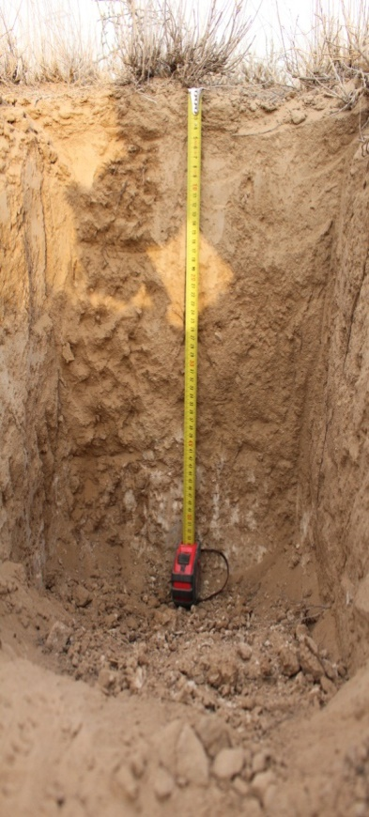 | А_{i1} 0-5 см, сұрғылт-күрең, құрғақ, сәл нығыздалған, тамырлар енген, жұқа қабатшалы-қабыршақты-шаң, майда түтікшелі, сәл қиыршықтасты, жеңілдетілген жеңіл құмбалшықты, келесі қабатқа ауысуы анық байқалады;
 | А_{i2} 5-17 см, сұрғылт-күрең, сәл ылғалды, тығыздалған, ұсақ түйіртпектілігі бойынша кесекті-түйіршікті, ұсақ түтікшелі, тамырлар енген, сәл қиыршықтасты, олардың төменгі жағы карбонатты жолақпен қапталған, жеңілдетілген жеңіл құмбалшық, келесі қабатқа өтуі түсі бойынша біртіндеп;
 | В₁ 17-43 см, күреңдеу-сұр түсті, сәл ылғалды, тығыздалған, жәндіктердің іздері, ұсақ тамырлар, кесек-шаңды, ұсақ түтікшелі, диаметрі 2-3мм қиыршықтастар, құмайтты, келесі қабатқа өту түсі және құрылысы бойынша анық;
 | В_{2к} 43-70 см, күреңдеу-сұр ақшылдау реңімен, құрғақ, нығыздалған, тығыз кесектерге ыдырайды, ұсақ түтікшелі, қабаттың 70-80% карбонаттарға қаныққан;
 | С_{к} 70 см және тереңірек, аналық тау жынысы карбонаттармен байытылған.

Сурет 9 – Айдарлы зерттеу нүктесіндегі аз карбонатты жеңілқұмбалшықты ашық сұр топырақтың кескін құрылысы

Республика аумағының табиғи жағдайын аудандастыру бойынша Жамбыл облысы 3 аймақты қамтиды: шөлді (112,1 млн. га), тау етегі шөлді-дала (12,3 млн. га) және Орталық Азияның таулы аймағы (10,1 млн. га). Біріншісі республика аумағының 41,1%-ын алып жатыр және ондағы жайылымдардың ауданы 67,4 млн. га құрайды, оның 8,3 және 4,3 млн. га тиісінше ауыр және орташа құлдыраған [160]. Жамбыл облысында ландшафтық-географиялық тұрғыдан шөл аймағы Мойынқұм құм алқабын және Бетпақдала үстіртін алып жатыр. Соңғысында сортаңдар, тақырлар мен тақыр тәрізді жазықтар орналасқан. Шөлді аймақ ерекше құрғақшылығымен және күрт континенттік климатымен, жер бетіндегі тұщы судың ерекше кедейлігімен сипатталады. Жамбыл облысының шөлді аймағы сұр-күрең топырақтардың орталық шөлінің аймақшасында орналасқан. Онда олар солтүстік шөлдің сұр-күрең топырақтарына қарағанда А қабатының одан сайын жұқалығымен және гумустың ең аз мөлшерімен ерекшеленеді. Сұр-күрең топырақтардың жалпы ауданынан (28,6 млн га) 2,8 млн. га жері Жамбыл облысында орналасқан. Мұнда егіншілік тек суғармалы жағдайда ғана жүргізілуі мүмкін. Сумен қамтамасыз етілген аудандарда егіншілік ошақтары бар мал шаруашылығы дамыған. Жамбыл облысында интрааймақтық топырақтар да кең таралған: шалғынды топырақтар, кермектер, сортаңдар және кебірлер. Шөлдің сұр-күрең топырақтар аймағы аралығында сортаңдар ең көп кездеседі. Шалғынды топырақтар типтері ең алдымен Шу өзенінің аңғарларында, әртүрлі ойыстарда және аңғарлардан тыс кеңістіктердегі еңістерде таралған. Топырақтардың жүйелі қатарында Мойынқұм шөлінің құмды топырақтары мен құмдары ерекше орын алады. Олар бағалы мал жайылымдары болып табылады.
Жамбыл мен Мойынқұм зерттеу нүктелері Ежелгі Гуляев атырауының аралығында орналасқан. Ол жайпақ еңкейген атыраулық аллювиалды жазық болып табылады және күрделі құрғаған таяз және терең су арналарымен және аласа төбелі құмдардың аралды учаскелерімен сипатталады. Мұнда зерттеу учаскесі орналасқан Шу өзенінің орталық жайылмасында сортаңданған жайылманың күрең шалғынды топырақтары кең таралған. Олар су тасқынының әсерінен босатылған территорияларда кездеседі. Шу өзенінің жер асты ыза суларының құбылымы өзеннің су тасқынына байланысты. Сондықтан жер асты ыза суларының максималды тереңдігі маусым-шілде айларына, ал ең минималдысы күзге (судың ең төмен түскен уақыты) сәйкес келіп, 0,5-6,0 м тереңдікті құрайды. Ыза суларының 6-10 м тереңдікке дейін түсуі Сексеуіл-Дала жазықтығына тән. Ескі арна бойында және өзен жайылмасынан шалғай аудандарда гидрологиялық жағдайдың өзгеруіне байланысты жер асты ыза сулары шалғынды өсімдіктерге қолжетімсіз тереңдікке дейін (4-6м) төмендеген. Бұл өз кезегінде қазіргі кезеңде жалғасып жатқан шөлейттену процесі жағдайында қарастырылып отырған топырақтардың тақыр тәрізді түрлеріне ауысуына алып келеді. Минерализациясы артып жатқан жер асты ыза суларының біртіндеп төмендуі топырақ кескіндерінің тұздануына алып келеді [133]. Топырақтүзуші жыныстар ретінде төменгі жағында құмдар төселген жұқа қабатты аллювиалды шөгінділер.
Мойынқұм зерттеу нүктесінің учаскесі шөлді аймақта сұр-күрең топырақтар аймақшасында орналасқан және қазіргі уақытта мал жайылымы ретінде пайдаланылады. Мұнда жер бедерінің әркелкілігі, аумақты суландыру мен жер асты ыза сулары тереңдіктерінің әртүрлі жағдайлары, территорияның су ағынсыздығы және оң тұз балансы, алуан түрлі топырақ жамылғысы мен сортаңданудың кең таралуына әкелді. Соңғысына дәлел ретінде Мойынқұм аудан орталығынан солтүстік-шығысқа қарай 8 км қашықтықта орналасқан Жамбыл ауылының жайылым учаскесінде жайылманың күрең шалғынды топырақтарымен кешендер түзетін сортаңдардың болуын айтуға болады. Мұнда суармалы егістік топырақтарының сортаңдануы бұл жерлерді жайылымға ауыстыруға себеп болды. Мойынқұм және Жамбыл ауылдарына іргелес территорияларда үй малдарының шоғырлануы топырақ пен өсімдік жамылғыларының деградациясына әкелді, әсіресе малдың күнделікті бағатын бағытында [172]. Осыған байланысты Шу өзені жайылмасының күрең шалғынды топырақтарының қазіргі жағдайларын бағалау үшін Жамбыл облысы, Мойынқұм ауданында орналасқан Мойынқұм ауылының сәл желінген жайылымдарында №20-шы кескін қазылды. Оның координаталары: 44°16.378', 073°01.496'. Өсімдіктер құрамында бозсораң, жантақ, ақсора (үрмежеміс), шеңгел, шытырмақ, мортық, бесқурай кездеседі. Топырақ бетін өсімдіктермен қалқалануы 65-70%.
Төменде жоғарыда аталған топырақтардың кескін құрылысына, оның қабаттарының морфо-генетикалық белгілеріне және құрамы мен қасиеттеріне сипаттамалар береміз [173].

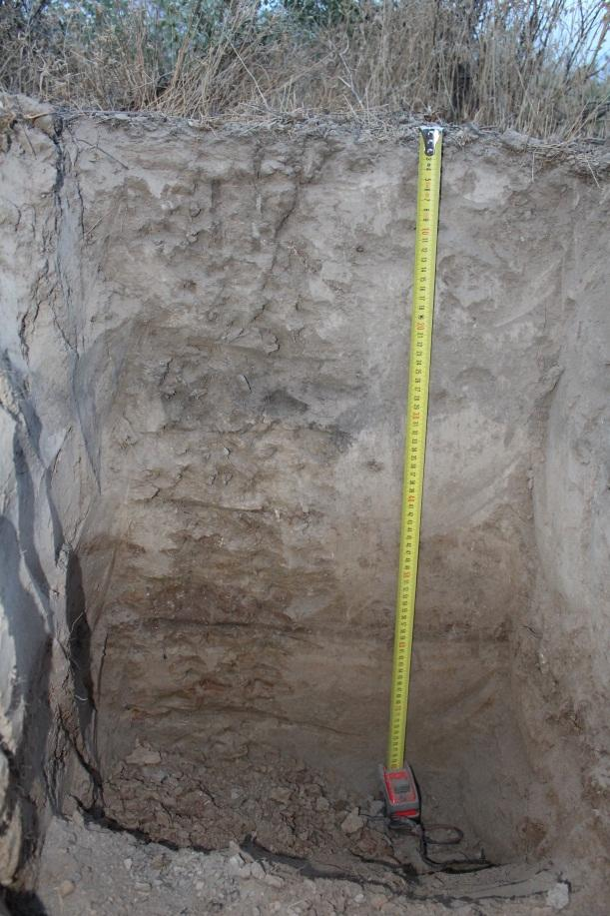 |  | 0-5см, сұр, құрғақ, сәл тығыздалған, ұсақ тамырлармен енген, кесекті, ыдыраған тамырлардың тік бағытта мұрындай саңылаулары, құмбалшықты, келесі қабатқа құрылымы бойынша айқын ауысады;
 |  | 5-21см, күңгірт - сұр, құрғақ, тығыздалған, кесекті, ұсақ түтікшелі, ұсақ тамырлар, тұздар нүктелер түрінде, құмбалшықты, сексеуілдің өлі тамырлары, түсіне байланысты ауысуы анық;
 |  | 21-33 см, (көмілген гумусты) күңгірт-сұр қоңыр реңімен, сәл ылғалды, сәл нығыздалған, майда кесекті – оқдәрі ұнтақты, ұсақ түтікшелі, ұсақ тамырлар, тұздар дақтар мен жіпшелер түрінде, құмбалшықты, түсі бойынша ауысады;
 |  | 33-42 см, сұр күреңдеу реңдерімен, сәл ылғалдыдан орташа ылғалдыға дейін, ұсақ тамырлармен тарамдалған, тұздар жіпшелер және дақтар түрінде, темір гидроксидінің тот басқан дақтары, түсі бойынша біртіндеп ауысады;
 |  | 42-52 см, сұрлау-күрең, ылғалды, сәл тығыздалған, жеке дара ұсақ тамырлар, дақтар түрінде тұздар, тотты дақтар, құмбалшықты, келесі қабатқа түсі бойынша айқын өтеді;
 |  | 52-76 см және одан да терең, күңгірт-сұр, ылғалды, сәл тығыздалған, сирек тамырлар, тат дақтары, тұздар жекеленген жіпшелер түрінде, құмайтты.

Сурет 10 – Сортаңданған жайылманың күрең шалғынды топырақ кескінінің құрылысы

Зерттелген топырақ кескінінің морфологиялық сипаттамасы, кескіннің генетикалық құрылысында қатпарлы қабаттылықтың айқын байқалатынын көрсетті. Топырақтың жоғарғы бөлігінде қалыңдығы небәрі 5 см сұр түсті, құрғақ, нәзік, сәл дамыған шымды қабат айқындалады. Ол гумуспен біршама сәл боялған астыңғы қабатқа ауысады. Одан төмен қатпарлы кескінде орналасқан қабат қоңыр реңі бар айқын күңгірт – сұр түске боялған, бұл оның көмілген гумусты қабат екендігін көрсетеді. Темір оксидтерінің тот басқан дақтары көмілген гумусты қабаттың астында бірден пайда болады. Топырақ бетінен және бүкіл кескін бойымен тұз қышқылынан сәл көпіршиді. Топырақ түзуші тау жыныстары болып гранулометриялық құрамдары ала-құла қатпарлы жұқа қабатты аллювиалды шөгінділер табылады. Онда қабаттар жеңіл құмбалшықтардан құмдарға дейін өзгереді. Төменгі қабаттарда ылғалдану дәрежесіне және тұздардың болуына қарай ыза суларының жер бетіне жақын орналасуын және олардың минералданғандығын болжауға болады.
Жамбыл зерттеу нүктесінің топырақтарын сипаттау үшін Жамбыл облысы Мойынқұм ауданындағы Жамбыл ауылының солтүстік-батысында Шу өзенінің жайылма үсті террассасында малмен сәл желінген жайылымда №18-ші кескін қазылды. Оның координаталары: 44°19.580', 73°02.212'. Жер бедері – террассаға жанасқан жазықтық. Зерттелген учаскеде бос құмды аналық жыныстарда кескін қабаттарының гранулометриялық құрамы ала-құла шөлейттенген аллювиалды-шалғынды сортаңданған топырақтар қалыптасқан. Топырақ бетінің сипаты полиганалды жарылған. Жергілікті жер ертеде суғарылып тыңайтылған, ал қазір жайылым ретінде пайдаланылады. Ландшафтың аспектісі: сарғыштау - жасылдау. Жайылымдардың өсімдіктері қатты қысым көрген. Өсімдіктер жамылғысының құрамында бозсораң, жантақ, сорқаңбақ, бұталылар кездеседі. Олармен топырақ бетін күн сәулесінен қалқалауы 65-70%. Төменде шөлейттенген аллювиалды-шалғынды топырақтардың кескін құрылысын сипаттау үшін, олардың қабаттарының морфо-генетикалық белгілеріне сипаттама береміз:

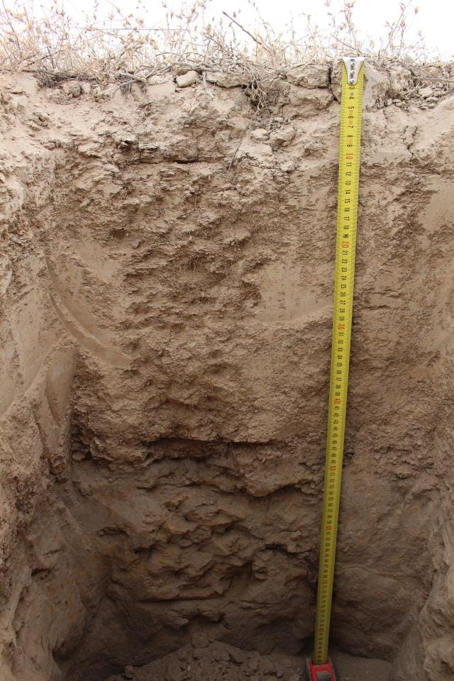 | А_{қ} 0-10 см, ашық сұр, тығыз құрғақ қабықша, асты қатпарлы және түтікшелі, омыртқасыздардың мұрын саңылауындай жолдары, түйіртпексіз, құмбалшықты, келесі қабатқа құрылымы мен тамырлар бойынша өтуі білінеді;
 | В₁ 10-47 см, сұр күреңдеу реңімен, құрғақ, сәл нығыздалған, тамырлар енген, ұсақ кесекті – оқдәрі ұнтақты, құмбалшықты, тот басқан дақтар, келесі қабатқа ауысуы гранулометриялық құрамы бойынша айқын;
 | С₁ 47-55см, күңгірт-сұр, сәл ылғалды, тот басқан дақтар, өлі тамырлар, құмды, келесі қабатқа гранулометриялық құрамы бойынша айқын өтеді;
 | С₂ 55-78 см, күңгірт-сұр, сәл ылғалды, кесекті, тотты дақтар, құмайтты, сексеуілдің ірі өлі қара тамырлары, келесі қабатқа айқын өтеді;
 | C₃ 78 см және одан терең, күңгірт-сұр, ылғалды, құмды, тотты дақтар.

Сурет 11 - Шөлейтті аллювиалды-шалғынды топырақтардың кескін құрылысы

Сортаңданған шөлейттенген аллювиалды-шалғынды топырақтардың морфогенетикалық сипаттамасынан көретініміз, оның кескіні ала-құла генетикалық қабаттардан тұрады. Соңғысы төменде орналасқан аналық жыныстар қабаттарында байқалады. Бұл Шу өзенінің құмайтты және құмды аллювиалды шөгінділерінде шөлейттенген аллювиалды-шалғынды топырақтар қалыптасқан деп айтуға негіз береді. Біз ашқан аналық жыныс қалыңдығының түсі күңгірт-сұр, ылғалды, тот басқан дақтар және өлі сексеуілдің ірі өлі қара тамырлары бар. Топырақтың жоғарғы бөлігі ашық сұр, тығыз, құрғақ, табиғи түйіртпексіз, омыртқасыз жануарлардан қалған мұрын саңылауындай түтікшелі қабықшадан тұрады.
Қаратаудың тауалды жазықтығында Жамбыл облысының Талас ауданында Ақкөл ауылынан солтүстікке қарай, Ақкөл-Ұланбел тасжолының оң жағында № 25 кескін қазылды. Алқап – сәл желінген жайылымдыр. Оның координаттары: 43°27.261', 070°50.637'. Жер бедері Ақкөл көлінің оң жағында Талас өзенінің сол жағында орналасқан сәл толқынды жазықтық. Мұнда жеңіл құмбалшықты аз карбонатты ашық сұр топырақтар бір үлкен нұсқа болып қалыптасқан. Бұл топырақтардың кескін құрылысының ерекшеліктерін сипаттау үшін, олардың морфо-генетикалық белгілерін келтіреміз:

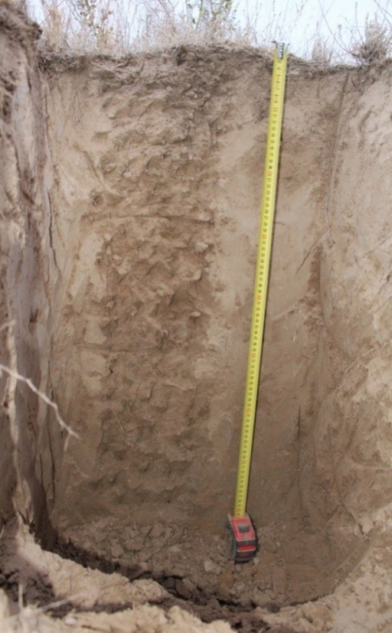 | А_{шым.} 0-3 см, сұр, құрғақ, сәл тығыздалған, кесекті-шаңды, тамырлар күшті тараған, ұсақ түтікшелі, құмайтты, жәндіктер жолдары, құрылымы бойынша келесі қабатқа ауысу анық;
 | А1 3-16 см, сұр күреңдеу реңімен, құрғақ, нығыздалған, қабыршақты-кесекті, тамырлар енген, тұздар нүктелер түрінде, құмайтты, келесі қабатқа ауысуы түсі бойынша біртіндеп;
 | В1 16-28см, сұрғылт-күрең, құрғақ, нығыздалған, кесекті, ұсақ түтікшелі, майда тамырлар, жеңіл құмбалшықты, тұздар нүктелер түрінде, келесі қабатқа ауысуы түсі бойынша біртіндеп;
 | В2 28-44 см, күрең, ылғалды, сәл тығыздалған, кесекті, жеке тамырлар, жеңіл құмбалшықты, сирек тұздар, келесі қабатқа ауысуы түсі бойынша біртіндеп;
 | ВС 44-62 см, күрең, ылғалды, сәл тығыздалған, кесекті, түтікшелі кеуекті, жәндіктер жолдары, құмбалшықты, майда тамырлар, тұздардың көптігі нүктелер және жіпшелер түрінде, келесі қабатқа ауысуы түсі бойынша біртіндеп;
 | С 62 см және тереңірек, ашық күрең, ылғалды, сәл нығыздалған, кесекті, ұсақ тамырлар, тұздар нүктелер және жіпшелер түрінде, құмбалшықты

Сурет 12 – Ақкөл зерттеу нүктесіндегі аз карбонатты ашық сұр топырақтардың кескін құрылысы

№30 кескін оңтүстік Қызылқұм құмды алқабының шығыс бөлігінде қазылды. Оның координаттары: 42°, 061129, Е 67°26409. Жер бедері төбелі-қырқалы-ұяшықты эолды мүсіндер. Биіктігі 15-20 м қырқалар солтүстік-шығыстан оңтүстік-батысқа қарай бағытталған. Қырқалардың арасындағы арақашықтық шамамен 3 км. Ол аралық биіктігі 5-6 м құм төбешіктерімен толтырылған. Соңғысының арасында тереңдігі 20-дан 50 м-ге дейін сопақ пішінді тұйық еңісті жерлер бар. Өсімдік жамылғысы сексеуіл, жүзгін, үрмежемісті қияқөлең, жауылша, қызғалдақ, көкнәр, ебелек, арпабас өсімдіктерімен сипатталған. Олармен топырақ бетін күн сәулесінен қалқалануы 15-тен 40 %-ға дейін, соңғысы ойыстардың және жылға-жыралардың табан бөлігінен суайрыққа дейін азаяды. Солтүстік-шығыс беткейлер экспозицияларында өсімдік жамылғысындағы қияқөлеңнің орнын ақ жусан басады. Соңғысы топырақ бетін біршама жоғары қалқалайды. Қияқөлеңнің астында дамыған топырақтың беткі қабаты сәл бекітілген үрленген құмды қабатымен (4-6 см), ал жусанның астында құммен бекітілген беті жарылған қабатымен сипатталған.
Төменде сексеуiл мен жүзгiн арасында өсетін жуан мойынды қияқөлең мен көкнәр астында қалыптасқан шөлдің құмды топырақтарының кескін құрылысын келтіреміз (сурет 13). Топырақ бетінің өсімдіктермен қалқалануы 45-50%. Топырақтың ылғалдану тереңдігі 140 см-ден терең.

А1₁ 0-2 см | Ашық күреңдеу-сұр (Манселл шкаласы бойынша 2,5Y$6/2$), құрғақ, тығыздалған, түптену түйінінен алыстайтын қияқөлеңнің сабақтары, тамырлар бойынша келесі қабатқа ауысу анық;
А1₂ 2-11 см | Ашық күрең-сұрғылт (2,5Y$6/2$), құрғақ, сәл тығыздалған, құмды,  топырақ массасын шымтезекке бекітетін тамырлармен күшті шырмалған және енген, олар құм бөлшектерінен шайқалғанда оңай босайды, тамырлану дәрежесі бойынша келесі қабатқа ауысу біртіндеп;
В 10-38 см | Ашық сарғыштау-күрең (2.5Y$6/4$), құрғақ, сәл тығыздалған, тұрақсыз кесекті, құмды, тамырлар енген, келесі қабатқа ауысу түсі бойынша біртіндеп;
С 38-140 см | Ашық сарғыштау-күрең (2.5Y$6/3$), құрғақ, сәл тығыздалған, құмды.

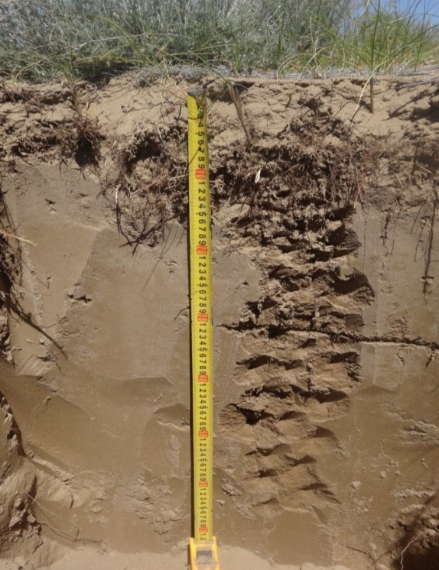 | 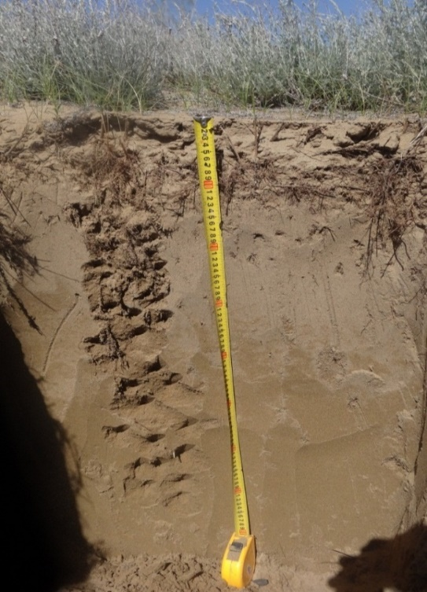
А | Б
А- қияқ астында Б – жусан астында

Сурет 13 – Шөлдің құмды топырағының кескін құрылыстары

Лепсі зерттеу учаскесінде ұсақ шоқылар арасындағы жазықтықта қалыптасқан шөлдің аз карбонатты сұр-күрең топырақтары өте төмен құнарлығымен ерекшеленеді [174]. Оның үстіңгі гумусты-аккумулятивті қабатында (0-10см) гумустың мөлшері небәрі 0,58 %, ал гумусты-иллювиалды қабатта (10-37 см) 0,55 % құраған (кесте - 2). Жалпы азоттың мөлшері төмен және 0-10, 10-37 см қабаттарда сәйкесінше 0,042 және 0,028 %-ға тең болған. Аталған қабаттарда жалпы фосфордың мөлшері (сәйкесінше 0,112 және 0,100 %) оның орташа қамтамасыз етілгендігін көрсетеді. Топырақ кескінінде СО₂ карбонаттар бірқалыпты таралады. Жоғарғы органогенді қабатта оның мөлшері 1,30 % болса, тереңдеген сайын кескіннің табанына дейін 2,82-ден 3,28 %-ға дейін ауытқиды. Топырақ ертіндісінің ортасы күшті сілтілі (рН = 8,72-9,32).

Кесте 2 – Тауалды шөлейт және шөл аймақтардың сұр-күрең, құмды және ашық сұр топырақтардың химиялық құрамы

Зерттеу учаскелері | Кес  кін № | Үлгі алынған қабаттар, см | Гумус,% | Жалпы азот,  % | Жалпы фосфор, % | СО₂ карбонаттар, % | рН
Лепсі | 1 | 0-10 | 0,58 | 0,042 | 0,112 | 1,30 | 8,85
Лепсі | 1 | 10-37 | 0,55 | 0,028 | 0,100 | 2,92 | 9,11
Лепсі | 1 | 37-62 | - | - | - | 3,11 | 9,14
Лепсі | 1 | 62-82 | - | - | - | 3,28 | 9,32
Лепсі | 1 | 82 және терең | - | - | - | 2,82 | 8,72
Көксу | 5 | 0-8 | 0,21 | 0,042 | 0,084 | 1,62 | 8,96
Көксу | 5 | 8-21 | 0,21 | 0,028 | 0,076 | 1,46 | 9,24
Көксу | 5 | 22-52 | - | - | - | 1,82 | 9,44
Көксу | 5 | 52-80 | - | - | - | 1,62 | 9,26
Қосқұдық | 11 | 0-4 | 0,79 | 0,056 | 0,076 | 1,72 | 9,03
Қосқұдық | 11 | 4-17 | 0,34 | 0,042 | 0,064 | 2,92 | 9,02
Қосқұдық | 11 | 17-42 | - | - | - | 2,82 | 9,13
Қосқұдық | 11 | 42-73 | - | - | - | 3,11 | 9,23
Қосқұдық | 11 | 73-93 | - | - | - | 3,21 | 9,50
Айдарлы | 15 | 0-5 | 0,55 | 0,084 | 0,076 | 2,76 | 9,11
Айдарлы | 15 | 5-17 | 0,48 | 0,070 | 0,076 | 2,59 | 9,17
Айдарлы | 15 | 17-43 | - | - | - | 2,82 | 9,27
Айдарлы | 15 | 43-70 | - | - | - | 2,66 | 9,01

Көксу зерттеу нүктесінде шөлдің құмды топырақтарында гумустың мөлшері өте төмен, небәрі 0,21 %. Жалпы азотпен және фосформен төмен қамтамасыз етілген. Олардың мөлшері жоғарғы органогенді қабаттарда сәйкесінше 0,028-0,042 және 0,076-0,084 % құрайды.
Құмбалшықты топырақтарға қарағанда шөлдің жайылымдарында құмды топырақтар өсімдіктерге біршама салыстырмалы бай келетіндігі жалпыға мәлім. Бірақта малды оңтайлы жаю жүйесі қолданылмаса, олардың үстіңгі қабаттарының тұрақтылығы жойылып, деградацияға ұшырауы әбден мүмкін. Нәтижесінде сәл болса да псаммофитті өсімдіктермен бекітілген шөлдің құмды топырақтары көшпелі құмды шағыл ошақтарына айналады. Мұндай көрініс Оңтүстік Балхаш құм алқаптарында соңғы жылдары байқалуда [175]. Қарастырылып отырған топырақтардың жақсы су өткізгіштік қасиеті, карбонаттардың айтарлықтай мөлшерде жинақталуына жағдай жасамайды. Сондықтан олардың мөлшері кескін бойында 1,8 % - дан аспайды, яғни өте аз карбонатты дәрежеге сәйкес келеді.
Айдарлы зерттеу учаскесінің аз карбонатты ашық сұр топырақтары өте аз гумустелген. Гумустың мөлшері жоғарғы гумусты-аккумулятивтік қабаттарда небәрі 0,55 және 0,48 %-ды құрайды. Қоректік заттарға кедей. Жалпы азот пен фосфордың мөлшерлері жоғарғы қабаттарда (0-5 және 5-17 см) сәйкесінше 0,070–0,084 % және 0,076 %-ға тең. Ашық сұр топырақтың бойында карбонаттар бірқалыпты таралған. Оның мөлшері 2,66-2,82 % (СО₂) құрап, сәл карбонатты дәрежені көрсеткен. Айта кететін жәйт, карбонаттардың төменгі қабаттарға жылжып жинақталуына жауын-шашынның жеткіліксіздігі себеп болған.
Шөл аймақтың аралығында орналасқан Лепсі зерттеу учаскесінде аз карбонатты құмайтты сұр-күрең топырақтар тұзданбаған. Жалпы тұздардың мөлшері 0,1 %-дан кем. Топырақ ерітіндісіндегі иондар, олардың өсімдіктерге зиянды мөлшеріне жетпейді. Аниондар құрамында қалыпты карбонаттардан СО₃²⁻ ионы мүлдем жоқ немесе болар-болмас мөлшерде кездеседі. Осындай жағдай Cl⁻ және Na⁺ иондарында орын алған (кесте - 3). Сәл тұзданған дәрежеге (0,123 %) сұр-күрең топырақтың өзгерген аналық тау жынысы қабаты жақындаған.
"Көксу" зерттеу нүктесіндегі шөлдің құмды топырақтары суды сіңіріп, өз денесінен жақсы өткізеді. Соның есебінен суда жақсы еритін тұздар төменге қарай жуылған. Нәтижесінде аталған топырақтар "тұзданбаған" дәрежеге жеткен. Тұздар жиынтығы топырақ-грунттың 0-80 см қалыңдығында 0,040-0,053 % аралығында өзгерген. Жоғарыда қарастырылған аз карбонатты сұр-күрең топырақтағыдай шөлдің құмды топырақтарында олардың ерітіндісі құрамында сілтілі ортаны тудырушы иондардың (НСО₃²⁻, СО₃²⁻) мөлшері өсімдіктерге зиянды емес. Хлор мен карбонат және натрий иондары тіпті жоқ.

Кесте 3 - Тауалды шөлейт және шөл аймақтардың сұр-күрең, құмды және ашық сұр топырақтардың су сүзіндісінің иондық құрамы және тұздар мөлшері, $\frac{\%}{мг- экв.}$

Зерт  теу учаскелері | Кескін  № | Үлгі алу тереңдігі, см | Сілтілігі |  | Cl⁻ | SO₄⁻ | Ca⁺ | Mg⁺ | Na⁺ | K⁺ | Тұз  дар жиын  тығы, %
Зерт  теу учаскелері | Кескін  № | Үлгі алу тереңдігі, см | Жал  пы НСО₃⁻ | Қалыпты карбонаттарданСО₃
Лепсі | 1 | 0-10 | 0,029 | жоқ | 0,001 | 0,008 | 0,010 | 0,001 | 0,000 | 0,004 | 0,053
Лепсі | 1 | 0-10 | 0,48 | # | 0,03 | 0,17 | 0,50 | 0,08 | 0,00 | 0,10 | 0,053
Лепсі | 1 | 10-37 | 0,037 | 0,001 | 0,000 | 0,002 | 0,008 | 0,002 | 0,000 | 0,004 | 0,053
Лепсі | 1 | 10-37 | 0,61 | 0,03 | 0,00 | 0,05 | 0,40 | 0,16 | 0,00 | 0,10 | 0,053
Лепсі | 1 | 37-62 | 0,039 | жоқ | 0,000 | 0,012 | 0,008 | 0,005 | 0,001 | 0,001 | 0,066
Лепсі | 1 | 37-62 | 0,64 | # | 0,00 | 0,24 | 0,40 | 0,41 | 0,04 | 0,03 | 0,066
Лепсі | 1 | 62-82 | 0,037 | # | 0,000 | 0,008 | 0,008 | 0,004 | 0,001 | 0,000 | 0,058
Лепсі | 1 | 62-82 | 0,61 | # | 0,00 | 0,16 | 0,40 | 0,33 | 0,04 | 0,00 | 0,058
Лепсі | 1 | 82 және терең | 0,032 | # | 0,001 | 0,060 | 0,018 | 0,010 | 0,001 | 0,001 | 0,123
Лепсі | 1 | 82 және терең | 0,52 | # | 0,03 | 1,24 | 0,90 | 0,82 | 0,04 | 0,03 | 0,123
Көксу | 5 | 0-8 | 0,024 | жоқ | 0,000 | 0,014 | 0,008 | 0,002 | 0,000 | 0,005 | 0,053
Көксу | 5 | 0-8 | 0,39 | # | 0,00 | 0,30 | 0,40 | 0,16 | 0,00 | 0,13 | 0,053
Көксу | 5 | 8-21 | 0,029 | # | 0,000 | 0,006 | 0,008 | 0,001 | 0,000 | 0,005 | 0,049
Көксу | 5 | 8-21 | 0,48 | # | 0,00 | 0,13 | 0,40 | 0,08 | 0,00 | 0,13 | 0,049
Көксу | 5 | 22-52 | 0,027 | # | 0,000 | 0,002 | 0,004 | 0,002 | 0,000 | 0,005 | 0,040
Көксу | 5 | 22-52 | 0,44 | # | 0,00 | 0,05 | 0,20 | 0,16 | 0,00 | 0,13 | 0,040
Көксу | 5 | 52-80 | 0,027 | # | 0,000 | 0,008 | 0,008 | 0,002 | 0,000 | 0,002 | 0,047
Көксу | 5 | 52-80 | 0,44 | # | 0,00 | 0,17 | 0,40 | 0,16 | 0,00 | 0,05 | 0,047
Қосқұдық | 11 | 0-4 | 0,032 | жоқ | 0,000 | 0,004 | 0,010 | 0,001 | 0,000 | 0,001 | 0,048
Қосқұдық | 11 | 0-4 | 0,52 | # | 0,00 | 0,09 | 0,50 | 0,08 | 0,00 | 0,03 | 0,048
Қосқұдық | 11 | 4-17 | 0,032 | # | 0,000 | 0,005 | 0,010 | 0,001 | 0,000 | 0,002 | 0,050
Қосқұдық | 11 | 4-17 | 0,52 | # | 0,00 | 0,11 | 0,50 | 0,08 | 0,00 | 0,05 | 0,050
Қосқұдық | 11 | 17-42 | 0,034 | # | 0,000 | 0,008 | 0,008 | 0,004 | 0,000 | 0,000 | 0,054
Қосқұдық | 11 | 17-42 | 0,56 | # | 0,00 | 0,17 | 0,40 | 0,33 | 0,00 | 0,00 | 0,054
Қосқұдық | 11 | 42-73 | 0,039 | 0,002 | 0,000 | 0,013 | 0,010 | 0,005 | 0,000 | 0,000 | 0,067
Қосқұдық | 11 | 42-73 | 0,64 | 0,0 | 0,00 | 0,27 | 0,50 | 0,41 | 0,00 | 0,00 | 0,067
Қосқұдық | 11 | 73-93 | 0,034 | жоқ | 0,001 | 0,009 | 0,004 | 0,005 | 0,004 | 0,000 | 0,057
Қосқұдық | 11 | 73-93 | 0,56 | # | 0,03 | 0,19 | 0,20 | 0,41 | 0,17 | 0,00 | 0,057
Айдарлы | 15 | 0-5 | 0,032 | жоқ | 0,000 | 0,008 | 0,008 | 0,002 | 0,000 | 0,005 | 0,055
Айдарлы | 15 | 0-5 | 0,52 | # | 0,00 | 0,17 | 0,40 | 0,16 | 0,00 | 0,13 | 0,055
Айдарлы | 15 | 5-17 | 0,032 | # | 0,000 | 0,006 | 0,008 | 0,002 | 0,000 | 0,003 | 0,051
Айдарлы | 15 | 5-17 | 0,52 | # | 0,00 | 0,12 | 0,40 | 0,16 | 0,00 | 0,08 | 0,051
Айдарлы | 15 | 17-43 | 0,032 | # | 0,000 | 0,001 | 0,008 | 0,001 | 0,001 | 0,001 | 0,044
Айдарлы | 15 | 17-43 | 0,52 | # | 0,00 | 0,03 | 0,40 | 0,08 | 0,04 | 0,03 | 0,044
Айдарлы | 15 | 43-70 | 0,034 | # | 0,000 | 0,005 | 0,004 | 0,004 | 0,003 | 0,000 | 0,050
Айдарлы | 15 | 43-70 | 0,56 | # | 0,00 | 0,10 | 0,20 | 0,33 | 0,13 | 0,00 | 0,050
Тұздылық шегі |  |  | $$\frac{0,05}{0,8}$$ | $$\frac{0,001}{0,03}$$ | $$\frac{0,01}{0,3}$$ | $$\frac{0,08}{1,7}$$ | - | - | $$\frac{0,046}{2,0}$$ | -

Қосқұдық пен Айдарлы зерттеу нүктелерінде аз карбонатты ашық сұр топырақтар тұзданбаған. Оларда тұздар жиынтығы 0,044-0,055 % аралығында ауытқып 0,1 %-дан аспайды. Иондар құрамында СО₃²⁻ пен Cl⁻ иондары жоқ, ал қалғандары өте аз өсімдіктерге зиянсыз мөлшерде.
Лепсі зерттеу учаскесінің аз карбонатты сұр-күрең топырақтарының гранулометриялық құрамы құмайтты. Физикалық балшықтың мөлшері топырақтың 0-82 см қалыңдығында 10,44-18,89 % аралығында өзгереді. Ал 82 см-ден тереңде грунт байланысқан құмнан тұрады (физикалық балшық 8,04 %). Бөлшектер құрамында ұсақ құм (0,25-0,05 мм) мен ірі шаң (0,05-0,01 мм) басым. Біріншісінің мөлшері кескін бойы 69,0 %-дан 82,5 %-ға дейін ауытқиды. Ал екіншісінің мәні 11,25-14,47 % аралығында өзгерсе де, 0-10 мен 62-82 см қабаттарда 6,4-7,6 % ғана болған.
"Көксу" зерттеу учаскесінің шөлдің құмды топырақтары 81,0-82,0 % ұсақ құмнан тұрады. Физикалық балшықтың мөлшеріне қарап (6,4-7,6 %), топырақтардың құмды екендігін көруге болады. Фракциялар құрамында ұсақ құмнан кейін екінші орында ірі шаң тұр. Оның мөлшері топырақ-грунт қалыңдығында 10,43-12,42 % аралығын құрайды.
Қосқұдық зерттеу учаскесінің аз карбонатты ашық сұр топырақтары лөсс тәрізді жеңілқұмбалшықты жыныстарда түзілген (физикалық балшық 21,78 %). Оның үстіндегі топырақ қалыңдығы құмайтты гранулометриялық құрамын көрсетеді. Жер бетінен 73 см тереңдікке дейін физикалық балшықтың мөлшері 12,06-13,70 % аралығында ауытқиды. Ірі шаңның (0,05-0,01 мм) мөлшері 10,49-15,69 % құрап, арасында күрт аз (6,04-8,44%) қабаттар (0-4 және 42-73 см) бар.
Айдарлы зерттеу учаскесіндегі аз карбонатты ашық сұр топырақтар, алдыңғы учаскеге қарағанда орташақұмбалшықты аналық тау жыныстарында түзілген (физикалық балшық 35,77 %). Ал топырақтың өзі құмайтты болып келеді. Физикалық балшықтың мөлшері 13,0-14,0 %. Қосқұдықтың ашық сұр топырақтарына қарағанда мұнда ұсақ құмның (0,25-0,05 мм) мөлшері төмендеу (68,43-74,99 %). Ал ірі (1,0-0,5 мм) және орташа (0,25-0,05 мм) құм фракцияларының мөлшері керісінше жоғары (2,90-9,45 %).

Кесте 4 – Тауалды шөлейт және шөл аймақтардың сұр-күрең, құмды және ашық сұр топырақтардың гранулометриялық құрамы.

Зерттеу учаскелері | Үлгі алын  ған тереңдік, см | А.С.Н  % Н₂О | Фракциялар мөлшері (%) абсолютті құрғақ топырақта
Зерттеу учаскелері | Үлгі алын  ған тереңдік, см | А.С.Н  % Н₂О | Фракциялар көлемі, мм
Зерттеу учаскелері | Үлгі алын  ған тереңдік, см | А.С.Н  % Н₂О | құм |  | шаң |  |  | тозаң | физикалық балшық | Атауы
Зерттеу учаскелері | Үлгі алын  ған тереңдік, см | А.С.Н  % Н₂О | 1-0,25 | 0,25-0,05 | 0,05-0,01 | 0,01-0,005 | 0,005-0,001 | <0,001 | < 0,01 | Атауы
Лепсі | 0-10 | 0,26 | 0,662 | 78,484 | 7,620 | 1,203 | 8,021 | 4,010 | 13,234 | құмайтты
Лепсі | 10-37 | 0,48 | 0,603 | 69,252 | 11,254 | 5,627 | 6,029 | 7,235 | 18,891 | құмайтты
Лепсі | 37-62 | 0,42 | 0,703 | 69,572 | 12,854 | 4,017 | 6,829 | 6,025 | 16,871 | құмайтты
Лепсі | 62-82 | 0,34 | 0,642 | 82,501 | 6,422 | 2,007 | 4,415 | 4,014 | 10,435 | құмайтты
Лепсі | 82 және терең | 0,5 | 1,045 | 76,442 | 14,472 | 1,206 | 2,814 | 4,020 | 8,040 | құмайтты
Көксу | 0-8 | 0,12 | 2,022 | 80,757 | 10,813 | 1,201 | 0,400 | 4,806 | 6,408 | құмды
Көксу | 8-21 | 0,22 | 0,521 | 80,637 | 11,225 | 2,806 | 1,203 | 3,608 | 7,617 | құмды
Көксу | 22-52 | 0,16 | 1,042 | 80,128 | 12,420 | 2,003 | 0,801 | 3,606 | 6,410 | құмды
Көксу | 52-80 | 0,28 | 0,401 | 82,351 | 10,429 | 1,604 | 1,203 | 4,011 | 6,819 | құмды
Қосқұдық | 0-4 | 0,52 | 1,468 | 78,026 | 8,444 | 3,217 | 4,825 | 4,021 | 12,063 | құмайтты
Қосқұдық | 4-17 | 0,58 | 1,267 | 70,569 | 15,691 | 2,012 | 6,035 | 4,426 | 12,472 | құмайтты
Қосқұдық | 17-42 | 0,68 | 1,349 | 73,278 | 12,082 | 3,222 | 5,236 | 4,833 | 13,290 | құмайтты
Қосқұдық | 42-73 | 0,7 | 0,947 | 79,315 | 6,042 | 1,208 | 6,445 | 6,042 | 13,696 | құмайтты
Қосқұдық | 73-93 | 0,84 | 2,077 | 65,651 | 10,488 | 2,420 | 10,891 | 8,471 | 21,783 | құмайтты
Айдарлы | 0-5 | 0,52 | 9,449 | 68,436 | 8,042 | 2,010 | 7,238 | 4,825 | 14,073 | құмайтты
Айдарлы | 5-17 | 0,54 | 2,896 | 74,985 | 8,848 | 0,804 | 5,630 | 6,837 | 13,272 | құмайтты
Айдарлы | 17-43 | 0,76 | 4,817 | 73,821 | 8,464 | 1,612 | 6,046 | 5,240 | 12,898 | құмайтты
Айдарлы | 43-70 | 1,6 | 5,346 | 53,191 | 5,691 | 2,846 | 15,447 | 17,480 | 35,772 | құмайтты

Лепсі зерттеу учаскесіндегі аз карбонатты сұр-күрең топырақтар сәл кебірленген. Катиондар құрамында сіңірілген натрийдың мөлшері сіңірілген негіздер жиынтығынан 10,5 және 9,7 %-ды құрайды. Сіңірілген кальцийдің мөлшері ең жоғары (51,2-59,5 % негіздер жиынтығынан). Топырақтың сіңіру сиымдылығы төмен (4,78-5,76 мг-экв 100 г топырақта).
Көксу зерттеу учаскесінің шөлдің құмды топырақтарына келетін болсақ, олар да сәл кебірленген. Олардың алмаспалы катиондар сиымдылығы төмен (2,61-5,11 мг-экв 100 г топырақта) және одан сіңірілген натрий ионының үлесі 8,0-15,7 %.
Қосқұдық және Айдарлы зерттеу учаскелерінің аз карбонатты ашық сұр топырақтары сәл ғана кебірленген. Егер бірінші нүктеде сіңірілген натрийдің үлесі 7,5-7,8 % болса, екінші нүктеде 8,2-11,3 % құраған. Қосқұдықта кальций ионы басымдылық (73,5-89,7 %) көрсетсе, Айдарлыда кальциймен (86,5 % жиынтықтан) қоса магний ионы (59,0 %) үстемдік құрған.

Кесте 5 - Тауалды шөлейт және шөл аймақтардың сұр-күрең, құмды және ашық сұр топырақтардың сіңірілген негіздер құрамы және олардың жиынтығы

Зерт  теу учаскелері | Кес  кін  № | Үлгі алу тереңдігі, см | мг-экв 100 г топырақта |  |  |  | Сіңірілген негіздер жиынтығы, мг-экв 100г топырақта | %
Зерт  теу учаскелері | Кес  кін  № | Үлгі алу тереңдігі, см | Са⁺ | Mg⁺ | Na⁺ | K⁺ | Сіңірілген негіздер жиынтығы, мг-экв 100г топырақта | Са⁺ | Mg⁺ | Na⁺ | K⁺
Лепсі | 1 | 0-10 | 2,45 | 1,47 | 0,50 | 0,36 | 4,78 | 51,2 | 30,8 | 10,5 | 7,5
Лепсі | 1 | 10-37 | 3,43 | 1,47 | 0,56 | 0,30 | 5,76 | 59,5 | 25,5 | 9,7 | 5,2
Көксу | 5 | 0-8 | жоқ | 4,41 | 0,41 | 0,29 | 5,11 | жоқ | 86,3 | 8,0 | 5,7
Көксу | 5 | 8-21 | 0,49 | 1,47 | 0,41 | 0,24 | 2,61 | 18,8 | 56,3 | 15,7 | 9,2
Қосқұдық | 11 | 0-4 | 4,90 | 0,98 | 0,52 | 0,25 | 6,67 | 73,5 | 14,7 | 7,8 | 3,7
Қосқұдық | 11 | 4-17 | 4,90 | жоқ | 0,41 | 0,15 | 5,46 | 89,7 | жоқ | 7,5 | 2,7
Айдарлы | 15 | 0-5 | 3,92 | жоқ | 0,51 | 0,10 | 4,53 | 86,5 | жоқ | 11,3 | 2,2
Айдарлы | 15 | 5-17 | 1,47 | 2,94 | 0,41 | 0,16 | 4,98 | 29,5 | 59,0 | 8,2 | 3,2

Төменде сәл желінген жайылымдағы шөлейттенген аллювиалды-шалғынды топырақтардың химиялық құрамының көрсеткіштері берілген (кесте 6). Мәліметтерге сүйенсек, қарастырылып отырған топырақтарда гумустың (~1,0%) мөлшері төмен. Ол жалпы азотпен төмен (0,084-0,112%) және жалпы фосформен (0,15-0,17%) орташа дәрежеде қамтамасыз етілген. Зерттелетін топырақтар 1 метр қалыңдығында сәл карбонатты (СО₂ 4,0-5,1%).
Мойынқұм зерттеу нүктесінде жайылманың күңгірт шалғынды топырақтары сәл гумустелген. Жоғарғы 0-5 және 5-21 см қабаттарда гумустың мөлшері сәйкесінше 2,75 және 1,21%-ды құрайды. Бұл топырақтар жалпы азотпен орташа (0,1-0,2%) және жалпы фосформен (0,16-0,20%) жоғары қамтамасыз етілген. СО₂ карбонаттардың мөлшері (2,8-3,1%) зерттелген топырақтардың сәл карбонаттылығын көрсетеді (кесте 6).

Кесте 6 – Тауалды шөлейт және шөл аймақтардың сәл желінген жайылымдағы жайылманың күрең шалғынды, сортаң және ашық сұр топырақтардың химиялық құрамы

Зерттеу учаскелері | Кес  кін  № | Үлгі алынған қабаттар, см | Гумус,% | Жалпы азот,  % | Жалпы фосфор, % | СО₂ карбонаттар, % | рН
Жамбыл | 18 | 0-10 | 1,27 | 0,112 | 0,176 | 5,14 | 9,76
Жамбыл | 18 | 10-47 | 0,86 | 0,084 | 0,148 | 4,05 | 9,98
Жамбыл | 18 | 47-55 | - | - | - | 3,99 | 9,53
Жамбыл | 18 | 55-78 | - | - | - | 4,41 | 8,88
Жамбыл | 18 | 78 және терең | - | - | - | 3,73 | 9,46
Мойынқұм | 20 | 0-5 | 2,75 | 0,168 | 0,196 | 2,76 | 9,59
Мойынқұм | 20 | 5-21 | 1,21 | 0,112 | 0,160 | 2,92 | 8,65
Мойынқұм | 20 | 21-33 | - | - | - | 2,66 | 8,88
Мойынқұм | 20 | 33-42 | - | - | - | 2,76 | 9,15
Мойынқұм | 20 | 42-76 | - | - | - | 3,02 | 9,08
Мойынқұм | 20 | 76 және терең | - | - | - | 3,11 | 9,08
Ақкөл | 25 | 0-3 | 1,55 | 0,140 | 0,112 | 3,31 | 9,46
Ақкөл | 25 | 3-16 | 0,86 | 0,098 | 0,100 | 4,38 | 8,74
Ақкөл | 25 | 16-28 | - | - | - | 4,22 | 9,86
Ақкөл | 25 | 28-44 | - | - | - | 4,12 | 9,18
Ақкөл | 25 | 44-62 | - | - | - | 3,92 | 9,41
Ақкөл | 25 | 62-85 | - | - | - | 3,73 | 9,18

Қаратаудың тауалды шөлейт аймақтың солтүстік беткей жазықтығында қалыптасқан аз карбонатты ашық сұр топырақтардың құнарлығы өте төмен. Гумустың мөлшері үстіңгі гумус қабаттарында (0-3 және 3-16 см) небәрі тиісінше 1,55 және 0,86 % құрайды. Аталған қабаттарда қоректік заттар құрамында жалпы азот (0,140 және 0,098%) пен жалпы фосфордың (0,112 және 0,100%) мәндері олардың төмен дәрежеде екендігін көрсетеді. Ашық сұр топырақтар кескін бойы бірқалыпты сәл карбонаттанған (СО₂ карбонаттар 3,31-4,38%).
Шөлейттенген аллювиалды-шалғынды топырақтардың су сүзіндісінің иондық құрамы, оның 0-10 см қабатында сәл дәрежеде тұзданғанын және 10-47см қабатта сортаңданғанын көрсетті (кесте 7). Мұнда топырақтың аниондық құрамында сульфат ионы абсолютті басымдылықты көрсетті (100г топырақта 20,09 мг-экв). Содан кейін хлор ионы (100г топырақта 11,73 мг-экв) орналасты. Топырақтың катиондық құрамында натрий басым (100г топырақта 21,74 мг-экв). Осыдан қорытынды, қарастырылып отырған топырақ хлоридті-сульфатты тұзданған және натрий сульфаты мен хлориді қосылыстарынан тұрады. Кестеден көрініп тұрғандай, жоғарғы қабаттың (0-10см) топырақ ерітіндісінде натрий гидрокарбонаты (100г топырақта 1,48 мг-экв) бар, бұл өте сілтілі топырақ ортасын жасауға жағдай жасайды.

Кесте 7 - Тауалды шөлейт және шөл аймақтардың сәл желінген жайылымдағы жайылманың күрең шалғынды, сортаң және ашық сұр топырақтардың су сүзіндісінің иондық құрамы және тұздар мөлшері, $\frac{\%}{мг-экв}$

Зерт  теу учаскелері | Үлгі алу тереңдігі, см | Сілтілігі |  | Cl⁻ | SO₄⁻ | Ca⁺ | Mg⁺ | Na⁺ | K⁺ | Тұздар жиын  тығы, %
Зерт  теу учаскелері | Үлгі алу тереңдігі, см | Жалпы НСО₃⁻ | Қалыпты карбонаттарданСО₃
Жамбыл | 0-10 | 0,090 | 0,007 | 0,033 | 0,059 | 0,005 | 0,003 | 0,067 | 0,009 | 0,266
Жамбыл | 0-10 | 1,48 | 0,23 | 0,93 | 1,23 | 0,25 | 0,25 | 2,91 | 0,23 | 0,266
Жамбыл | 10-47 | 0,020 | жоқ | 0,416 | 0,964 | 0,150 | 0,035 | 0,500 | 0,001 | 2,086
Жамбыл | 10-47 | 0,33 | # | 11,73 | 20,09 | 7,50 | 2,88 | 21,74 | 0,03 | 2,086
Жамбыл | 47-55 | 0,020 | # | 0,172 | 0,777 | 0,160 | 0,030 | 0,250 | 0,001 | 1,410
Жамбыл | 47-55 | 0,33 | # | 4,85 | 16,19 | 8,00 | 2,47 | 10,87 | 0,03 | 1,410
Жамбыл | 55-78 | 0,032 | 0,002 | 0,013 | 0,029 | 0,008 | 0,002 | 0,021 | 0,001 | 0,106
Жамбыл | 55-78 | 0,52 | 0,07 | 0,37 | 0,61 | 0,40 | 0,16 | 0,91 | 0,03 | 0,106
Жамбыл | 78 және терең | 0,022 | жоқ | 0,007 | 0,027 | 0,010 | 0,005 | 0,005 | 0,000 | 0,076
Жамбыл | 78 және терең | 0,36 | # | 0,20 | 0,57 | 0,50 | 0,41 | 0,22 | 0,00 | 0,076
Мойынқұм | 0-5 | 0,051 | жоқ | 0,068 | 0,162 | 0,002 | 0,005 | 0,110 | 0,033 | 0,431
Мойынқұм | 0-5 | 0,84 | # | 1,92 | 3,37 | 0,10 | 0,41 | 4,78 | 0,84 | 0,431
Мойынқұм | 5-21 | 0,029 | # | 0,025 | 0,660 | 0,118 | 0,024 | 0,150 | 0,022 | 1,028
Мойынқұм | 5-21 | 0,48 | # | 0,71 | 13,76 | 5,90 | 1,97 | 6,52 | 0,56 | 1,028
Мойынқұм | 21-33 | 0,041 | # | 0,110 | 1,372 | 0,100 | 0,064 | 0,500 | 0,014 | 2,201
Мойынқұм | 21-33 | 0,67 | # | 3,10 | 28,59 | 5,00 | 5,26 | 21,74 | 0,36 | 2,201
Мойынқұм | 33-42 | 0,029 | # | 0,145 | 1,289 | 0,106 | 0,066 | 0,470 | 0,010 | 2,115
Мойынқұм | 33-42 | 0,48 | # | 4,09 | 26,86 | 5,30 | 5,43 | 20,44 | 0,26 | 2,115
Мойынқұм | 42-76 | 0,027 | # | 0,620 | 1,137 | 0,124 | 0,164 | 0,500 | 0,007 | 2,579
Мойынқұм | 42-76 | 0,44 | # | 17,48 | 23,69 | 6,20 | 13,49 | 21,74 | 0,18 | 2,579
Мойынқұм | 76 және терең | 0,024 | # | 0,132 | 0,503 | 0,044 | 0,039 | 0,210 | 0,002 | 0,954
Мойынқұм | 76 және терең | 0,39 | # | 3,72 | 10,48 | 2,20 | 3,21 | 9,13 | 0,05 | 0,954
Ақкөл | 0-3 | 0,027 | жоқ | 0,000 | 0,156 | 0,046 | 0,011 | 0,004 | 0,013 | 0,257
Ақкөл | 0-3 | 0,44 | # | 0,00 | 3,26 | 2,30 | 0,90 | 0,17 | 0,33 | 0,257
Ақкөл | 3-16 | 0,024 | # | 0,008 | 0,277 | 0,060 | 0,016 | 0,038 | 0,017 | 0,440
Ақкөл | 3-16 | 0,39 | # | 0,23 | 5,78 | 3,00 | 1,32 | 1,65 | 0,43 | 0,440
Ақкөл | 16-28 | 0,020 | # | 0,028 | 0,747 | 0,180 | 0,030 | 0,110 | 0,017 | 1,132
Ақкөл | 16-28 | 0,33 | # | 0,79 | 15,56 | 9,00 | 2,47 | 4,78 | 0,43 | 1,132
Ақкөл | 28-44 | 0,017 | 0,002 | 0,047 | 0,929 | 0,190 | 0,034 | 0,190 | 0,016 | 1,423
Ақкөл | 28-44 | 0,28 | 0,07 | 1,33 | 19,36 | 9,50 | 2,80 | 8,26 | 0,41 | 1,423
Ақкөл | 44-62 | 0,010 | жоқ | 0,047 | 1,152 | 0,236 | 0,041 | 0,230 | 0,013 | 1,729
Ақкөл | 44-62 | 0,16 | # | 1,33 | 24,01 | 11,80 | 3,37 | 10,00 | 0,33 | 1,729
Ақкөл | 62-85 | 0,010 | # | 0,038 | 1,048 | 0,238 | 0,043 | 0,170 | 0,009 | 1,556
Ақкөл | 62-85 | 0,16 | # | 1,07 | 21,83 | 11,90 | 3,54 | 7,39 | 0,23 | 1,556
Тұздылық шегі |  | $$\frac{0,05}{0,8}$$ | $$\frac{0,001}{0,03}$$ | $$\frac{0,01}{0,3}$$ | $$\frac{0,08}{1,7}$$ | - | - | $$\frac{0,046}{2,0}$$ | -

Жайылманың күрең шалғынды топырақтары өте күшті тұзданған, сортаңданған. Топырақтың бүкіл кескін бойымен өсімдіктерге улы концентрацияда суда еритін тұздар бар. Суда жеңіл еритін тұздардың 1%-дан жоғары мөлшері 5-тен 76 см-ге дейінгі тереңдіктің аралығында шоғырланған. Ал олардың максимумы (тұздар жиынтығы 2,16-2,58 %) топырақта 21 см-ден 76 см-ге дейінгі аралықта жинақталған. Аталған қалыңдықта ерітіндінің иондар құрамында сульфат ионы абсолютті басым, мұнда оның өте жоғары мөлшері кескіннің барлық бойында байқалып, 21-33 см қабатта максимумға (100г топырақта 28,59 мг-экв) жеткен (кесте 7). Сонымен қатар, топырақ ерітіндісінде хлор және бикарбонат иондары өсімдіктерге зиянды мөлшерде (тиісінше >0,3 және >0,8 мг-экв 100г топырақта) жинақталған. Соңғысының ерітіндіде жоғары мөлшерде болуы топырақ ортасының реакциясын жоғары мәнге (рН >8,5) жеткізген. Топырақтың катиондық құрамында натрийдің мөлшері ең жоғары, әсіресе 21-ден 76 см-ге дейінгі тереңдіктердің аралығында (100г топыраққа 20-22 мг-экв).
Ақкөл зерттеу учаскесінің ашық сұр топырақтарының үстіңгі гумусты-аккумулятивті қабаттары сәл тұзданған. Тұздар жиынтығы топырақтың 0-3 және 3-16 см тереңдіктерінде сәйкесінше 0,257 және 0,440 % құраған. Алайда 16 см тереңдіктен бастап кескіннің табанына дейін тұздар жиынтығы артып, 1,132-1,729 %-ға жетеді. Тұздану химизмі бойынша қарастырылып отырған топырақтар үстіңгі гумус қабаттарында (0-16 см) сульфатты, ал одан тереңдеген сайын хлоридті-сульфаттыға ауысады. Соңғысының мөлшері 16 см тереңдіктен бастап күрт артып, 100г топырақта 15,56-24,01 мг-экв аралығында ауытқыған. Хлор ионының мөлшері өсімдіктерге зиянды шегінен (≥0,3 мг-экв 100г топырақты) әлдеқайда жоғарылаған (0,79-1,33 мг-экв 100г топырақта). Жалпы бикарбонаттар мен қалыпты карбонаттар иондарының мөлшері улы мөлшерлерге (0,8 және 0,03 мг-экв) жетпейді. Катиондар құрамында натрий ионының мөлшері төменгі қабаттарда (16-85 см) зиянды мәннен (2,0 мг-экв 100г топырақта) әлдеқайда жоғары болған (4,78-10,0 мг-экв 100г топырақта).
Жоғарыда атап өтілгендей, шөлейттенген аллювиалды-шалғынды топырақтардың гранулометриялық құрамы қабаттар бойынша ала-құла. Егер топырақтың жоғарғы 0-10 см қабаты жеңіл балшықты (74,3 %) болса, онда 10-47 см орташа балшықты (83,8 %), 47-55 см орташа құмбалшықты (37,6 %), 55-78 см құмайтты (11,2 %), 78 см-ден терең борпылдақ құмды (4,0 %). Аналық жыныстың жеңіл ала-құла гранулометриялық құрамы қарастырылып отырған топырақтардың Шу өзенінің аллювиалды шөгінділерінде қалыптасқанын көрсетеді. Топырақтың жоғарғы 0-47 см қалыңдығында механикалық фракциялардың таралуы, оларды шаңды-тозаңды құрамға нұсқайды, ал 55 см-ден терең кескіннің табанына дейін ұсақ құмды құрам көбірек кездеседі (кесте 8).
Қарастырылып отырған топырақтар, гранулометриялық құрамы бойынша өте әрқилы. Оның себебі Шу өзені жайылмасы жағдайында түзілген топырақтардың ерекше кескін құрылысында. Жоғарыда келтірілген жайылманың күрең шалғынды топырақтардың морфо-генетикалық белгілеріне сүйенетін болсақ, онда түсі, құрам-қасиеттері бойынша қатпарлы жұқа қабаттарды байқауға болады. Бұл жағдай аллювиалды (жайылманың) топырақтарға тән. Олардың ала-құлалығын, негізінен, кезектесіп орналасқан гранулометриялық құрамы орташа, жеңіл, ауыр, тіпті 76 см-ден терең құмайтты қабаттар жасайды. Физикалық балшықтың мөлшері үстіңгі 0-5см қабатта 28,7% құраса, одан төменгі (5-21 және 21-33см) қабаттарда 34,5 %-ға артып, 33-42 см тереңдікте 25,5 %-ға қайта төмендеп, 42-76 см-де қайта 52,4 %-ға артады. Зерттелген топырақтар құмайтты аналық жыныстарда түзілген, оған дәлел 76 см тереңдіктен бастап физикалық балшықтың мәні 10,9 %-ға тең болған.

Кесте 8 – Тауалды шөлейт және шөл аймақтардың сәл желінген жайылымдағы жайылманың күрең шалғынды, сортаң және ашық сұр топырақтардың гранулометриялық құрамы

Зерт  теу учаскелері | Үлгі алын  ған тереңдік, см | А.С.Н  % Н₂О | Фракциялар мөлшері (%) абсолютті құрғақ топыраққа
Зерт  теу учаскелері | Үлгі алын  ған тереңдік, см | А.С.Н  % Н₂О | Фракциялар көлемі, мм
Зерт  теу учаскелері | Үлгі алын  ған тереңдік, см | А.С.Н  % Н₂О | құм |  | шаң |  |  | тозаң | физикалық бал  шық | атауы
Зерт  теу учаскелері | Үлгі алын  ған тереңдік, см | А.С.Н  % Н₂О | 1-0,25 | 0,25-0,05 | 0,05-0,01 | 0,01-0,005 | 0,005-0,001 | <0,001 | < 0,01 | атауы
Жамбыл | 0-10 | 1,02 | 1,031 | 3,193 | 21,418 | 21,01 | 29,097 | 24,247 | 74,358 | орташа құмбалшықты
Жамбыл | 10-47 | 1,7 | 3,276 | 8,226 | 19,125 | 23,19 | 31,740 | 28,891 | 83,825 | орташа құмбалшықты
Жамбыл | 47-55 | 1,02 | 9,032 | 45,302 | 8,082 | 5,254 | 13,336 | 18,994 | 37,583 | орташа құмбалшықты
Жамбыл | 55-78 | 0,28 | 3,891 | 68,833 | 16,045 | 2,407 | 2,808 | 6,017 | 11,231 | орташа құмбалшықты
Жамбыл | 78 және терең | 0,2 | 5,932 | 87,255 | 2,806 | 1,603 | 0,401 | 2,004 | 4,008 | орташа құмбалшықты
Мойынқұм | 0-5 | 0,9 | 2,482 | 33,340 | 35,520 | 6,054 | 12,109 | 10,494 | 28,658 | орташа құмбалшықты
Мойынқұм | 5-21 | 0,98 | 0,788 | 29,327 | 35,144 | 6,867 | 15,350 | 12,523 | 34,740 | орташа құмбалшықты
Мойынқұм | 21-33 | 1,32 | 0,608 | 24,402 | 40,940 | 8,512 | 15,809 | 9,728 | 34,049 | орташа құмбалшықты
Мойынқұм | 33-42 | 1,34 | 0,182 | 16,298 | 57,977 | 4,054 | 11,758 | 9,730 | 25,542 | орташа құмбалшықты
Мойынқұм | 42-76 | 1,46 | 0,101 | 6,941 | 40,593 | 14,61 | 18,673 | 19,079 | 52,365 | орташа құмбалшықты
Мойынқұм | 76 және терең | 0,46 | 0,000 | 46,554 | 42,596 | 2,411 | 2,411 | 6,028 | 10,850 | орташа құмбалшықты
Ақ  көл | 0-3 | 0,82 | 2,621 | 56,241 | 17,342 | 3,226 | 10,486 | 10,083 | 23,795 | жеңіл құмбалшықты
Ақ  көл | 3-16 | 0,34 | 2,830 | 61,292 | 14,351 | 3,588 | 8,770 | 9,169 | 21,527 | жеңіл құмбалшықты
Ақ  көл | 16-28 | 0,96 | 2,666 | 61,389 | 16,155 | 3,635 | 8,078 | 8,078 | 19,790 | жеңіл құмбалшықты
Ақ  көл | 28-44 | 2,02 | 2,511 | 63,605 | 11,839 | 4,491 | 7,757 | 9,798 | 22,045 | жеңіл құмбалшықты
Ақ  көл | 44-62 | 1,32 | 3,324 | 62,627 | 23,510 | 4,459 | 2,432 | 3,648 | 10,539 | жеңіл құмбалшықты
Ақ  көл | 62-85 | 1,58 | 4,186 | 62,894 | 22,760 | 4,064 | 2,845 | 3,251 | 10,161 | жеңіл құмбалшықты

Ақкөл зерттеу учаскесінің аз карбонатты ашық сұр топырақтары құмайтты аналық жыныстарда түзілген. Төменгі қабаттарда (44-62 және 62-85 см) физикалық балшықтың (>0,01 мм) мөлшері ~ 10,3 % құраған. Топырақтың жоғарғы 0-44 см қалыңдығы жеңілқұмбалшықты. Осы аралықта физикалық балшықтың мөлшері ~ 20,0-24,0 %-ға тең болған. Фракциялар құрамында ұсақ құмның (0,25-0,05 мм) үлесі басым түсіп 56,2-63,6 % аралығын құраған.
Жайылманың күрең шалғынды топырақтары орташа сіңіру қабілетімен ерекшеленеді (0-20 см қабатта ~19,0 мг-экв). Жоғарғы 0-20 см қабатта сіңірілген натрийдің мөлшері алмаспалы катиондар сыйымдылығынан (АКС) орташа есеппен 5,0 %-дан аспайды, бұл осы топырақта кебірленудің жоқтығын көрсетеді (кесте 9).
Сіңірілген катиондардың құрамында, әсіресе оның 10-47 см қабатында кальций ионы басым. Оның үлесі 0-10 және 10-47 см қабаттарда сіңірілген негіздер жиынтығынан сәйкесінше 48,6 және 64,5 % құрайды. Топырақ сәл кебірленген, бұл жоғарыда аталған қабаттарда сіңірілген натрийдің үлесі (9,4 пен 7,0%) көрсетеді. Ең жоғарғы қабаттың (0-10см) катиондарды сіңіру сыйымдылығы орташа (100г топырақта 10,08 мг-экв), ал төменгі қабатта (10-47см) жоғары (100г топырақта 31,12 мг-экв).

Кесте 9 - Тауалды шөлейт және шөл аймақтардың сәл желінген жайылымдағы жайылманың күрең шалғынды, сортаң және ашық сұр топырақтардың сіңірілген негіздер құрамы және олардың жиынтығы

Зерт  теу учаскелері | Кес  Кін  № | Үлгі алу тереңдігі, см | мг-экв |  |  |  | Сіңіріл  ген негіздер жиынтығы, мг-экв | %
Зерт  теу учаскелері | Кес  Кін  № | Үлгі алу тереңдігі, см | Са⁺ | Mg⁺ | Na⁺ | K⁺ | Сіңіріл  ген негіздер жиынтығы, мг-экв | Са⁺ | Mg⁺ | Na⁺ | K⁺
Жам  был | 18 | 0-10 | 4,90 | 3,43 | 0,95 | 0,80 | 10,08 | 48,6 | 34,0 | 9,4 | 7,9
Жам  был | 18 | 10-47 | 20,09 | 8,82 | 2,19 | 0,02 | 31,12 | 64,5 | 28,3 | 7,0 | 0,1
Мойынқұм | 20 | 0-5 | 5,39 | 5,88 | 0,98 | 1,54 | 13,79 | 39,1 | 42,6 | 7,1 | 11,2
Мойынқұм | 20 | 5-21 | 11,76 | 11,27 | 0,50 | 0,74 | 24,27 | 48,4 | 46,4 | 2,1 | 3,0
Ақ  көл | 25 | 0-3 | 8,33 | 3,92 | 0,55 | 0,90 | 13,7 | 60,8 | 28,6 | 4,0 | 6,6
Ақ  көл | 25 | 3-16 | 7,35 | 3,43 | 1,31 | 0,47 | 12,56 | 58,5 | 27,3 | 10,4 | 3,7

Тауалды шөлейттің ашық сұр топырақтың үстіңгі қабаттары (0-3 және 3-16 см) сіңірілген натриймен сәл кебірленген (сәйкесінше 4,0 және 10,4 % сіңірілген негіздер жиынтығынан). Қарастырылған қабаттарда сіңірілген кальцийдың үлесі басқаларға қарағанда басым (жиынтықтан 58,5-60,8 %). Топырақ ерітіндісі мен топырақтың сіңіру кешені арасындағы катиондардың алмасу сиымдылығы орташа (100г топырақта 12,56-13,70 мг-экв).
Қызылқұмның шөлді құмды топырақтары өте төмен гумустенген. Гумустың мөлшері үстіңгі қабаттарда небәрі 0,14 % (кесте 10). Осыған орай гумустың құрамындағы қоректік заттардың, әсіресе азоттың мөлшері төмен. Бұл гумус сапасының төменділігін көрсетеді. Топырақ кескінінің бойында СО₂ карбонаттар бірқалыпты аз мөлшерде (3,70-4,52 %) таралған.
Қарастырылып отырған топырақтар тұзданбаған. Суда жақсы еритін тұздардың жалпы мөлшері кескін бойы 0,1 %-дан аспайды. Топырақ ортасы бейтарапты (рН 7,0).
Кесте 10 - Оңтүстік Қызылқұм шөлінің құмды топырағының химиялық құрамы

Зерттеу нүктесі | Кескін № | Үлгі алу тереңдігі, см | Гумус мөлшері, % | СО₂ карбонаттар | рН | Тұздар жиынтығы,  %
Оңтүстік Қызылқұм | 30 | 0-2 | 0,14 | 4,52 | 7,0 | 0,071
Оңтүстік Қызылқұм | 30 | 2-10 | 0,14 | 4,40 | 7,0 | 0,074
Оңтүстік Қызылқұм | 30 | 15-25 | 0,11 | 4,52 | 7,0 | 0,072
Оңтүстік Қызылқұм | 30 | 50-60 | - | 3,70 | 7,1 | 0,100

Оңтүстік Қызылқұм шөлінің құмды топырақтарына келетін болсақ, олардың тұла бойы байланысқан құмнан тұрады. Физикалық балшықтың мөлшері жоғарғы шымды гумусты-аккумулятивті қабаттарда (0-2 және 2-10 см) сәйкесінше, 8,68 және 9,45 % құраған (кесте 11).

Кесте 11 - Оңтүстік Қызылқұм шөлінің құмды топырақтарының гранулометриялық құрамы

Зерттеу нүктесі | кескін № | Үлгі алу тереңдігі, см | Гигроскопиялық ылғал, % | Абсолютті құрғақ топыраққа фракциялардың пайыздық мөлшері |  |  |  |  |  |  | Ылғалдылығы, %
Оңтүстік Қызылқұм | 30 | Үлгі алу тереңдігі, см | Гигроскопиялық ылғал, % | құм |  | шаң |  |  | тозаң | физикалық балшық | Ылғалдылығы, %
 |  |  |  | 1-0,25 | 0,25-0,05 | 0,05-0,01 | 0,01-0,005 | 0,005-0,001 | <0,001 | <0,01 | Ылғалдылығы, %
Оңтүстік Қызылқұм | 30 | 0-2 | 1,0 | 20,41 | 54,55 | 16,36 | 1,77 | 3,07 | 3,84 | 8,68 | 0,25
Оңтүстік Қызылқұм | 30 | 2-10 | 0,60 | 21,11 | 65,17 | 4,27 | 2,09 | 2,62 | 4,74 | 9,45 | 1,26
Оңтүстік Қызылқұм | 30 | 15-25 | 0,40 | 21,23 | 62,19 | 9,36 | 1,00 | 2,61 | 3,61 | 7,22 | 1,48
Оңтүстік Қызылқұм | 30 | 30-40 | 0,40 | 22,97 | 64,50 | 6,67 | 1,24 | 1,73 | 2,89 | 5,86 | -
Оңтүстік Қызылқұм | 30 | 50-60 | 0,40 | 22,76 | 64,56 | 7,67 | 0,56 | 1,12 | 3,33 | 5,01 | 2,24

Алайда аталған қабаттардан терең оның мөлшері біртіндеп 7,22-ден 5,01 %-ға дейін төмендейді. Фракциялар құрамында ұсақ құмның (0,25-0,05 мм) және ірі-орташа құмның (1-0,25 мм) үлестері басым. Олардың мөлшері сәйкесінше 54,55-64,56 % және 20,41-22,97 % құрайды. Мұнда сәйкесінше айта кететін жәйт, үстіңгі қияқтың тамыр мойны орналасқан қабатта ұсақ құмның (0,25-0,05 мм) азаюы есебінен (54,55%) ірі шаңның үлесі артқан (16,36%). Оңтүстік Қызылқұмда шөлдің құмды топырақтарының ылғалдылығы мамыр айының өзінде өсімдіктердің солу ылғалдылығынан төмен (< 1,7 %) болған. Олардың мөлшері үстіңгі қабатта 0,25 % болса, тереңдеген сайын заңды біртіндеп 1,26-дан 2,24 %-ға дейін артқан.

4.2 Тауалды шөлейт және шөл аймақтары жайылымдарының сұр, сұр-күрең, құмды топырақтарына және өсімдік түрлері құрамы мен өнімділігіне деградациялану дәрежелерінің әсерлері

Тауалды шөлейт және шөл аймақтарында жүргізілген физика-химиялық және биологиялық индикаторлар көрсеткіштерін зерттеу төмендегі базалық нүктелерде бағдар бойынша жүргізілді [9]: Лепсі-Көксу-Қосқұдық-Айдарлы-Жамбыл-Мойынқұм- Ақкөл-Қызылқұм.
№1 Лепсі зерттеу нүктесі. Зерттеулер Алматы облысының Сарқанд ауданында жүргізілді (06.10.2018 жылы). Учаскенің жер бедері - үстірттің төбелі жазықтығы. Зерттеу аумағының ландшафт аспектісі – сұрлау-сарғыштау. Жайылымның деградациялану дәрежелеріне байланысты төменде аз карбонатты құмайтты сұр-күрең топырақтардың химиялық құрамы және физикалық қасиеттері келтірілген (кесте 12).
12-ші кестеге талдау жүргізетін болсақ, сәл деградацияланған аз карбонатты құмайтты сұр-күрең топырақтардың гумусты-элювиалды қабатында (А+В₁) гумус мөлшері болар-болмас, небәрі 0,58 %, ал оның қалыңдығы 27 см-ді құраған. Соңғысы жайылымдардың деградация дәрежелері артқан сайын 24 см-ге дейін орташада, 18 см-ге дейін күшті дәрежелерде жұқарған. Бұл жағдай гумустың және топырақтың қоректік заттар мөлшеріне де әсер етпей қалған жоқ. Аз да болса да сұр-күрең топырақтағы гумустың мөлшері сәл деградацияланған жайылымға қарағанда (0-30 см-де ~ 0,55%), орташа және күшті дәрежелерде сәйкесінше орташа есеппен 0,49 және 0,41%-ға азайған. Қоректік заттар құрамында жеңіл гидролизденетін азоттың мәні сәл деградацияланған жайылымның топырақтарында орташа 45,7 мг/кг-ға тең болса, орташа және күштіде тиісінше 28,0 және 29,9 мг/кг-ды құраған. Жылжымалы фосфордың мөлшері болса сәл және орташа деградацияланған жайылымдар топырақтарында өзгеріссіз бірдей болса (20.0, 6.0 және 3.0 мг/кг) күштісінде оның мәні екі еседей азайған (11.0, 3.0 және 3.0 мг/кг).

Кесте 12 – Лепсі зерттеу нүктесіндегі аз карбонатты сұр-күрең топырақтардың физика-химиялық қасиеттерінің индикаторларына жайылым деградацияларының әсері

Көрсеткіштер |  | Тереңдік, см | Деградация дәрежелері
 |  | Тереңдік, см | Өте күшті IV дәреже | күшті  III дәреже | орташа  II дәреже | сәл  I дәреже (фон)
Гумус қабатының қалыңдығы (А+В₁), см |  |  | 18 | 18 | 24 | 27
Гумус мөлшері, % |  | 0-10  10-20  20-30 | 0,48  0,45  - | 0,48  0,41  0,34 | 0,52  0,48  0,48 | 0,58  0,58  0,48
Сіңірілген негіздер құрамы (Ca, Mg, Na, % сіңіру сиымдылығынан) |  | 0-10  10-20  20-30 | 50,2; 30,2; 15,1  60,3; 31,6; 9,2  - | 50,9; 27,9; 15,7  60,5; 26,6; 9,9  62,5; 28,5; 9,0 | 50,2; 28,0; 12,8  60,8; 24,8; 9,4  63,0; 27,8; 9,1 | 51,1;30,0; 11,2  58,3;25,4; 9,6  62,6;26,6; 8,7
Физикалық балшықтың мөлшері (%) |  | 0-10  10-20  20-30 | 11,4  19,9  - | 10,2  17,8  18,0 | 12,1  18,3  16,6 | 14,2  18,5  16,0
Жеңіл еритін тұздардың мөлшері (%) |  | 0-10  10-20  20-30 | 0,08  0,09  - | 0,08  0,09  0,22 | 0,08  0,08  0,21 | 0,06  0,05  0,19
Су суспензиясының рН ортасы |  | 0-10  10-20  20-30 | 8,1  8,0  - | 8,2  8,2  8,3 | 8,0  8,0  8,2 | 8,0  8,0  8,2
Жылжымалы қоректік элементтер мөлшері (мг/кг топырақта) | N_{гидр.} | 0-10  10-20  20-30 | 25,2  25,2  - | 30,8  28,0  30,8 | 25,2  28,0  30,8 | 47,6  44,8  44,8
Жылжымалы қоректік элементтер мөлшері (мг/кг топырақта) | P₂O₅ | 0-10  10-20  20-30 | 17,0  9,0  - | 11,0  3,0  3,0 | 20,0  6,0  3,0 | 20,0  6,0  3,0
Жылжымалы қоректік элементтер мөлшері (мг/кг топырақта) | К₂О | 0-10  10-20  20-30 | 330  160  - | 100  160  100 | 310  330  310 | 330  360  320

Осыған ұқсас көрініс жылжымалы калийдың (К₂О) мөлшерінде де байқалады. Егер сәл дәрежеде деградацияланған жайылымның сұр-күрең топырақтарында калийдің мөлшері 0-10, 10-20 және 20-30 см тереңдіктерде сәйкесінше 330, 360 және 320 мг/кг болса, орташа дәрежеде 310, 330 және 310 мг/кг-ға азайған. Оларға қарағанда аталған көрсеткіштің ең төмен мәнін (100, 160 және 100 мг/кг) күшті деградацияланған топырақтарда байқауға болады. Көрсетілген өзгерістер топырақтың гранулометриялық құрамына, сіңірілген катиондар құрамында натрийдің аз да болса өсуіне теріс әсер еткен, бірақ топырақ құрамындағы тұздар мөлшеріне және топырақтың рН ортасына әсері байқалмаған.
Алматы облысы, Сарқанд ауданы, Лепсі учаскесі жайылымының деградациялануының биологиялық көрсеткіштерін зерттеуде сұр-күрең топырақтардың бетін өсімдік жамылғысымен қалқалауы зейінді аудартады (кесте 13). Ол бірінші дәрежелі жайылым деградациясында 55-60%-ға тең болса, өсімдіктердің сиреуіне және түрлік құрамының өзгеруіне байланысты орташа және күшті желінген жайылымдарда сәйкесінше 40-45 және 35-40%-ға азайған. Ал малмен өте күшті желінген жерлерде өте төмен мәнге жеткен (6-8%). Оның себебін елді мекеннің төңірегіне малдың мезгіл-мезгіл өте көп шоғырлануымен түсіндіруге болады. Сәл деградацияланған жайылымның доминантты өсімдіктер құрамында бетеге, жусан, ебелек және изен қатысады. Олардың үлесі сәйкесінше 40, 30 және 30 % құрайды. Алайда деградация дәрежелері орташаға және күштіге артқан сайын жусанның үлесі күшті деградацияда 40%-дан 20%-ға кеміген. Улы және желінбейтін адыраспан, жекеленген бұталар түрлері кездеседі. Жайылымның деградациясы артқан сайын оның жемшөп өнімділігі де төмендейді. Егер де сәл желінген жайылымда ол 0,89 ц/га-ды құраса, қалғандарында 0.53, 0.48 және 0.40 ц/га-ға азайған.

Кесте 13 – Лепсі зерттеу нүктесінің күзгі кезеңіндегі деградацияланған жайылымдардағы биологиялық индикаторларының көрсеткіштері

Көрсеткіштер | Деградация дәрежелері
Көрсеткіштер | Өте күшті  IV - дәреже | Күшті  III -дәреже | орташа  II - дәреже | сәл  I - дәреже (фон)
Өсімдік жамылғысымен қалқалануы, % | 6-8 | 35-40 | 40-45 | 55-60
Өсімдік қауымдастығының атауы | жусанды -эбелекті | Жусанды -эбелекті -бетегелі | жусанды- бетегелі -эбелекті | жусанды- бетегелі- эбелекті эфемерлермен
Өсімдіктердің түрлері, доминанттар | эбелек, қоңырбас, жусан | жусан, эбелек, бетеге | жусан, бетеге,  эбелек | жусан, бетеге, эбелек, изен
Ботаникалық құрамы, % | эбелек-45, жусан-20, қоңырбас-15 басқалары -20 | жусан-50, бетеге-20, эбелек-30 | жусан-50, бетеге-40, эбелек-10 | бетеге-40, жусан-30, эбелек-30
Улы және желінбейтін түрлері | адыраспан, жеке бұталар | адыраспан, жеке бұталар | адыраспан, жеке бұталар | адыраспан,  жеке бұталар
Жайылым жемшөбінің өнімділігі,  ц/га | 0,40 | 0,48 | 0,53 | 0,89
Топырақ бетіндегі өсімдіктердің жағдайы | 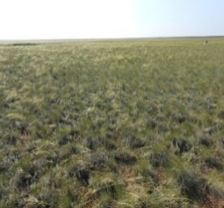 | 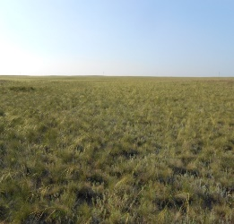 | 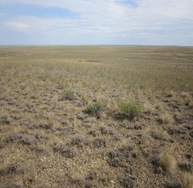 | 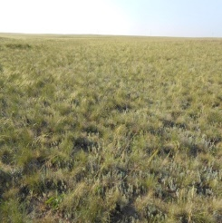
Спектралдық сипаттамалары | 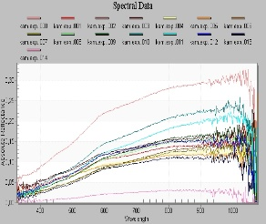 | 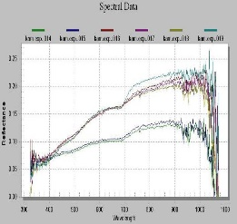 | 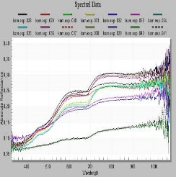 | 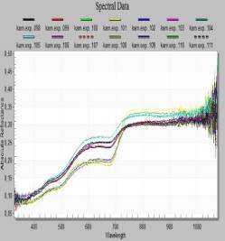
Жайылымның болуы | күшті | күшті | бар | бар

Сөйтіп, деградация дәрежелеріне байланысты өсімдіктер қауымдастықтарының атауы және өнім құрылымы айқын өзгереді. Табиғи жайылымның 1-ші дәрежелі деградация учаскесінің бетегелі-жусанды-ебелекті қауымдастықтың орнына өте күшті деградацияланған учаскенің ебелекті-жусанды түрлері келеді. Деградация нұсқаларының шекаралары төмендегі координаттармен анықталды: өте күшті деградациялануда – N:46⁰14¹58,1₁ және Е: 0,78⁰56¹61,5₁; күшті деградациялануда –N:46⁰15¹16,9₁ және Е:078⁰56¹43,9₁; орташа деградациялануда – N:46⁰15¹34,0₁ және Е:078⁰57¹05,9₁ және сәл деградациялануда - N:46⁰15¹52,7₁ және Е:078⁰57¹06,2₁.
Жайылым аумағындағы өсімдіктердің шағылысу спектрінің сипатына келесі факторлар әсер етеді: өсімдік жамылғысының жекеленген жапырақтарының шағылысу қабілеті мен «мөлдірлігі» (өткізгіштігі); жалпы және өзара байланыста бағаланған жапырақтар бетінің өлшемдік тәртібі; өсімдік жамылғысының жалпы бетіне байланысты жапырақтардың тігінен орналасуы; өсімдіктердің әртүрлі бөлшектерінің-жапырақтарының және сабақтарының шағылысу қабілеті және сипаты, биіктіктері әртүрлі деңгейлерде (бұталы тоғайлар, шөптер, топырақтың жапырақ жамылғысы, олардың түрлері, құрамы, ылғалдылығы, қалыңдығы, тау жыныстарының субстраттары және топырақтың жоғары бөлігіндегі жалпы ылғалдылық) сәулелерді өткізу ағыны; күннің тұруы (тәулік және жыл аралығында өзгеретін биіктік және азимут); сонымен қатар түсірілімнің биіктігі және бағыты. Нысандарды зерттеуге және жіктеуге әртүрлі көлеңкелер түрлерінің болуы ең бірінші кедергі жасайды. Бұл тіпті ұқсас түсірілім жағдайларында я болмаса бақылаудың әртүрлі кезеңдерінде байқалады. Өсімдіктерді зерттеуде өсімдіктер жамылғысы біріңғай болмаған жағдайда қауымдастықтарды сипаттайтын спектр түсірілімін жүргізу өте қиын. Шөлді аймақта деградация дәрежелеріне байланысты өсімдіктердің спектралдық бейнесінің өзгеруі өте күшті айқындалған (кесте 13). Сонымен біздің зерттеулерде өте күшті желініп тапталған учаскелер спектралдық шағылысу сипаты бойынша жалаңаш топырақтар графиктеріне жақындайды. Спектрде негізінен жалаңаш топырақтар және өсімдіктер қалдықтары қатысады.
Күзгі кезеңде орташа және сәл деградация тағы да жалаңаш учаскелер сипатына ие болады. Тек кішігірім серпіліс λ=625-740 нм толқын ұзындығының қызыл спектр облысында байқалған. Күзгі суреттерден өсімдіктердің жағдайын бағалау әжептеуір қиын. Егер жақын инфрақызыл сәулесінің диапазонында шағылысу қабілетін ескеретін болсақ, онда өсімдіктер қауымдастығының жақсы жағдайы сәл деградация нұсқаларында байқалады. Бірақта көптеген өсімдіктер қауымдастықтарында спектрдің қызыл диапазонында өзгерістер жоқ. Демек өсімдіктердің көп бөлігі өздерінің вегетациясын аяқтайды. Сөйтіп, топырақтар-өсімдіктер қауымдастықтарының деградациялар дәрежелері бойынша, спектралдық сипаттары негізінде төрт деградация дәрежелері бөлінді: өте күшті, күшті, орташа және сәл (кесте 13).

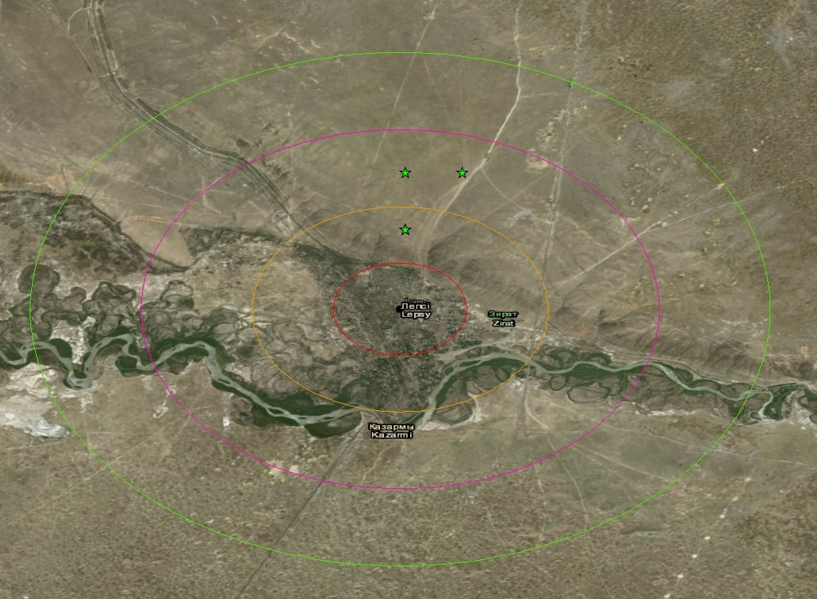

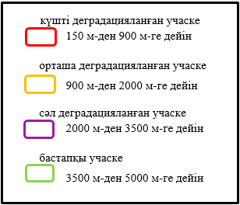

Сурет 14 - Лепсі зерттеу учаскесінің деградациялану дәрежелері бойынша А – өте күшті IV-дәреже, Б – күшті деградация III-дәреже , В – орташа деградация II-дәреже , Г- сәл деградация I-дәреже (фон).

№2 Көксу зерттеу нүктесі. Зерттеулер 06.10.2018 жылы Алматы облысы, Көксу ауданы, Көксу ауылының батыс бөлігінде жүргізілді. Учаскенің жер бедері – төбелі жазықтық. Ландшафт аспектісі - сұрғылт түсті. Төменде шөлдің құмды (сәл желінген жайылымдар), құмайтты сұр (орташа желінген жайылымдар) және сортаңданыңқыраған сұр (күшті желінген жайылымдар) топырақтардың физика-химиялық құрамы келтірілген (кесте 14).
14-ші кестенің мәліметтеріне сүйенетін болсақ, жайылым учаскесінің топырақтары, топырақ жамылғысының құрылымы бойынша алақұлалы болып келеді. Онда шөлдің құмды топырақтары, құмайтты сұр топырақтар және сортаңданыңқыраған сұр топырақтар кең таралған. Гумустың мөлшері барлық деградацияланған учаскелер (сәл, орташа және күшті) топырақтарында өте төмен (<1%), әсіресе шөлдің құмды топырақтарында (~0,43% 0-20 см қалыңдықта) өте аз. Ол орташа дәрежеде желінген жайылымның құмайтты сұр топырақтарында (0-20 см) орташа есеппен 0,50%-ды құраса, оның сортаңданыңқыраған күшті желінген жайылымында 0,59%-ға тең болған. Топырақ типтеріне байланысты олардың гумус қабатының қалыңдығы 21-ден 35 см-ге дейін өзгереді. Мұнда айта кететін жағдай, күшті деградацияланған жайылымның ашық сұр топырақтары сортаңданыңқыраған болса да, олар басқаларға (сәл және орташа желінген) қарағанда гумус және қоректік заттар мөлшері бойынша біршама құнарлы болды. Алайда олардың гумус қабатының қалыңдығы 30 см-ді құрады. Топырақ жамылғысының құрылымы типтен бастап түршеге дейін әртүрлі элементарлы топырақ ареалдарынан тұратындықтан, олардың құрамы сәйкесінше жағдайды көрсеткен. Мұндай жағдайда жайылымның деградациясының ала-құла топырақтарға әсерін бақылау қиынға соғады.

Кесте 14 – Көксу зерттеу нүктесіндегі деградацияланған жайылымдардың топырақ индикаторларына әсері.

Көрсеткіштер |  | Үгілу тереңдігі, см | Деградация дәрежелері
 |  | Үгілу тереңдігі, см | өте күшті  IV дәреже | күшті  III дәреже | Орташа  II дәреже | сәл  I дәреже (фон)
Гумус қабатының қалыңдығы (А+В₁), см |  |  | - | 30 | 35 | 21
Гумус мөлшері, % |  | 0-10  10-20  20-30 | -  -  - | 0,59  0,58  0,55 | 0,52  0,48  0,34 | 0,41  0,45  0,14
Сіңірілген негіздер құрамы (Ca, Mg, Na, % сіңіру сиымдылығынан) |  | 0-10  10-20  20-30 | -  -  - | 84,2; 11,5; 9,7  78,5; 12,1; 10,4  77,6; 11,1; 10,4 | 87,3; 11,2; 9,2 87,1; 10,3; 10,3  89,1; 10,1; 10,1 | 86,2; 10,4; 2,0  85,4; 11,4; 4,2  87,2; 9,4; 3,8
Физикалық балшықтың мөлшері (%) |  | 0-10  10-20  20-30 | -  -  - | 30,8  34,1  38,6 | 13,2  15,7  16,8 | 6,4  7,6  6,4
Суда еритін тұздардың мөлшері (%) |  | 0-10  10-20  20-30 | -  -  - | 0,18  0,32  0,34 | 0,08  0,10  0,11 | 0,05  0,05  0,04
Су суспензиясының рН ортасы |  | 0-10  10-20  20-30 | -  -  - | 8,2  8,5  8,5 | 8,2  8,5  8,5 | 8,1  8,1  8,2
Жылжымалы қоректік элементтер мөлшері (мг/кг топырақта) | N_{гидр.} | 0-10  10-20  20-30 | -  -  - | 25,2  30,8  33,6 | 25,2  16,8  16,8 | 22,4  19,6  19,6
Жылжымалы қоректік элементтер мөлшері (мг/кг топырақта) | P₂O₅ | 0-10  10-20  20-30 | -  -  - | 44,0  14,0  6,0 | 26,0  9,0  9,0 | 23,0  14,0  14,0
Жылжымалы қоректік элементтер мөлшері (мг/кг топырақта) | К₂О | 0-10  10-20  20-30 | -  -  - | 560  690  460 | 330  320  210 | 230  290  310

Суда еритін тұздардың мөлшері бойынша шөлдің құмды және құмайтты сұр топырақтары тұзданбаған дәрежеде болса (≤ 1%), күшті деградацияға ұшыраған орташа құмбалшықты сортаңданыңқыраған сұр топырақтар сәл тұзданған (тұздар Σ=0,2–0,3%). Сәл дәрежеде деградацияланған шөлдің құмды топырақтары физикалық балшықтың мөлшері (~6,8%) бойынша құмды, ал орташа деградацияланған жайылымның ашық сұр топырақтары құмайтты (15,2%) және күшті дәрежеде деградацияланған жайылым топырақтары орташа құмбалшықты (34,5%). Сөйтіп келтірілген мәліметтерден көретініміз, топырақ жамылғысының құрылымы типтен бастап түршеге дейін әртүрлі элементарлы топырақ ареалдарынан тұратындықтан, олардың химиялық құрамы сәйкесінше жағдайды көрсетеді. Мысалы, жазықтау жердегі жетілген қалыпты топырақтарға қарағанда, беткейдегі сәл дамыған немесе толық жетілмеген тасты, қиыршықтасты, ұнталы топырақтардың өсімдіктері сирек және күн сәулесінен қалқалануы төмен болуы мүмкін. Бұл топырақтың табиғи жағдайы сондай болса да өсімдіктердің малмен қатты желінген әсер қалдыруы мүмкін. Мысалы, өсімдіктермен сәл деградацияланған жайылымдардың топырақтары қалыпты (СБ-сұр-күрең), ал күшті желінген жайылымда сәл дамыған (СБ^{Δ}) қиыршықтасты болуы мүмкін. Бұл жайылымның деградациялану дәрежелерін анықтағанда міндетті түрде ескерілуі қажет.

Кесте 15 - Көксу зерттеу нүктесінің деградацияланған жайылымдарының биологиялық көрсеткіштері

Көрсеткіштер | Деградация дәрежелері
Көрсеткіштер | Өте күшті  IV-дәреже, | күшті,  III-дәреже | орташа,  II-дәреже | сәл,  I-дәреже (фон)
Өсімдік жамылғысымен қалқалануы, % | 10-15 | 35-40 | 45-50 | 55-60
Өсімдік қаумдастығының атауы | ебелекті- қоңырбасты | ебелекті-жантақты-адыраспанды | ебелекті-арамшөпті- эфемерлі-жусанмен | арамшөпті-ебелекті- эфемерлі
Өсімдіктердің түрлері, доминанттар | ебелек, қоңырбас, адыраспан | ебелек, жантак, адыраспан | ебелек, ақмия, жусан, қоңырбас | ебелек, ақмия, сарысояу,  қоңырбас
Ботаникалық құрамы, % | ебелек-60, қоңырбас-30, адыраспан -10 | ебелек-60, жантақ-30, адыраспан-10 | ебелек-45, арамшөп-40, эфемерлер-15 | ақмия-40, сарысояу-20, эбелек-20
Желінбейтін улы түрлері | адыраспан, есекмия, түйетікен-88,0% | адыраспан, есекмия, түйетікен-76,6% | адыраспан, есекмия, түйетікен-75% | ақмия-50%,  сарысояу-20%
Жайылымның жемшөп өнімділігі, ц/га | 0,08 ц/га желінетін массасы, жалпы– 0,67ц/га | 0,65ц/га желінетін массасы, жалпы-2,78ц/га | 0,43ц/га желінетін массасы,  жалпы-1,61ц/га | 0,48ц/га желінетін массасы,  жалпы-1,51ц/га
Өсімдіктердің көрінісі | 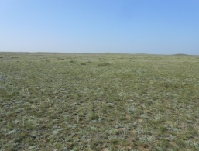 | 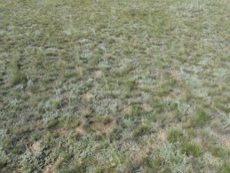 | 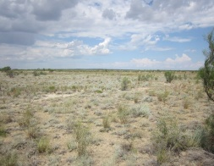 | 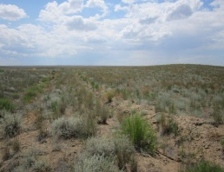
Спектралдық көрсеткіштер | 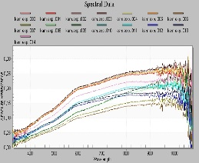 | 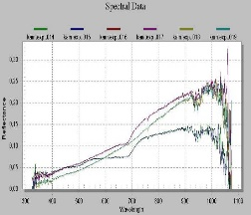 | 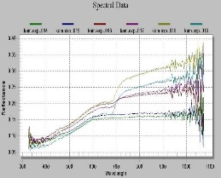 | 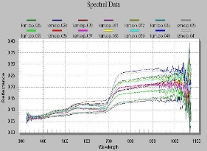
Жайылымның болуы | күшті | күшті | Бар | бар

Алматы облысы, Көксу ауданында деградацияланған жайылымның биологиялық индикаторларына жүргізілген зерттеуде топырақтар бетін өсімдіктермен қалқалауы сәл деградация аумағында – 55-60%, орташа деградацияланған жайылымдарда – 45-55%, күшті деградацияланған жайылымдарда – 35-40% және өте күшті деградацияланған жайылымдарда – 10-15% құраған (кесте 15). Сәл деградацияланған жайылымның шөлдің құмды топырақтарында ебелек, ақмия, сарысояу және қоңырбас доминанттары дамыған. Осылардан күшті деградацияланған жайылымда ебелек қалған. Оның үлесі 20%-дан 60%-ға артқан. Оған күшті деградацияда қоңырбас пен адыраспан қосылған. Сөйтіп, өте күшті деградацияға ұшыраған жайылым өсімдіктері құрамында фонға қарағанда улы және арамшөп өсімдіктерінің үлесі артқан. Егер сәл дәрежеде деградацияланған жайылым учаскесінде ақмия (50%), сарысояу (20%) болса, өте күштіде адыраспан, есекмия және түйетікен (~88,0%) қалған. Жайылымның жемшөп өнімділігі 1,51-ден 0,67 ц/га-ге төмендеген. Қорыта келе күшті және өте күшті деградацияға шалдыққан учаскелер нұсқалары жайылым ретінде өздерінің шаруашылық маңыздылығын жоғалтқан.
Деградациялар ортасының координаттары: (есеп орындары): өте күшті деградациялануда – N:44⁰04¹76,1₁ және Е:077⁰24¹46,3₁; күшті деградациялануда – N:45⁰00¹24,3₁ және Е:077⁰53¹37,9₁; орташа деградациялануда – N:45⁰00¹74,0₁ және Е:077⁰52¹40,1₁ және сәл деградациялануда - N:44⁰59¹47,2₁ және Е:077⁰51¹44,9₁.
Өте күшті IV-ші дәрежелі және күшті III-ші дәрежелі деградацияланған өсімдік қауымдастықтарының спектралдық жарық коэффициенті (СЖК) күзгі кезеңде, қызыл спектр облысында және жақын инфрақызыл сәуле диапазонында жалаңаш топырақтар спектріне жақындайды (кесте 15). Күзгі спектрометрлеу өсімдіктердің вегетациялық сипатына қарағанда, көбінесе топырақ жамылғысын сипаттайды. Қызыл облыс спектрінің болар-болмас өзгерістері λ=625-740 нм өсімдіктердің қалдықты вегетациясын сипаттайды. Қауымдастықтарды спектрлік сипаттауда өсімдік жамылғысымен топырақ бетін қалқалаудың төмендеуіне байланысты ашық топырақтардың үлесі артады. Сөйтіп күзгі спектрометрлеу бойынша зерттелінетін аумақтың топырақ жамылғысының күйін жеткілікті дәл анықтауға болады.
№3 Қосқұдық зерттеу нүктесі. Алматы облысының, Қапшағай қаласына қарасты жерде оналасқан. Зерттеулер 07.10.2018 жылы жүргізілді. Аумақтың жер бедері – жазықтық, ландшафт аспектісі – сұрғылт-сары. Учаскенің бұзылуы – жоғары. Төменде әртүрлі дәрежеде деградацияға ұшыраған құмайтты ашық сұр топырақтардың химиялық құрамының көрсеткіштері келтірілген (кесте 16).
Топырақ жамылғысы құрылымының ұқсастығы жағдайында, олардың гумус қабатының қалыңдығына жайылымның әртүрлі дәрежедегі деградацияланған жайылымдағы аз карбонатты құмайтты ашық сұр топырақтардың гумус қабатының қалыңдығы (А+В₁) 75 см, ал малмен орташа, күшті және өте күшті желінгендерде сәйкесінше 73, 70 және 65 см-ге дейін жұқарған. Гумустың мөлшері болса, жайылымның деградациясы артқан сайын топырақтың 0-30 см қалыңдығында орташа есеппен 0,54 %-дан 0.53, 0.52 және 0.26 %-ға азайған. Осындай көрініс жеңіл гидролизденген азоттың және жылжымалы фосфордың мөлшерінде де байқалып, сәл деградацияланған жайылымға қарағанда (26,13 және 7,67 мг/кг) күшті дәрежеде орташа есеппен сәйкесінше 20,53 және 6,67 мг/кг-ға төмендеген. Топырақтың құрамындағы суда жеңіл еритін тұздардың мөлшері жайылым деградациясына байланысты өзгерістерге ұшырамаған (тұздар мөлшері ~ 0,05-0,06%).

Кесте 16 - Қосқұдық зерттеу нүктесінің дегадацияланған жайылымдарының аз карбонатты ашық сұр топырақтар индикаторларына әсері

Көрсеткіштер |  | Үгілу тереңдігі, см | Деградация дәрежелері
 |  | Үгілу тереңдігі, см | Өте күшті IV дәрежелі | күшті  III дәрежелі | орташа  II дәрежелі | сәл  I дәрежелі (фон)
Гумус қабатының қалыңдығы (А+В₁), см |  | - | 65 | 70 | 73 | 75
Гумус мөлшері, % |  | 0-10  10-20  20-30 | 0,38  0,24  0,17 | 0,62  0,62  0,34 | 0,62  0,48  0,48 | 0,58  0,52  0,52
Сіңірілген негіздер құрамы (Ca, Mg, Na, % сіңіру сиымдылығынан) |  | 0-10  10-20  20-30 | 73,2; 18,2; 6,1  73,5; 11,6; 6,7  72,2; 12,1; 6,7 | 72,6; 15,4; 6,5  74,2; 11,3; 6,0  71,7; 11,2; 6,0 | 73,0; 14,8; 6,9  76,2; 11,9; 6,0  74,5; 10,4; 6,0 | 74,3; 14,2; 7.1 75,8; 10,2; 5.2  73,2; 11,6; 6.2
Физикалық балшықтың мөлшері (%) |  | 0-10  10-20  20-30 | 13,0  15,3  14,2 | 11,7  13,1  12,0 | 12,2  13,0  11,2 | 12,3  12,6  13,1
Суда еритін тұздардың мөлшері (%) |  | 0-10  10-20  20-30 | 0,06  0,05  0,06 | 0,06  0,04  0,06 | 0,04  0,05  0,05 | 0,05  0,06  0,06
Су суспензиясының рН ортасы |  | 0-10  10-20  20-30 | 8,4  8,4  8,4 | 8,2  8,3  8,4 | 8,2  8,2  8,2 | 8,0  8,1  8,1
Жылжымалы қоректік элементтер құрылымы (кг топырақтағы мг мөлшері) | N_{гидр.} | 0-10  10-20  20-30 | 19,6  22,4  19,6 | 25,2  22,4  42,0 | 25,2  14,6  47,6 | 25,2  28,0  25,2
 | P₂O₅ | 0-10  10-20  20-30 | 11,0  6,0  3,0 | 9,0  6,0  3,0 | 11,0  9,0  9,0 | 14,0  6,0  3,0
 | К₂О | 0-10  10-20  20-30 | 290  230  140 | 320  210  100 | 330  280  160 | 250  210  80

Зерттеу нүктесінде аз карбонатты ашық сұр топырақтардың өсімдіктер қауымдастықтарымен күн сәулесінен төмен қалқалануы байқалады. Оның ең жоғарғы мәні (70%) сәл деградацияға ұшыраған жайылымда болса, малмен желіну дәрежесі артқан сайын орташада 60 % және күштіде 45-50 %-ға жеткен. Бұл жағдай өсіп тұрған шөптің өте күшті желінген нұсқаларында айқын байқалады (қалқалануы 10-15%).

Кесте 17 – Қосқұдық зерттеу нүктесіндегі деградацияланған жайылымдардың биологиялық көрсеткіштері

Көрсеткіштер | Деградация дәрежелері
Көрсеткіштер | Өте күшті  1V-дәрежелі, | күшті,  III-дәрежелі | орташа,  II-дәрежелі | сәл,  I-дәрежелі (фон)
Өсімдікпен топырақ бетінің қалқалануы, % | 10-15 | 45-50 | 60 | 70
Өсімдік қауымдастығының атауы | ебелекті- қоңырбасты | қоңырбасты-жусанды-ебелекті | жусанды-эбелектер эфемерлермен бірге | жусанды-эфемерлі
Өсімдіктердің түрлері, доминанттар | ебелек, қоңырбас, адыраспан | қоңырбас, жусан, қияқөлең | жусан, ебелек, қияқөлең, қоңырбас | жусан, қоңырбас, арпабас, бойдана (бедебас)
Ботаникалық құрамы,% | ебелек-60, қоңырбас-30, адраспан -10 | қоңырбас-40, жусан-30,  ебелек-30 | жусан-50, эфемерлер-45, ебелек-5 | жусан-80, эфемерлер- 20
Желінбейтін улы өсімдік түрлері | адыраспан,  88,0 % | жатаған укекіре  20% | - | жекелеген түрлері: көбенқұйрық, ақмия (есекмия)
Жайылымның жемшөп өнімділігі, ц/га | желінетін масса  0,18ц/га, жалпы – 0,71ц/га | желінетін масса  0,43ц/га | желінетін масса  1,13ц/га | желінетін масса  1,48ц/га
Беткі өсімдіктер жағдайы | 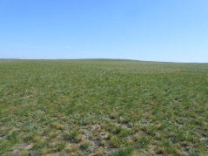 | 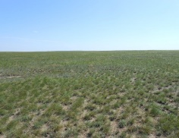 | 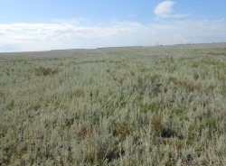 | 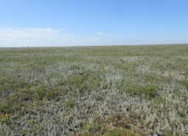
Спектралдық ерекшеліктері | 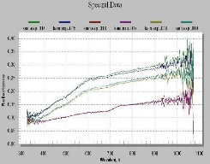 | 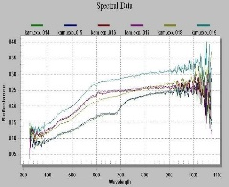 | 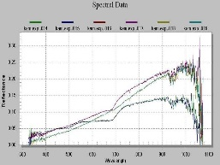 | 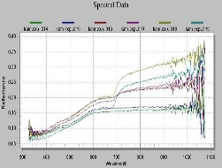
Жайылымның болуы | күшті | күшті | сәл | сәл

Биологиялық көрсеткіштердің нәтижелеріне сәйкес, өсімдіктердің түр құрамы жайылымның деградациялану дәрежелеріне байланысты өзгереді. Егер, өте күшті деградация дәрежесінде өсімдіктердің түр құрамы негізінен ебелектен және жартылай қоңырбас пен адыраспаннан құралса, сәл деградацияланған жайылым шөптері жусаннан, қоңырбастан, қылтықсыз арпабастан және бойданадан тұрады. Егер сәл желінген жайылымда жекеленген көбенқұйрық және ақмия (есекмия) улы және желінбейтін өсімдік түрлері болса, күштіде жатаған укекіре (20 %) және өте күштіде адыраспан таралған.
Сонымен қатар, жемшөп массасының өнімділігі сәл дәрежелі деградацияланған жайылым нұсқасында жоғары – 1,48 ц/га желінетін масса болса, өте күшті желінген нұсқада жемшөп мөлшері 0,18 ц/га-ды құраған. Деградация ортасының координаттарын келтіреміз: (есеп орындары): өте күшті деградациялануда – N:44⁰04¹77,1₁ және Е:077⁰24¹46,3₁; күшті деградациялануда – N:44⁰03¹27,9₁ және Е:077025¹10,8₁; орташа деградациялануда – N:44⁰03¹22,9₁ және Е:077⁰25¹19,2₁ және сәл деградациялануда – N:44⁰02¹49,2₁ және Е:077025¹4,9₁. Өте күшті деградацияланған жайылымда улы және арамшөп өсімдіктерінің ерекше көптігі байқалған (88,0 %).
Ебелекті-қоңырбас қауымдастығының спектралдық сипаттамалары, алдыңғы қауымдастықтағыдай өсімдік жағдайының жалпы бейнесін көрсетпейді. Вегетациялық дамыған өсімдіктердің нөл пайызға жақындағанын спектралдық бейнелер арқылы сенімді көрсетуге болады. Ашық топырақтың үлесі – жоғары. Жақын инфрақызыл (ЖИҚ) диапозонында және спектрдің қызыл учаскесінде өзгерістер байқалмаған.
№4 Айдарлы зерттеу нүктесі. Алматы облысы Жамбыл ауданының жерлерінде орналасқан. Жер бедері – сәл толқынды жазық, ландшафт аспекісі - сұрғылт-сары. Жайылым жағдайы – өте күшті деңгейде тозған. Төменде аз карбонатты құмайтты ашық сұр топырақтардың химиялық құрамы көрсетілген (кесте 18).
Зерттеу учаскесіндегі ашық сұр топырақтар жамылғысының біртектілігі және гранулометриялық құрамының жеңілдігі жағдайында, жайылым деградациясының әсері топырақтың барлық көрсеткіштерінде байқалады (топырақтағы суда еритін тұздар мөлшерін және рН-ты есепке алмағанда). Жайылымның деградация дәрежелері өскен сайын гумус қабатының қалыңдығы (А+В₁) 43 см-ден 31 см-ге дейін жұқарады, ал ондағы гумустың мөлшері жоғарғы 30 см қалыңдықта 0,52 %-дан 0,43 %-ға дейін азаяды. Осыған ұқсас жағдайды топырақтың қоректік құбылымынан да байқауға болады. Жеңіл гидролизденетін азоттың және жылжымалы фосфордың мөлшерлері сәл деградацияға ұшыраған жайылым топырақтарында орташа есеппен 19,6 және 14,0 мг/кг құраса, өте күшті дәрежелі деградациялануда сәйкесінше 15,4 және 8,5 мг/кг-ға төмендеген. Қарастырылған учаскелерде жылжымалы калийдің мөлшері үстіңгі 0-10 см қабатта өзгермеген (310 мг/кг).

Кесте 18 - Айдарлы зерттеу учаскесіндегі жайылымның деградацияланған ашық сұр топырақтар индикаторларына әсері

Көрсеткіштер |  | Үлгілер алу тереңдігі, см | Деградация дәрежелері
 |  | Үлгілер алу тереңдігі, см | Өте күшті  IV дәрежелі | күшті  III дәрежелі | орташа  II дәрежелі | сәл  I дәрежелі (фон)
Гумус қабатының қалыңдығы (А+В₁), см |  |  | 31 | 35 | 40 | 43
Гумус мөлшері, % |  | 0-10  10-20  20-30 | 0,48  0,43  0,38 | 0,41  0,48  - | 0,55  0,52  0,25 | 0,65  0,38  -
Сіңіру негіздер құрамы (Ca, Mg, Na, % сіңіру сиымдылығынан) |  | 0-10  10-20  20-30 | 80,2; 5,7; 6,6  80,0; 7,1; 6,7  82,6; 6,0; 7,5 | 82,9; 6,0; 6,6  82,2; 7,5; 6,0  83,3; 6,1; 7,5 | 90; 6,1; 6,4  93; 7,8;1,6  92; 6,1; 2,6 | 89; 6,1; 7,4  94; 7,4; 6,0  93; 5,0; 7,0
Физикалық балшықтың мөлшері (%) |  | 0-10  10-20  20-30 | 9,7  13,7  14,5 | 12,0  14,9  14,6 | 12,7  15,0  13,7 | 13,5  14,4  13,6
Суда еритін тұздардың мөлшері (%) |  | 0-10  10-20  20-30 | 0,07  0,07  0,06 | 0,06  0,06  0,04 | 0,05  0,06  0,04 | 0,05  0,06  0,04
Су суспензиясының рН ортасы |  | 0-10  10-20  20-30 | 8,3  8,4  8,5 | 8,2  8,3  8,4 | 8,2  8,3  8,4 | 8,2  8,3  8,3
Жылжымалы қоректік элементтер мөлшері (мг/кг топырақта) | N_{гидр.} | 0-10  10-20  20-30 | 16,8  14,0  28,0 | 11,2  11,2  14,0 | 11,2  16,8  8,4 | 19,6  19,6  -
Жылжымалы қоректік элементтер мөлшері (мг/кг топырақта) | P₂O₅ | 0-10  10-20  20-30 | 11,0  6,0  6,0 | 9,0  6,0  3,0 | 6,0  11,0  6,0 | 14,0  14,0  -
Жылжымалы қоректік элементтер мөлшері (мг/кг топырақта) | К₂О | 0-10  10-20  20-30 | 310  330  - | 330  110  70 | 250  260  320 | 310  260  150

Жоғарыда аталған жағдайлар өз кезегінде топырақтың беткі 0-10 см қабатында физикалық балшықтың 13,5-тен 9,7 %-ға дейін төмендеуіне әсер еткен. Бұл өте күшті дәрежеде деградацияға ұшыраған жайылымдарда дефляцияның бар екендігін білдіреді. Жайылым деградациясы топырақтың тұздар мөлшеріне, сіңірілген катиондар құрамына, топырақ ерітіндісінің рН ортасына айтарлықтай әсер етпеген. Жалпы алғанда учаске топырақтарының потенциалды құнарлығы өте төмен. Жер бетін зерттеулер негізінде, өте күшті деградацияға ұшыраған (4-ші дәрежелі деградациялану) учаскеде биологиялық индикаторларды зерттеу барысында, жемшөп өсімдіктері жоқ екені анықталды. Оны көбінесе адыраспан алмастырады. Жергілікті өсімдіктер (жусанды-эфемерлі) 1-ші дәрежелі деградация шекарасына дейін модификацияланған.

Кесте 19 – Айдарлы зерттеу аумағындағы деградацияланған жайылымдардың биологиялық көрсеткіштері

Көрсеткіштер | Деградация дәрежелері
Көрсеткіштер | Өте күшті  IV дәрежелі | күшті  III дәрежелі | орташа  II дәрежелі | сәл  I дәрежелі (фон)
Өсімдік жамылғысымен қалқалануы, % | 20-25 | 35 | 55 | 67
Өсімдіктер қауымдастығының атауы | ебелекті-адыраспанды-жусанды эфемерлер | эбелекті-эфемерлі-адыраспанды сораңдармен | эфемерлі-ебелекті-сораңды | Тамыр -жусанды-эфемерлерлі
Түр құрамы, доминанттар | адыраспан, ебелек, жусан, мортық | ебелек, қоңырбас, жауылша, жусан, адыраспан | қоңырбас,  бойдана, жусан, ебелек, сораңдар | жусан, бойдана, қоңырбас, қияқөлең
Ботаникалық құрамы,% | ебелек-45, адыраспан- 35, жусан-20 | ебелек-40, эфемерлер-30, адыраспан-30 | эфемерлер-70,  ебелек-20, сораң-30 | жусан-80, эфемерлер-20
Улы және желінбейтін өсімдіктер | адыраспан | адыраспан | сораң | -
Жайылымның жемшөп өнімділігі, ц/га | - | 0,18ц/га желінетін масса, жалпы-0,66ц/га | 0,23ц/га желінетін масса | 0,62ц/га желінетін масса
Өсімдіктердің табиғи жағдайы | 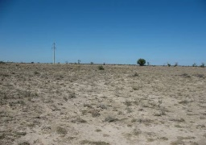 | 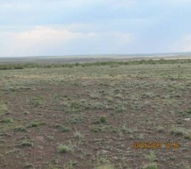 | 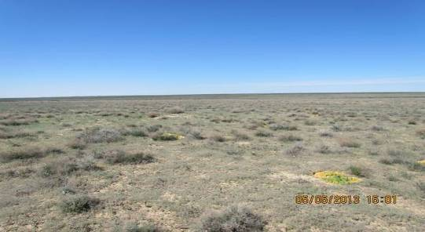 | 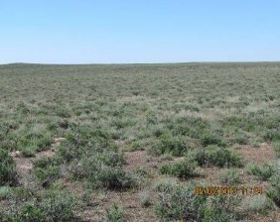
Спектралдық ерекшеліктері | 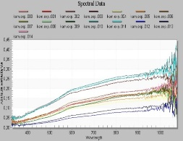 | 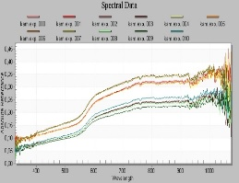 | 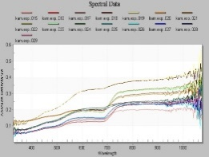 | 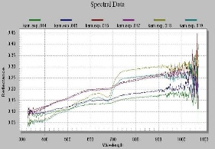
Жайылымның болуы | күшті | күшті | орташа | сәл

Топырақ жамылғысының өсімдіктермен қалқалануы өте күшті (4-ші дәрежелі) деградациялануда 20-25%, күшті деградациялануда – 35%, орташа деградациялануда – 55% және сәл деградациялануда – 67%-ды құраған. Сонымен қатар, өте күшті деградациялануда өсімдіктердің түр құрамы негізінен адыраспаннан, қосымша жеке дара ебелектен, жусаннан және мортықтан тұрады. Ал сәл деградацияға (1-ші дәрежелі) ұшыраған жайылымда жемшөптің желінуі жақсарады, өйткені бұл нұсқада жусанның мөлшері 80%-ды құрайды. Деградация нұсқаларының шекаралары өте күшті деградациялануда - N:44⁰10¹49,1₁ және Е:075⁰50¹86,3₁; күшті деградациялануда – N:44⁰10¹13,1₁ және Е:075⁰50¹56,1₁; орташа деградациялануда – N:44⁰08¹52,7₁ және Е:075⁰51¹15,2₁ және сәл деградациялануда- N:44⁰08¹44,2₁ және Е:075⁰51¹10,7_{1.}
Спектрдің қалыптасуында өсімдік қалдықтары және топырақтарды қаптайтын шымды қабат маңызды рөл атқарады. Ебелекті-қоңырбас қауымдастығының спектралды жарық коэффициентін қоңырбасты-жусанды-ебелекті қауымдастықпен салыстырғанда олардың жақын инфрақызыл диапазонында 4-5 %-ды құрайды. Топырақтар бетін өсімдіктермен қалқалаудағы шамамен 30 % айырмашылық спектралдық сипаттарына да әсер етеді. Жақын инфрақызыл диапазонында өзгерістер жоқ деседе болады, бұл ашық жалаңаш топырақтың өте күшті желіну дәрежесін көрсетеді.
Күзгі кезеңде эфемерлермен ебелекті-адыраспанды-жусанды қауымдастығының спектралдық жарық коэффициенті (кесте 19), спектрдің қызыл облысында және жақын инфрақызыл (ЖИҚ) диапозонында жалаңаш топырақтар спектріне жақындайды. Топырақ бетінің жамылғысы өсімдіктермен қалқалану өзгерісі болар-болмас.
Күзгі спектрометрлеу өсімдіктердің вегетациялық сипатына қарағанда, топырақ жамылғысын көбірек сипаттайды. Спектрдің қызыл облысындағы болар-болмас өзгерістер (λ=625-740 нм) өсімдіктердің қалдықты вегетациясын сипаттайды. Қауымдастықты спектралдық сипаттауда ашық топырақтың үлесі аса жоғары. Сөйтіп, күзгі спектрометрлеу бойынша зерттеліп жатқан аумақтың топырақ жамылғысының жағдайын сенімді дерлік анықтауға болады.

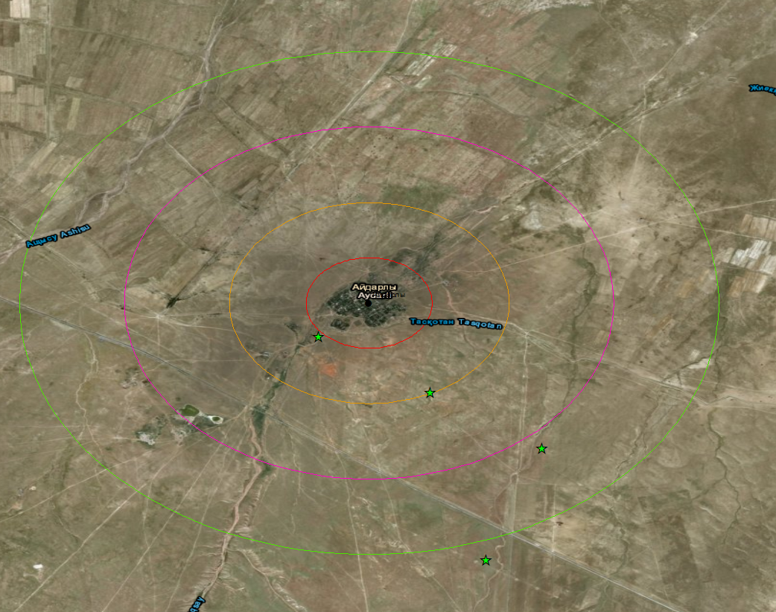

Сурет 15 - Айдарлы зерттеу нүктесіндегі деградацияға ұшыраған жайылымдардың нұсқалар шекаралары

№5 зерттеу нүктесі – Жамбыл ауылы. Жамбыл облысының Мойынқұм ауданы жерлерінде орналасқан. Далалық зерттеу жұмыстары 08.10.2018 жылы жүргізілді. Жер бедері – терраса маңындағы жазықтық, ландшафт аспектісі – сарылау-жасылдау. Жайылым өсімдіктері қатты тозған. Төменде аллювиалды-шалғынды топырақтардың деградациялану дәрежелеріне байланысты химиялық құрамы көрсетілген (кесте 20).
Шөлейттеніп жатқан аллювиалды-шалғынды топырақтардың кескін құрылысы мен химиялық құрамы туралы деректер, жайылымдық деградация дәрежесі артқан сайын айқын өзгерістердің болуын көрсетеді. Мұнда жеткілікті қалың гумус қабаты (А+В₁=47см) күшті дәрежелі деградацияда 42 см-ге дейін жұқарады және 0-10 см қабатта гумустың мөлшері сәйкесінше 1,65-тен 0,55 %-ға дейін төмендейді. Бұлар өз кезегінде азот, фосфор және калий мөлшерінің төмендеуінен көрінеді (кесте 20). Мысалы, топырақтың 0-10 см қабатында жайылым деградациясының артуына байланысты жеңіл гидролизденетін азот мөлшері 14,0-ден 11,2 мг/кг-ға дейін төмендейді. Фосфор мен калийдің мөлшерінде керісінше заңдылық байқалады. Сәл эрозияға ұшыраған учаскеде өсімдіктердің оларды белсенді тұтынуына байланысты фосфор 38,0 мг/кг құрады, бірақ жайылымның деградация дәрежесі жоғарылаған сайын 59,0 және 44,0 мг/кг-ға тең болды. Дәл осындай суретті калийдің құрамында да байқауға болады, бірақ сәл бұзылған учаскемен салыстырғанда күшті бұзылған учаскеде оның мөлшері 660-тан 250 мг/кг-ға дейін айтарлықтай төмендеді. Бұл жерде ескеретін жәйт, қоректік заттардың мұндай біркелкі болмауын, топырақ жамылғысы құрылымының алалығымен байланыстыруға әбден болады.
Айта кеткен жәйт, өзен жайылмасының топырақтары жоғары потенциалды құнарлылығымен ерекшеленеді. Бірақ олардың потенциалды құнарлылығының өсуін шектейтін факторлардың бірі кескіннің тұздылығы болып табылады. Мәліметтер шөлейттеніп жатқан аллювиалды-шалғынды топырақ кескінінің тұздылығына қарамастан, олардың деградациясына тұздардың мөлшері айтарлықтай әсер етпейтінін көрсетті. Зерттелетін топырақтың гранулометриялық құрамы бойынша кескіннің қатпарлы болуына қарамастан, беткі қабаттағы (0-10 см) физикалық балшықтың мөлшері айтарлықтай өзгерістерге ұшыраған жоқ. Жайылымдардың сәл деградациясы жағдайында физикалық балшықтың мөлшері 74,0 %, орташада 74,7 % және күштіде 71,1 %-ды құрады.

Кесте 20 – Жамбыл зерттеу учаскесінің аллювиалды-шалғынды топырақтардың индикаторларына жайылым деградациясының әсері

Көрсеткіштер |  | Үлгі алу  тереңдіктері, см | Деградация дәрежелері
 |  | Үлгі алу  тереңдіктері, см | Өте күшті  IV дәрежелі | күшті  III дәрежелі | орташа  II дәрежелі | сәл  I дәрежелі (фон)
Гумус қабатының қалыңдығы (А+В₁), см |  |  | - | 42 | 47 | 47
Гумус мөлшері, % |  | 0-10  10-20  20-30 | -  -  - | 0,55  0,41  0,41 | 1,20  1,17  0,89 | 1,65  1,65  0,34
Сіңірілген негіздер құрамы (Ca, Mg, Na, % сіңіру сиымдылығынан) |  | 0-10  10-20  20-30 | -  -  - | 49,3; 40,7; 5,7  65,2; 22,4; 7,8  65,1; 20,0; 8,10 | 48,0; 41,1; 6,6  62,3; 27,8; 4,4  65,4; 19,7; 6,9 | 50,0; 42,8; 4,6  61,2; 26,3; 3,6  68,0; 19,8; 5,7
Физикалық балшықтың мөлшері (%) |  | 0-10  10-20  20-30 | -  -  - | 71,1  76,8  81,1 | 74,7  84,6  81,5 | 74,0  83,1  80,2
Суда еритін тұздардың мөлшері (%) |  | 0-10  10-20  20-30 | -  -  - | 0,25  2,07  1,30 | 0,22  2,28  1,31 | 0,18  2,05  1,35
Су ортасының рН суспензиясы |  | 0-10  10-20  20-30 | -  -  - | 8,3  8,4  8,4 | 8,2  8,1  8,3 | 8,1  8,3  8,3
Жылжымалы қоректік элементтер мөлшері (мг/ кг топырақта) | N_{гидр.} | 0-10  10-20  20-30 | -  -  - | 11,2  16,8  14,0 | 11,2  19,6  30,8 | 14,0  22,4  22,4
Жылжымалы қоректік элементтер мөлшері (мг/ кг топырақта) | P₂O₅ | 0-10  10-20  20-30 | -  -  - | 44,0  14,0  6,0 | 38,0  14,0  3,0 | 59,0  14,0  6,0
Жылжымалы қоректік элементтер мөлшері (мг/ кг топырақта) | К₂О | 0-10  10-20  20-30 | -  -  - | 250  160  210 | 660  570  60 | 770  360  90

Алынған тәжірибелік мәліметтерді зерттеу бұл учаскеде өте күшті деградацияның жоқтығын көрсетті, өйткені ол қазір шөп басқан бұрынғы тыңайған жер. Өсімдік жамылғысының топырақ жамылғысын қалқалауы күшті деградациялану дәрежесінде – 50 %, орташа деградация дәрежесінде – 62 % және сәл деградация дәрежесінде – 65-70 %-ды құрайды. Сонымен қатар өсімдік қауымдастықтарында деградация дәрежелеріне байланысты доминанттылардың алмасуы байқалады (кесте 21).
Жайылым өсімдіктерінің ботаникалық құрамы негізінен жантақтан, бозсораңнан және бұталардан тұрады.

Кесте 21 - Жамбыл зерттеу учаскесіндегі деградацияланған жайылымдарының биологиялық көрсеткіштері

Көрсеткіштер | Деградация дәрежелері
Көрсеткіштер | Өте күшті  IV дәрежелі | күшті  III дәрежелі | орташа  II дәрежелі | сәл  I дәрежелі (фон)
Топырақ бетінің өсімдіктермен қалқалануы, % | - | 50 | 62 | 65-70
Өсімдіктер қауымдастығының атауы | - | ажекалы-бозсораңды-арамшөпті | жантақты-бозсораңды- сексеуілді сорқаңбақпен | Бозсораңды-  жантақты-сорқаңбақты бұталармен сексеуіл, тамарикс (жыңғыл)
Түр құрамы, доминанттар | - | ажека, бозсораң, түйетікен, шашыратқы, қарасора, сарысояу (ошаған), тамарикс (жыңғыл) | жантақ, бозсораң, сексеуіл, кермек, теріскен, бидай мортық | бозсораң, жантақ, сорқаңбақ, сексеуіл, тамарикс (жыңғыл), кермек, теріскен,  көкпек
Ботаникалық құрамы,% | - | ажека-40, бозсораң-30, арамшөптер-30 | жантак-35, бозсораң-30, сексеуіл- 20 сорқаңбақ-15 | бозсораң-45, жантақ-30, сорқаңбақ-20, бұталар-5
Улы және желінбейтін өсімдік түрлері | - | шашыратқы, сарысояу (ошаған), түйетікен, тамарикс (жыңғыл), 1,20ц/га | кермек, сорқаңбақ,  0,30 ц/га | балжапырақ, кермек, итсигек
Жайылымның жемшөп өнімділігі, ц/га | - | 0,33ц/га желінетін масса, жалпы-1,53 ц/га | 2,78ц /га желінетін масса, жалпы-3,38 ц/га | 3,08 ц /га желінетін масса
Беткі жағдайы | - | 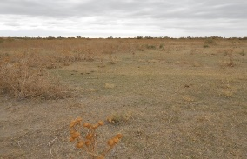 | 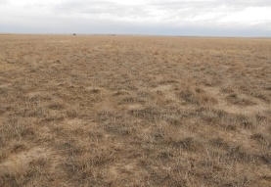 | 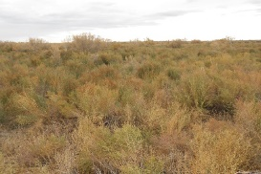
Спектралдық сипаттары | - | 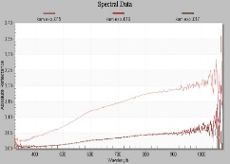 | 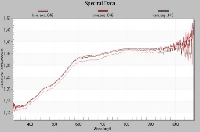 | 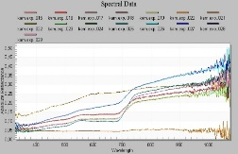
Жайылымның болуы |  | Шөп басқан ескі тыңайған жер, тұзданған, жайылым бар

Жайылым массаның өнімділігі деградация дәрежесі артқан сайын желінген массасының 3,08-ден 0,33 ц/га-ға дейін ауытқыған. Айта кету керек, бұл учаскеде улы және жеуге жарамсыз өсімдіктерді өте көп кездестіруге болады. Деградация нұсқаларының шекаралары: күшті деградациялануда – N:44⁰17¹53,2₁ және Е:073⁰01¹12,4₁; орташа деградациялануда – N:44⁰18¹30,0₁ және Е:073⁰02¹24,3₁ және сәл деградациялануда – N:44⁰19¹34,9₁ және Е:073⁰02¹12,7₁ (6 сурет, 2 бет).
Күзгі кезеңде спектралдық жарық коэффициентінің (СЖК) өзгеруі сәл вегетативтік белсенділікпен ерекшеленеді. Спектрлі түсірілім кезінде, күзгі кезеңде, спектрлі жарық коэффициент (СЖК) графигі ашық топырақтар графигіне жақындайды. Демек, қауымдастықтың жалпы құрамында күзгі кезеңдегі вегетативті өсімдіктердің пайызы іс жүзінде минималды. Бірінші алаңда толық дерлік желінген учаске белгіленген.

Сурет 16 – Жамбыл зерттеу нүктесіндегі деградация дәрежелеріне байланысты шекаралары

№6 Зерттеу нүктесі – Мойынқұм ауылы. Жамбыл облысы, Мойынқұм ауданында орналасқан. Жер бедері Шу өзенінің жайылмасы. Ландшафт аспектісі: жасылдау-сарғыш. Жайылымның күрең шалғынды топырақтарының химиялық құрамы және топырақ кескіні құрылысының көрсеткіштері деградация дәрежелеріне байланысты Жамбыл ауылының учаскесі мәліметтеріне ұқсас келеді.
Жайылманың күрең шалғынды топырақтар кескінінің морфологиялық ерекшеліктерін және индикаторлық көрсеткіштерін талдау, олардың жайылымдық деградация дәрежесінің жоғарылауына қарай айтарлықтай өзгерістерге бейімділігін көрсетті (кесте 22)

Кесте 22 – Мойынқұм зерттеу учаскесіндегі жайылымның күрең шалғынды топырақтардың индикаторларына жайылым деградацияларының әсері

Көрсеткіштер |  | Үлгі алу  тереңдіктері, см | Деградация дәрежелері
 |  | Үлгі алу  тереңдіктері, см | Өте күшті  IV дәрежелі | күшті  III дәрежелі | орташа  II дәрежелі | сәл  I дәрежелі (фон)
Гумус қабатының қалыңдығы (А+В₁), см |  |  | - | 29 | 32 | 33
Гумус мөлшері, % |  | 0-10  10-20  20-30 | -  -  - | 1,45  0,86  0,89 | 1,62  1,62  0,76 | 2,14  1,58  1,38
Сіңірілген негіздер құрамы (Ca, Mg, Na, % сіңіру сиымдылығынан) |  | 0-10  10-20  20-30 | -  -  - | 39,1; 47,5; 9,7  47,2; 37,4; 5,7  56,0; 33,5; 4,7 | 42,4; 39,6; 9,1  48,3; 37,6; 4,7  57,1; 30,3; 4,3 | 39,2; 42,6; 7,1  48,3; 46,3; 2,1  54,3; 42,7; 2,3
Физикалық балшықтың мөлшері (%) |  | 0-10  10-20  20-30 | -  -  - | 22,3  30,1  34,6 | 26,5  32,2  34,0 | 28,7  34,7  34,0
Суда еритін тұздардың мөлшері (%) |  | 0-10  10-20  20-30 | -  -  - | 0,50  0,90  2,35 | 0,47  1,50  2,30 | 0,43  1,03  2,20
Су суспензиясының рН |  | 0-10  10-20  20-30 | -  -  - | 9,5  8,7  8,5 | 9,7  8,5  8,7 | 9,5  8,6  8,8
Жылжымалы қоректік элементтер мөлшері (мг/ кг топырақта) | N_{гидр.} | 0-10  10-20  20-30 | -  -  - | 28,0  30,8  14,0 | 30,8  22,4  19,6 | 39,2  33,6  25,2
Жылжымалы қоректік элементтер мөлшері (мг/ кг топырақта) | P₂O₅ | 0-10  10-20  20-30 | -  -  - | 14,0  6,0  3,0 | 44,0  11,0  9,0 | 78,0  14,0  9,0
Жылжымалы қоректік элементтер мөлшері (мг/ кг топырақта) | К₂О | 0-10  10-20  20-30 | -  -  - | 520  810  200 | 530  400  390 | 880  810  570

Олар гумус қабаты қалыңдығының (А+В₁) күшті деградацияда 4 см-ге, орташа деградацияда 1 см-ге аздаған жұқаруынан көрінеді. Сонымен қатар, беткі 0-10 см қабатта гумус мөлшері сәл деградацияда 2,14 %-дан 1,62 %-ға дейін орташада, сәл деградация дәрежесінде 1,45 %-ға дейін және сәйкесінше қоректік заттар жеңіл гидролизденетін азот пен жылжымалы фосфордың азаюы байқалады. Жайылымдардың деградациясы артқан сайын азот 39,2-ден 30,8-ге дейін және 28,0 мг/кг топырақта азаяды. Осыған ұқсас сурет тереңдеген сайын байқалады. Осындай жағдайда фосфорда тұр. Жайылымдық жерлердің деградациясы артқан сайын оның мөлшері 78 мг/кг-ға сәл деградация жағдайында, орташада 44 мг/кг-ға дейін және күштіде 14 мг/кг-ға дейін төмендеген. 0-10 см тереңдікте топырақтың гранулометриялық құрамы жеңіл құмбалшықты, бірақ физикалық балшықтың мөлшері жайылымның деградациясы артқан сайын оның жеңілдегенін көруге болады. Мұнда топырақтың құрамы орташа құмбалшықты болғанымен, төменде орналасқан 10-20 см және 20-30 см қабаттар өзгерістерге ұшыраған. Жайылымдардың деградация дәрежелері суда еритін тұздардың мөлшеріне, сіңірілген негіздер құрамына және топырақтың ортасына (рН) айтарлықтай әсер етпеген.
Мойынқұм зерттеу учаскесінің биологиялық көрсеткіштерін зерттеу көрсеткендей, күшті дәрежелі деградацияда топырақтың шөппен қалқалану жамылғысы - 30%, орташа деградацияда - 60% және сәл деградацияда – 65-70% құрайды, өте күшті желінген (деградацияның 4-ші дәрежесі) учаскенің жем-шөп өсімдіктері жоқ, өйткені ол толығымен дерлік малмен желінген. Өсімдіктердің түр құрамында басым орынды мынандай өсімдіктер алады: шеңгел, жантақ, сексеуіл, бозсораң және т.б. жатады (кесте 23).

Кесте 23 – Мойынқұм зерттеу алаңындағы деградацияға ұшыраған жайылымдардағы биологиялық көрсеткіштер

Көрсеткіштер | Деградация дәрежелері
Көрсеткіштер | Өте күшті  IV дәрежелі | күшті  III дәрежелі | орташа  II дәрежелі | сәл  I дәрежелі (фон)
Топырақтың өсімдіктермен қалқалануы, % | - | 30 | 60 | 65-70
Өсімдіктер қауымдастығының  атауы | - | шеңгелді-бозсораңды-жусанды жыңғылмен және ажырықпен | жантақты-бозсораңды-ақсоралы шеңгел қоспасымен | жантақты-бозсораңды- ақсоралы шеңгелмен және эфемерлермен
Түр құрамы, доминанттар | - | шеңгел, бозсораң, жусан, жыңғыл, ажрық, балжапырақ (түйетабан), жиде, көбенқұйрық | жантақ, бозсораң, ақсора шеңгел, жусан | бозсораң, жантақ,  ақсора, шеңгел, шытырмақ, мортық, қурай
Ботаникалық құрамы,% | - | шеңгел-40, бозсораң-35, жусан-15, жыңғыл-5,  ажрық-5 | жантақ-45, бозсораң-30, ақсора -20, эфемерлер-5 | жантақ-40, бозсораң-30, ақсора -20, шеңгел-5, эфемерлер-5
Улы және желінбейтін түрлері | - | Балжапырақ (түйетабан), жыңғыл, кермек | Балжапырақ (түйетабан) | Балжапырақ (түйетабан)
Жайылымның жемшөп өнімділігі, ц/га | - | 0,24ц/га желінетін масса | 2,38ц /га желінетін масса | 3,49ц /га желінетін масса
Беткі жағдайы | - | 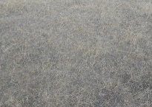 | 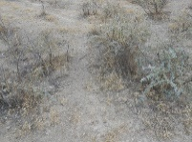 | 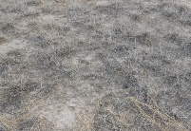
Спектралдық көрсеткіштер | - | 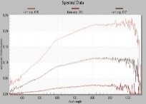 | 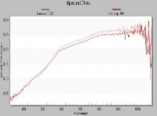 | 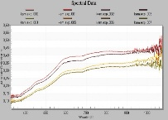
Жайылымның болуы | - | сәл

Күшті деградация учаскесінде жайылымның ботаникалық құрамы шеңгелден, бозсораңнан және жусаннан тұрады, орташа деградацияда – жантақтан, бозсораңнан, ақсорадан және сәл деградацияда – жантақтан, бозсораңнан және ақсорадан тұрады, бірақ мұнда эфемерлермен бірге шеңгел, бозсораң және ақсора да кездеседі. Сонымен қатар, жайылымның күшті желінген учаскесінде улы және жеуге жарамсыз өсімдік түрлерінің арасында жыңғыл және кермек сияқты галофиттер пайда болады. Сәл дәрежеде деградацияға ұшыраған учаскеде жемшөп массасының өнімділігі 3,49 ц/га құрайды, бірақ деградация дәрежелері күшейген сайын ол 0,24 ц/га-ға дейін төмендейді.

Кесте 24 – Жайылымдардың деградация дәрежелеріне байланысты топырақ және биологиялық көрсеткіштердің өсімдіктердің қалқалану жамылғысына әсері

Айнымалылар | Корреляция коэффициенті
Айнымалылар | Қалқалану жамылғысы | Жайылым жемшөбінің өнімділігі | Гумус қабатының қалыңдығы | Жалпы гумус | N_{гидр.} | Р₂О₅ | Физикалық балшық
Айнымалылар | у | х1 | х2 | х3 | х4 | х5 | х6
у | 1
х1 | 0,99 | 1
х2 | 0,99 | 0,99 | 1
х3 | 0,89 | 0,94 | 0,91 | 1
х4 | 0,65 | 0,76 | 0,69 | 0,93 | 1
х5 | 0,95 | 0,99 | 0,97 | 0,98 | 0,85 | 1
х6 | 0,96 | 0,99 | 0,97 | 0,98 | 0,84 | 0,99 | 1

Өсімдіктердің топырақ бетін қалқалану жамылғысының азаюы, ботаникалық құрамының өзгеруі және сәйкесінше жем-шөп өнімділігінің төмендеуі аудан бірлігіне келетін мал жүктемесінің дәрежесіне байланысты, бұл жайылымдар топырақ деградациясының индикаторларына да теріс әсер етеді. 24-ші кестеден көріп отырғанымыздай, жайылымдардың деградациясы артқан сайын өсімдіктердің қалқаланатын жамылғысы (Y) мен топырақтың индикаторлық айнымалылары (Х1-Х6) арасында тікелей коррелятивтік байланыс бар. Демек, нәтижелі белгі (Y) мен айнымалылар Х1, Х2, Х3, Х4, Х5, Х6 арасында күшті (r=0,89-0,99) байланыс байқалады. Бұл дегеніміз өсімдіктердің қалқалану жабынының өзгеруі гумус қабатының қалыңдығына, гумустың жалпы мөлшерінің, сәйкесінше қоректік заттардың, физикалық балшықтың азаюына және жайылымдақ жемшөптердің өнімділігіне әсер етеді.
Жалпыға мәлім, елді мекенге жақындаған сайын жайылымдардағы топырақ пен өсімдік жамылғысының деградация дәрежелері арта түседі. Осыған байланысты деградация нұсқаларының шекараларын анықтау оның күшті деградацияда – N:44⁰17¹24,7₁ және Е:072⁰58¹05,0₁; орташа деградацияда – N:44⁰16¹12,1₁ және Е:073⁰01¹10,8₁ және сәл деградацияда - N:44⁰16¹22,9₁ және Е:073⁰01¹29,4₁ болатынын көрсетті.
Сонымен жалпы алғанда, барлық дерлік нұсқаларға шөлді жайылымдардың спектрлік бейнесі тән. Демек, жалпы спектрде өсімдіктердің болар-болмас қатысуын атап өтуге болады. 680–740 нм толқын ұзындығы диапазонындағы иілген қисық сызық өсімдіктердің спектрлі жарық коэффициентіне (СЖК) қатысуын сипаттайды.
Зерттеу нүктесі №7 – Ақкөл ауылы. Жамбыл облысы, Талас ауданында орналасқан. Жер бедері - төбелі жазықтық. Ландшафт аспектісі: сұрлау-қоңырлау. Жайылым – орташа дәрежеде бұзылған. Төменде жайылымның деградация дәрежелеріне байланысты ашық сұр топырақтардың химиялық құрамы көрсетілген (кесте 25).
Ақкөл ауылындағы жайылым учаскесінің топырақтарын далалық зерттеу мәліметтері жеңіл құмбалшықты ашық сұр топырақтардың гумус қабатының қалыңдығы жұқа екендігін (А+В₁=28см) және гумустенуінің төмендігін (~1%) көрсетеді. Бұл топырақтар жайылымдардың желіну дәрежесі артқан жағдайда деградацияға жеңіл ұшырайды. Соның нәтижесінде топырақтың гумус қабатының қалыңдығы фонмен (28 см) салыстырғанда орташа деградацияда 25 см-ге, күштіде 20 см-ге және өте күшті желінгенде 17 см-ге дейін жұқарған. Бұл гумус мөлшерінің де азаюына ықпал еткен. Топырақ үлгілері алынған жоғарғы қалыңдықта (0-30 см) оның мөлшері деградация дәрежелері күшейген сайын фонмен (~1,12%) салыстырғанда орташа есеппен 0,42 %-ға орташада, 0,57 %-ға күштіде және 0,51 %-ға өте күштіде төмендеген. Сонымен қатар, жайылымның деградациясы топырақтың жеңіл гидролизденетін азот пен жылжымалы калийдің мөлшерлеріне теріс әсер еткен. Нақтырақ айтқанда, азоттың мөлшері фондағы (15,87 мг/кг) топыраққа қарағанда орташа және күштіде сәйкесінше 7,47 және 12,6 мг/кг-ға айтарлықтай азайған. Осыған ұқсас жағдай калийде де байқалады (фонда ~ 447, орташада ~ 157, күштіде 175 және өте күштіде 217 мг/кг топыраққа шаққанда). Жайылымның деградация әсері топырақтың гранулометриялық құрамын айналып өткен жоқ. Жоғарғы 0-10 см қабатта физикалық балшықтың мөлшері 21,1-ден 19,4 %-ға білінерліктей азайған, яғни жеңілқұмбалшықтыдан құмайттыға өзгерген. Жайылым деградациясы топырақтың сіңіру сиымдылығын 100 г топырақта 9,5-тен 6,6 мг-экв-ке төмендеткендігін көруге болады.

Кесте 25 – Ақкөл зерттеу учаскесіндегі ашық сұр топырақтар көрсеткіштеріне жайылым деградациясының әсері

Көрсеткіштер |  | Үлгі алу тереңдігі, см | Деградация дәрежелері
 |  | Үлгі алу тереңдігі, см | Өте күшті  IV дәрежелі | Күшті  III дәрежелі | орташа  II дәрежелі | сәл  I дәрежелі (фон)
Гумус қабатының қалыңдығы (А+В₁), см |  |  | 17 | 20 | 25 | 28
Гумус мөлшері, % |  | 0-10  10-20  20-30 | 0,55  0,51  0,48 | 0,69  0,45  - | 0,52  0,41  0,34 | 1,24  1,20  0,93
Сіңірілген негіздер құрамы (Ca, Mg, Na, % сіңіру сиымдылығынан) |  | 0-10  10-20  20-30 | 65,9; 20,5; 6,6  53,8; 31,6; 7,2  57,4; 26,7; 8,0 | 66,5; 20,4; 7,5  54,6; 30,6; 7,4  57,4; 26,7; 8,0 | 67,2; 19,4; 8,7  56,3; 29,5; 7,5  59,3; 25,6; 8,1 | 66,3; 19,5; 6,5  58,8; 29,3; 6,4  63,0; 22,5; 5,0
Физикалық балшықтың мөлшері (%) |  | 0-10  10-20  20-30 | 20,7  19,0  18,6 | 21,1  19,0  19,1 | 22,2  19,8  18,7 | 23,1  21,2  19,0
Суда еритін тұздардың мөлшері (%) |  | 0-10  10-20  20-30 | 0,23  0,45  1,31 | 0,21  0,44  1,27 | 0,20  0,40  1,25 | 0,26  0,44  1,13
Су суспензиясының рН ортасы |  | 0-10  10-20  20-30 | 8,4  8,6  8,7 | 8,4  8,5  8,7 | 8,4  8,5  8,6 | 8,3  8,5  8,6
Жылжымалы қоректік элементтер мөлшері (мг/кг топырақта) | N_{гидр.} | 0-10  10-20  20-30 | 19,6  14,0  11,2 | 14,0  11,2  - | 8,4  8,4  5,6 | 19,6  14,0  14,0
Жылжымалы қоректік элементтер мөлшері (мг/кг топырақта) | P₂O₅ | 0-10  10-20  20-30 | 11,0  6,0  6,0 | 17,0  6,0  - | 11,0  6,0  6,0 | 11,0  6,0  3,0
Жылжымалы қоректік элементтер мөлшері (мг/кг топырақта) | К₂О | 0-10  10-20  20-30 | 260  200  190 | 150  200  - | 90  190  190 | 400  480  460

Топырақ ерітіндісі құрамындағы суда еритін тұздар мөлшері мен оның рН ортасын және сіңірілген катиондар құрамын есепке алатын болсақ, онда олардың мөлшерлері жайылымдар деградацияларына байланысты өзгерістер әкелмеген.
Ақкөл ауылының биологиялық көрсеткіштерін зерттеу, жайылым жағдайы ондағы үздіксіз мал жаю қарқындылықтарына тікелей тәуелді екендігін көрсетеді. Топырақтар бетінің өсімдік жамылғысымен қалқалануы өте күшті желінген учаскеде 10-15 %, 3-ші дәрежелі деградациялануда – 35 %, 2-ші дәрежелі деградациялануда – 50 % және 1-ші дәрежелі деградациялануда - 80 % құраған (кесте 26).

Кесте 26 – Ақкөл зерттеу учаскесіндегі деградацияланған жайылымдарының биологиялық көрсеткіштері

Көрсеткіштер | Деградация дәрежелері
Көрсеткіштер | Өте күшті  IV дәрежелі | күшті  III дәрежелі | орташа  II дәрежелі | сәл  I дәрежелі (фон)
Өсімдіктердің топырақ бетін қалқалауы, % | 10-15 | 35 | 50 | 80
Өсімдіктер қауымдастығының атауы | арамшөпті-эфемерлі-жусанды ебелекпен бірге | эфемерлі-жусанды-арамшөпті ебелекпен бірге | жусанды-эфемерлі-арамшөпті ақселеумен бірге | жусанды-эфемерлі-жалтыршөпті, жантақ және сораңмен бірге
Түр құрамы, доминанттар | есекмия, көбенқұйрық, адыраспан, арпабас, қоңырбас, жусан | қияқөлең, жусан, қоңырбас, көбенқұйрық, есекмия, ебелек | жусан, қоңырбас, арпабас, қияқөлең, есекмия, ақселеу, мүк, көбенқұйрық | жусан, қияқөлең, қоңырбас, жалтыршөп, жантақ, бозсораң, кермек
Ботаникалық құрамы,% | арамшөп-70, эфемерлер-20, жусан-10 | эфемерлер-50, жусан-30, арамшөп- 15, ебелек-5 | жусан-40, эфемерлер-30, арамшөп-20,  ақселеу-10 | жусан-35,  эфемерлер-35,  жалтыршөп-20, жантақ-5
Улы және желінбейтін өсімдіктер | Көбенқұйрық, адыраспан, есекмия | Көбенқұйрық, адыраспан, есекмия | Көбенқұйрық, мүк, қара раушан, есекмия | кермек, сораңдар
Жайылымның жемшөп өнімділігі, ц/га | - | 0,35ц/га желінетін масса,  жалпы-0,85ц/га | 0,80ц /га желінетін масса | 1,19ц /га желінетін масса
Беткі жағдайы | 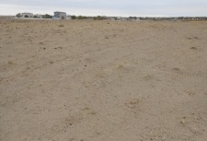 | 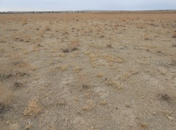 | 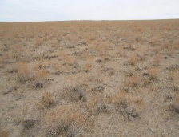 | 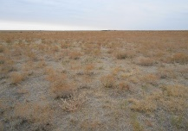
Спектралдық ерекшеліктері | 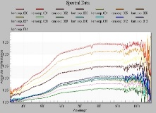 | 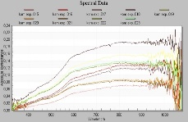 | 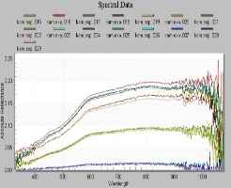 | 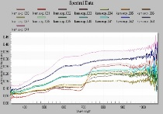
Жайылымның болуы | Өте күшті | Күшті | Орташа | сәл

Өте күшті желінген учаскеде (4-ші дәрежелі) өсімдіктердің түр құрамы көбінесе арамшөп өсімдіктерінен тұрады. Қосымша жекеленген қоңырбас, жауылша және жусан кездеседі. Күшті тозған жайылым учаскелерінде арамшөп өсімдіктерімен бірге қияқөлең, жусан, қоңырбас және ебелек кездеседі. Орташа дәрежеде деградацияланған (2-ші дәрежелі) мал жайылым учаскелерінде алдында аталған өсімдіктерден басқа ақселеу, мүктер және қара раушан кездеседі.
Сәл деградацияға ұшыраған учаскеде, аталған өсімдіктерден басқа жантақ, жалтыршөп және кермек дамыған. Деградация дәрежелеріне байланысты жайылым өнімділігі өзгеріске ұшырап, өте күшті желінген учаскеде жемшөп жоқ болған, ал сәл малмен желінген учаскеде жемшөп өнімділгі 1,19 ц/га-ға жеткен. Деградация шекараларының нұсқалары: өте күшті деградацияда N:43⁰25¹58,6₁ және Е:070⁰47¹49,6₁; күшті деградациялануда – N:43⁰26¹08,7₁ және Е:070⁰48¹08,0₁; орташа деградацияда – N:43⁰26¹37,6₁ және Е:070⁰49¹28,2₁ және сәл деградацияда - N:43⁰27¹16,2₁ және Е:070⁰50¹37,3₁

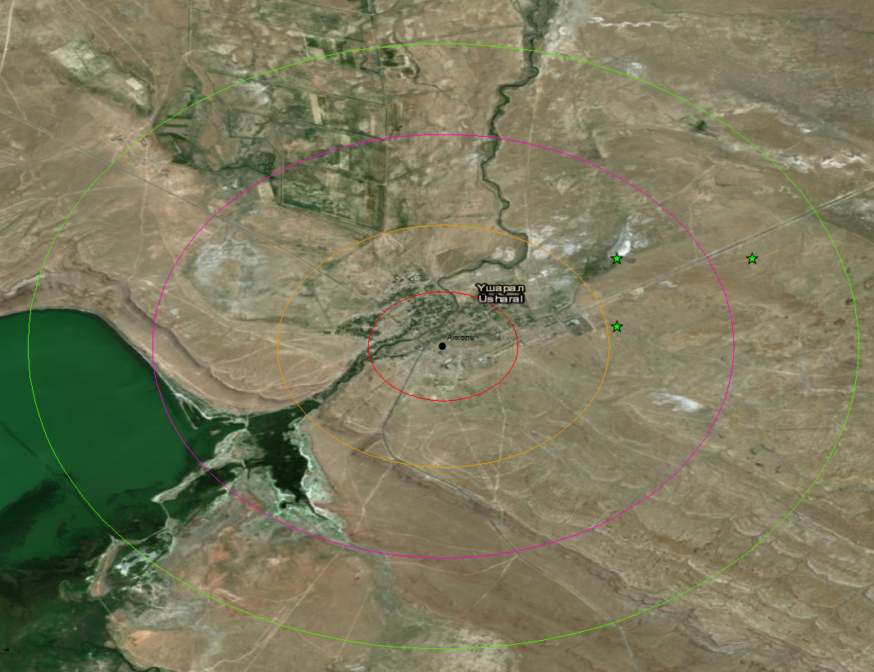

Сурет 17 – Ақкөл ауылының зерттеу учаскесіндегі жербеттік спектралдық ерекшеліктері бойынша деградация дәрежелерінің шекаралары.

4.3 Тауалды шөлейт және шөл аймақтары топырақтарының көлемдік салмақтарына табиғи жайылымдар деградациясының әсері

Жайылымдық жерлерді пайдаланудың қарқындылығы топырақтың тығыздалуына тікелей байланысты, сондықтан ол оның көлемдік салмағына әсер етеді. Белгілі болғандай жайылатын малдың тірі салмағымен жасалынатын физикалық қысым топырақтың жоғарғы құнарлы қабатының тығыздалуына әкеледі. Сондықтан бұл жайылымдар деградациясының жағдайын бағалаудың өте маңызды көрсеткіші болып табылады. Көлемдік салмақ топырақтың табиғи құрылысының барлық түтіктерімен бірге, белгілі бір көлемде салмағын көрсетеді. Ол органикалық заттардың мөлшеріне, гранулометриялық құрамына, агрегаттар құрылысының тығыздығына, суға төзімділігіне, механикалық беріктігіне және олардың қаптамасының сипатына, түтіктер кеңістігіне байланысты [176].
Бұл көрсеткіш топырақтың су, ауа, жылу, биологиялық және басқа да құбылымдарын анықтайды. Осы шаманың көмегімен, белгілі бір топырақ қабатындағы судың, тұздардың, гумус пен қоректік заттардың қорын, кеуектілігін есептеуге болады. Минералдық топырақтардың көлемдік салмағы 0,9-дан 1,8 г/см³-ге дейін ауытқиды. Топырақ неғұрлым тығыз болса және құрамында гумус мөлшері аз болса, оның көлемдік салмағы соғұрлым жоғары болады. Топырақтың тығыздығы кеңістікте және уақыт бойынша құбылмалы болып келеді, әсіресе ол жоғарғы қабаттарда климаттық, биологиялық және антропогендік факторлардың үнемі әсеріне ұшырайды. Жалпы алғанда, құрғақ топырақтың көлемдік салмағы кескіннің төменгі қабаттарында артады. Бұл топырақтың үстіңгі қалыңдығы оның астындағы қабаттарға қысымының әсерінен байланысты. Бірақ кейде тығыздығы жоғары немесе төмен қабаттардың түзілуіне байланысты бұл тенденция бұзылады, бұл топырақ түзілу процесінің ерекшеліктерінің де (иллювийлік және элювийлік қабаттар), аналық жыныстың бастапқы біркелкі еместігінің де салдары болуы мүмкін [176] .
Жайылған малдың тұяғымен топырақ бетін аздап қопсытуы топырақтың аэрациясына қолайлы әсер етеді. Бірақ топыраққа одан әрі үздіксіз жүктеме түсіру су немесе жел эрозиясымен ұсақ бөлшектердің біртіндеп үрленуіне, жоғалуына және жоғарғы 0-10 см қабаттың тез кебуіне әкеледі. Суару орындарына, елді мекендер мен шалғайдағы мал шаруашылығымен айналысатын шаруақожалықтарының тұрақтарына тікелей жақын жерде байқалатын, әсіресе малдың жалғыз аяқ жол қозғалысы кезінде топырақтардың шамадан тыс қопсытылуы және әрмен қарай олардың тығыздалуы, топырақтардың су (суды ұстау, су өткізгіштік, суды көтеру), ауа (ауа өткізу, ауа сиымдылығы) және жылу (жылуды сіңіру, жылу сиымдылығы, жылу өткізгіштігі) қасиеттеріне теріс әсер етеді.
Б.Н.Насиев пен А.Қ.Бекқалиевтың пікірінше Батыс Қазақстан облысының жартылай шөлейт аймағында қарқынды мал жаю кезінде ашық қара-қоңыр топырақтың тығыздығы олардың тың аналогтарымен салыстырғанда 13,11%-ға өскен немесе шамадан тыс малды жаю нәтижесінде топырақ 3-ші дәрежеге дейін тозған [177]. А.А. Төреханов пен И.И.Алимаевтың (2006) жайылым топырақтарының көлемдік салмағын анықтау бойынша жүргізген зерттеулерінде шөл аймақтың ашық сұр топырақтарының 0-30 см қабатында бұл көрсеткіштің мәні ауыл маңында 1,33 г/см³ болатынын көрсетті, содан кейін, 5 жыл өткен соң ол 1,35 г/см³-қа дейін өскен. Тығыздалуға әсіресе, топырақтың жоғарғы 0-10 см қабаты ұшырайды. Авторлардың пікірінше, топырақтың көлемдік салмағының ұлғаюының негізгі себебі, жануарлардың аудан бірлігіне рұқсат етілген экологиялық қауіпсіз шектерден асатын шамадан тыс жүктемесі [178], олардың тығыздаушы әрекеті және шөп қалыңдығының сиректенуі.
Жоғарыда айтылғандарға байланысты базалық зерттеу учаскелердің топырақтарында топырақтың көлемдік салмағына және олармен өзара тәуелді көрсеткіштерге (гумус, гранулометриялық құрамы және т.б.) зерттеулер жүргізілді [179], оның нәтижелері 27-ші және кестеде және 18-ші суретте келтірілген.
Бірінші зерттелген «Лепсі» учаскесіндегі сәл желінген жайылымдық жерлерде эфемерлермен бірге ақселеулі-жусанды-ебелекті өсімдіктер қауымдастығының астында аз карбонатты сұр-күрең топырақтар кең таралған. Кестедегі мәліметтер, зерттелінген топырақтардың гумус қабатында (А+В₁) гумус мөлшері шамалы (0,5%) екендігін көрсетті. Гранулометриялық құрамы бойынша топырақ құмайтты. Топырақтың 0-10, 10-20 және 20-30 см қабаттарында физикалық балшықтың мөлшері сәйкесінше 14,2, 18,5 және 16,0 % құрайды. Жоғарғы 0-10 см қабатта көлемдік салмақ 1,69 г/см³ құрап, төменгі қабаттарға тереңдеген сайын көлемдік салмақтың мөлшері біртіндеп 1,46 г/см³-қа дейін азайған.
Бағдар бойынша екінші зерттеу нүктесі Көксу учаскесінен қашықтықта орналасқан сәл деградацияланған учаскелерде арамшөпті-ебелекті-эфемерлі өсімдіктер қауымдастығының астында шөлдің-құмды топырақтары қалыптасқан. Оларға өздерінің кескін құрылысы тән. Оның құмды гранулометриялық құрамы 0-30 см қалыңдықта физикалық балшық деректерімен (орта есеппен 6,9%) расталады. Шөлдің құмды топырақтарындағы гумус мөлшері 0-20 см қабатта төмен (0,42 %). А+В₁ гумусты қабатының қалыңдығы 21 см құрайды. Топырақтың жоғарғы 0-10 және 10-20 см қабаттары 1,62 г/см³ көлемдік салмағымен сипатталады, ал астындағы 20-30 см қабаты оның біршама жоғары мәндерімен (1,83 г/см³) ерекшеленеді.
Үшінші «Қосқұдық» зерттеу нүктесінің мәліметтері, бұл жерде күшті деградацияланған жайылымдарда таралған ашық сұр топырақтар (0-10 см қабатта 1,66 г/см³), сәл деградацияланған учаскелерге (1,48 г/см³) қарағанда салыстырмалы жоғары көлемдік салмаққа ие екенін көрсетеді. Бұған гумус мөлшерінің 0,58-ден 0,38 %-ға дейін төмендеуі, сондай-ақ жайылымдарда малды шамадан тыс жаюдан А+В₁ гумус қабаты қалыңдығының 75-тен 70 см-ге дейін жұқаруы себеп болған.

Кесте 27 – Тауалды жартылай шөлейт және шөл аймақтарындағы табиғи жайылымдар деградация дәрежелерінің топырақтардың физика-химиялық қасиеттеріне әсері

Елді мекендердің атауы | Кес  кін  № | Үлгі алу тереңдігі,  см | Гумус қабатының қалыңдығы (А+В₁), см | Көлемдік салмақ, г/см³ | Гумус мөлшері | Физикалық балшық, <0,01 мм | Жайылым  ның деградация дәрежелері | Топырақтың атауы
 |  |  |  |  | % |  | Жайылым  ның деградация дәрежелері | Топырақтың атауы
Лепсі | 1 | 0-10 | 27 | 1,69 | 0,58 | 14,2 | сәл | сұр-күрең азкарбонатты құмайтты
Лепсі | 1 | 10-20 | 27 | 1,53 | 0,58 | 18,5 | сәл | сұр-күрең азкарбонатты құмайтты
Лепсі | 1 | 20-30 | 27 | 1,46 | 0,48 | 16,0 | сәл | сұр-күрең азкарбонатты құмайтты
Көксу | 5 | 0-10 | 21 | 1,63 | 0,41 | 6,4 | сәл | шөлдің құмды топырағы
Көксу | 5 | 10-20 | 21 | 1,61 | 0,45 | 7,6 | сәл | шөлдің құмды топырағы
Көксу | 5 | 20-30 | 21 | 1,83 | 0,14 | 6,4 | сәл | шөлдің құмды топырағы
Қосқұдық | 8 | 0-10 | 70 | 1,66 | 0,38 | 13,5 | күшті | ашық сұр құмайтты
Қосқұдық | 8 | 10-20 | 70 | 1,40 | 0,24 | 15,0 | күшті | ашық сұр құмайтты
Қосқұдық | 8 | 20-30 | 70 | 1,49 | 0,17 | 16,2 | күшті | ашық сұр құмайтты
Қосқұдық | 11 | 0-10 | 75 | 1,48 | 0,58 | 12,1 | сәл | ашық сұр құмайтты
Қосқұдық | 11 | 10-20 | 75 | 1,45 | 0,52 | 12,5 | сәл | ашық сұр құмайтты
Қосқұдық | 11 | 20-30 | 75 | 1,64 | 0,52 | 13,3 | сәл | ашық сұр құмайтты
Айдарлы | 12 | 0-10 | 34 | 1,80 | 0,48 | 9,7 | өте күшті | ашық сұр құмайтты
Айдарлы | 12 | 10-20 | 34 | 1,71 | 0,43 | 13,7 | өте күшті | ашық сұр құмайтты
Айдарлы | 12 | 20-30 | 34 | - | - | 14,5 | өте күшті | ашық сұр құмайтты
Айдарлы | 13 | 0-10 | 39 | 1,43 | 0,41 | 12,0 | күшті | ашық сұр құмайтты
Айдарлы | 13 | 10-20 | 39 | 1,60 | 0,48 | 14,9 | күшті | ашық сұр құмайтты
Айдарлы | 13 | 20-30 | 39 | 1,77 | - | 14,6 | күшті | ашық сұр құмайтты
Айдарлы | 15 | 0-10 | 43 | 1,56 | 0,65 | 13,5 | сәл | ашық сұр құмайтты
Айдарлы | 15 | 10-20 | 43 | 1,69 | 0,38 | 14,4 | сәл | ашық сұр құмайтты
Айдарлы | 15 | 20-30 | 43 | 1,76 | - | 13,6 | сәл | ашық сұр құмайтты
Жамбыл | 16 | 0-10 | 42 | 1,43 | 0,55 | 71,1 | күшті | аллювиалды-шалғынды шөлденіп жатқан жеңіл балшықты
Жамбыл | 16 | 10-20 | 42 | 1,75 | 0,41 | 76,8 | күшті | аллювиалды-шалғынды шөлденіп жатқан жеңіл балшықты
Жамбыл | 16 | 20-30 | 42 | 1,64 | 0,41 | 81,1 | күшті | аллювиалды-шалғынды шөлденіп жатқан жеңіл балшықты
Жамбыл | 18 | 0-10 | 47 | 1,47 | 1,65 | 74,4 | сәл | аллювиалды-шалғынды шөлденіп жатқан орташа балшықты
Жамбыл | 18 | 10-20 | 47 | 1,43 | 1,65 | 83,8 | сәл | аллювиалды-шалғынды шөлденіп жатқан орташа балшықты
Жамбыл | 18 | 20-30 | 47 | 1,25 | 0,34 | 80,2 | сәл | аллювиалды-шалғынды шөлденіп жатқан орташа балшықты
Мойын  құм | 19 | 0-10 | - | 1,51 | 1,45 | 22,3 | күшті | жайылманың күрең-шалғынды жеңіл құмбалшықты
Мойын  құм | 19 | 10-20 | - | 1,29 | 0,86 | 30,1 | күшті | жайылманың күрең-шалғынды жеңіл құмбалшықты
Мойын  құм | 19 | 20-30 | - | 1,40 | 0,89 | 34,6 | күшті | жайылманың күрең-шалғынды жеңіл құмбалшықты
Мойын  құм | 20 | 0-10 | - | 1,46 | 2,14 | 28,6 | сәл | жайылманың күрең-шалғынды жеңіл құмбалшықты
Мойын  құм | 20 | 10-20 | - | 1,41 | 1,58 | 34,7 | сәл | жайылманың күрең-шалғынды жеңіл құмбалшықты
Мойын  құм | 20 | 20-30 | - | 1,20 | 1,38 | 34,0 | сәл | жайылманың күрең-шалғынды жеңіл құмбалшықты
Ақкөл | 23 | 0-10 | 20 | 1,78 | 0,69 | 21,1 | күшті | ашық сұр жеңіл құмбалшықты
Ақкөл | 23 | 10-20 | 20 | 1, 78 | 0,45 | 19,0 | күшті | ашық сұр жеңіл құмбалшықты
Ақкөл | 25 | 0-10 | 28 | 1,71 | 1,24 | 23,1 | сәл | ашық сұр жеңіл құмбалшықты
Ақкөл | 25 | 10-20 | 28 | 1,58 | 1,20 | 21,2 | сәл | ашық сұр жеңіл құмбалшықты
Ақкөл | 25 | 20-30 | 28 | 1,63 | 0,93 | 19,0 | сәл | ашық сұр жеңіл құмбалшықты

Сурет 18 – Зерттеу учаскелерде жайылымды пайдалану қарқындылығына байланысты 0-10 және 10-20 см топырақ қабаттарындағы көлемдік салмақтарының өзгеруі

Келесі «Айдарлы» зерттеу нүктесінде ақжер-жусанды-эфемерлік өсімдіктердің астында құмайтты ашық сұр топырақтар таралған. Соңғысында жайылымның барлық анықталған деградация дәрежелерінде 0-30 см қалыңдықтағы физикалық балшықтың мөлшері 15 %-дан аспайды. Бұл жерде өте күшті деградацияланған (өте күшті желінген) жайылымдардағы ашық сұр топырақтың (физикалық балшық 9,7%) жоғарғы 0-10 см қабатының құмдылығы өзіне назар аудартады (кескін 27). Шаңды-тозаңды бөлшектердің жоғалуының негізгі себебін мал тұяқтарымен топырақтың жоғарғы құнарлы қабатын қопсытып, кейіннен желдің ұшыруынан деп түсіндіруге болады. Қалған құмды материалдың одан әрі шөгуі және кеуектіліктің нашарлауы, көлемдік салмақтың (1,80 г/см³) ұлғаюына әкелді. Төменгі 10-20 см қабатта енді құмайтты гранулометриялық құрамда (физикалық балшық 13,7%), көлемдік салмақтың мәні 0-10 см қабатқа қарағанда оннан бір бірлікке төмен. Топырақтың 0-10 және 10-20 см қабаттарындағы көлемдік салмақтың мөлшері өте күшті деградацияға ұшыраған жайылымдарға (сәйкесінше 1,43 және 1,60 г/см³ құрайтын) қарағанда деградацияның күшті көрінісі бар жайылымдарда төмендігімен ерекшеленеді.
Одан да тереңірек, топырақтың көлемдік салмағы 1,77 г/см³ дейін заңдылықты артады. Мұнда гумустың мөлшері жайылымдар деградациясының басқа деңгейлері сияқты өте төмен (~ 0,45 %). Күшті деградацияланған жайылым ошақтарынан қашықтықта сәл жайылған жайылымдарда топырақтың 0-30 см қалыңдығындағы көлемдік салмақ тереңдеген сайын біртіндеп 1,56-дан 1,76 г/см³-ге дейін артып гранулометриялық құрам құмайтты деңгейінде қалған. Бұл жерде гранулометриялық құрамы жеңіл топырақтар жайылымдық деградацияға ең көп шалдығатынын атап кеткен жөн.
Жоғарыда айтылғандардан көретініміз, топырақ жамылғысының біртектілігі және ашық сұр топырақтардың гранулометриялық құрамының жеңілдігі жағдайында деградацияның әсері көлемдік салмақ көрсеткішінен көрінеді. Деградация артқан сайын гумус қабатының (А+В₁) қалыңдығы 43-тен 34 см-ге дейін, ондағы гумус мөлшері 0,52-ден 0,45 %-ға дейін төмендейді, бұл өз кезегінде физикалық балшықтың азаюына әсер етті. Бұл өте күшті дәрежеде деградацияға ұшыраған жайылымдарда дефляцияның бар екендігін көрсетеді.
Жамбыл ауылынан қашықтықта сәл желінген жайылымдарда шөлейттеніп жатқан аллювиалды-шалғынды топырақтар кездеседі. Олар Шу өзенінің жайылма үсті террассасында бозсораңды–жантақты–сорқаңбақ, сексеуіл бұталарымен және жыңғыл өсімдіктер қауымдастықтары астында қалыптасқан. Қазір мұнда ескі тастанды суармалы жер жайылым ретінде пайдаланылуда.
Аллювиалды-шалғынды шөлейттеніп жатқан топырақтардың көлемдік салмақ мәліметтері жайылымның деградация дәрежесі артқан сайын тығыздықтың айқын өзгерістерінің бар екендігін көрсетеді. Сәл және күшті бұзылған жайылымдардағы оның айырмашылығы 0-10 см қабатта минималды болды (1,43-ке қарсы 1,47 г/см³), ал күшті бұзылған жайылымдардағы топырақтың төменгі 10-20 және 20-30 см қабаттарында бұл көрсеткіштің мәні (1,75 және 1,64 г/см³-ке қарсы 1,43 және 1,25 г/см³) жеткілікті жоғары болды. Бұл жерде шөлейттеніп жатқан аллювиалды-шалғынды топырақтардың кескін құрылысының ерекше екендігін ескеру қажет. Бір жағынан, бұрын бұл жер суарылса, басқа жағынан, кескін қабаттарының түзілуі тасқын суларымен лайлы материалдың әкелінуіне, жайылманың шайылуына және оның бетіне суда ілінген бөлшектердің аллювий немесе тұнбаша қабаты түрінде қайта шөгуіне байланысты. Содан бұл топырақтардың кескін құрылысына жұқа қабаттылық стратификация тән. Осыған қарамастан күшті деградацияланған жайылымдарда малды шамадан тыс жаю топырақтың 0-10 см қабаттағы гранулометриялық құрамын орташадан жеңіл балшықтыға дейін жеңілдеуіне әкеледі. Сонымен қатар, жайылымдық деградацияның артуы топырақтың 0-30 см қабаттағы гумус мөлшерін орта есеппен 1,1-ден 0,4 %-ға дейін азаюына әкеледі. Жоғарыда айтылғандар, өз кезегінде, күшті дәрежеде деградация жағдайында жеткілікті қалың гумус қабатының (A+B₁=47 см) қалыңдығының 42 см-ге дейін жұқаруынан көрінеді.
«Мойынқұм» ауылының алтыншы зерттеу нүктесінде жайылманың күрең-шалғынды топырақтары кездеседі. Олар Шу өзенінің жайылма үсті террассасында жантақты-бозсораңды-ақсоралы шеңгелмен және эфемерлік өсімдіктер қауымдастықтары астында қалыптасқан. Жамбыл жайылымдық учаскесі сияқты мұнда да топырақтың тығыздалуына мал жаюдың әсері байқалады (бірақ 0-10 см қабатта). Соңғысында көлемдік салмақтың мәні сәл деградацияланған учаскелерде 1,46 г/см³ болса, күшті деградацияланған учаскелерде ол 1,51 г/см³ дейін жоғарылаған. Төменде орналасқан 10-30 см қабатта бірінші және екінші учаскелерде көлемдік салмақ көрсеткішінің мәні 1,3 г/см³ деңгейінде қалады.
Күткеніміздей, жайылымдық деградация дәрежелері артқан сайын жайылманың күрең-шалғынды топырақтың барлық қабаттарында гумус мөлшерінің орташа есеппен 1,76-дан 1,06%-ға дейін төмендеуі байқалады. Айта кету керек, жайылма топырақтары жоғары потенциалды құнарлылығымен ерекшеленеді. Жайылымдарға жүктеменің артуы зерттелген топырақтардың гранулометриялық құрамына әсер етті, мұнда орташа құмбалшықтың құрамының (сәл желінген жайылымдар) жеңіл құмбалшықтарға (күшті желінген жайылымдар) қайта құрылуы жүзеге асады. Егер біріншіде физикалық балшықтың мөлшері 0-10 және 20-30 см қабаттарда сәйкесінше 28,6 және 34,7 % құраса, екіншісінде ол 22,3 және 30,1 %-ға тең болған.
Далалық және зертханалық зерттеулердің мәліметтері Ақкөл ауыл маңындағы жайылымдық учаскенің жеңіл құмбалшықты ашық сұр топырақтардың гумус қабатының (А+В1=28 см) жұқалығын және оның төмен (~1%) гумустанғандығын айғақтайды. Бұл топырақтар жайылымдықтардың желіну дәрежелері артқан жағдайда салыстырмалы оңай деградацияға ұшырайды. Нәтижесінде топырақтың беткі 0-10 см қабатында (23,1-ден 21,1 %-ға дейін) физикалық балшықтың білінерліктей төмендеуі байқалады. Бұл жалпы оның көлемдік салмағының шамалы өсуіне (1,78-ден 1,71 г/см³) әсер етеді. Дәл осындай көрініс органикалық заттардың мөлшерінде байқалады, деградация артқан сайын 0-10 және 10-20 см қабаттарда сәйкесінше 1,24-1,24 %-дан 0,69-0,45 %-ға дейін төмендейді.
Сөйтіп, жоғарыда келтірілген мәліметтерден, деградацияға ұшыраған жайылымдардың барлық зерттелген топырақтары көлемдік салмақтың жоғары мәндеріне ие екендігі туралы маңызды қорытынды жасауға болады. Мұның себебі, құмды және құмайтты топырақтардың шаңды-тозаңды бөлшектерге кедейлігі және топырақ бөлшектерінің біршама тығыз орналасуы болып табылады. Соңғысы қарастырылатын қалыңдықтар аралығында түтіктер кеңістігінің аз орын алуына әкеледі.
Елді мекенге жақын маңдағы жайылымдарды жүйесіз пайдалануда көлемдік салмақтың жоғарылауы және тиісінше топырақтың кеуектілігінің нашарлауы тек жүктеменің артуымен ғана емес, сонымен қатар жануарлардың бос тиімсіз жүрістерінің күрт өсуімен түсіндіріледі [180]. Жайылымдарға шамадан тыс жүктеме өсімдіктердің түр құрамының қайта құрылуына және топырақтың көлемдік салмағының ұлғаюына әкеліп қана қоймайды, сонымен қатар топырақтың гумус пен гранулометриялық құрамына және басқа да көрсеткіштеріне теріс әсер етеді.
Сәл және орташа желінген жайылымдарда топырақтың су-физикалық қасиеттерін және химиялық құрамын қалпына келтіру есептелген мал жаюмен, ал күшті деградацияланған жайылымдарда көпжылдық шөптерде себу арқылы (еркекшөп және т.б.) жүзеге асыру қажет. Сонымен қатар, жайылымдардың топырақ және өсімдік жамылғыларын қалпына келтірудің алғы шарты жайылым айналымын сақтау болып табылады. Сондай-ақ маңызды [181] болып табылатын топырақтың батпақтану кезеңінде (қар ерігеннен кейін бірден) мал жаюға тыйым салу - бұл уақытта ылғалға қаныққан топырақтар, әсіресе жоғарғы қабаттар айтарлықтай дефармациясыз 0,5 кг/см²-ден аспайтын қысымға төзе алады, ал жайылып жүрген жануарлардың тұяқтары 4,5 кг/см² қысым жасайды, бұл топырақтың тығыздалуына әкеледі, оның су өткізгіштігін төмендетеді, жер бетіндегі ағысты және эрозияның дамуын күшейтеді, аз баптауды қажет ететін арамшөптердің таралуына ықпал етеді.
Тауалды шөлейт және шөл аймақтардың табиғи жайылымдар деградациясының топырақтың көлемдік салмағына әсерін анықтау бойынша жүргізілген зерттеулерден мынандай қорытындылар жасауға мүмкіндік береді:
- малдың көп шоғырланған жерлеріне (Қосқұдық, Аидарлы, Мойынқұм, Жамбыл, Ақкөл елді мекендері) жақындаған сайын топырақтың көлемдік салмақ көрсеткіші артады;
- гранулометриялық құрамы құмды және құмайтты топырақтар көлемдік салмақтың жоғары мәндерімен ерекшеленеді. Мұның себебі - құм түйірлерінің біршама тығыз орналасуы, органикалық заттардың аз мөлшері, кеуектер алатын кеңістіктің аздығы және құм бөлшектері үлесінің жоғары болуы;
- топырақтың гранулометриялық құрамының жеңілдеуі және гумус мөлшерінің төмендеуі және топырақтың жоғарғы қабатының (A+B₁) жұқаруы жайылатын жануарлардың шамадан тыс жүктемесіне байланысты, бұл сәл деградацияланған жайылымдармен салыстырғанда топырақтың көлемдік салмағының артуына әкеледі;
- малды шамадан тыс жаю нәтижесінде бастапқы қопсу, содан кейін топырақтың жоғарғы 0-10 см қабатының бұзылуы жүзеге асады, бұл шаңды-тозаңды бөлшектердің (құмдану) дефляциямен ұшырылуына және қалған материалдың жануарлар салмағының, жаңбыр тамшыларының соққыларының және сіңген жауын-шашынның әсерінен тығыздалуына әкеледі;
- күшті деградацияланған жайылымдарда жоғарыда аталған топырақтардың көрсеткіштерін қалпына келтіру оңтайлы жаю, көпжылдық шөптерді себу және жайылым айналымы жүйелерін қатаң сақтау арқылы жүзеге асырылуы қажет.

4.4 Қор материялдардан жайылымдардың жағдайын бағалау

Қызылқұм құмдары. (Түркістан және Қызылорда облыстары). Қызылқұм шөлінің (Қызылорда облысы) солтүстік бөлігіндегі сынақ учаскелердегі негізгі топырақ типтері:
- шөлдің құмды төбелі-қырқалы-ұяшықты және төбе аралық тұйық еңісті жер бедерімен;
- аллювиалды-шалғынды шөлденіп жатқан ауырқұмбалшықты (Қызылқұм үстірті мен Сырдария өзенінің көне ағысы арасындағы өтпелі аймақ);
- тақыр тәрізді жеңілқұмбалшықты топырақ бетіне шыққан тұздармен бірге.
Қызылқұм шөліндегі учаскелерде жайылымның келесі негізгі типтері бөлінген:
– жусанды-баялышты теріскенмен бірге;
– жусанды-эфемерлі;
– эфемерлі-түрлі шөпті сексеуілмен;
– эфемерлі–түрлі шөпті–астық тұқымдасты;
– жусанды-сораңды-бұталы сексеуілмен;
– жусанды-эфемерлі-түрлі шөпті;
- эфемерлі-түрлі шөпті-сораңды сексеуілдің қабаттасуымен;
– эфемерлі-түрлі шөпті жүзгінмен;
– қияқөлең-ебелекті сексеуілмен;
– жусанды-эфемерлі сексеуілмен;
– эфемерлі-түрлі шөпті сексеуілмен;
– жартылай бұталы сораңды.
Зерттеу жүргізілген мерзімде солтүстік Қызылқұмда (Қызылорда облысы) топырағы жеткілікті ылғалды болған (ылғалдану тереңдігі бір метірге дейін), сонымен қатар жылу ресурстарының жеткіліксіздік белгілері болған. Жайылымда шөптердің жасыл биомассасының және жартылай бұталы өсімдіктердің жас өскіндерінің сәл өсуі байқалған. Көктемгі үсіктен жүзгіннің жеке учаскелерінде жас көгінің зақымдануы анықталған. Осыған байланысты бұтақтарының ұштары және гүлінің жоқтығы, кейде тіпті бұтақтарының толық өлуі байқалған. Сонымен қатар үсіктен өсімдіктердің кейбір бұршақты түрлерінің де зақымданғаны байқалған. Жылу сүйгіш өсімдіктер аздаған үсік әсерінен зақымдалатыны белгілі: минус 1–3°С.
Зерттелген учаскелерде өсімдік жамылғысы сиретілген, топырақ бетінің өсімдіктермен жабындысы 20–30 %-ға дейін төмен. Көктемгі зерттеу мерзімінде жартылай бұталыларда және бұталыларда (жусан, сораңдар, жүзгін, жыңғыл, сексеуіл) жасыл көктерінің 5–10 см-ге дейін, ал сексеуілде 10–20 см дейін өскені байқалған. Жауқияқ пен жуан сабақты өсімдіктердің көбінесе жемістенуі шөптің 10–15 см биіктігі жағдайында байқалған.
Зерттелген аумақтарда жартылай бұталы өсімдіктердің көптеген кәрі даналары, сонымен қатар, өсімдіктерден бос құмды учаскелердің мүк басқаны байқалады. Бұл жайылымдардың деградациялануына нұсқайды. Жалпы алғанда пилотты учаскелердің өсімдіктерінің жағдайы қанағаттанарлық және нашар деп бағаланды. Шөлді аудандандардағы мал жайылымы өсімдіктердің тұқымдарын жаңғырту үшін маңызы зор, піскен тұқымдардың төгілуіне, оның бір уақытта топыраққа түсіп араласуына жағдай жасалады, өсімдіктердің құрамы және жамылғысының тығыздығы жақсарады. Бұл мүктердің таралуына кедергі келтіреді, жайылымның өнімділігі артады және ұзақ сақталады. Солтүстік Қызылқұмдағы жайылымдардың жағдайы, өсімдік жамылғысы мен топырақ бетінің әртүрлі жамылуын және деградациялану дәрежелерін ескеріп 20-шы суретте көрсетілген.

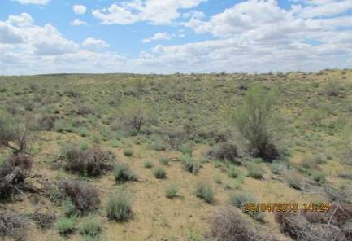 | 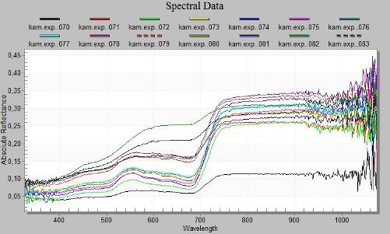

Сурет 19 - Қызылорда облысының сәл дәрежеде деградацияланған Қызылқұмның құмды жайылымдары

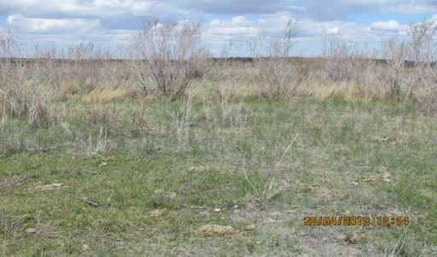 | 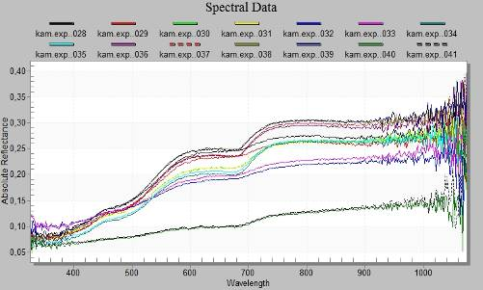
А
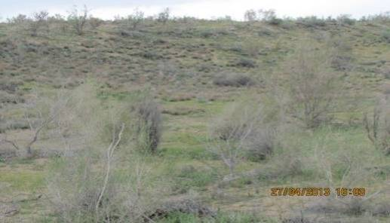 | 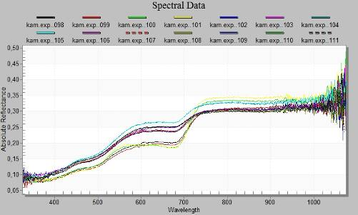
Б

А) Қызылқұм үстірті мен Сырдария өзенінің көне ағыстары арасындағы мал жаюмен өте күшті деградацияланған өтпелі аймақтар; Б) орташа дәрежеде деградацияға ұшыраған Қызылқұм құмдарының солтүстік бөлігі.

Сурет 20 – Қызылорда облысының әртүрлі дәрежеде деградацияланған сынақ учаскелеріндегі өсімдік жамылғысының жағдайы

Түркістан облысындағы Қызылқұмның аумағында зерттелінген көктемгі кезеңнің ылғалмен және жылумен жеткілікті қамтылуына байланысты жайылымдар өсімдіктерінің белсенді дамуы байқалған. Учаскелерде өсімдік жамылғысымен топырақты жамылуы 30–40 %, кей жерлерде 40–50 % және одан да жоғары. Бұл жерде эфемерлі-астық тұқымдасты өсімдіктердің және гүлдеп жатқан түрлі шөптердің біршама тығыз дамуы, сонымен қатар, бұталы және жартылай бұталы өсімдіктер өскіндерінің өсуі байқалған. Түркістан облысының жүзгіндері Солтүстік Қызылқұммен салыстырғанда айтарлықтай жақсы жағдайда болған. Бұталы өсімдіктердің жас өскіндерінің белсенді дамуы және гүлдеуі байқалған. Түрлі шөптердің гүлдеуі өсімдіктердің биіктігі 15–25 см болғанда, ебелекті өсімдіктерде биіктігі 5–10 см өскіндердің өсуі және бүршіктенудің басында және астық тұқымдас өсімдіктердің (жабайы арпа, еркекшөп) масақтануы 20–40 см биіктікте байқалған.
Оңтүстік Қызылқұм жайылымдары мал жайылымына белсенді түрде пайдаланылады, сондықтан зерттеу нүктелерінде орташа және сәл деградациялану дәрежелері жағдайында жайылымның қанағаттанарлық жағдайы байқалған. 21-ші суретте жайылым шөп қалыңдығының орташа дәрежеде деградацияға ұшыраған зерттеу жүргізілген № 2-ші сынақ учаскесі көрсетілген. Мұнда жайылымдарға мал басының артық жүктемесінен өткен жылдары жоғарғы және орта ярустарда (бұталы және жартылай бұталылар) өсімдіктердің білінерліктей азаюы және аласа бойлы эфемерлі шөптер мен төменгі яруста ебелекті өсімдіктердің таралуы байқалған. Бір уақытта бізбен жартылай бұталы және эфемерлі-астықты өсімдіктері басым жайылымның сәл дәрежеде тозған учаскелерінде де бақылаулар жүргізілді. 22-ші суретте № 3 учаскеде сәл дәрежеде деградацияға ұшыраған жайылымның көктемгі жағдайы көрсетілген.

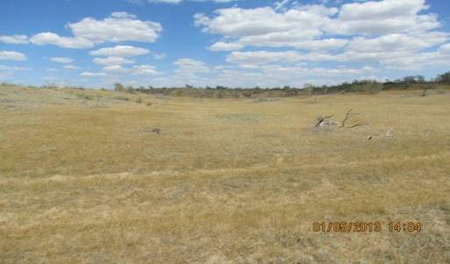 | 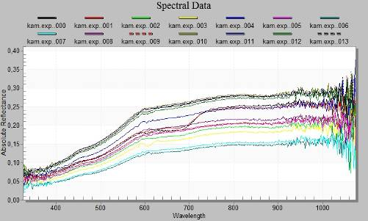

Сурет 21 – Орташа дәрежеде деградацияланған жайылым
(Түркістан облысы № 2 зерттеу нүктесі)

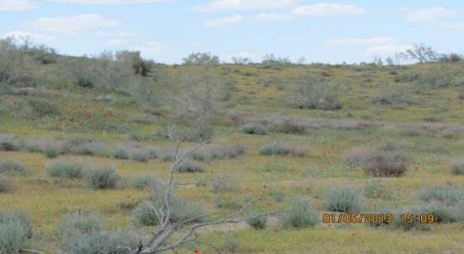 | 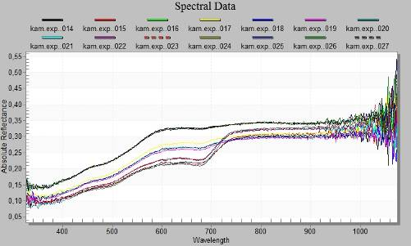

Сурет 22 – Сәл дәрежеде деградацияланған жайылымдар
(Түркістан облысы № 3 зерттеу нүктесі)

Бетпақдала шөлінің көктемгі зерттеу нәтижелері. Бетпақдала шөлінің сынақ учаскелерінде орташа және жеңіл құмбалшықты, кей жерлерде гранулометриялық құрамы құмайтты сұр-күрең топырақтар басым. Олардың бетіне тұздар шыққан, сәлден күшті дәрежеге дейін ұсақ тастанған. № 2-ші зерттеу нүктесінде топырақтың бетіне тақталы тау жыныстардың шығуы байқалады. Жер бедері төбелі-толқынды немесе ұсақ шоқылы, сәл еңкейген жазықтықпен тұйық еңістерімен және су ағыстарымен сипатталады. Бақылау нүктелерінің теңіз деңгейінен биіктігі 311 м-ден 407 м-ге дейін аралығын құрайды.
Бетпақдала шөлінде өсімдіктердің төмендегідей типтері тіркелген:
– жусанды-сораңды;
– бұталы-сораңды-жусанды;
– бұталанған жусанды-сораңды;
–баялышты-жусанды;
– теріскенді-жусанды;
– кейреуікті теріскенмен;
– бұталы-түрлі жусанды;
– кейреуікті-теріскенді (аздаған бұталы және дәнді-астықты түрлерімен бірге);
– жусанды-ебелекті;
–жусанды-баялышты теріскенмен бірге.
Бақылау және зерттеу жұмыстары әртүрлі дәрежеде деградацияға ұшыраған учаскелерде жүргізілді:
– күшті (14, 4, 2 нүктелері), топырақ бетінің жамылғысы негізінен 15–25 %, шөптердің құрғақ салмағының өнімділігі 2,1– 3,2 ц/га;
– орташа (1 (2), 3, 5 нүктелері), топырақ бетінің жамылғысы негізінен 25– 45 %, өнімділігі – 3,1–3,6 ц/га;
– сәл (10, 13, 1(1), 6 нүктелері), топырақ бетінің жамылғысы негізінен – 30–45 %, құрғақ салмақтың өнімділігі 3,8–4,0 ц/га құрады.
Жартылай бұталы өсімдік түрлерінің басым көпшілігінде (жусан, баялышты, теріскен) және сораңдарда (кейреуік) жас сабақ өскіндерінің өсуі байқалған, бұтақтардың жалпы биіктігі 20–30 см жағдайында, жас сабақ өскіндерінің ұзындығы 5–15 см құраған, түрлі шөптесіндерде негізінен гүлдеу, таспашөптерде бүрлену кезеңі, эфемерлі және сирек кездесетін дәнді-астықтарда масақтану байқалған. Тәжірибе учаскелеріндегі жайылымдардың жағдайы қанағаттанарлықтың нашардан жақсыға дейін өзгерген. Жайылымдардың нашар жағдайы шөп қалыңдығының күшті сиректенуімен және өсімдіктердің әлсіз жапырақ байлауымен, өсімдіктердің топырақ бетін сирек жамылуымен сипатталынды. 23-ші суретте Жамбыл облысының Бетпақдала шөліндегі әртүрлі дәрежеде деградацияға ұшыраған жайылымдардың жекеленген зерттеу нүктелері көрсетілген.

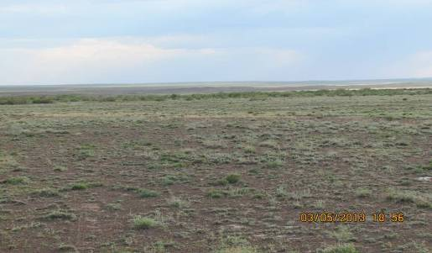 | 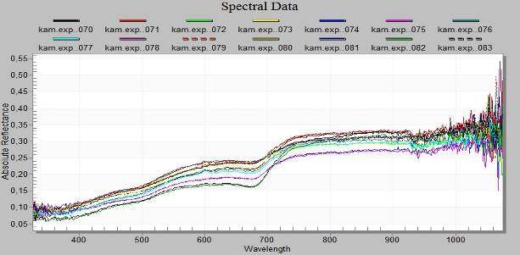
А
 | 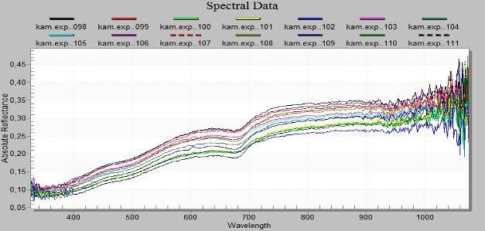
Б
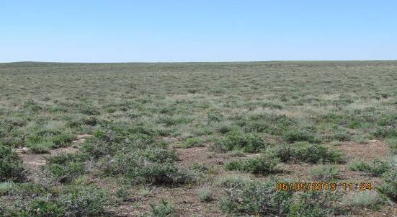 | 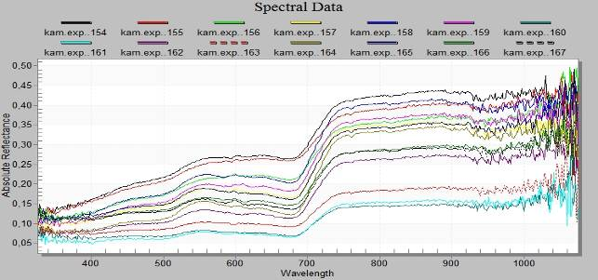
В
А) күшті деградация, өсімдіктердің топырақ бетін жамылуы 15 %;
Б) орташа деградация, өсімдіктердің жамылғысы, зерттеу учаскесі № 3;
В) сәл деградация, топырақ бетіндегі өсімдіктер жамылығысы 40-45%.

Сурет 23 – Жамбыл облысының Бетпақдала шөліндегі жайылымдар деградациясының әртүрлі дәрежелері
Негізгі зерттеу учаскелердегі өсімдік жамылғысының құрамы мен өнімділігіне жайылым деградациясының әсерлерін анықтаумен қатар, бізбен жем-шөп сапасы да анықталды (28-кесте).

Кесте 28 – Мониторингтік учаскелердегі жем-шөптің қоректілігі, азықтың бірлігін (кг) табиғи ылғалдылыққа қайта есептеу, 1 гектарға

Елді мекендердің атауы | Деградация дәрежелері
Елді мекендердің атауы | IV- өте күшті | III –күшті | II-орташа | I-сәл
Көксу ауылы | - | 8,0 | 8,6 | 9,6
Қосқұдық ауылы | - | 8,6 | 22,3 | 49,6
Айдарлы ауылы | - | 3,6 | 4,9 | 12,4
Жамбыл ауылы | - | 6,6 | 29,6 | 49,6
Мойынқұм ауылы | - | 4,8 | 69,8 | 69,6
Ақкөл ауылы | - | 7,0 | 16,0 | 17,0
Лепсі ауылы | 2,0 | 9,6 | 10,6 | 16,6

Жем-шөп қоректілігін анықтау бойынша өсімдіктерді зертханалық талдау нәтижелерінен көретініміздей жем-шөптің қоректілігі деградация орталығынан шеттеріне қарай жаппай ұлғаюы байқалады. Қоректіліктің арту пайызы 344%-дан 1450 %-ға дейінгі аралықта орналасқан. Өте күшті желінген жайылымдардың учаскелерінде жем-шөп қоры мүлдем жоқ. Оған Лепсі аумағын қоспағанда, себебі онда IV – өте күшті дәрежелі деградацияда бір гектар ауданға шаққанда жем-шөп 2,0 кг азықтық бірлігін құраған.
Камералдық кезеңде өсімдіктердің топырақ бетінің жамылғысы ScanEx IMAGE Processor v.3.0 бағдарламалық жасақтамадағы ISODATA сандық фотокамера әдісімен суреттерді жіктеу арқылы анықталды (24 сурет).

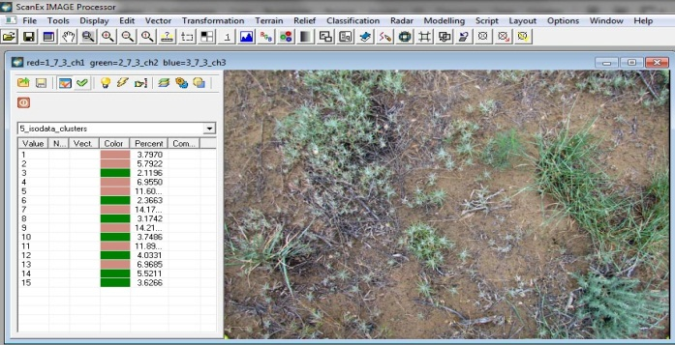 | 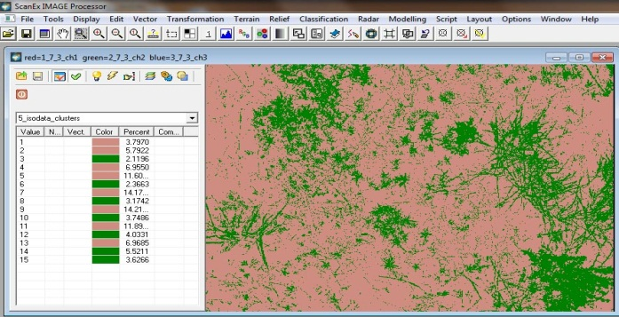

Сурет 24 – Екі класс бойынша фотосуреттердің автоматты жіктелуі: өсімдіктер жамылғысы - 24%, өсімдіктер емес - 76 %.

Сөйтіп, өсімдік индикаторларын жер беттік зерттеу, елді мекендердегі біз таңдаған мониторингтік алаңдар барлығы дерлік деградацияланғанын көрсетті. Сонымен бірге елді мекендерге жақындаған сайын деградация дәрежелері артады, бұл заңды болып табылады, себебі жергілікті тұрғындар өзінің нашар қамтамасыз етілуіне байланысты өз малын жаюға жағдай жасай алмайды. Сондықтан Қазақстанның елді мекендеріндегі аудан бірлігіне мал басының жүктемесі өте жоғары, өйткені барлық малдар елді мекендерден 5 шақырымға дейінгі радиуста жайылады.

4.5 Тауалды шөл және шөлейт аймақтары жайылымдарының маусымдық жағдайы мен деградациясын бағалау үшін жерді қашықтықтан зондтау деректерін параметірлік дешифрлеу әдісі мен критерийлері

Жайылымдық жерлерді параметірлік дешифрлеудің жалпы сызбасы 25 суретте көрсетілген.
Жайылымдарды параметрлік дешифрлеудің әзірленген әдісіне сәйкес бірінші қадамда ғарыштық түсірілімінің бастапқы деректері алдын-ала өңдеуден, яғни атмосфералық түзетуден өтеді, DMC және Landsat спутниктерінен деректер жағдайында, әрбір спектралды желісі үшін DN сандық мәндерін reflectance спектралдық шағылысу коэффициенттеріне қайта есептеу.

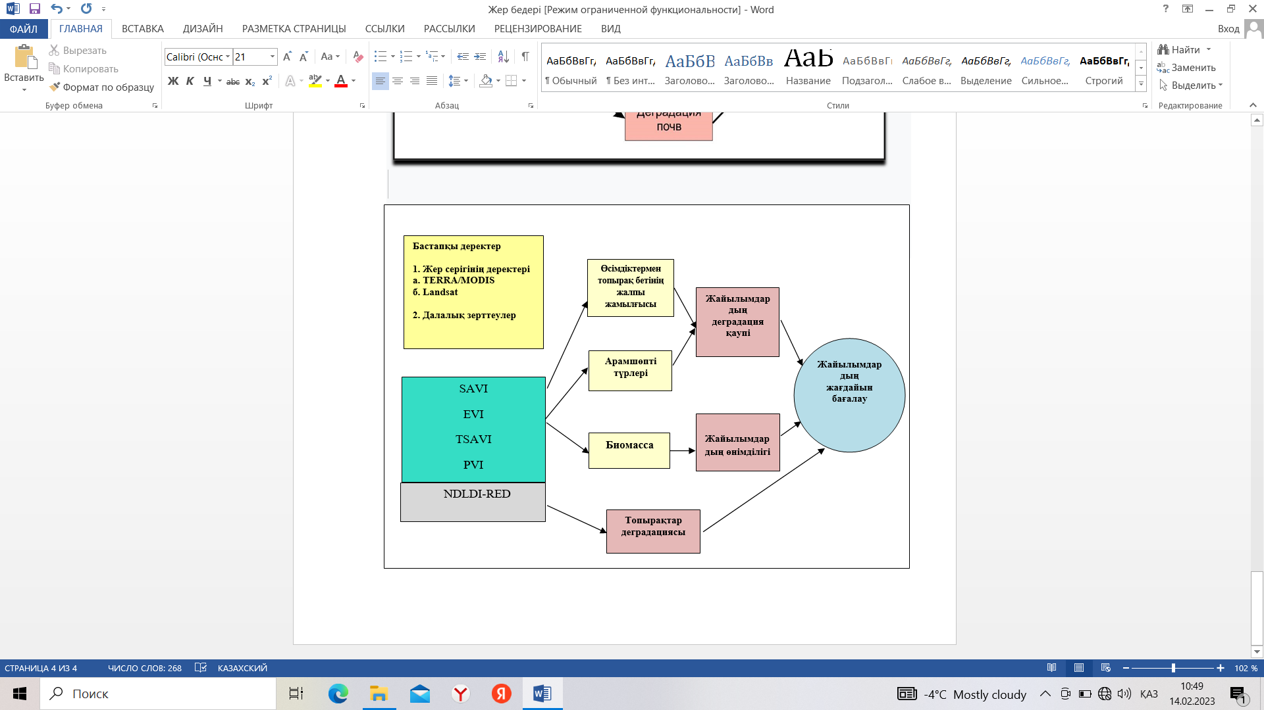

Сурет 25 – Жайылымдарды параметрлік дешифрлеу схемасы

Келесі кезең арнайы индекстерді есептеу, олар: SAVI, EVI, TSAVI, PVI, NDLDIred вегетациялық индекстер көмегімен жайылымдардың жағдайын бағалаудың базалық параметрлерін анықтаудың негізі болып табылады. Содан кейін, серіктік суреттің өңделетін түріне байланысты базалық параметрлерді есептеу формулалары таңдалады (29-кесте), олардан жайылымдардың жағдайын интегралды бағалау құралады. Егжей-тегжейлі осындай сұлба landast OLI деректерді ретімен өңдеу мысалында бейнелеген (4.2 бөлімі).
Жалпы, жайылымдардың жағдайын бағалау үш шамадан тұрады: өнімділігі, жайылымдардың деградациялану дәрежелері және топырақ жамылғысының жағдайы. Өнімділік (немесе құрғақ салмақ) биомассамен тікелей байланысты (25 сурет), ал биомасса серіктік вегетациялық индекстермен корреляцияланады.
Жайылымдардың деградациялануы деп малды артық жаю немесе басқа себептердің әсерінен жеуге жарамды өсімдіктер түрлерінің арамшөптермен және жеуге жарамсыздармен алмасуын айтады. Жайылымның деградациялануын бағалау әдістемесі аумақтың өсімдіктермен жалпы жабындысын (ЖЖ) және жалпы ӨЖЖ-дағы желінбейтін өсімдік түрлерінің үлестерін анықтаудан тұрады [182]. Екі шама, жалпы ӨЖЖ және арамшөп-рудералдық түрлердің үлесі пайызбен анықталады, жайылымдардың деградация дәрежесі де пайызбен көрсетілген.

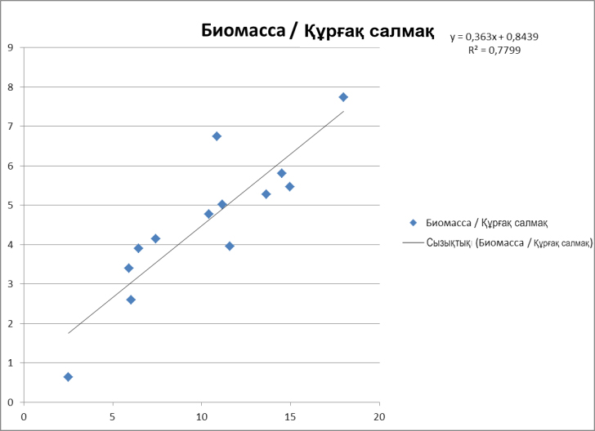

Сурет 26 – Биомасса мен өнімділіктің өзара байланысы

Жайылымдардың жағдайын анықтайтын тағы бір фактордың бірі топырақ жамылғысының бұзылуы болып табылады, ол топырақ құнарлылығының нашарлауына және оның салдары ретінде осы учаскедегі биомассаның қысқаруына әкеледі. Топырақ жамылғысының деградациялануын анықтау бойынша белгілі әзірлемелер [183] келесі шарттарды қанағаттандырмайды: біріншіден, сандық болып табылмайды, екіншіден, шөл және шөлейт жағдайларында объективті емес. Біздің жүргізген жұмыстарымыз бойынша топырақ жамылғысының деградациясын бағалаудың интегралды индексі әзірленген [184], ол топырақ жамылғысының бұзылу дәрежесін пайызбен бағалауға мүмкіндік береді.
4.6 Сынақ алаңдарында жер беттік және серіктік мәліметтерінің өзара байланысын зерттеу

Жүргізілген далалық зерттеулер нәтижелері бойынша 2018 жылдың күзінде сынақ учаскелерінде топырақтың жалпы өсімдіктермен жамылғысы, биомасса, рудералды-арамшөп түрлерінің мөлшерін өлшеу жүргізілді, топырақ жамылғысының бұзылу деңгейіне сараптамалық баға берілді және жер бетіндегі параметрлердің төрт жерсеріктік сенсорлар (TERRA/MODIS, DMC-2, Landsat ETM+, Landsat OLI) үшін есептелген спектралды жарық қатынастарының индекстерімен өзара байланысы зерттелінді.
Әр түрлі сенсорлар үшін есептелген бірдей индекстер арасындағы корреляция өте жоғары (27-сурет), бұл әртүрлі серіктерден ЖҚЗ деректерін қолдануда алынған нәтижелердің жоғары сенімділігі туралы айтуға мүмкіндік береді.

Сурет 27 - DMC2 және Landsat ETM+ арқылы есептелген SAVI индексі корреляциясының мысалы

Зерттеу нәтижелері әртүрлі кеңістіктік тұнықтылықтағы (дәлдіктегі) сенсорлар мен жер беттік өлшемдер үшін есептелген индекстер арасындағы корреляцияның әртүрлі дәрежесін көрсетті. Мысалы, TERRA/MODIS серігінен тұнықтығы төмен деректер үшін корреляция әдетте төмен (28-сурет). Мұндай өзара байланыс жайылымдардың жағдайын бағалау үшін кеңістіктік тұнықтығы (дәлдігі) төмен деректерді қолдануды шектейді.

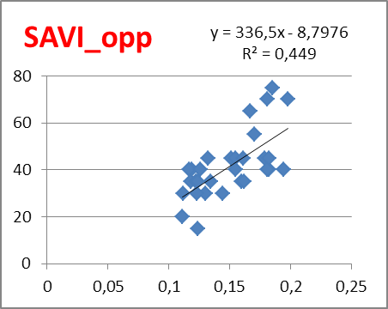 | 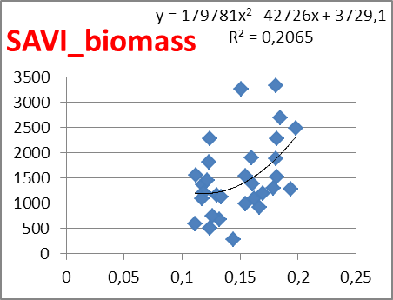
А | Б
А) SAVI индексі және өсімдіктермен топырақтарды жалпы жамылғысының корреляциясы;
Б) SAVI индексі және биомассаның корреляциясы

Сурет 28 - TERRA/MODIS үшін жер үсті және серіктік деректердің корреляциясы

Орташа кеңістіктік тұнықтығының деректері есептелетін индекстер мен жербеттік өлшеулердің жақсы өзара байланысын көрсетеді. Жеке параметрлерді өлшеу дәлдігі жыл мезгілдеріне байланысты екендігін атап өткен жөн. Осылайша, топырақ жамылғысының деградация дәрежелері күзгі кезеңде жақсы бағаланады, бұл кезде топырақ жамылғысына табиғи және антропогендік әсер етудің динамикалық нәтижелері біліне бастайды.
Қарастырылған сенсорлардың арасында, DMC-2-де шектеулі қолданылады, себебі біріншіден, бұл сенсордың көк каналы болмайды, екіншіден, DMC-2 бойынша есептелген индекстердің корреляциясы, Landsat ғарыштық суреттері сияқты әрдайым тұрақты емес. 29-шы суретте DMC-2 деректері мен жер беттік өлшемдер арасындағы корреляцияның кейбір мысалдары келтірілген.

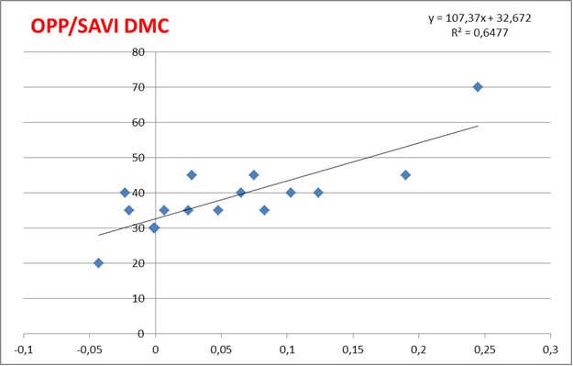 | 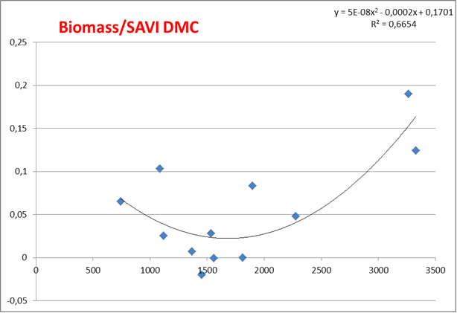
А | Б
А) SAVI индексі мен жалпы өсімдіктер жабынының байланысы;
Б) SAVI индексінің және биомассаның байланысы

Сурет 29 - DMC-2 және жербеттік өлшемдер деректерінің корреляциясы
Есептелетін индекстер мен жербеттік бақылаулардың ең жақсы өзара байланысын Landsat ETM+ деректері көрсетті (30-сурет). Жайылымдардың жағдайын бағалаудың базалық параметрлері арасында рудералды-арамшөп түрлерінің мөлшері Landsat ETM+ деректері бойынша есептелген индекстермен ғана нашар корреляцияланады.

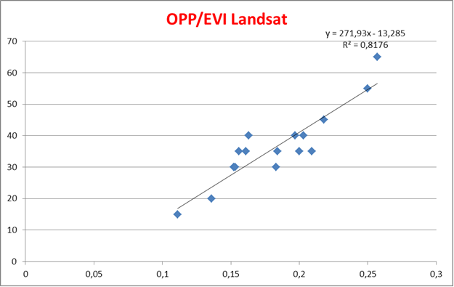 | 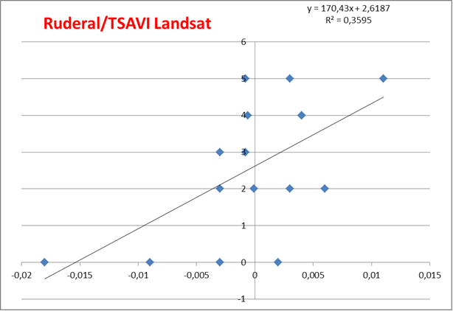
А | Б
А) EVI индексімен жалпы өсімдіктер жабынының өзара байланысы;
Б) TSAVI индексімен арамшөпті-рудералды түрлер мөлшерінің өзара байланысы

Сурет 30 - Landsat ETM+ деректерінің және жербеттік өлшемдерінің корреляциялық мысалы

Есептеулерді тексеру lаndsat ETM+ және Landsat OLI суреттері бойынша жүргізілді. DMC-2-ні пайдаланудан бас тарту екі себептерге байланысты: біріншіден, бұл сенсорда көк канал жоқ, бұл оны атмосфералық түзетумен және беткі ылғалдылықпен байланысты бірқатар индекстерді есептеу үшін жарамсыз етеді, екіншіден, DMC-2 деректері коммерциялық негізде жеткізіледі, бұл үздіксіз мониторинг кезінде оны қолдануды қиындатады.
Күзгі маусымның ерекшелігі Landsat OLI бойынша есептелген жалпы өсімдіктер топырақты жабынының серіктік индекстердің төмендеу корреляциясы болып табылады. Бұл жалпы шөп қалыңдығында өсімдіктердің солып қалған бөліктері үлестерінің, деградация дәрежелерінің және өте күшті желінудің артуына байланысты.
Күзгі топырақ бетіндегі өсімдіктердің жалпы жабандысын есептеу үшін SAVI индексінің модификациясы оның топырақ сызығына түзету коэффициенті 0,25 ең қолайлы болып табылады, ол сиретілген өсімдік жамылғысы жағдайында осы индекстің ең жоғары сезімталдығын қамтамасыз етеді.
Арамшөпті-рудералды түрлердің мөлшері Landsat OLI есебі бойынша SAVI 0.25 индексімен жақсы корреляцияланады (31-сурет). Аталған параметрдің Landsat OLI есептерімен корреляциясы тіпті Landsat ETM+ деректері корреляциясынан жоғары.

Сурет 31 - Күзгі кезеңде Landsat OLI бойынша SAVI индексімен арамшөпті-рудералды түрлерінің мөлшері арасындағы өзара байланысы

Биомасса Landsat OLI бойынша есептелген екі индекспен жақсы сипатталады: стандартты SAVI және EVI (32-сурет).

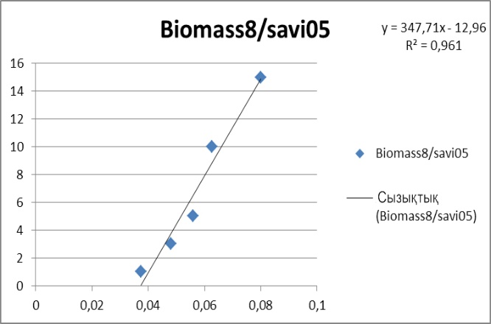 | 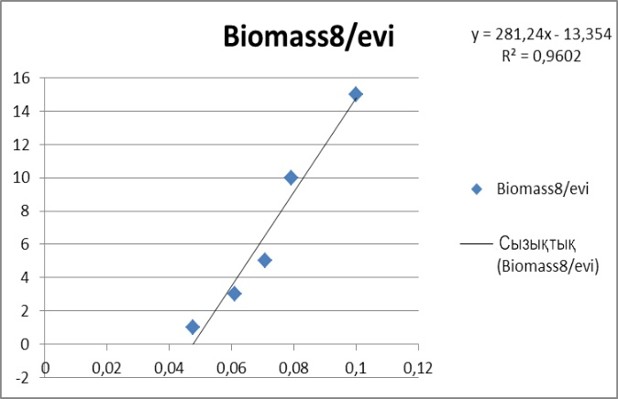
А | Б
А) SAVI стандартты индексі Б) EVI индексі

Сурет 32 – Күзгі кезеңде биомасса мен Landsat OLI бойынша вегетациялық индекстердің өзара байланысы

Бұзылған топырақтар мен деградация индексі арасындағы өзара байланысын зерттеу жербеттік деректердің Landsat ETM+, сондай-ақ Landsat OLI деректерімен жоғары корреляциясын көрсетті (32-сурет).

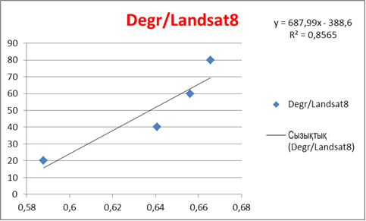 | 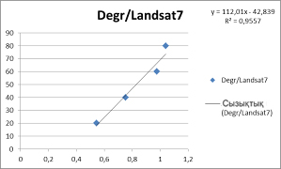
А | Б
А) Landsat OLI Б) Landsat ETM+

Сурет 33 – Күзгі кезеңде топырақ жамылғысы деградациясының Landsat бойынша деградация индексімен өзара байланысы

4.7 Мәліметтерді параметрлік дешифрлеудің өлшем шарттары мен градациялары

Жерді қашықтықтан зондтаудың (ЖҚЗ) түрлі оптикалық-электрондық сенсорлары үшін орындалған жербеттік ақпараттан спектрлік жарық индекстерінің корреляциясын зерттеу, жайылымдар жағдайының негізгі параметрлерін ең жақсы сипаттайтын өрнектерді анықтауға мүмкіндік берді. Жайылымдық жерлер жағдайының параметрлерін есептеу үшін ұсынылған өрнектердің тізімі 29-шы кестеде келтірілген.

Кесте 29 - Жайылымдық жерлерді параметрлік жіктеуге арналған өрнектер тізімі

Есептік сипаттамасы | TERRA/MODIS | DMC-2 | Landsat ETM+ | Landsat OLI
Топырақ бетіндегі өсімдіктер жалпы жабындысы, % | 259,15*EVI - 8,298 | 107,37*SAVI + 32,672 | 271,93*EVI - 13,285 | 536,22*SAVI_{0.25} + 7,016
Биомасса, ц/га | 71166*EVI² – 18348*EVI + 2299,1 | 6589,6*SAVI + 1276,9 | 36446*TSAVI + 1119,4 | 281,24*EVI - 13,354
Есептік сипаттамасы | TERRA/MODIS | DMC-2 | Landsat ETM+ | Landsat OLI
арамшөпті-рудералды түрлері, % | 398,79*EVI² - 249,46*EVI + 39,973 | Қолданылмайды | 170,43*TSAVI + 2,6187 | 636,16*SAVI_{0.25}- 21,619
Топырақ жамылғасының бұзылуы, % | Қолданылмайды | Қолданылмайды | 112,01*NDLDIred-42.839 | 687,99 *NDLDIred - 388,6

Төменде Landsat OLI мысалында жайылымдардың деградациясын, өнімділігін және жағдайын бағалау процесін көрсететін блок-схема келтірілген (34-сурет).

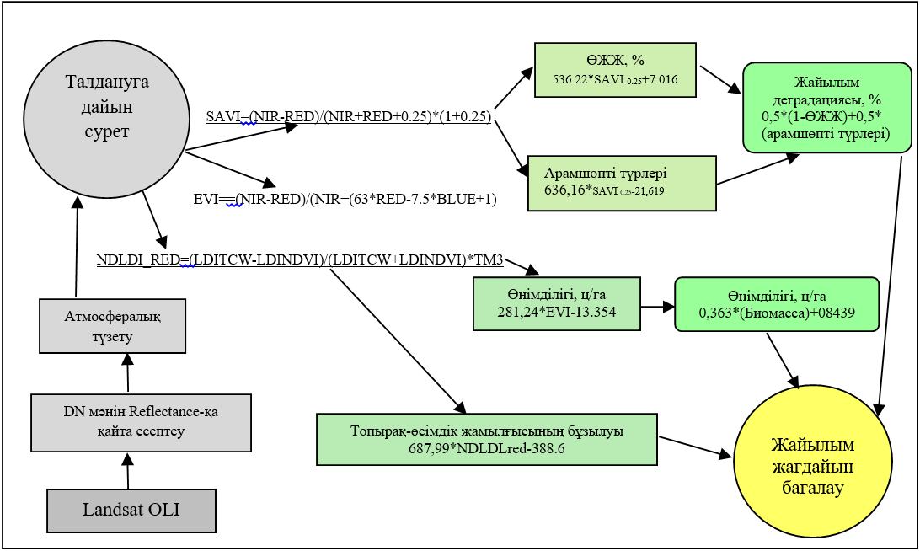

Сурет 34 – Landsat OLI мысалында жайылымдардың жағдайын бағалау бойынша есептеудің блок-схемасы

2018-2020 жылдарда тауалды шөлейт және шөл аймақтарындағы сұр, сұр-күрең және құмды топырақтардың жайылымдарында жүргізілген жерді қашықтықтан зондтау мен далалық жербеттік зерттеулер нәтижесінде ArcGis ақпараттық бағдарламасының көмегімен жайылымдардың деградация дәрежелерінің интерактивті электронды карталары жасалды (35-37-сурет). Оларда барлық карталарға тән су көздері және басқа да атрибутивті ақпараттар бар нысандар, әртүрлі дәрежеде деградацияға ұшыраған жайылымдар топырақтарының және өсімдіктерінің беткі жағдайлары көрсетілген.

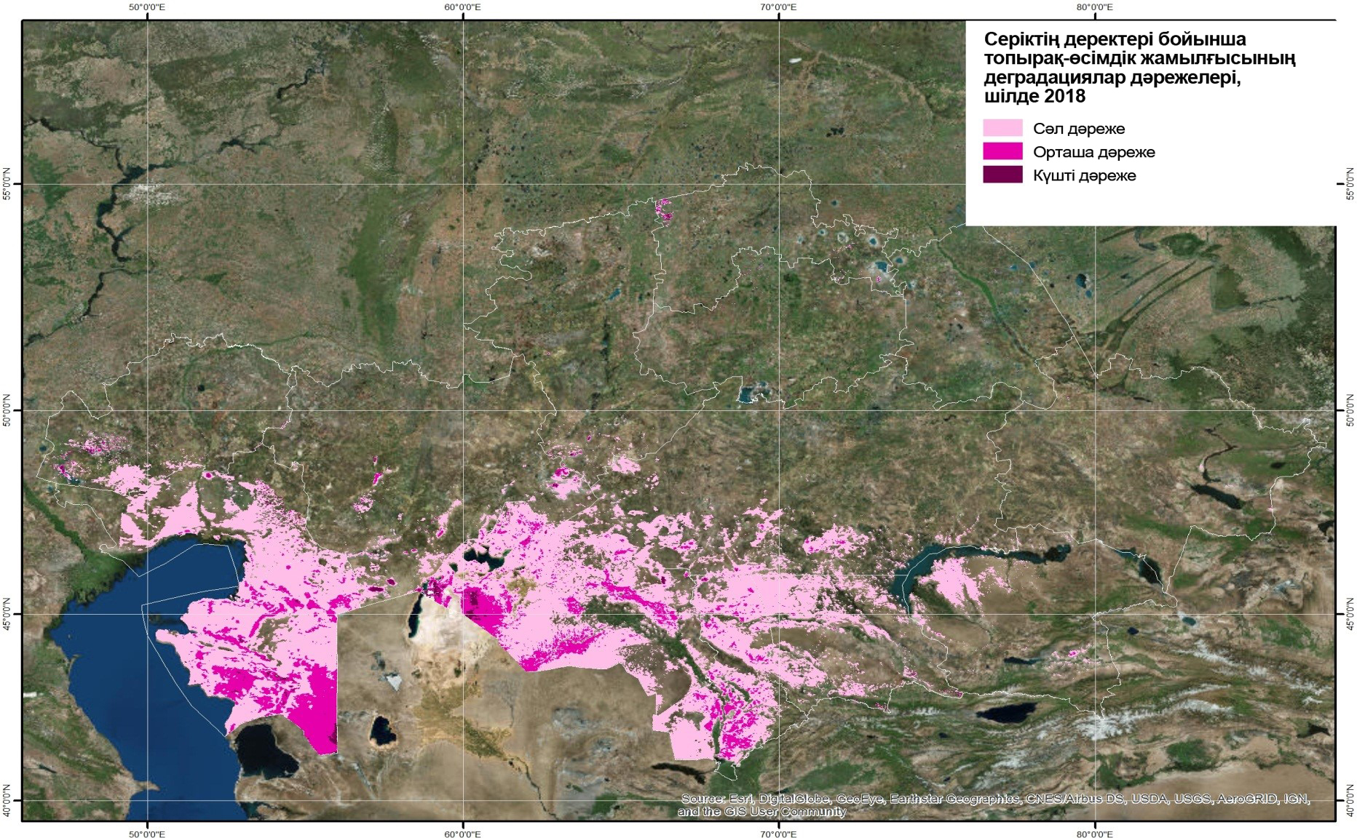
Сурет 35 –Табиғи шөлді және шөлейтті жайылымдардың топырақ-өсімдік жамылғысының деградация дәрежелері, шілде 2018 жылы

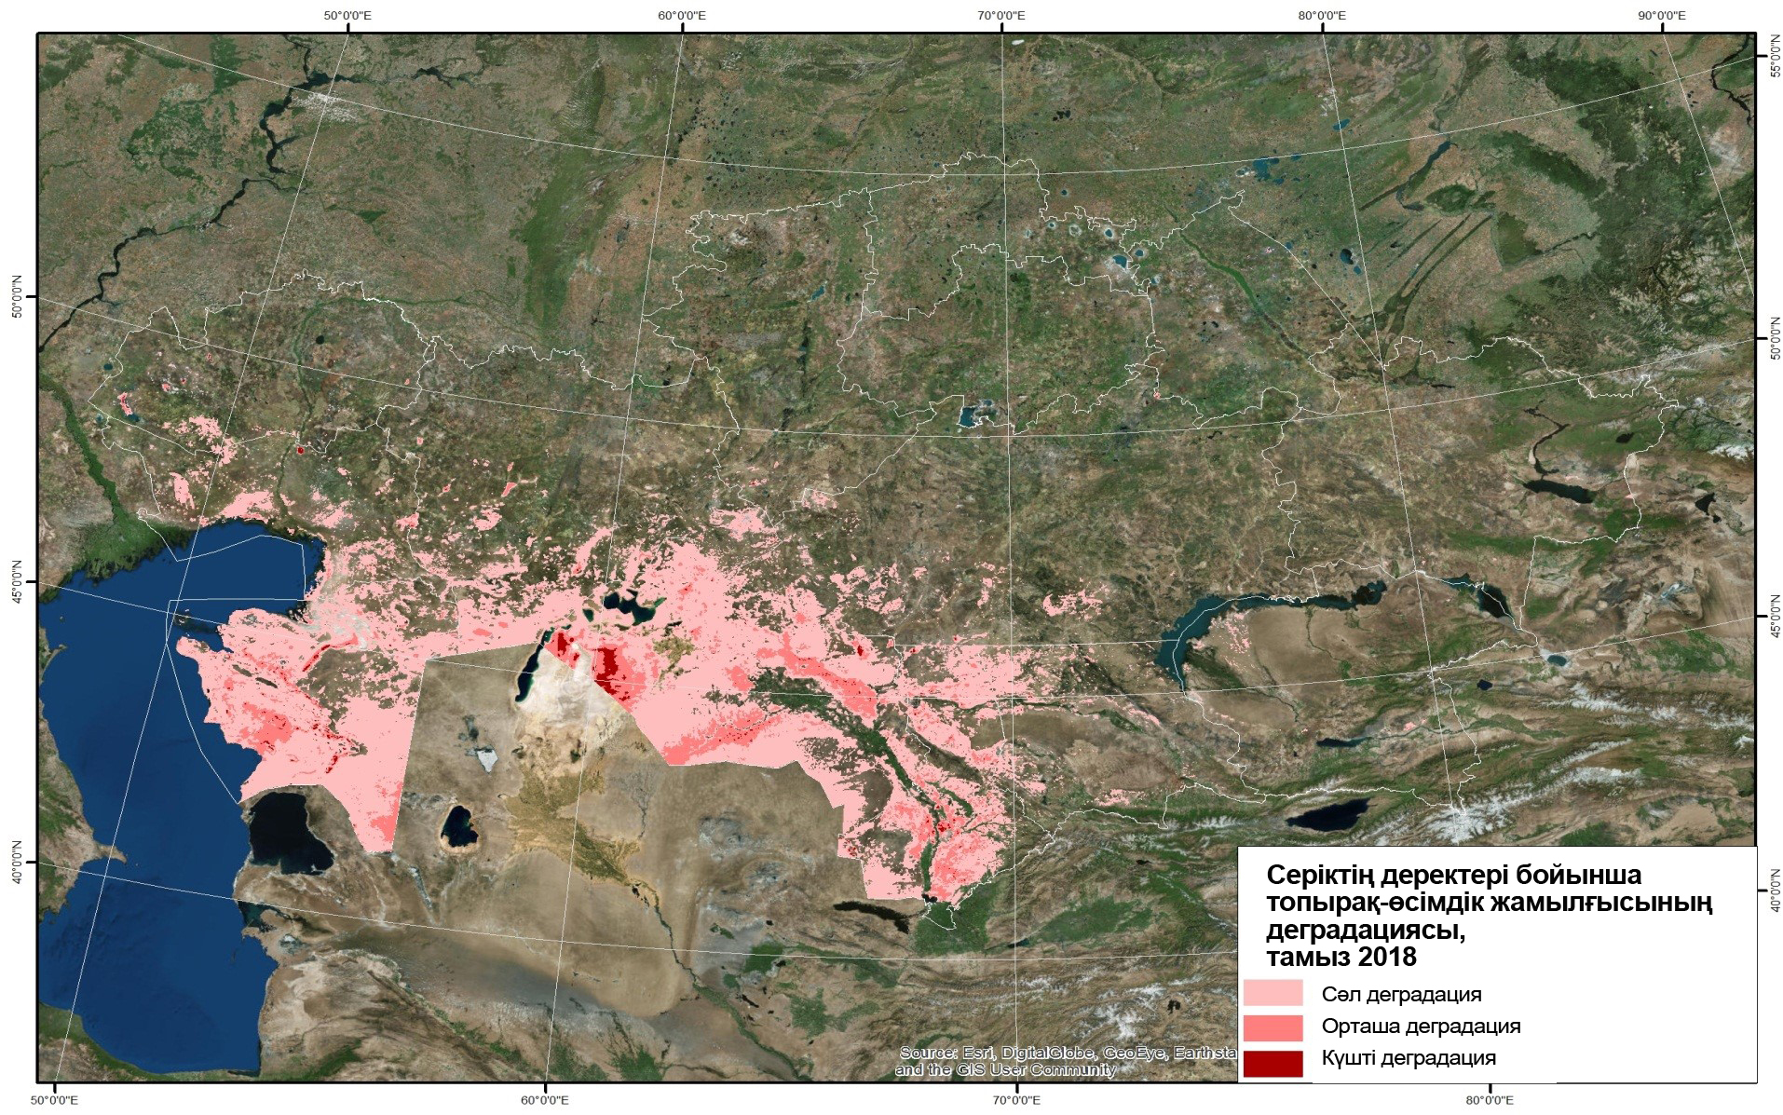
Сурет 36–Табиғи шөлді және шөлейтті жайылымдардың топырақ-өсімдік жамылғысының деградация дәрежелері, тамыз 2018 жылы
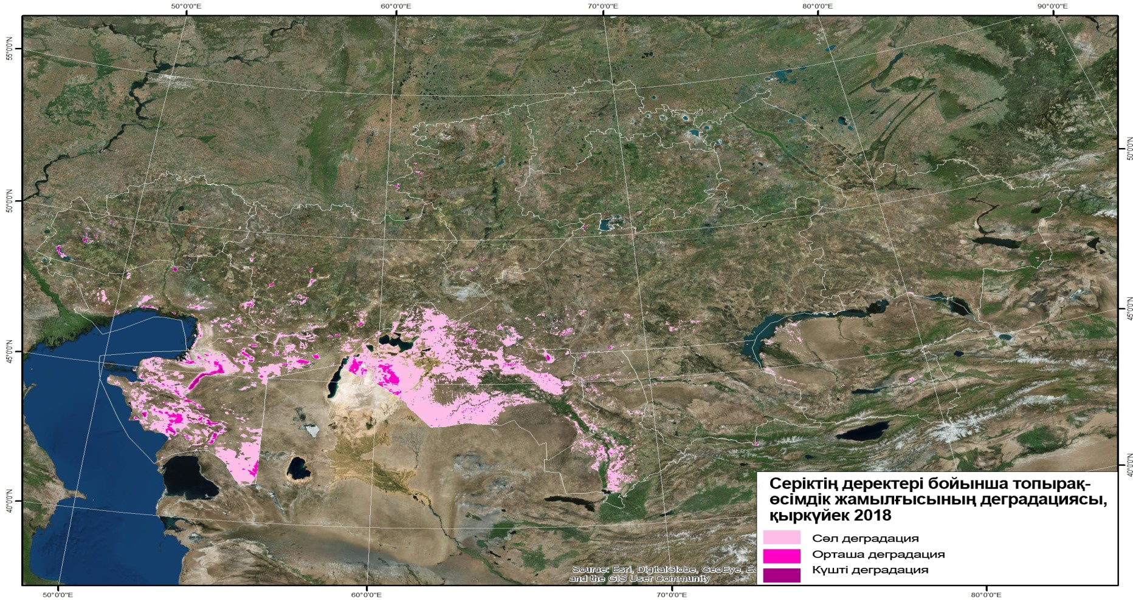
Сурет 37 –Табиғи шөлді және шөлейтті жайылымдардың топырақ-өсімдік жамылғысының деградация дәрежелері, қыркүйек айында, 2018 жылы

Онымен қоса тауалды шөлейт және шөл аймақтарындағы Лепсі, Көксу, Қосқұдық, Айдарлы, Мойынқұм, Жамбыл, Ақкөл, Қызылқұм зерттеу алаңдарында сәл, орташа, күшті және өте күшті деградацияға ұшыраған жайылымдардың топырақ және өсімдік индикаторларының, олардың спектралдық ерекшеліктерінің жиналған деректері мен оларды бағалаудың негізінде және жайылымдарды жақсарту жолдары келтірілген онлайн интерактивті геоақпараттық жүйесі әзірленді (сурет 38).

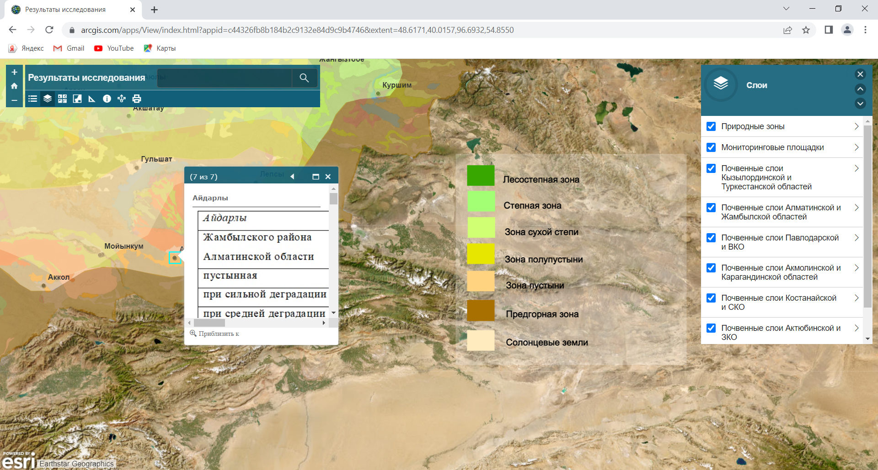

Сурет 38 – Геопартал жүйесіндегі интерфейстің фрагменті

Бұл порталға өту үшін келесі сілтемені пайдалану қажет: http://arcg.is/Cau5e, құралдар жиынтығы бар карта келесі мекен-жай бойынша қол жетімді https://arcg.is/0mqHPC, топырақ картасын қарауға өту үшін осы мекен-жайды көшіріңіз https://arcg.is/vuuvT. Аталған жүйенің басқалардан ерекшелігі онда бірнеше интерактивті терезелер бар, олардың қажеттісін таңдаған жағдайда жүргізілген жербеттік және ғарыштық зерттеулердің ақпараттарын визуалдауға, зерттеуге және талдауға болады. Қарастырылған бірыңғай геоақпараттық портал онда жинақталған интерактивті карталарды, геоақпараттық жүйенің мәліметтерін басқаруға және оларды біріктіруге мүмкіндік беретін жаңа ақпараттық құрал болып табылады. Ондағы интерактивті карталарды қажетті масштабта жақындатуға немесе алыстатуға, олардағы қабаттарды ауыстыруға, базалық карта түрін таңдауға және басқа қолданушылармен бөлісуге болады. Интерактивті карталарды стационарлық компьютерлерде, ноутбуктарда, смартфондарда және планшеттерде пайдалану ыңғайлы болу үшін арнайы интерфейс әзірленді. Соңғысына атрибуттық есептер, әртүрлі тақырыптық дисплейлер, ақпараттық қалқымалы терезелер, динамикалық графиктер, уақыт жүгірткілері, шаблонға негізделген интеллектуалды мәліметтер, сонымен қатар геостатистика және геоөңдеулер кіреді. Карталарды қағаз форматқа ауыстыру үшін «басып шығару» арнайы таңбасын басу қажет.
5 Қазақстанның тауалды шөлейт және шөл аймақтардағы жайылымдарды және ондағы сұр, сұр-күрең және құмды топырақтарды қалпына келтіру жолдары

Қазақстанда деградацияға ұшыраған жайылымдарды қалпына келтіру бойынша ғылыми-тәжірибелік жұмыстарды Жамбакин Ж.А., Айбасов Е.Б., Молдабекова К.М., Кусаев Ш.П., Смаилов Қ.Ш., Алимаев И.И. жүргізген [185-189].
1. Жайылымдарға демалыс беру.
Жайылымдарды қалпына келтіру – бұл уақытша процесс, сол аралықта деградацияға ұшыраған жайылымдар табиғи жолмен өзінің бастапқы (өзгеріске дейін қандай болған) күйіне оралады. Жайылымдық жерлерді бастапқы күйіне оралдыруға қажетті қалпына келтіру кезеңі бірдей емес және табиғи аймаққа, жайылым түріне, деградация дәрежесіне, қалпына келтіру кезеңінің ауа-райы жағдайларына және т.б. байланысты. Зерттеулер көрсеткендей, аридті қауымдастықтардың шөп қалыңдығына қарағанда дәнді-шөптесінді өсімдіктердің қатысуымен құралатын шөп қалыңдығы жылдамырақ қалпына келеді. Деградацияға ұшыраған жайылымдардың қалпына келуіне ұзақ мерзімді бақылаулар жүргізу, 1 шаршы метрге белгілі бір фитоценозды құрайтын кем дегенде үш тірі көпжылдық өсімдіктерді орналастырған жағдайда мұндай жерлер қалпына келуге қабілетті екенін көрсетеді. Бұл аридті жайылымдарға да қатысты. Деградацияға ұшыраған жайылымдарды қалпына келтірудің басты және міндетті шарты ол аумақты қалпына келтірудің барлық кезеңінде мал жаю мен шөп шабудан толықтай бас тарту болып табылады.
Қалпына келтіруге қалдырылған учаскені қорық ретінде қарастыру керек. Тек осы жағдайда ғана нәтиже болуы мүмкін. Бұл ретте, деградацияға ұшыраған жайылымдарға демалыс бергенде тағы бір маңызды жайтты атап өткен жөн. Жылдық жауын-шашын мөлшері 217 мм болатын жағдайда бұл мәселені зерттеу, деградацияға ұшыраған аридті жайылымдарды ұзақ уақыт пайдаланбаудың (15 жыл) өсімдік жамылғысының 3 кезеңінің бар екендігін көрсетті:
- қалпына келтіру кезеңі - 4-5 жыл;
- өнімді кезең – 10-11 жыл;
- қысым көрудің басталған кезеңі – 11 жылдан кейін.
Қысым көрудің басталу кезеңі - жайылым болмаған кезде экологиялық және ценотикалық жағдайлардың өзгеруі: мүк жамылғысы, фитофагтар және т.б. Сөйтіп, жайылымдық жерлерді қалпына келтіргеннен кейін демалу - зиянды.
Қалпына келуге қабілетті II және III дәрежеде деградацияға ұшыраған жайылымдар қалпына келтірілуі тиіс.
Құрғақшылыққа қарай климаттың өзгеруінен деградацияға ұшыраған жайылымдарда қажет:
а) деградацияға ұшыраған жайылымдар үшін қабылданған ең төмен жүктеме нормаларын пайдалану;
б) қолданылатын жайылымдар ауданы бойынша сақтандыру көрсеткіштерін енгізу (орманды далада – 10%-ға; дала және құрғақ далада – 15%-ға; шөл және шөлейтте – 20%-ға дейін арттыру).
2. Ауыспалы жайылымдардың арнайы схемаларын қолдану.
Ауыспалы жайылымдар – жайылымдардың деградациясымен және шөлейттенуімен күресудің тиімді құралы болып табылады.
Генеративті қабілетін (III – деградация сатысы) әлі де жоғалтпаған өсімдіктер қауымдастықтарының доминанттары мен субдоминанттары бар түрлендірілген (түр құрамы өзгерген) жайылымдарда үш маусымдық төрт жылдық ауыспалы жайылымның келесідей учаскелерінің кезектесу схемасын енгізу ұсынылады:

I жыл | II жыл | III жыл | IV жыл
Көктем | күз | демалыс | жаз
Жаз | көктем | күз | демалыс
демалыс | жаз | көктем | күз
Күз | демалыс | жаз | көктем

Аталған ретпен кезектесу жағдайында түрлендірілген жайылымдар біртіндеп (1-2 айналымдар) жергілікті өсімдіктерді қалпына келтіре алады және келешекте біршама тиімді үш жылдық, үш маусымдық ауыспалы жайылымның (демалдырылатын төртінші ауданды қоспағанда) схемасы бойынша қолданылуы мүмкін:

I жыл | II жыл | III жыл
көктем | Күз | жаз
жаз | көктем | күз
күз | Жаз | көктем

Бұл схема бойынша жайылымдарды пайдаланудың шарты ол кезектесу ретін сақтау болып табылады; «жаз», содан кейін «күз». Демек, егер ағымдағы жылы учаске жазда пайдаланылса, онда келесі жылы оған малдар күзде жайылуы керек. Көрсетілген реттілікті сақтаған жағдайда жазғы пайдаланудың теріс жақтары өсімдік дамуының жылдық циклі аяқталғаннан кейін малды жаюдың арқасында тегістеледі. Аталған ауыспалы жайылым схемаларын пайдалану арқылы деградацияға ұшыраған және шөлейттенген жайылымдарды қалпына келтіру бойынша нәтижелерді алудың міндетті шарты шөп қалыңдығын (аридті жайылымдар үшін - 60%-ға дейін) орташа пайдалану коэффициенті болып табылады.
Жоғарыда аталғандай, жайылымдардың әлеуетті өнімділігін қалпына келтіруді анықтайтын негізгі элементтер: жайылымдық жүктеме, жем-шөп қоры және мал сыйымдылығы. Бұл көрсеткіштер ҚР-ның «Жайылымдар туралы» Заңына сәйкес қолдануға міндетті нормативтер болып табылады.

Отарлы жайылымдарды игеру арқылы мал жайылымының жүктемесін төмендету

Жайылымдық жүктеме. Жайылымға малдың жүктемесі - өзгермелі шама және ол ең алдымен пайдаланылатын жердің өнімділігіне, жыл жағдайына байланысты. Жайылым ауданы бірлігіне малдардың санын есептеу формуласы төменде келтірілген:

$$Н=\frac{У}{К×Д}$$

мұндағы: H - 1 га - ға жүктеме (мал бастары);
У – табиғи ылғалдылықта жемшөптің өнімділігі, кг/га;
К – бір тәулікте 1 бас малға қажетті жайылымдық жасыл жем-шөп мөлшері, кг;
Д – жайылымды пайдалану ұзақтығы, күн.

Мысалы: ақ селеулі-шөпті жайылымдарға көктемгі жүктемені есептеу қажет, егер 1 бас ірі қара малға қажеттілік тәулігіне 40 кг жасыл жем-шөп болса, ал учаскені пайдалану ұзақтығы 50 күнді және жайылым өнімділігі 700 кг-ды құраса, онда:
$$Н=\frac{700}{40×50}$$= 0,35 бас 1 гектарға немесе 3,5 бас 10 га жайылымға.

Жайылымдардың сыйымдылығы (мал сыйымдылығы). Есептік кезеңде 1 бас малды ұстауға қажетті жайылымдар ауданы формула бойынша анықталады:

$$W=\frac{S×N}{K}$$

мұндағы: W – есептік кезеңде 1 бас малды ұстауға қажетті жайылым ауданы (га);

К – есептік кезеңде жайылымға жем-шөп қоры (в);
S – жайылым ауданы (га);
N – осы кезеңде 1 бас малдың жеп-шөпке қажеттілігі (ц).
Мысалы: S - 200 га, жайылым мерзімі - 40 күн,
К - 7,0 ц/га × 200 = 1400 ц;
N - 40кг × 40күн = 16 ц

$W=\frac{200га×16ц}{1400ц}$= 2,3 га, 40 жайылым күніне 1 басқа.

Әрине, бұл жағдайда төмендетілген жайылымдық жүктемелер қолданылуы қажет.
Жайылымның I және II деградация дәрежелері үш маусымдық, үш жылдық ауыспалы жайылым схемасы бойынша пайдалануға жатады.

Деградацияға ұшыраған және шөлейттенген жайылымдарды жақсарту шаралары

IV-дәрежелі деградация (өте күшті желінген жайылымдар). Бұл шара егілген жайылымдарда түбегейлі жақсарту жөніндегі ұсыныстарға сәйкес жүргізіледі. Жайылымдарды түбегейлі жақсарту өте қымбат шара болып табылады. Оны тек зерттеу нәтижесінде анықталған табиғи қалпына келу қабілетін жоғалтқан, өте күшті деградацияланған жайылымдарда жүргізу керек. Қазақстанда осындай өте күшті деградацияланған 27,1 млн.га жайылым бар. Мұндай жайылымдарды түбегейлі жақсарту бойынша жұмыстардың тәртібі мен тізімі төмендегі кестеде ұсынылады.

Кесте 30 - Тауалды шөлейт және шөл аймақтарындағы (IV- дәрежелі өте күшті деградацияланған) жайылымдарды жақсартуға ұсынылатын іс-шаралар

Көрсеткіштер | Жайылымдарды жақсартуға қолданылатын іс-шаралар
Топырақты дайындау | Пар немесе сүдігер қағидасы бойынша 20-22 см тереңдікке аудара өңдеу, бір уақытта топырақты нығыздаумен бірге тырмалау. Топырақтың гумус қабаты жұқа болған жағдайда оны 15-18 см тереңдікке аудармай өңдеу қажет.
Жайылымдарды жақсартуға ұсынылған дақылдар | Сүйір жапырақты еркекшөп, изен, кейреуік, камфоросма (қараматау), теріскен, жусан, сексеуіл, шоған, Палецкий және Рихтер черкесі
Себу мөлшері,  (таза егіс), кг/га | Еркекшөп - 15, изен-15, кейреуік-8, камфоросма-6, теріскен-20, жусан-4, сексеуіл-10, шоған-10, черкес-12, шаруашылықта 100% жарамдылыққа есептелген.
Егін себу мерзімі | Жоғарыда аталған барлық жақсартқыш өсімдіктер қараша-қаңтар кезеңдерінде егіледі.
Тұқым себу тереңдігі, см | Жоғарыда аталған барлық өсімдіктердің тұқымдары топырақтың 0,5-1,5 см тереңдігіне егіледі. Тұқымды еккеннен кейін сақиналы топырақ таптағышпен нығыздау жүргізіледі.
Себу әдісі | Егу жаппай қатарлы, қатар аралығы 45-60 см болатындай сексеуіл, шоған және черкес егіледі. Себу арнайы ССТ-3 және СЗТ-3,6 сепкіштерімен жүзеге асырылады.

Шөлдің құмды топырақтарындағы жайылымдарды қалпына келтіру үшін келесідей іс-шараларды қолдану қажет:
Тауалды шөлейт және шөл аймақтардағы сұр және сұр-күрең топырақтарда деградацияға ұшыраған жайылымдарды жақсарту агротехникасынан айырмашылығы, құмды жайылымдардағы топырақтардың беті 10-12 см тереңдікке дейін қопсытылады. Өңделетін жолақтардың ені 5-6 м, ені сондай өңделмеген жолақтармен кезектесіп орналасады. Құмды топырақтағы агротехнологияның қалған элементтері балшықты және құмбалшықты топырақтардағы ауылшаруашылық іс-шараларына ұқсас келеді.
Кебір топырақты аумақтағы жайылымдарды жақсарту. Малдарды жаю үшін Қазақстанда 60 млн.га-дан астам кебір немесе кебірленген кешендер қолданылады. Мұндай жерлердегі жайылымдарды жақсарту іс-шараларын жүргізудің өзіндік ерекшеліктері бар (кесте 34).

Кесте 31 – Кебір және кебірленген топырақтардағы жайылымдарды жақсартуға ұсынылатын іс-шаралар

Көрсеткіштер | Жайылымдарды жақсартуға қолданылатын іс-шаралар
Топырақты дайындау | Пар типі бойынша топырақтарды 30-35 см тереңдікке аудара өңдеу, дискілі тырмамен өңдеу және топырақты 2 рет тырмалау және себу.
Жайылымдарды жақсартуға ұсынылған дақылдар | Түйе жоңышқа, қияқ, ала жоңышқа, еркекшөп, сұр бидайық, алғы дақыл ретінде күздік қарабидай
Себу мөлшері,  (таза егіс), кг/га | Кебірлерде көпжылдық (екі жылдық) шөптерді себу мөлшері аймақтық топырақтармен салыстырғанда 25 %-ға артады: жоңышқа - 12,5; түйе жоңышқа - 12,5; қияқ - 12,5; еркекшөп - 15,0; бидайық - 17,5; күздік қарабидай - 80-100 %.
Егін себу мерзімі | Ерте көктемде, дала жұмыстарын бастаудың алғашқы мүмкіндігінде. Күздік қарабидай - қыркүйектің 1-ші онкүндігі.
Себу әдісі | Қатар аралықтары 15 см жаппай қатармен, қияқ - қатар аралығы 30 см. Топырақты негізгі өңдеуде 40 т/га көң беру ұсынылады.

III - дәрежелі деградация (күшті желінген жайылымдар). Шөп қалыңдығы күшті желінген жайылымдарда өсімдіктер қауымдастығының доминанттары мен субдоминанттары өзінің генеративтік өсу қабілетін жоғалтпаған (III-ші дәрежелі деградация). Мұнда, үш маусымды төртжылдық ауыспалы жайылымды учаскелермен кезектестіру сызбасын енгізу ұсынылады. Жайылымға жүктеме есептелгеннен 10 %-ға төмен. Жайылым массасының жалпы көлемінен желіну коэффициенті 60 %-ға дейін жетеді (кесте 32).

Кесте 32 – Төрт учаскелі үш маусымдық ауыспалы жайылым

Жылдар | Қолдану мерзімі
Жылдар | I-учаске | II-учаске | III- учаске | IV- учаске
1-жыл | көктем | жаз | күз | демалыс
2-жыл | демалыс | көктем | жаз | күз
3-жыл | күз | демалыс | көктем | жаз
4-жыл | жаз | күз | демалыс | көктем

Шөбінің сиректігі байқалатын жайылымдардың жекеленген учаскелерінде бағалы мал азықтық шөптерді қайтадан себу қажет екенін атап өткен жөн, яғни жайылымдардың бетін жақсарту қажет. Беттік жақсартуда жемшөп жерлерінің табиғи өсімдіктері ішінара өзгереді. Мұндай жемшөп алқаптарында шөптің биоалуантүрлілігі мен жайылымдардың өнімділігі артады, бір уақытта жемшөптің сапасы жақсарады. Бұл жерлерді беттік жақсарту келесі түрде жүзеге асырылады:

Кесте 33 - Тауалды шөлейт және шөл аймақтарындағы III-дәрежелі күшті деградацияланған жайылымдарды жақсартуға ұсынылатын іс-шаралар

Көрсеткіштер | Жайылымдарды жақсартуға қолданылатын іс-шаралар
Топырақты дайындау | Топырақты 4-6 см тереңдікке дискілі тырмамен өңдеу, тырмалау бұрышы 15%. Құмды топырақтарда - топырақты тырмалау. Қайта себу тұқымның топыраққа енуін қамтамасыз ететін диск сепкішімен жасалу керек.
Жайылымдарды жақсартуға ұсынылған дақылдар | Сүйірбасты еркекшөп, изен, кейреуік, камфоросма, теріскен, жусан, сексеуіл, шоған, Палецкий және Рихтер черкесі
Себу мөлшері,  (таза егіс), кг/га | Еркекшөп - 12, изен -12, кейреуік - 8, камфоросма - 6, терескен - 16, жусан - 4, сексеуіл - 10, шоған - 10, черкес - 12, 100% шаруашылық жарамдылыққа негізделген
Егін себу мерзімі | барлық аталған жақсартушы өсімдіктер қыс басталарда және қыста, қараша-қаңтарда себіледі
Тұқым себу тереңдігі, см | Жоғарыда аталған барлық өсімдіктердің тұқымдары топырақтың 0,5-1,5 см тереңдігіне себіледі. Тұқымдар себуден кейін сақиналы роликтермен тапталады.
Себу әдісі | 45-60 см қатар аралықтарын сақтап, сексеуіл, шоған және черкесті жаппай себу. Себу арнайы ССТ-3 және СЗТ-3,6 сепкіштерімен жүзеге асырылады.

II - дәрежелі деградация (орташа желінген жайылымдар).
Орташа дәрежелі деградацияланған жайылымдарды жақсарту кезінде үш маусымдық, үш жылдық ауыспалы жайылымды, маусымаралық ауыспалы жайылыммен бірге міндетті түрде қолдану қажет (кесте 34).

Кесте 34 – Үш жылдық, үш маусымдық маусымаралық ауыспалы жайылымды қолдану

Жыл | Жайылымдарды пайдалану маусымдары мен мерзімдері
Жыл | Көктемгі жайылым |  |  | Жазғы жайылым |  |  | Күзгі жайылым
Жыл | I-учаске | II-учаске | III-учаске | I-учаске | II-учаске | III-учаске | I-учаске | II-учаске | III-учаске
1-жыл | басы | ортасы | соңы | басы | ортасы | соңы | басы | ртасы | соңы
2-жыл | ортасы | соңы | басы | ортасы | соңы | басы | ортасы | соңы | басы
3-жыл | соңы | басы | ортасы | соңы | басы | ортасы | соңы | басы | ортасы

Ол үшін әрбір маусымдық жайылым учаскесі үш учаскеге бөлінеді және малды жаю кезек-кезегімен жүзеге асырылады, яғни маусымдық жайылымда мал алдымен бірінші учаскеде жайылады, содан кейін екіншіге, одан кейін үшінші учаскеге ауыстырылады, содан кейін ол жазғы жайылымға көшеді. Келесі жылы мал жаю екінші учаскеден басталады және бірінші учаскеде аяқталады. Учаскелерді дәл осылай бөлу, жазғы және күзгі жайылымдарда жүзеге асырылады. Жайылымға жүктеме есептелгеннен 10%-ға төмен. Желіну коэффициенті жайылым массасының 60% құрайды.
Шөптері сирек жайылым учаскелерінде - 1-2 жылға демалыс беру қажет. Орташа дәрежелі деградацияланған жайылымдарды осылай жақсартуды Қазақстанның барлық аймақтарында қолдануға болады.
I - дәрежелі деградация (сәл желіну). Мұндай дәрежелі деградацияда жайылымдарды жақсарту үшін үш маусымдық, үш жылдық ауыспалы жайылымды пайдалану керек. Жайылымға жүктеме - оңтайлы, шөпті пайдалану коэффициенті жалпы массаның 70%-ын құрайды. Жайылымдарды пайдалану - маусымында бір рет (кесте 35).

Кесте 35 – Үш маусымдық үш учаскелі жайылым айналымы

Жыл | Пайдалану мерзімдері
Жыл | I-учаске | II-учаске | III-учаске
1-жыл | көктем | жаз | күз
2-жыл | жаз | күз | көктем
3-жыл | күз | көктем | жаз

Осылайша, тау алды шөлейт және шөл аймақтардағы 1 га деградацияға ұшыраған жайылымдық жерлерді түбегейлі жақсартуға кеткен шығын, тұқым құнын, ауыл шаруашылығы машиналарының амортизациясын, жанар-жағар май мен ағымдағы жөндеуге кеткен шығынды есепке алғанда 20991,1 теңгені құрайды. Бұл шығын технологиясы тау алды шөлейт және шөл аймақтарда еркекшөпті өсіруге есептелген (кесте 36).

Кесте 36 – Тау алды шөлейт және шөл аймақтардағы деградацияға ұшыраған 1 га жайылымдарды түбегейлі жақсартуға арналған тікелей шығындар

№  п/п | Операция атауы | Тарифтік мөлшерлемелер, тг |  | Тарифтік қор, теңге |  |  | Қосымша төлем, теңге
№  п/п | Операция атауы | Разряд | Разряд Коэфф. | ҚР орташа айлық жалақы, тг | Айлық жалақы разряд коэфф., тг | Сағаттық баға, тг | Класс бойын  ша | Демалыс үшін | Жұмыс стажы үшін | Ем алу үшін | 1 сағат жұмыс қа | еңбекақы, ч-сағ,/га | Барлық жалақы қоры, тг
1 | Топырақты дискілеу | 5 | 2,1 | 42500,0 | 89250,0 | 539,3 | 107,9 | 36,1 | 97,1 | 539,3 | 1319,6 | 0,15 9 | 209,3
2 | Сыдыра жырту | 7 | 2,41 | 42500,0 | 102425,0 | 618,9 | 123,8 | 41,5 | 111,4 | 618,9 | 1514,4 | 0,309 | 467,2
3 | Жыртқаннан кейін өңдеу | 5 | 2,1 | 42500,0 | 89250,0 | 539,3 | 107,9 | 36,1 | 97,1 | 539,3 | 1319,6 | 0,159 | 209,3
4 | Қарды тоқтату | 4 | 1,96 | 42500,0 | 83300,0 | 503,3 | 100,7 | 33,7 | 90,6 | 503,3 | 1231,6 | 0,068 | 83,3
5 | Тұқым сатып алу | еркекшөп 1 кг - 500тг, себу нормасы 15кг/га |  |  |  |  |  |  |  |  |  |  | 7500
6 | Ерте көктемгі тырмалау | 4 | 1,96 | 42500,0 | 83300,0 | 503,3 | 100,7 | 33,7 | 90,6 | 503,3 | 1231,6 | 0,103 | 83,3
7 | Тұқымдарды тиеу және тасымалдау | 4 | 1,96 | 42500,0 | 83300,0 | 503,3 | 100,7 | 33,7 | 90,6 | 503,3 | 1231,6 | 0,106 | 83,3
8 | Шөптерді егу | 5 | 2,10 | 42500,0 | 89250,0 | 539,3 | 107,9 | 36,1 | 97,1 | 539,3 | 1319,6 | 0,050 | 209,3
9 | Егуден кейін топырақты нығыздау | 4 | 1,96 | 42500,0 | 83300,0 | 503,3 | 100,7 | 33,7 | 90,6 | 503,3 | 1231,6 | 0,072 | 83,3
10 | Арамшөптерді кесу | 5 | 2,10 | 42500,0 | 89250,0,0 | 539,3 | 107,9 | 36,1 | 97,1 | 539,3 | 1319,6 | 0,106 | 209,3
11 | Егістіктерді қорғау | Атпен қарауылдаушы |  |  |  |  |  |  |  |  |  |  | 218,8
12 | Жалпы тікелей шығындар | Тұқымның бағасын ескере отырып |  |  |  |  |  |  |  |  |  |  | 9396,4
13 | Амортизация |  |  |  |  |  |  |  |  |  |  |  | 11635,3
 | Барлық шығындар: |  |  |  |  |  |  |  |  |  |  |  | 20991,1

ҚОРЫТЫНДЫ

Қазақстанның тауалды шөлейт және шөл аймақтары жайылымдарының жер беттік физикалық және биологиялық индикаторларын жерді қашықтықтан зондтау мәліметтерімен бірлестіре зерттеу төмендегідей қорытындылар жасауға мүмкіндік берді:
- Бағдар бойынша «Лепсі» зерттеу алаңындағы жайылымдарда сәл карбонатты тұзданбаған (<0,1%) сұр күрең топырақтар қалыптасқан. Олардың жоғарғы гумусты-аккумулятивті қабатында гумустың мөлшері небәрі 0,58 %, бұл топырақтың өте төмен құнарлығын көрсетеді. Деградация дәрежесі ауылға жақындай келе артқан сайын топырақтың гумус қабаты 24 см-ден 18 см-ге дейін жұқарған. Ал гумустың мөлшері аз да болса 0,55 %-дан 0,41 %-ға дейін азайған. Деградацияның әсері топырақтың тұздар мөлшеріне және рН мәніне байланысты болмаған. Дегенмен, деградация дәрежелері артқан сайын топырақта жусанның үлесі 40 %-дан 20%-ға кеміген, ал жемшөптің өнімділігі 0,89 ц/га-дан 0,40 ц/га-ға азайған. Біздің зерттеулерде өте күшті желінген жайылым учаскелерінің спектралдық шағылысу сипаты жалаңаш топырақтардың жағдайына жақындайды.
Көксу зерттеу алаңындағы сәл деградацияланған жайылымда ебелек, есекмия, ошаған және қоңырбас астында тұзданбаған (0,046%) шөлдің құмды топырақтары қалыптасқан. Алаңдағы топырақ жамылғысының табиғи ала-құлалығына байланысты гумус қабатының қалыңдығы 21 см-ден 35 см-ге дейін өзгереді. Егер гумустың мөлшері сәл желінген құмды топырақтарда 0,43 %-ды құраса, орташа және күшті желінген құмайтты және сортаңданыңқырағандарында сәйкесінше 0,50 және 0,59 % құраған. Топырақ жамылғысының құрылымы ауданы кішігірім әртүрлі ЭТА-дан тұрса, яғни ала-құла болса, жайылым деградациясының әсерін байқау қиынға соғады. Сондықтан да, жайылымның деградациялану дәрежелерін анықтағанда топырақтың өзінің құрамы және қасиеттері бойынша ала-құлалығын ескерген жөн. Бұл жағдайға қарамастан деградацияның әсері жайылымның биологиялық көрсеткіштерінде байқалған. Деградация дәрежелері артқан сайын топырақ бетінің өсімдіктермен қалқалануы 55-60 %-дан 10-15 %-ға төмендеген. Сонымен қатар фонға қарағанда өте күшті деградацияға ұшыраған жайылымда ебелектің үлесі 20 %-дан 60 %-ға артқан.
Қосқұдық зерттеу алаңында аз карбонатты құмайтты ашық сұр топырақтар сәл толқынды төбелі жазықтықта қалыптасқан. Олардың гумус қабаты жайылым деградациясының артқаны жағдайында 75 см-ден 65 см-ге дейін жұқарған. Ал гумустың мөлшері топырақтың 0-30 см қалыңдығында 0,54 %-дан 0,26 %-ға азайған. Жемшөптің өнімділігі сәл деградацияға ұшыраған жайылымға қарағанда (1,48 ц/га) өте күшті желінгенде 0,18 ц/га-ды ғана құраған. Онымен қоса топырақ бетінің қалқалануы 70 %-дан 45-50 %-ға кеміген. Бұл топырақ бетінің қатты қызуын және булану процестерін жеделдетеді.
«Айдарлы» зерттеу учаскесінде тұзданбаған (тұздар жиынтығы ~0,50%) ашық сұр топырақтар қалыптасқан. Олардың гумус қабатының қалыңдығы жайылым деградациясы артқан сайын 43 см-ден 31 см-ге дейін жұқарады, ал ондағы гумустың мөлшері 0,52 %-дан 0,43 %-ға дейін азаяды. Онымен қоса дефляцияның әсерінен физикалық балшықтың мөлшері 13,5-тен 9,7 %-ға дейін төмендеген. Жайылымның деградациялану дәрежелері артқан сайын жемшөп өнімділігі 0,62 ц/га-дан 0,18 ц/га-ға азайып, өте күшті желінгенде нөлге тең болған. Улы және желінбейтін адыраспан мен сораң қалған.
Жамбыл зерттеу алаңында сәл сортаңданған Шу өзенінің шөлейттенген аллювиалды-шалғынды топырақтары қалыптасқан. Олардың гумус қабатының қалыңдығы деградация дәрежесі артқан сайын 47 см-ден 42 см-ге дейін жұқарған. Ондағы гумустың мөлшері 0-10 см тереңдікте 1,65-тен 0,55 %-ға дейін төмендеген. Зерттеулер көрсеткендей, топырақтың тұздану дәрежесінің айтарлықтай өзгеруіне жайылым деградациясының әсері болмаған. Алайда соңғысының әсері шөптің қалыңдығына болған. Сол дәрежеде деградацияға ұшыраған учаскеде топырақ бетінің қалқалануы 65-70 % құраса, күшті дәрежеде ол 50 %-ға төмендеген. Сонымен қатар күшті деградацияға қарай жемшөптің өнімділігі 3,08 ц/га-дан 0,33 ц/га-ға дейін төмендеген. Аталған зерттеу учаскесіне таяу орналасқан Мойынқұм зерттеу учаскесінде өте күшті тұзданған, сортаңданған жайылманың күрең шалғынды топырақтарының гумус қабаты жайылымның күшті деградациясында 4 см-ге жұқарған. Ал гумустың мөлшері деградация әсері күшті болған сайын 2,14 %-дан 1,45 %-ға дейін азайған. Онымен қоса топырақтың 0-10 см тереңдігінің жеңілқұмбалшықты құрамы аз да болса одан әрі жеңілдеген. Есептік алаңда шөптің қалыңдығы да 65-70 %-дан 30 %-ға дейін сиреген, бұл жемшөп өнімділігінің 3,49 ц/га-дан 0,24 ц/га-ға дейін төмендеуіне себеп болған.
Келесі Ақкөл зерттеу учаскесінде жоғарыда анықталған жағдайлар көрініс тапқан. Мұнда жеңіл құмбалшықты аз карбонатты ашық сұр топырақтардың гумус қабатының қалыңдығы деградация дәрежесі артқан сайын 28 см-ден 17 см-ге дейін жұқарған. Бұл гумус мөлшерінің 1,12 %-дан 0,51 %-ға дейін азаюына ықпал еткен. Жайылым деградациясының әсері топырақтың гранулометриялық құрамын айналып өткен жоқ. Топырақтың 0-10 см қабатының құрамы жеңіл құмбалшықтыдан құмайттыға дейін өзгерген. Сәл дәрежеде деградацияға ұшыраған жайылымды өсімдіктермен топырақ бетінің қалқалануы 80 %-ды құраса, өте күшті желінген алаңда 10-15 %-ға азайып сиреген. Бұл жем-шөп өнімділігін 1,19 ц/га-дан 0,35 ц/га-ға төмендеткен және арамшөптердің артуына (70 %) жағдай жасаған.
- Тауалды шөлейт және шөл аймақтарындағы сұр, сұр-күрең және құмды топырақтардағы әртүрлі дәрежеде деградацияға ұшыраған жайылымдардың топырақ және өсімдік индикаторларын, олардың спектралдық ерекшеліктеріне мониторингтік бағалау мен оларды жақсарту жолдарының деректеріне сүйене отырып интерактивті карталары бар қолжетімді геоақпараттық жүйе әзірленді. Порталға кіру үшін келесі сілтемеге http://arcg.is/Cau5e өту қажет. Ол порталда біз зерттеген топырақ-биоклиматтық аймақтардан бөлек Қазақстанның басқа аймақтарының қор деректері келтірілген. Құралдар жинағы бар карталар келесі мекенжайда қолжетімді https://arcg.is/0mqHPC, топырақ картасына өту үшін құралдар жинағымен мына мекенжайын көшіріңіз: https://arcg.is/vuuvT.
- Тауалды шөлейт және шөл аймақтарындағы сұр, сұр-күрең және құмды топырақтардағы жайылымдарды қашықтықтан ғарыштық және далалық зерттеулер олардың әртүрлі дәрежеде ауыл маңдарында, су көздеріне таяу жерлерде және т.б. мал жиі шоғырланатын жерлерде деградацияға ұшырағанын көрсетті. Далалық зерттеулерде елді мекендерге жақындаған сайын жайылым деградациясы дәрежелерінің шекаралары анықталып, олардағы топырақ пен өсімдіктер индикаторлары зерттеліп, бағаланды. Жайылымдағы деградацияға ұшыраған кез-келген топырақтың құнарлылығын қалпына келтіру, онда өсетін өсімдіктер жамылғысымен қалпына келтіруге тікелей байланысты болғандықтан жайылымның шөптерін қалпына келтіруді келесідей жалпы қарастыруға болады: а) өте күшті желінген жайылымда (топырақ беті жалаңаш) топырақты жырту және еркекшөпті егу; б) күшті желінген жайылымда ара-арасына қосымша еркекшөпті егу және оңтайлы мал жаю; в) орташа және сәл желінген жайылымдарда малды оңтайлы жаю. Нақтырақ айтқанда өзінің табиғи қалпына келу қабілетін жоғалтқан IV-дәрежелі өте күшті желінген жайылымдарда түбегейлі жақсарту жұмыстары жүргізіледі. Осындай жайылымдардың тозған сұр, сұр-күрең топырақтары гумус қабаттарының жұқа болуына байланысты 15-18 см тереңдікке аудармай өңделеді. Оған таза егіске 15 кг/га есеппен сүйір жапырақты еркекшөп немесе басқа да ұсынылған дақылдар қараша-қаңтар айларында топырақтың 0,5-1,5 см тереңдігіне егіледі.
Шөлдің құмды топырақтарында олардың құмды гранулометриялық құрамына және гумус қабатының жұқалығына байланысты қопсыту тереңдігі 10-12 см болуы қажет. Бірақта жоғарыда аталған топырақтардың деградацияға ұшырауға және дефляцияға өте сезімталдығына және дәнді-шөптесінді жайылымдардың өсімдіктер қауымдастықтарына қарағанда олардағы өсімдіктердің баяу қалпына келетінін ескеретін болсақ, мұндай жайылымдарға қалпына келгеннен кейін ұзақ мерзімді бақылаулар жүргізу қажет. Сонымен қатар жайылымдарды қалпына келтірудің барлық кезеңінде мал жаю мен шабудан толықтай бас тартқан жөн. III-дәрежелі желінген жайылымдардағы топырақтар мен өсімдіктердің жамылғыларын қалпына келтіру үшін үш маусымды төртжылдық ауыспалы жайылым жүйесін енгізу қажет. Малдың жайылымға оңтайлы жүктемесі есептелгеннен 10 %-ға төмен болуы тиіс. Сонымен қатар жайылым шөптері сирек жерлерге бағалы мал азықтық шөптерді қосымша еккен жөн. Жайылымдарды түпкілікті жақсартудан айырмашылығы мұнда топырақ беттік 4-6 см тереңдікке дискілі тырмамен өңделеді. Шөлдің құмды топырақтарында тырмалау жүргізіледі.
II-дәрежелі орташа желінген жайылымдарды жақсарту үшін үш маусымдық үш жылдық ауыспалы жайылым, маусымаралық ауыспалы жайылыммен бірге жүргізу қажет. Мұнда жайылым учаскесі үш учаскеге бөлініп, малдарды онда кезек-кезек жаяды. Жайылымға жүктеме есептелгеннен 10 %-ға төмен.
I-дәрежелі сәл желінген жайылымдарда үш маусымдық үш жылдық ауыспалы жайылым қолданылуы қажет. Жайылымдар маусымда бір рет оңтайлы пайдаланылады. Шөпті пайдалану коэффициенті жалпы массаның 70 %-ын құрайды.
Зерттеулер нәтижесінде «Жайылым деградациясымен күресу шараларына арналған ұсыныс әзірленді». Алматыда 2020 жылы баспадан шықты [189].

ӨНДІРІСКЕ ҰСЫНЫСТАР

Тау етегінің шөлейт және шөл аймақтарының сұр, сұр-күрең және шөлдің құмды топырақтары жайылым деградациясына өте сезімтал болғандықтан, олар деградацияға қысқа уақыт аралығында ұшырайды және өсімдік жамылғылары баяу қалпына келеді. Олардың құнарлылығын қалпына келтіру, кез-келген топырақ сияқты онда өсетін өсімдіктер жамылғысымен тікелей байланысты болғандықтан жайылымдарды деградациялану дәрежелеріне байланысты қалпына келтіру үшін келесідей шаралар ұсынылады:
- табиғи қалпына келу қабілетін жоғалтқан өте күшті желінген жайылымдарды және ондағы сұр, сұр-күрең топырақтарды түбегейлі жақсарту үшін оларды 15-18 см тереңдікке аудармай өңдеу қажет. Шөлдің құмды топырақтарында олардың құмды гранулометриялық құрамына және гумус қабатының жұқалығына байланысты қопсыту тереңдігі 10-12 см болуы қажет. Оған таза егіске 15 кг/га есеппен сүйір жапырақты еркекшөп немесе басқа да ұсынылған дақылдар қараша-қаңтар айларында топырақтың 0,5-1,5 см тереңдігіне егіледі. Сонымен қатар жайылымдарды қалпына келтірудің барлық кезеңінде мал жаю мен шабудан толықтай бас тартқан жөн;
- күшті дәрежеде желінген жайылымдардағы топырақтар мен өсімдіктердің жамылғыларын қалпына келтіру үшін үш маусымды төртжылдық ауыспалы жайылым жүйесін енгізу қажет. Малдың жайылымға оңтайлы жүктемесі есептелгеннен 10 %-ға төмен болуы тиіс. Сонымен қатар жайылым шөптері сирек жерлерге бағалы мал азықтық шөптерді қосымша еккен жөн. Жайылымдарды түпкілікті жақсартудан айырмашылығы мұнда топырақ беттік 4-6 см тереңдікке дискілі тырмамен өңделеді. Шөлдің құмды топырақтарында тырмалау жүргізіледі;
- орташа желінген жайылымдарды жақсарту үшін үш маусымдық үш жылдық ауыспалы жайылым, маусымаралық ауыспалы жайылыммен бірге жүргізу қажет. Мұнда жайылым учаскесі үш учаскеге бөлініп, малдарды онда кезек-кезек жаяды. Жайылымға жүктеме есептелгеннен 10 %-ға төмен.
- сәл желінген жайылымдарда үш маусымдық үш жылдық ауыспалы жайылым қолданылуы қажет. Жайылымдар маусымда бір рет оңтайлы пайдаланылады. Шөпті пайдалану коэффициенті жалпы массаның 70 %-ын құрайды.
Жоғарыда аталған топырақтардың деградацияға ұшырауға және дефляцияға өте сезімталдығын ескеретін болсақ, мұндай жайылымдарды қалпына келтіргеннен кейін оларға ұзақ мерзімді бақылаулар жүргізген жөн.
Республикамыздың тау етегінің шөлейт және шөл аймақтары жайылымдарының деградация процесстерінің бағыты мен қарқындылығын үздіксіз бақылау үшін, әзірленген геоақпараттық жүйедегі дерек қоры келешекте жаңартылып, жаңа зерттеу алаңдарының деректерімен толықтырылуы қажет.

ПАЙДАЛАНЫЛҒАН ӘДЕБИЕТТЕР ТІЗІМІ

1. Koshen, B.M. A.S. Shamshidin and D.A. Baimukanov ''The productivity of natural forage lands of Kazakhstan.'' EurAsian Journal of BioSciences 14.2 (2020).
2. (Lebed, L. 2006, Oktober). Monitoring the desert pasture ecosystems in a changing climate in Kazakhstan Proc. In Conf. Agrometeorological Sustainable Development of Agriculture in the Context of Global Climate Change Obninsk pp. 260-268
3. Earl, J. "15 Grazing and pasture management and utilisation in Australia." Beef Cattle Production and Trade (2014): 339.
4. Ho, Peter, and Hossein Azadi. "Rangeland degradation in North China: Perceptions of pastoralists." Environmental Research 110.3 (2010): 302-307.
5. Sayre, Nathan F., et al. "The role of rangelands in diversified farming systems: innovations, obstacles, and opportunities in the USA." Ecology and Society 17.4 (2012).
6. Jank, Liana, et al. "The value of improved pastures to Brazilian beef production." Crop and Pasture Science 65.11 (2014): 1132-1137.
7. Hu, Yunfeng, Yueqi Han, and Yunzhi Zhang. "Land desertification and its influencing factors in Kazakhstan." Journal of Arid Environments 180 (2020): 104203.
8. Кулиев Т.М., Мамырова Л., Кулиев Р.Т., Есембекова З.Т. Кормовые угодья Казахстана, стран мирового пространства и их доходность // Матер. междунар. науч.-практ. конф. «Животноводство и кормопроизводство: теория, практика и инновация». – Алматы, 2013. – Т. 2. – С. 47-48
9. Kubenkulov, K., Naushabaev, A., Abdirahymov, N., Rustemov, B., & Bazarbaev, S. (2019). Particularities of Forming Desert Pastures Near Settlements of Southern Balkhash (Kazakhstan). Journal of Ecological Engineering, 20(8).
10. Оуэн О.С. Охрана природных ресурсов (перевод с английского) М., 1977, С64.
11. Шамсутдинов З.Ш. Экология пустынных сообществ. М изд-во «Колос» 1982, С 124-131.
12. Мейгс М. Влияние стравливания на растительность кормовых угодий (перевод с английского). М., 1961,С. 53
13. Шифферс Г. Новые данные о площадях опустыненных земель в полупустынной и пустынной зонах СССР. М., 1977,С. 105-107.
14. Жамбакин Ж.А. Пастбища Казахстана. Алматы, изд-во «Кайнар», 1995, 148 с.
15. Mongolia Environment Monitor. Ulan batar, The World Bank Office, 2003.:[http://siteresources.worldbank.org/INTEAPREGTOPENVIRONMENT/Resources/MongEnvMonitor2002eng.pdf]
16. Miklyaeva I.M., Gunin P.D., Slemnev N.N., Bazha S.N., Dorofeyuk N.I. The effect of cattle grazing on the species composition and production of steppe ecosystem dominants in Mongolia // труды международной конференции «Ecosystems of Mongolia and of the border areas of the neighbouring countries: Natural resources, biodiversity, and ecological prospects». - Ulan Bator: Bembi San. - 2005. - p. 222–227.
17. Проблемы деградации и восстановления продуктивности земель сельскохозяйственного назначения в России / Под редакцией академиков Россельхозакадемии А.В. Гордеева, Г.А. Романенко. –М.: Росинформагротех, 2008. – 67 с
18. Робинсон С. Управление пастбищами в Центральной Азии//Результаты первой практической конференции по продвижению устойчивого управления пастбищами в центральной Азии. Бишкек, 17-19 ноября 2014. – 2015. – 56 с.
19. Robinson, Sarah, Eleanor J. Milner-Gulland, and Illiya Alimaev. "Rangeland degradation in Kazakhstan during the Soviet era: re-examining the evidence." Journal of Arid Environments 53.3 (2003): 419-439.
20. Kerven, C., Shanbaev, K., Alimaev, I., Smailov, A., & Smailov, K. (2008). Livestock mobility and degradation in Kazakhstan’s semi-arid rangelands. In The socio-economic causes and consequences of desertification in Central Asia (pp. 113-140). Springer, Dordrecht.
21. Тokbergenova, Aigul, et al. "Causes and impacts of land degradation and desertification: Case study from Kazakhstan." Vegetation of Central Asia and Environs. Springer, Cham, 2018. 291-302.
22. Alimaev, Ilya I., et al. "The impact of livestock grazing on soils and vegetation around settlements in Southeast Kazakhstan." The socio-economic causes and consequences of desertification in Central Asia. Springer, Dordrecht, 2008. 81-112.
23. Suleimenov, M., Saparov, A., Akshalov, K., & Kaskarbayev, Z. (2012). Land degradation issues in Kazakhstan and measures to address them: research and adoption. Pedologist, 55(3), 373-381.
24. Yan, Huimin, et al. "Social institution changes and their ecological impacts in Kazakhstan over the past hundred years." Environmental Development 34 (2020): 100531.
25. Огарь Н.П. Трансформация растительного покрова Казахстана в условиях современного природопользования. Институт ботаники и фито интродукции. Алматы. – 1999. – 131с.
26. Дюсегалиев М.Ж., Сабиров Р.К., Мукашева А.Д. Атырау облысының шөл аймақтары жағдайында экологиялық таза қой мен қозы етін өндірудің тиімділігі // Проблемы агрорынка, № 4 октябрь – декабрь / 2018 г. 118-124 стр
27. Послание Президента Республики Казахстан народу Казахстана. «Третья модернизация Казахстана: Глобальная конкурентоспособность». //Казахстанская правда. – 2017. №20 (28399). - С. 2-3.
28. Төртінші өнеркәсіптік революция жағдайындағы дамудың жаңа мүмкіндіктері – Елбасы жолдауы. https://www.inform.kz. 05.05.2018
29. Қазыбаева М.Н. Мал азығы өндірісін интенсивтендіру негізінде мал шаруашылығы саласының бәсекелестік қабілетін арттыру//Проблемы агрорынка, октябрь–декабрь/ 2016. 122-128 б.
30. Жайылымдар туралы Қазақстан Республикасының Заңы. 20 ақпан 2017 жыл. № 47-VI. http://adilet.zan.kz. 05.03.2016
31. Ғалымдар еліміздегі мал жайылымына жарамды жерлерді анықтап беретін болады. https://24.kz. 12.02.2019.
32. Сорта кормовых растений аридной зоны (Альбом). – Шымкент, 2012. – С. 2-4.
33. Көшербаева С., Сүрімбаева К., Қонысова Х.С. Оңтүстңк Қазақстанның қуаңшылық аймағында эспарцетті өсірудің агротехникалық тәсілдері//Қазақстанның шөл және шөлейт аймақтарында мал шаруашылығы дамуының қазіргі аспектілері: халықтар. ғыл.-практ. Конф. матер. Жинағы – Шымкент, 2012.-292 б.
34. Қоршаған ортаны қорғауда мемлекеттің экономикалық реттеу құралдары. http://freepapers.ru. 07.07.2017.
35. Еспанов А.М., Тақаева М.Қ., Айжарыков М.К. Шөлейттік малазықтық дақылдар коллекциясын пайдаланудың интродукциялық аспектілері//Қазақстанның шөл және шөлейт аймақтарында мал шаруашылығы дамуының қазіргі аспектілері: халықтар. ғыл.-практ. Конф. матер. Жинағы – Шымкент, 2012.-275 б.
36. Есполов Т.И., Мамышов М.М., Сүлейменова Н.Ш. Современное состояние сельскохозяйственных угодий и перспективы развития экологического образования в аграрном секторе Республики Казахстан//Қазақстан ауылшаруашылығы ғылымдарының Жаршысы. – Орал, 2010. - №7. – 35 с.
37. Долгих С.А. Анализ основных климатических показателей, влияющих на процессы опустынивания. – Алматы: Print-S., 2010. –T. 3. –C. 206-210.
38. Джиргалова Е.А. Подбор эфироносных видов полыни и особенности их возделывания в условияхСеверо-Западного Прикаспия: дис. к.с.-х.н. – Астрахань, 2006. – С. 1-24.
39. Байрашев А.Н. Табиғи жайылым және шабындықтың өнімділігін арттырудың экономикалық негіздері. – Алматы: Қайнар, 1975. – 275 б.
40. Алимав Н.Н. Агробиологические аспекты создания и использования пастбищных фитоценозов в подзоне северных Казахстанских пустынь: автореф. д.с.-х.н. – Алматы, 2001г. – 50 с.
41. Абдикаримова А.А. Қазақстан республикасы мал шаруашылығы саласындағы аумақтық салалық кластерлер // Проблемы Агрорынка, Июль –Сентябрь / 2016 г. 102-103 б.
42. Асанов К.А. Пастбищное хозяйство Казахстана в новых экологических условиях // Проблемы стабилизации и развития сельского хозяйства Казахстана, Сибири и Монголии / Материалы международной научно-практической конференции. Вторая книга – Алматы: Бастау, 2000- С.95-101.
43. Төреханов А.Ә. Қазақстанның табиғи мал азығына арналған жерлері: Проблемалары мен шешімдері //Жаршы 2005 -№3-52-54 б.
44. Сейіткәрімов Ә., Төреханов А., Исмайлов Б. Шөл аймақта мал азығындық өсімдіктерді жерсіндіру. – Алматы, 2008. – 4 б.
45. Жамбакин Ж.А. Пустынные пастбища и их использование // улучшение и рацианальное использование пастбищ Казахстана. – Алма – Ата, 1995. – С. 84-101
46. Nasiyev B.N. The study of the processes, degradation factors and the selection of crops for the restoration of bioresourses capacity of the grassland and of semi – desert zones // Research journal of Pharmaceutical, Biological and Chemical Sciences. №7(3). 2016. Р. 2637-2646.
47. Рекомендации рациональное использование естественных и улучшенных пастбищ. - Алматы, 2011. 31 - 34.
48. Концепция развития отраслей животноводства в Казахстане: РГП «НПЦ ЖиВ» МСХ РК. - Алматы, 2006. - С. 43-47.
49. Голубев Г.Н. Геоэкология. - М.: Изд-во ГЕОС, 1999. - 34 Коробкин В.И., Передельский Л.В. Экология: учебник для вузов. -Ростов н/Д: Феникс, 2007. — С. 173.
50. Акмурадов М.К., Баллыев Б., Эебердыев Б. Вклад Туркменистана в решение глобальной проблемы изменения климата //Проблемы освоения пустынь, №4 – Ашхабад, 2007.
51. http://www.finiz.ru/economic/article12504/ (дата обращения 04.05.2010).
52. Бабаев А.Г., Зонн И.С. Опустынивание в странах Азии: оценка и меры // Проблемы освоения пустынь. – 2013. — № 2. – С. 10-15.
53. Борликов Г.М., Харин Н.Г. Опустынивание засушливых земель Прикаспийского региона. — Ростов-на-Дону, 2010. – С. 90.
54. Быков Б.А. Растительность и кормовые ресурсы Западного Казахстана. — Алма-Ата, 2005. – С. 102.
55. Геннадиев А.Н., Пузанова Т.А. Естественная и антропогенная эволюция почвенного покрова Западного Прикаспия // Вестник Моск. ун-та. Сер. 5. Геогр. — 2003. — № 1. – С. 5-9.
56. Иванов В.В. Физико-географический очерк Западного Казахстана // Геогр. сб. АН СССР. М.; Л.: Изд-во АН СССР. — 2000. — Выпуск 2. — С. 5-51.
57. Будыко М.И. Эволюции биосферы. Л.: Гидрометеоиздат, 1984.
58. Савич В.И., Седых В.А., Гераськин М.М., Охрана почв. Учебник Москва 2016 УДК 551.5(07) ББК 26.23. - С. 13.
59. Жилкин А.А., «Сохранение видового разнообразия и восстановление природно-хозяйственных комплексов Северного Прикаспия», дисс. Доктора биологических наук, Москва, 2005. – С. 362.
60. Зотов А. А., Шамсутдинов З. Ш., «Комплексная оценка экологических функцийлуго-пастбищных экосистем // Земледелие, 2008. - С. 14-15.
61. Nori, M. and Neely, C. 2009. The tragedy is on, the tragedy is over pastoral challenges and opportunities for conservation agriculture. Proceedings of the IV World Congress on Conservation Agriculture, New Delhi, 4–7 February 2009.
62. Фейзуллаев Е.Х., опустынивание территории кура–аразской низменности Азербайджана, 2009.
63. https://www.worldatlas.com/articles/which-places-in-the-world-are-most-affected-by-desertification-due-to-global-warming.html
64. Idris Nasiru Medugu M. Rafee Majid I.D. Choji, (2008),"A comprehensive approach to drought and desertification in Nigeria", Management of Environmental Quality: An International Journal, Vol. 19 Iss 6. pp.690 – 704
65. UNESCO Yang Youlin 2007.
66. Абдулкасимов А.А., «Глобальные и региональные пробдлемы опустынивания аридных и семиаридных ландшафтов», 2006. – С. 20.
67. Устойчивое управление пастбищными ресурсами для повышения благосостояния сельского населения и сохранения экологической целостности, Проект Правительства Республики Казахстан, Глобального экологического фонда, Программы развития ООН в Казахстане и Германского общества по техническому сотрудничеству, Казахстан, 050043, г. Алматы. – С. 2.
68. Земельные ресурсы/Национальный доклад о состоянии окружающей среды Республики Казахстан //http://doklad.ecogosfond.kz/zemelnye-resursy
69. Земельные ресурсы/Министерство сельского хозяйства //http://mgov.kz/ru/zher-resurstary
70. Земельные ресурсы Казахстана. Журнал, №5, 2007г. Земельные ресурсы Казахстана. Журнал, 2002г.
71. «Субрегиональная национальная программа действия по борьбе с опустыниванием для юго-востока европейской части Российской Федерации», под ред. Е.С. Павловский, К.Н. Кулик, В.И. Петров и др., Волгоград, 1999. – С. 314.
72. Программа по борьбе с опустыниванием в Республике Казахстан на 2000–2015 годы. – Астана, 2004. - С. 24.
73. Нечаева Н.Т., «Жизненные формы растений пустыни Каракумы, Н.Т. Нечаева, В.К. Василевская, К.Г.Антонова, Проблемы освоения пустынь – 1973. -С. 244.
74. Иванов А.Е. Комплексное освоение песков // А.Е. Иванов, М.М. Дрюченко. - М.: Лесн. пром-сть, 1969. – С. 304.
75. Концепция развития кормопроизводства Республики Казахстан в разрезе регионов на 2011-2015 годы. - Астана; Алматы, 2013. - С. 11-12.
76. Рассомахин И.Т. Экологическое направление оценки кормовых угодий сухостепной и полупустынной зон Приуралья и Заволжья /И.Т. Рассомахин, В.С. Кучеров, Р.Ж. Кожагалиева //Вестник сельскохозяйственной науки Казахстана. - 2008. - №5. - С. 32-35.
77. Насиев Б.Н., Маканова Г.Н., Рзаев Н. Факторы деградации кормовых угодий полупустынной зоны. //Известия Национальной Академии наук Республики Казахстан. - 2014. - №4 (22). - С. 34-36.
78. Тореханов А.А., Алимаев И.И. Научно-практическое пособие по лугопастбищному хозяйству. - Алматы: Бастау, 2007. - С. 105-107.
79. Куришбаев А.К., Алимаев И.И., Тореханов А.А. Лугопастбищное хозяйство (пособие). - Астана, 2012. - С. 125-126.
80. Байрашев А.И. Экономические основы повышения продуктивности природных кормовых угодий. - Алма-Ата: Кайнар, 1973. - 8с.
81. Тореханов А.А., Алимаев И.И. Результаты и пути научного обеспечения использования пастбищных ресурсов в Казахстане. //Кормопроизводство. - М., 2004. - №12. - С. 6-13.
82. Robinson S., Milner E., Alimaev I. Rangeland degradation in Kazakhstan during the Soviet era. //Journal of Environments. - 2003. – Vol. 53 (3). - P. 419-439.
83. Шамсутдинов З.Ш. Адаптивная селекция аридных растений. //Кормопроизводство. - 1997. - №1-2. - с. 47.
84. Евсеев В.И. Пастбища Юга-востока. Чкаловское изд-во, Оренбург. 1980. - 262с.
85. Жазылбеков Н.А., Алимаев И.И., Мусабаев Б.И. Состояние и перспективы кормопроизводства в республике Казахстан. //Кормопроизводство. - М., 2013. - С. 27-29.
86. Бабаев А.Г. Опустынивание в странах Азии: оценка и меры борьбы /А.Г. Бабаев, И.С. Зонн //Проблемы освоения пустынь. - 2003, - №2. - С. 10-15.
87. Рачковская Е.И. К вопросу о зональности растительного покрова пустынь Казахстана и Средней Азии /Е.И. Рачковская, И.Н. Сафронова, В.Н. Храмцов //Ботанический журнал, - 2010. - Т. 75, - №1. - С. 15-17.
88. Проблемы опустынивания (сборник материалов). Программа ООН по окружающей среде. - М., 1984. - С. 9-27.
89. Червинский В.Ф., Юнатов А.А., Счесленок М.П. Некоторые вопросы освоения полупустынных и пустынных пастбищ Казахстана. Кн. Вопросы освоения пастбищных земель в полупустынных и пустынных районах СССР. - М.: Ан СССР, 1957. - С. 7-32.
90. Шмыков М.А. Организация и использование пастбищ Юго-Востока. - М.: Сельхозгиз, 1952. - 339с.
91. Sears P.D. The effect of the grazing animal on pasture. – Proc. 7th Intern. GrasslandCong, 1956. - 7 p.
92. Ларин И.В. Пустынные и полупустынные пастбища и развитие животноводства. М.: Колос, 1967. С. 5-11.
93. Раменский Л.Г. Экологическая оценка кормовых угодий. М., 1956. С. 468-475.
94. Нечаева Н.Т. Задачи Исследований в связи с использованием экосистем пустынь ССР в пастбищном животноводстве // Проблемы освоения пустынь. Ашхабад, 1977. № 2. С. 21-30.
95. Шамсутдинов З.Ш. Создание многолетних пастбищ в аридной зоне Средней Азии. Ташкент, 1075. С. 167-180.
96. Амелин И.С. Пастбищеобороты в каракулеводстве Средней Азии. Самарканд, 1943. С. 94-110.
97. Абдраимов С.А. Загонно-парционный выпас овец // кормовая база отгонного животноводства. М.: Колос, 1967. С. 60-62.
98. Алимаев И.И., Жамбакин Ж.А., Прянишников С.Н. Улучшение и рациональное использование аридных пастбищ. Алма-Ата. 1985. С. 14-24.
99. Жамбакин Ж.А. Пастбища Казахстана. Алматы: Кайнар, 1995. С. 144-148.
100. Бедарев С.А. Агрометеорология и лугопастбищное хозяйство. Л.: Гидрометиздат, 1979. С. 250-255.
101. Тореханов А.Е. Кормопройзводства – основа развития животноводства // Актуальные проблемы развития кормопроизводства и жвотноводства Республики Казахстан. Ⅰ ТОМ. Алматы, 2011. С 9-11
102. Высоцкий Г.Н. Ергения / Тр. Бюро по прикладной ботанике. 1915. Вып. 10-11. С. 1110-1150.
103. Шенников А.П. Принцип геоботанического районирования // Геоботаника. М., 1938. Вып. 4. С. 20-30.
104. Смелов С.П., Мовсисянц А.П. Улучшение и правильное использование лугов и пастбищ. М.: Сельхозгис, 1959. С. 24-26
105. Соболев Л.Н. К характеристике растительного покрова заповедника Боровое на фоне его природных ландшафтов / Землеведение. 1937. С 439-441.
106. Тоомре Р.И. Культурные пастбища зоны интенсивного молочного животноводства // Пастбища и сенокосы. М., 1974. С. 50-252.
107. Тоомре Р.И. Долголетие культурные пастбища. М.: Колос, 1977. С. 403.
108. Цаценкин И.А. Геоботаническое изучение пастбищ и сенокосов, их классификация // Пастбища и сенокосы. М., 1974. С. 35-75.
109. Ларин И.В. Луговодство и пастбищное хозяйство. М., 1956. С. 551.
110. Жамбакин Ж.А. Система крупнозагонного использования пустынных пастбищ / Продуктивность аридных пастбищ. Алма-Ата: Кайнар, 1983. С. 55-60.
111. Жазылбеков Н.А., Мырзахметов А.И., Кинеев М.А., Тореханов А.А., Ашанин А.И., Таджиев К.П. Кормление крупного рогатого скота в современных условиях // Справочное пособие. Алматы: Сын, 2005. С. 48-49.
112. Бегучев П.П., Леонтьева И.П. Рациональное использование пастбищ Юго-Востока / Матер. Пленума секции «Сенокосы и пастбища»: отделения земледелия ВАСХНИЛ, 23-27 июня 1964. М.: 1965. С. 137-141
113. Мовсисянц А.П. Использование пастбищ. М.: Колос, 1969. С. 126-131.
114. Карпов М.С Пастбищные корма песчаных пустынь Южного Прибальхашья. Алма-Ата: АН КазССР, 1960. С. 245-250.
115. Беннет Г. Закладка и поддержание хороших пастбищ / Лугопастбищное хозяйство США. М.: Иностранная литература, 1956. С. 120-127.
116. Нечаева Н.Т. Динамика пастбищной растительности Каракумов под влиянием метеорологических условий. Ашхабад, 1996. С. 31-34.
117. Robinson S., Milner-Gulland E. Contraction in livestock mobility resulting from state from reorganization. London, 2003. P. 130-132.
118. Leon K. Pelanties of Heavy Range Use // The American Herelord journal, USA. 1946. T. 37, № 5. 260-263.
119. Kerven C. Agrarian reform and privatisacion in the wider Asian region // Prospects for Pasforalism in Kazakhstan and Turkmenistan. London, 2003. P. 10-27.
120. Benke R. Reconfirguring property rights and land use / Praspects for Pasforalism in Kazakhstan and Turcmenistan. London, 2003. P. 5-108
121. Kerven C., Channon J., Benke R. Planning and extensive livestock development in Central Asia. London, 2001. P. 47-55.
122. Cowling R.M. Challenges to the new rongelsnd science // Trends in Ecology and Evolution. 2000. № 15. P. 303-304.
123. Арчер С., Банч К. Луга и пастбища Америки. М.: Иностранная литература, 1967. С. 344-348.
124. Куркин К.А., Якушев Д.В. биологические основы интенсивного использования луговых травостоев // Интенсификация лугопастбищного хозяйства / сб. Науч. тр. М., 1984. Вып. 30. С. 34-37.
125. Челпанова О.М. Климат СССР. Средняя Азия. Вып.3.-Л.: Гидрометеоиздат, 1963.-447с.
126. https://www.kazhydromet.kz/ru/
127. Матусеевич С.П., Петелина А.М., Бондарев П.Д., Мухля А.В. Почвенный покров Казахстана. Сероземные почвы и почвы горных областей Казахстана/Пустынно-степная сероземная зона. Положение и Рельеф. Алма-Ата-Москва. 1934. С.60.
128. Соколов С.М., Ассинг И.А., Курмангалиев А.Б., Серпиков С.К. Почвы Казахской ССР. Устройство поверхности и геологическое строение. вып. 4. Алма-Атинская область. Алма-Ата 1962. С. 23-35.
129. Ассинг И.А., Орлова М.А., Серпиков С.К., Соколов С.И., Стороженко Д.М. Почвы Джамбульской области. Физико-географические условия. Рельеф, геология и почвообразующие породы. Вып. 7. Алма-Ата 1967. С.9-18.
130. Жихарева Г.А., Курмангалиев А.Б., Соколов А.А. Почвы Чимкентской области. Физико-географические условия области. Рельеф и геологическое строение. Вып. 12. Алма-Ата 1969. С.9-18.
131. Успанов У.У., Боровский В.М., Соколов А.А., Соколов С.И., Стороженко Д.М. Почвы Казахской ССР. Вып. 14. Почвы Кзыл-Ординской области/геологическое строение и важнейшие элементы рельефа. Алма-ата: Наука, 1983. С.7-12.
132. Соколов С.М., Ассинг И.А., Курмангалиев А.Б., Серпиков С.К. Почвы Казахской ССР. Поверхностные и грунтовые воды. вып. 4. Алма-Атинская область. Алма-Ата 1962. С. 35-38.
133. Ассинг И.А., Орлова М.А., Серпиков С.К., Соколов С.И., Стороженко Д.М. Почвы Джамбульской области. Физико-географические условия. Поверхностные и грунтовые воды. Вып. 7. Алма-Ата 1967. С.18-30.
134. Ахмедсафин У.М. Подземные воды пастбищных территорий Казахстана// изд. «Наука» Казахской ССР Алма-Ата. 1969. С
135. Успанов У.У., Боровский В.М., Соколов А.А., Соколов С.И., Стороженко Д.М. Почвы Казахской ССР. Вып. 14. Почвы Кзыл-Ординской области/Подземные воды. Алма-ата: Наука, 1983. С.14-15.
136. Тазабеков Т.Т. Қазақстанның топырағы. – Алматы: Кайнар, 1974. – 140 б.
137. Матусеевич С.П., Петелина А.М., Бондарева Н.Д., Мухля А.В. Почвенный покров Казахстана. Алма-Ата-Москва. 1934. С 60-76
138. Жихарева Г.А., Курмангалиев А.А., Соколов А.А. Почвы Чимкентской области.- Алма-Ата: Наука, 1969. – 411с.
139. Коровин Е.П. Растительность Средней Азии и Южного Казахстана. – М.-Т.: САОГИЗ, 1934-480 с.
140. Попов М.Г. Растительный покров Казахстана.-М.-Л.: Изд. АН СССР, 1940-216 с.
141. Быков Б.А. Очерки истории растительного мира Казахстана и Средей Азии – Алма-Ата: Наука, 1979-107 с.
142. Камелин Р.Ф. Флора Сырдаринского Каратау: Материалы к флористическому районированию Средней Азии.- Ленинград: Наука, 1990-146 с. – С.58-69.
143. Растительность.Под науч.ред. Б.А. Быкова // Атлас Казахской ССР / Природные условия и ресурсы – М., 1982-т.1-С. 66-68.
144. Государствнный кадастр растений Южно-Казахстанской области. Красная книга: Дикорастущие редкие и исчезающие виды растений. Книга вторая // Под. Ред. Н.К. Аралбаева – Алматы: НИЦ «Гылым», 2002. -148 с.-С.11-17
145. Кузембаев Ж., Карынбаев А. Влияние климатических условий года на урожайность, химических состав и питательность кормовых растений пустынных пастбищ // Каракуловодство, Верблюдовотство и аридное кормопроизводство.т. 24. – Алматы: ТОО Изд. «бастау», 2003. – с.210-217.
146. Соболевская К.А. Исчезающие растения Сибири в интродукции. – Новосибирск; Наука, 1984. –С.3.
147. Elias P. Zachzana obozenych tahonomv v btanickych zahzadach. – Pamatky a prir. – 1978. №4 – р. – 236-239 .
148. Курочкина Л.Я., Османова Л.Т., Байгозова Г.А., Есенова С.Е., Макулбекова Г.Б., Карибаева К. Основные итоги стационарных исследований в Таукумах // Проблемы освоения пустынь – 1982 -№5 –с. 29-36.
149. Нечаева Н.Т. Особенности продуктивности покрова пустынь Туркменистана в Связи с составом жизненных форм растений // Проблемы освоения пустынь – 1975 -№1-С. 11-20.
150. Қарпеков Қ., Бейсенова Э., Қалиев М., Молдағұлов Н. Қазақстанның физикалық географиясы – Алматы: Рауан, 1994.-145 б.
151. Курочкина Л.Я., Макулбаева Г.Б., Карибаев К.И. Состояние пастбищно – сенокосных угодий //Трансформация природных экосистем и их компонентов при опустынивании / Научный сборник – Алматы, 1999. – С. 22-25.
152. Аменов М.Ш. Геоэкологический мониторинг территории Казахстана в интересах устойчивого развития //Вестник КазНУ. Серия биологическая. Алматы 2014.
153. Медеу А.Р., Плохих Р.В. Методологические основы экологических оценок и картографирования. //Вопросы географии и геоэкологии. Алматы, 2012
154. Инструкция и методика проведения ботанико-кормового обследования сенокосных и пастбищных угодий на территории Казахстана. Алма-Ата, 1969
155. Инструкция по производству агрометеорологических и зоометеорологических наблюдений в районах пастбищного животноводства. Ленинград, 1978
156. Методика опытов на сенокосах и пастбищах, часть 1, часть 2, Москва, ВИК, 1971
157. Методика полевого опыта, Москва, Колос, 1968.
158. Caryl L., Daniel W., John W. Measuring and monitoring plant populations, California State office, USА, 2018.
159. Vorob’eva, L. A. "Theory and practice of the chemical analysis of soils." Moscow: GEOS 400 (2006) (In Russian)
160. Сводный аналитический отчет о состоянии и использовании земель Республики Казахстан за 2020 год. Нур-Султан, 2021. С.63.
161. Файзов К.Ш Почвы пустынной зоны Казахстана. Алма-Ата. Наука. 1983.-С. 198-199.
162. Систематический список и основные диагностические показатели почв равнинной территорий Республики Казахстан. Том I. Алма-Ата, 1995.-С. 180-181.
163. Соколов А.А. Систематический список горных и предгорных почв Республики Казахстан (Сокращенный вариант с элементами диагностики). Алматы. Тезис. 2003. – С. 72-73.
164. Почвы Казахской ССР. Алма-Атинская область. Вып.4. Алма-ата. Наука. 1962.-С. 330-335
165. Huang, Jingyi, and Alfred E. Hartemink. "Soil and environmental issues in sandy soils." Earth-Science Reviews (2020): 103295.
166. Wrb, I. W. G. "World reference base for soil resources 2014." Update (2015): 192.
167. Dzhanpeisov, R. D. "Erosion and deflation of the soil in Kazakhstan." (1977). (In Russian).
168. Torekhanov, A. A. "SOIL CONSERVATION BASICS FOR RANGELAND USE." ANNALS OF AGRARIAN SCIENCE 3.4 (2005): 55-62.
169. Kaldybayev, S., et al. "The modern state of degraded pastures in the submontane semi-desert and desert zones of Kazakhstan." Annals of Agri Bio Research 24.1 (2019): 40-47.
170. Almaganbetov, Nurlan, and Vladimir Grigoruk. "Degradation of soil in Kazakhstan: Problems and Challenges." Soil chemical pollution, risk assessment, remediation and security. Springer, Dordrecht, 2008. 309-320.
171. Розанов А.Н. Сероземы Средней Азии. М., изд-во Академии Наук СССР.1951.-С. 238-239.
172. Алимаев И.И. Научно - методическая пособия по определению норм нагрузки на восстановленные и деградированные пастбища Казахстана. -Алматы, 2004. – С.8-10 (ГЭФ)
173. Наушабаев А.Х., Базарбаев С.О., Анарханова У. Б. Оценка плодородия пойменных бурых луговых почв на пустынных пастбищах Жамбылской области. Ғылым және Білім. №2-1 (67). Орал. 2022. -С.158-167
174. Калдыбеков А. Б., Бектанов Б.К., Рсымбетов Б.А., Базарбаев С.О., Джантелиев Д.Т. Особенности водного и питательного режимов серо-бурых почв в сезонных пастбищах пустынной зоны Юго-Восточного Прибалхашья Журнал «Вестник науки казахского агротехнического университета имени С. Сейфуллина», № 2 (113) 2022, с.55-65
175. Rsymbetov B., Kubenkulov K., Naushabayev A. Phytomeliorative possibility of fixing fociofdrifts and dunes formed as a result to anthropogenic degradation of deserts and sandy soils //Ecology, Environment and Conservation. – 2017. – Т. 23. – №. 4. – С. 500-506.
176. Воронин А.Д. Основы физики почв. Издательство МГУ, 1986. М.-С. 110.
177. Насиев Б.Н., Беккалиев А.К. Изменение показателей почвенного покрова пастбищ под влиянием выпаса//Почвоведение и агрохимия. №4. 2019.-С 36-44.
178. Тореханов А.А., Алимаев И.И. Природные и сеяные пастбища Казахстана. Алматы. Ғылым 2006.-С.165.
179. Влияние деградированности естественных пастбищ предгорной полупустынной и пустынной зон на объёмную массу почв//Научно-практический журнал Западно-Казахстанского аграрно-технического университета имени Жангир хана Ғылым және білім. 2022. №1-2 (66)
180. Кушенов К.И. Влияние выпаса на растительность и почву полынно-эфемеровых пастбищ Южного Прибалхашья. Автореф. на соиск. канд. с/х наук. Алматы, 1997.-С.6.
181. Боровский В.М. Генезис и мелиорация почв Казахстана. Избранные труды. Алма-ата, наука. 1989.-С. 221
182. Richardson A. J. and Wiegand C. L. Distinguishing vegetation from soil background information//Photogrammetric Engineering and Remote Sensing. - 1977. - Vol. 43. -P. 1541-1552.
183. Fadhil A.M. Land Degradation Detection Using Geo-Information Technology for Some Sites in Iraq // Journ. Al-NahrainUniv. - 2009. -№ 12 (3).- P. 94-108.
184. Ячина К.В., Малахов Д.В. Опыт применения данных дистанционного зондирования среднего пространственного разрешения для выделения объектов нефтепромыслов в условиях техногенно-модифицированного ландшафта (на примере Оренбургской области) //Известия Самарского Научного Центра. – Самара, 2016. – С.72-77.
185. Смайлов К.Ш., Алимаев И.И., Кушенов К.И., Сисатов Ж., Шанбаев К.Б., Жакипова К.Б., Жазиев М.О. Рациональное использование пастбищ в условиях вертикальной зональности Юго-Востока Казахстана (Жамбылская обл., Кордайский р-н, К/Х «Батыр». Рекомендация. Алматы, 2014. С 16-24
186. Тореханов А.А., Садык Б.С., Алимаев И.И., Смаилов К.Ш., Кусаев Ш.П. Разработка экологически безопасных систем восстановления деградированных пастбищных фитоценозов. Рекомендация. Алматы, 2008. С 16-22
187. Кушенов К.И., Мелдебекова Н.А., Жакипова К.Б., Шанбаев К.Б., Орынтай Б., Бейсеева Ж.А. Создание высокопродуктивных пастбищных угодий в условиях Южного Казахстана (Алматинская область) и их рациональное использование. Рекомендация. Алматы, 2020. С 11-12
188. Ибрагимов Т.С., Сейткаримов Ә., Тастанбекова Г.Р., Көшербаева С., Сартаев В., Есқараев Ғ., Кулжанов Ш., Алимбаев К.А. Оңтүстік Қазақстан облысы шаруа қожалықтарының табиғи жайылым өнімділігін арттыруда жаңа өсімдік сорт түрлерін ендіру. Ұсыныстар. Шымкент, 2014. 9-10 бет.
189. Есполов Т.И., Калдыбаев С., Алимаев И.И., Смайлов К.Ш., Бекмухамедов Н.Э., Усен К., Атакулов Т.А., Есполов Е.И., Сулейменов Б.У., Пачикин К.Н., Жапаркулова Е.Д., Жоламанов К.К., Ержанова К.М., Наушабаев А.Х., Абдрахманов И.Б., Бекетова А., Сейткали Н., Ертаева Ж., Абдирахымов Н., Базарбаев С., Рустемов Б., Таменов Т. Рекомендация для проведения мероприятий по борьбе с деградацией пастбищ. Рекомендация. Алматы, 2020. С 35-39

ҚОСЫМША А

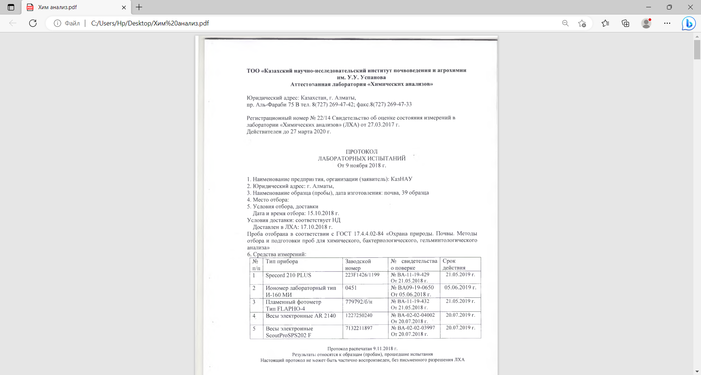

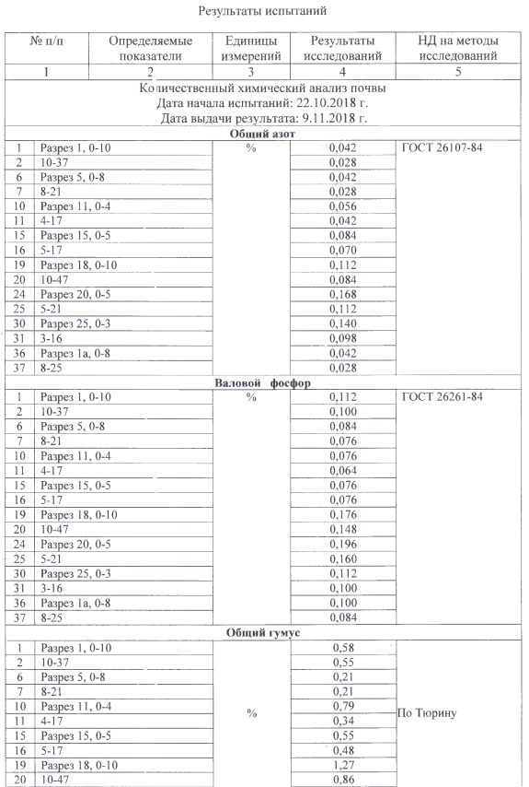
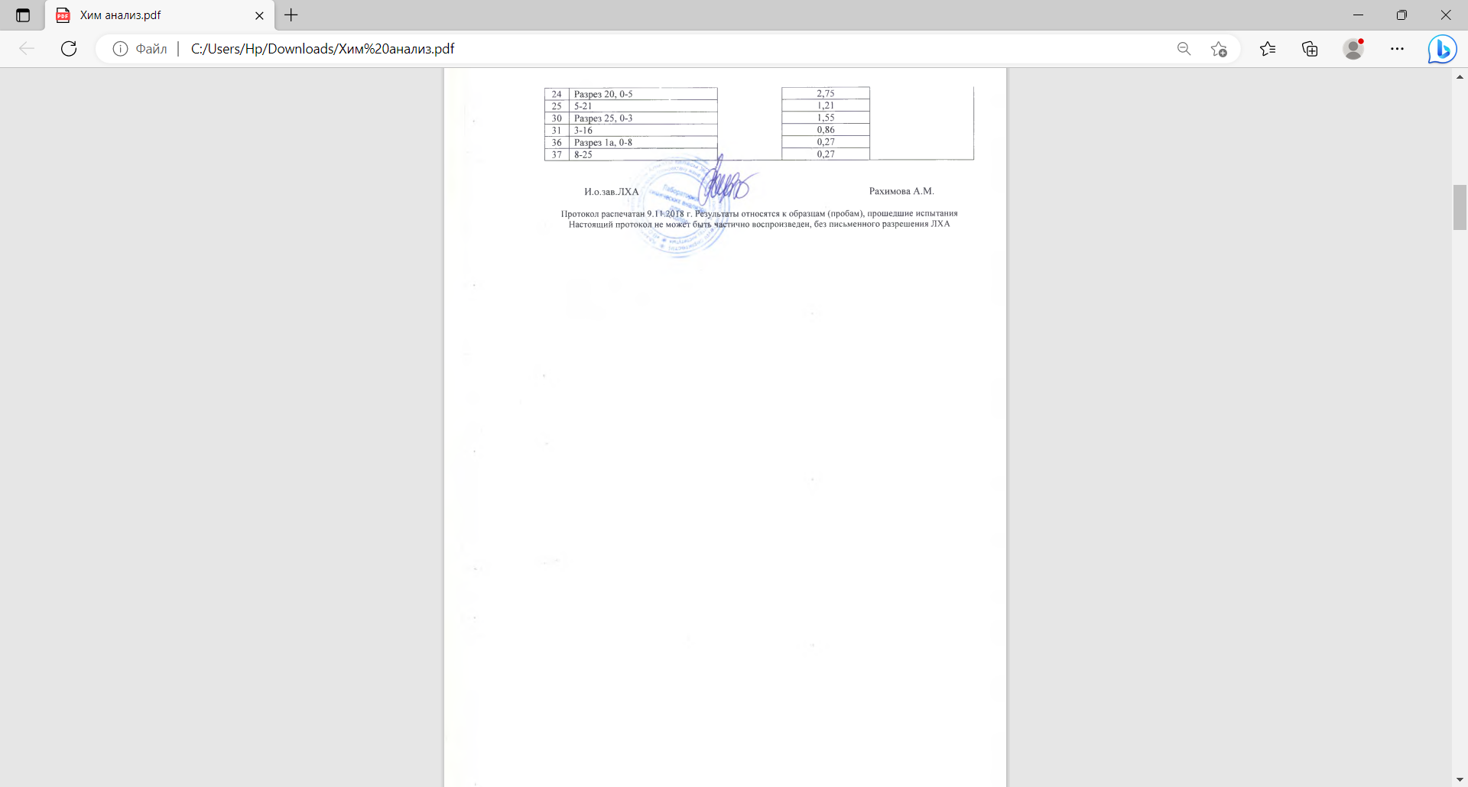
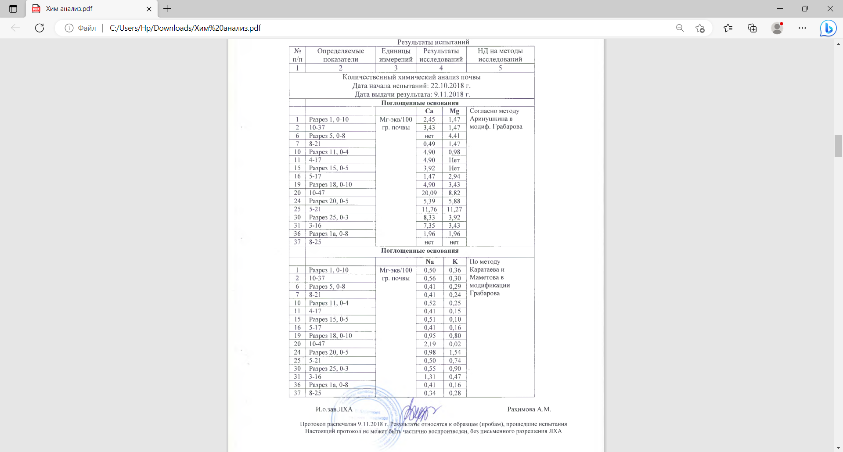
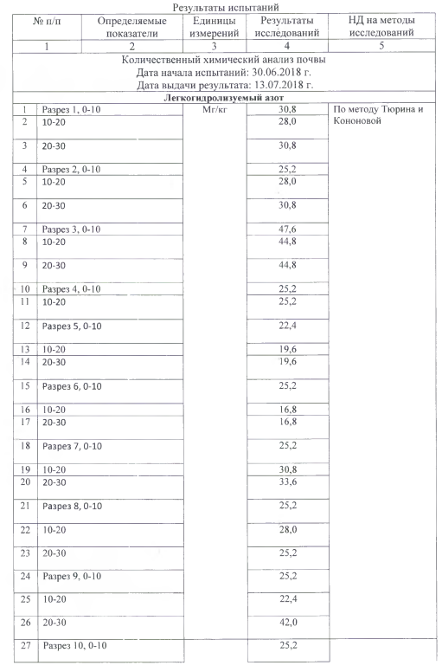

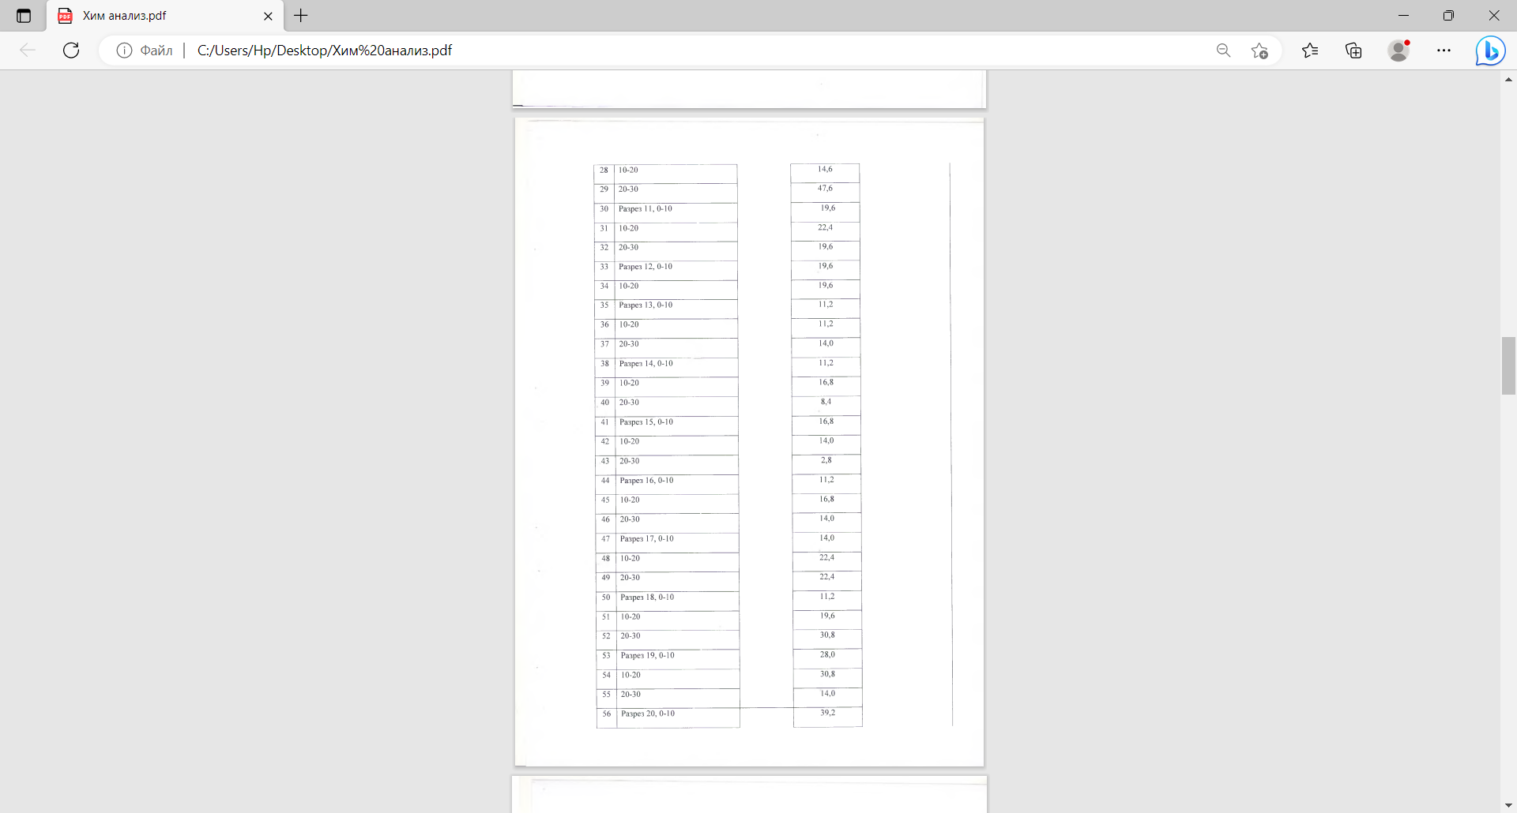

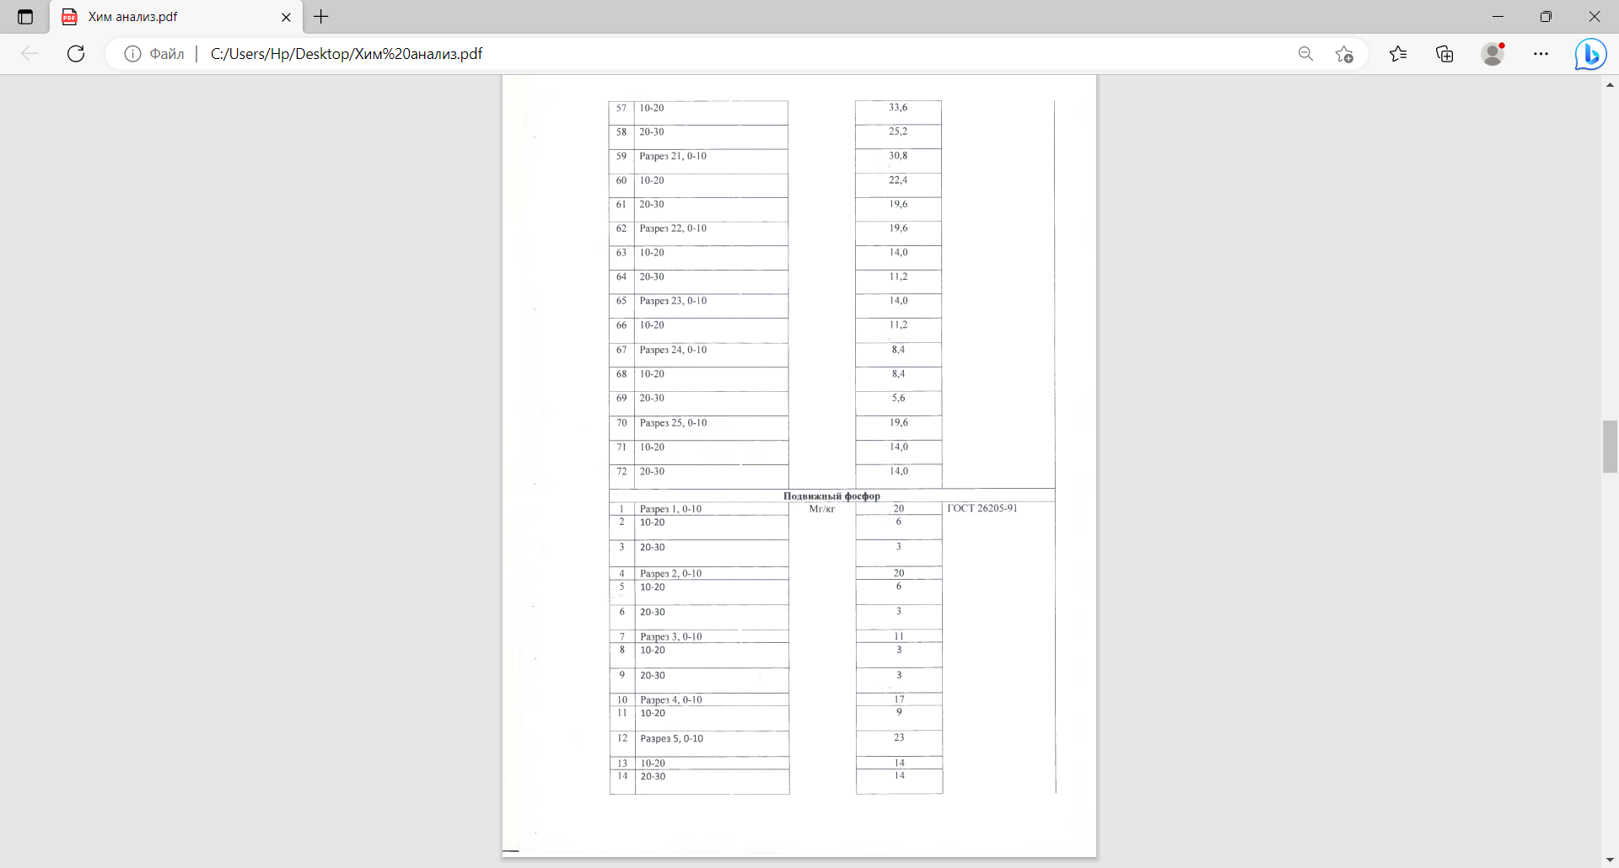
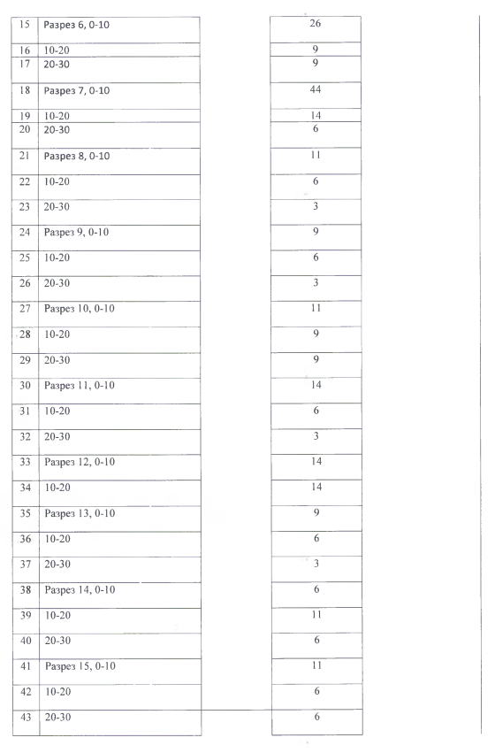

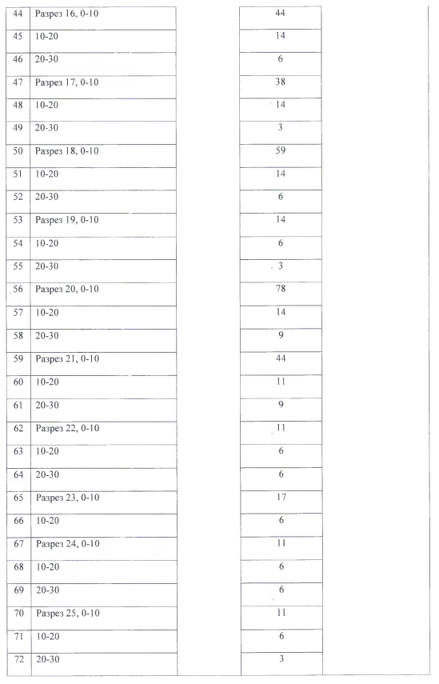
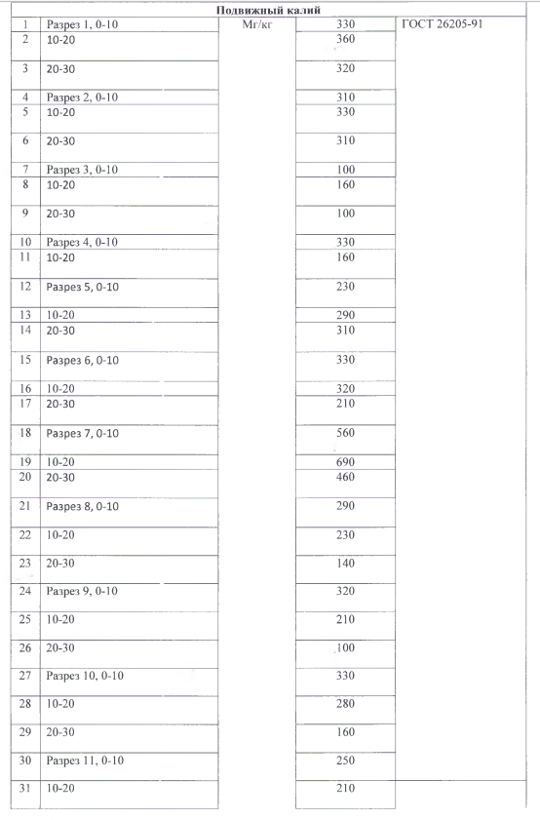
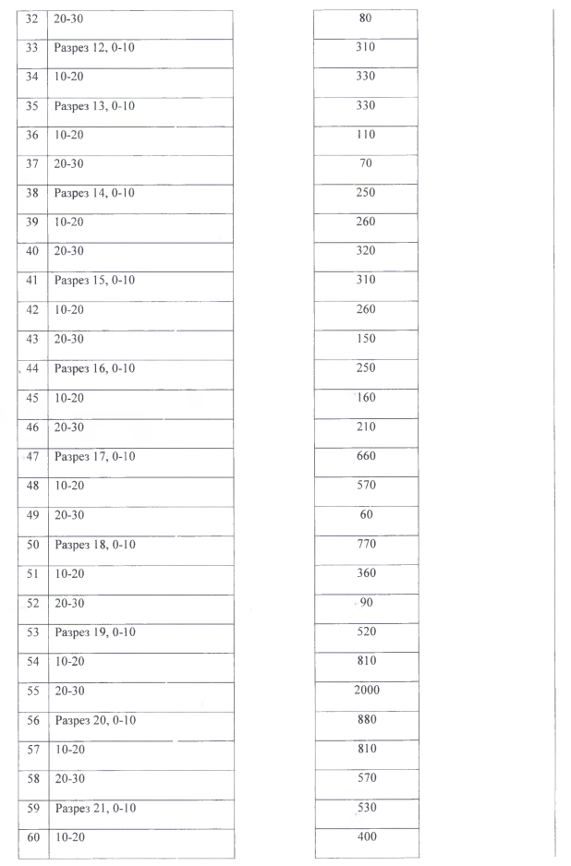

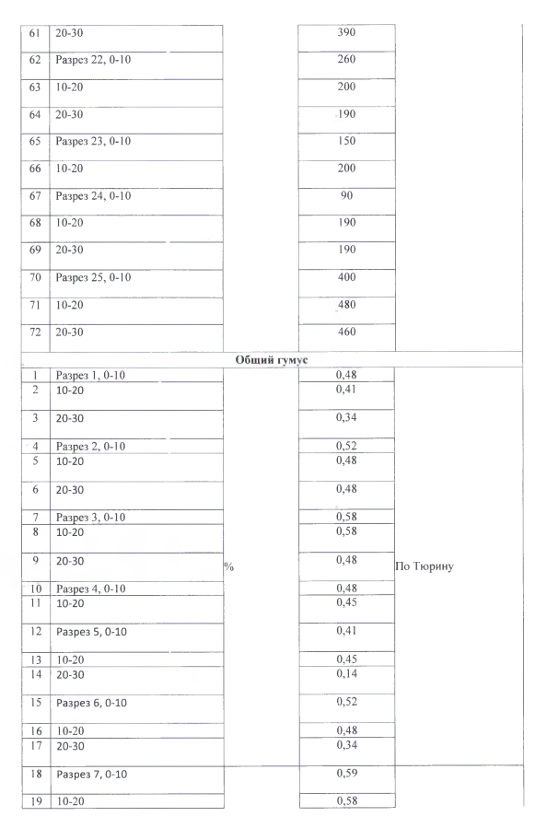

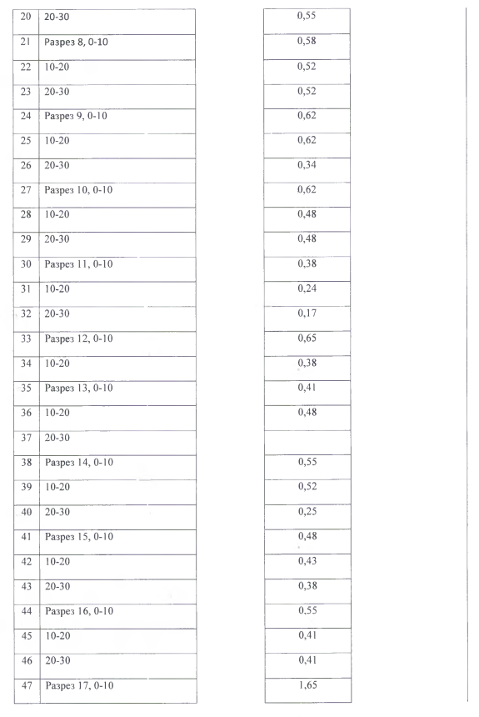



Қосымша Ә
Кесте Ә1 - Тауалды шөлейт және шөл аймақтарының зерттеу нүктелерінің 2018 ж. орташа айлық ауа райы көрсеткіші, °C

Айлар | Зерттеу нүктелері
Айлар | Лепсі | Көксу | Қосқұдық | Айдарлы | Мойынқұм | Жамбыл | Ақкөл | Қызылқұм
Айлар | Мәлімет алынған метеостанциялар
Айлар | Молалах | Үштөбе | Қапшағай | Айдарлы | Мойынқұм | Мойынқұм | Ақкөл | Қызылқұм
Айлар | Ауа райы көрсеткіші ( ͦТ), 2018 ж.
Қаңтар | -17.8 | -14,3 | -13.1 | -15.4 | -12.8 | -12.8 | -21.4 | -3.0
Ақпан | -8.1 | -9,2 | -5.5 | -6.4 | -4.3 | -4.3 | -15.6 | -2.3
Наурыз | 3.3 | 6,6 | 7.9 | 8.3 | 8.2 | 8.2 | -8.9 | 9.2
Сәуір | 9.4 | 13,0 | 11.9 | 12.2 | 13.1 | 13.1 | 3.2 | 15.2
Мамыр | 14.0 | 15,5 | 16.6 | 17.2 | 17.6 | 17.6 | 9.1 | 21.4
Маусым | 23.3 | 22,8 | 23.0 | 25.1 | 24.0 | 24.0 | 16.5 | 27.1
Шілде | 24.0 | 24,3 | 25.5 | 26.6 | 26.5 | 26.5 | 19.5 | 31.9
Тамыз | 22.9 | 23,2 | 24.8 | 25.3 | 24.2 | 24.2 | 16.3 | 27.3
Қырк. | 14.8 | 15,4 | 17.4 | 17.0 | 17.3 | 17.3 | 10.6 | 20.7
Қазан | 7.9 | 8,8 | 10.1 | 10.4 | 9.6 | 9.6 | 3.9 | 12.3
Қараша | -5.5 | -3,9 | -0.8 | -2.6 | -2.1 | -2.1 | -6.7 | 1.2
Желт. | -12.1 | -10,0 | -5.4 | -6.9 | -5.0 | -5.0 | -16.1 | -1.1
Орташа темп. | 6,3 | 7,7 | 9,4 | 9,2 | 9,6 | 9,6 | 0,9 | 13,3

Кесте Ә2 - Тауалды шөлейт және шөл аймақтарының зерттеу нүктелерінің 2018ж. жауын-шашын мөлшері, мм

Айлар | Зерттеу нүктелері
Айлар | Лепсі | Көксу | Қосқұдық | Айдарлы |  | Мойынқұм | Жамбыл | Ақкөл | Қызылқұм
Айлар | Мәлімет алынған метеостанциялар
Айлар | Молалах | Үштөбе | Қапшағай |  | Айдарлы | Мойынқұм | Мойынқұм | Ақкөл | Қызылқұм
Айлар | Жауын-шашын мөлшері (мм), 2018 ж.
Қаңтар | 1.7 | 20.5 | 14.8 |  | 23.6 | 15.2 | 15.2 | 18.5 | 6.8
Ақпан | 11.4 | 16.3 | 13.5 |  | 9.7 | 17.3 | 17.3 | 2.5 | 20.1
Наурыз | 19.2 | 41.8 | 54.6 |  | 33.7 | 42.0 | 42.0 | 36.9 | 14.5
Сәуір | 17.4 | 50.7 | 27.6 |  | 33.7 | 15.3 | 15.3 | 32.3 | 8.1
Мамыр | 9.2 | 22.4 | 23.2 |  | 32.1 | 12.5 | 12.5 | 29.8 | 19.9
Маусым | 25.3 | 40.9 | 28.4 |  | 4.5 | 14.5 | 14.5 | 41.9 | 0.6
Шілде | 10.4 | 37.9 | 41.2 |  | 37.9 | 2.1 | 2.1 | 24.0 | 0.0
Тамыз | 13.5 | 19.5 | 20.9 |  | 11.9 | 2.9 | 2.9 | 26.7 | 0.0
Қырк. | 7.5 | 26.7 | 6.5 |  | 14.5 | 2.3 | 2.3 | 24.4 | 0.0
Қазан | 22.1 | 17.5 | 11.6 |  | 10.1 | 18.4 | 18.4 | 34.3 | 8.6
Қараша | 58.3 | 35.7 | 21.9 |  | 41.2 | 27.8 | 27.8 | 38.4 | 33.2
Желт. | 18.4 | 26.6 | 20.7 |  | 13.4 | 10.3 | 10.3 | 9.8 | 11.8
жылдық жауын-шашын | 214,4 | 356,5 | 284,9 |  | 266,3 | 180,6 | 180,6 | 319,5 | 123,6

Кесте Ә3 - Тауалды шөлейт және шөл аймақтарының зерттеу нүктелерінің 2018-2020 ж.ж. орташа айлық ауа райы көрсеткіші, (°C).

Айлар | Зерттеу нүктелері
Айлар | Лепсі |  | Көксу | Қосқұдық | Айдарлы | Мойынқұм | Жамбыл | Ақкөл | Қызылқұм
Айлар | Мәлімет алынған метеостанциялар
Айлар | Молалах |  | Үштөбе | Қапшағай | Айдарлы | Мойынқұм | Мойынқұм | Ақкөл | Қызылқұм
Айлар | Ауа райы көрсеткіші (°C), 2018 ж.
Қаңтар | -17.8 |  | -14,3 | -13.1 | -15.4 | -12.8 | -12.8 | -21.4 | -3.0
Ақпан | -8.1 |  | -9,2 | -5.5 | -6.4 | -4.3 | -4.3 | -15.6 | -2.3
Наурыз | 3.3 |  | 6,6 | 7.9 | 8.3 | 8.2 | 8.2 | -8.9 | 9.2
Сәуір | 9.4 |  | 13,0 | 11.9 | 12.2 | 13.1 | 13.1 | 3.2 | 15.2
Мамыр | 14.0 |  | 15,5 | 16.6 | 17.2 | 17.6 | 17.6 | 9.1 | 21.4
Маусым | 23.3 |  | 22,8 | 23.0 | 25.1 | 24.0 | 24.0 | 16.5 | 27.1
Шілде | 24.0 |  | 24,3 | 25.5 | 26.6 | 26.5 | 26.5 | 19.5 | 31.9
Тамыз | 22.9 |  | 23,2 | 24.8 | 25.3 | 24.2 | 24.2 | 16.3 | 27.3
Қырк. | 14.8 |  | 15,4 | 17.4 | 17.0 | 17.3 | 17.3 | 10.6 | 20.7
Қазан | 7.9 |  | 8,8 | 10.1 | 10.4 | 9.6 | 9.6 | 3.9 | 12.3
Қараша | -5.5 |  | -3,9 | -0.8 | -2.6 | -2.1 | -2.1 | -6.7 | 1.2
Желт. | -12.1 |  | -10,0 | -5.4 | -6.9 | -5.0 | -5.0 | -16.1 | -1.1
Ауа райы көрсеткіші (°C), 2019 ж.
Қаңтар | -10,4 | -6,2 |  | -3.1 | -3.7 | -1.9 | -1.9 | -14.8 | -1.3
Ақпан | -12,9 | -7,7 |  | -4.2 | -3.2 | -2.7 | -2.7 | -13.6 | 2.1
Наурыз | 1,6 | 3,6 |  | 6.3 | 6.3 | 7.5 | 7.5 | -4.1 | 10.8
Сәуір | 10,9 | 12,5 |  | 13.3 | 13.4 | 13.2 | 13.2 | 4.7 | 14.9
Мамыр | 14,8 | 16,0 |  | 17.4 | 18.5 | 18.7 | 18.7 | 12.0 | 22.8
Маусым | 21,5 | 22,2 |  | 23.0 | 24.7 | 24.0 | 24.0 | 15.6 | 27.2
Шілде | 25,2 | 25,4 |  | 28.1 | 28.7 | 28.5 | 28.5 | 20.6 | 32.7
Тамыз | 23,8 | 24,0 |  | 25.1 | 26.1 | 25.2 | 25.2 | 18.1 | 28.0
Қырк. | 16,0 | 17,3 |  | 18.6 | 19.0 | 17.7 | 17.7 | 10.1 | 19.7
Қазан | 7,9 | 8,1 |  | 11.1 | 10.7 | 10.7 | 10.7 | 6.0 | 13.4
Қараша | -5,7 | -1,8 |  | -0.7 | -0.5 | -1.3 | -1.3 | -9.4 | -0.2
Желт. | -6,8 | -4,0 |  | -2.7 | -2.4 | -2.7 | -2.7 | -9.7 | -0.7
Ауа райы көрсеткіші (°C), 2020 ж.
Қаңтар | -9.8 | -5,4 |  | -4.6 | -3.7 | -3.9 | -3.9 | -9.5 | -2.0
Ақпан | -6,0 | -0,9 |  | -1.6 | 1.5 | -1.6 | -1.6 | -7.6 | 3.0
Наурыз | 1.8 | 3,9 |  | 5.8 | 5.4 | 6.2 | 6.2 | -3.8 | 9.4
Сәуір | 13.7 | 14,5 |  | 14.4 | 14.6 | 15.1 | 15.1 | 8.2 | 16.4
Мамыр | 19.7 | 19,9 |  | 20.2 | 20. 0 | 2.7 | 2.7 | 16.6 | 24.0
Маусым | 22.1 | 22,4 |  | 22.7 | 23.8 | 23.9 | 23.9 | 17.5 | 28.1
Шілде | 24.6 | 24,6 |  | 25.2 | 26.4 | 26.1 | 26.1 | 20. 1 | 30.5
Тамыз | 23.1 | 23,2 |  | 24.8 | 24.9 | 24.6 | 24.6 | 17.7 | 27.5
Қырк. | 14.7 | 15,1 |  | 17.3 | 16.7 | 16.3 | 16.3 | 10.2 | 19.6
Қазан | 5.7 | 7,5 |  | 8.8 | 8.7 | 8.2 | 8.2 | 4.0 | 10.9
Қараша | -3.5 | -2,9 |  | -0.2 | -2.8 | -8.3 | -8.3 | -6.6 | -3.3
Желт. | -15.6 | -12,7 |  | -6.9 | -9.5 | -9.7 | -9.7 | -15.7 | -6.4

Кесте Ә4 - Тауалды шөлейт және шөл аймақтарының зерттеу нүктелерінің 2018-2020 ж.ж. топырақ жамылғысының температурасы, (°C).

Айлар | Зерттеу нүктелері
Айлар | Лепсі | Көксу | Қосқұдық | Айдарлы | Мойынқұм | Жамбыл | Ақкөл | Қызылқұм
Айлар | Мәлімет алынған метеостанциялар
Айлар | Молалах | Үштөбе | Қапшағай | Айдарлы | Мойынқұм | Мойынқұм | Ақкөл | Қызылқұм
Айлар | Топырақ жамылғысының (°C), 2018 ж.
Қаңтар | -14 | -18 | -13 | -18 | -12 | -12 | -23 | -3
Ақпан | -5 | -10 | -7 | -8 | -4 | -4 | -16 | -2
Наурыз | 8 | 6 | 8 | 8 | 9 | 9 | -9 | 11
Сәуір | 15 | 13 | 15 | 14 | 17 | 17 | 3 | 19
Мамыр | 22 | 18 | 21 | 21 | 24 | 24 | 11 | 26
Маусым | 24 | 25 | 28 | 30 | 58 | 58 | 20 | 33
Шілде | 27 | 27 | 30 | 32 | 34 | 34 | 24 | 37
Тамыз | 20 | 27 | 30 | 29 | 31 | 31 | 19 | 33
Қырк. | 11 | 18 | 21 | 20 | 20 | 20 | 12 | 24
Қазан | 3 | 9 | 11 | 11 | 11 | 11 | 3 | 14
Қараша | -4 | -5 | -1 | -4 | -2 | -2 | -7 | 2
Желт. | -9 | -9 | -6 | -8 | -5 | -5 | -17 | -1
Топырақ жамылғысының (°C), 2019 ж.
Қаңтар | -8 | -10 | -5 | -5 | -2 | -2 | -16 | 1
Ақпан | -11 | -8 | -6 | -4 | -2 | -2 | -15 | 3
Наурыз | 5 | 6 | 9 | 7 | 9 | 9 | -5 | 12
Сәуір | 12 | 14 | 16 | 15 | 16 | 16 | 6 | 18
Мамыр | 17 | 20 | 22 | 23 | 25 | 25 | 16 | 26
Маусым | 24 | 26 | 28 | 29 | 32 | 32 | 20 | 32
Шілде | 26 | 31 | 34 | 35 | 37 | 37 | 26 | 38
Тамыз | 23 | 27 | 29 | 30 | 32 | 32 | 22 | 32
Қырк. | 13 | 19 | 21 | 21 | 21 | 21 | 11 | 23
Қазан | 4 | 9 | 12 | 12 | 12 | 12 | 6 | 16
Қараша | -2 | -2 | 0 | -1 | -1 | -1 | -11 | 0
Желт. | -7 | -8 | -4 | -4 | -3 | -3 | -11 | -0.5
Топырақ жамылғысының (°C), 2020 ж.
Қаңтар | -11 | -10 | -6 | -5 | -4 | -4 | -10 | -2
Ақпан | -7 | -4 | -2 | 0 | 1 | 1 | -8 | 4
Наурыз | 4 | 6 | 8 | 7 | 8 | 8 | -5 | 11
Сәуір | 12 | 15 | 18 | 17 | 19 | 19 | 9 | 20
Мамыр | 18 | 21 | 25 | 25 | 27 | 27 | 21 | 27
Маусым | 20 | 26 | 28 | 29 | 32 | 32 | 23 | 33
Шілде | 25 | 27 | 30 | 32 | 33 | 33 | 25 | 35
Тамыз | 24 | 26 | 29 | 30 | 32 | 32 | 21 | 31
Қырк. | 12 | 17 | 20 | 21 | 20 | 20 | 12 | 22
Қазан | 7 | 7 | 10 | 10 | 10 | 10 | 3 | 12
Қараша | -2 | 3 | -4 | -3 | -9 | -9 | -8 | 0
Желт. | -12 | -11 | -11 | -11 | -13 | -13 | -17 | -6

Кесте Ә5 - Тауалды шөлейт және шөл аймақтарының зерттеу нүктелерінің 2018-2020 ж.ж. салыстырмалы ауа ылғалдығы, (%).

Айлар | Зерттеу нүктелері
Айлар | Лепсі | Көксу | Қосқұдық | Айдарлы | Мойынқұм | Жамбыл | Ақкөл | Қызылқұм
Айлар | Мәлімет алынған метеостанциялар
Айлар | Молалах | Үштөбе | Қапшағай | Айдарлы | Мойынқұм | Мойынқұм | Ақкөл | Қызылқұм
Айлар | Салыстырмалы ауа ылғалдығы (%), 2018 ж.
Қаңтар | 74 | 88 | 76 | 81 | 63 | 63 | 73 | 73
Ақпан | 76 | 88 | 78 | 84 | 63 | 63 | 81 | 80
Наурыз | 74 | 83 | 69 | 73 | 60 | 60 | 76 | 66
Сәуір | 62 | 55 | 61 | 60 | 51 | 51 | 71 | 49
Мамыр | 59 | 48 | 50 | 45 | 45 | 45 | 58 | 37
Маусым | 42 | 45 | 51 | 32 | 44 | 44 | 62 | 30
Шілде | 41 | 45 | 45 | 32 | 38 | 38 | 69 | 26
Тамыз | 45 | 48 | 47 | 33 | 39 | 39 | 73 | 31
Қырк. | 50 | 51 | 44 | 36 | 40 | 40 | 69 | 32
Қазан | 64 | 63 | 60 | 53 | 50 | 50 | 72 | 48
Қараша | 78 | 79 | 75 | 78 | 58 | 58 | 83 | 74
Желт. | 73 | 83 | 82 | 84 | 63 | 63 | 80 | 84
Салыстырмалы ауа ылғалдығы (%), 2019 ж.
Қаңтар | 80 | 83 | 79 | 84 | 60 | 60 | 81 | 84
Ақпан | 76 | 79 | 78 | 80 | 58 | 58 | 79 | 75
Наурыз | 68 | 76 | 72 | 68 | 53 | 53 | 80 | 67
Сәуір | 56 | 64 | 69 | 65 | 52 | 52 | 6 | 63
Мамыр | 49 | 53 | 51 | 42 | 41 | 41 | 52 | 36
Маусым | 54 | 55 | 53 | 36 | 40 | 40 | 65 | 41
Шілде | 40 | 45 | 38 | 28 | 34 | 34 | 57 | 28
Тамыз | 43 | 47 | 45 | 31 | 37 | 37 | 59 | 29
Қырк. | 54 | 53 | 52 | 38 | 44 | 44 | 69 | 36
Қазан | 59 | 61 | 59 | 45 | 47 | 47 | 71 | 43
Қараша | 69 | 80 | 77 | 75 | 60 | 60 | 82 | 61
Желт. | 76 | 86 | 82 | 84 | 64 | 64 | 83 | 74
Салыстырмалы ауа ылғалдығы (%), 2020 ж.
Қаңтар | 76 | 85 | 83 | 84 | 64 | 64 | 84 | 80
Ақпан | 74 | 80 | 78 | 75 | 55 | 55 | 82 | 71
Наурыз | 62 | 63 | 63 | 59 | 46 | 46 | 76 | 49
Сәуір | 54 | 61 | 67 | 55 | 49 | 49 | 66 | 54
Мамыр | 46 | 48 | 54 | 45 | 42 | 42 | 55 | 46
Маусым | 40 | 40 | 42 | 32 | 36 | 36 | 51 | 31
Шілде | 44 | 49 | 46 | 31 | 40 | 40 | 65 | 27
Тамыз | 43 | 47 | 47 | 30 | 39 | 39 | 66 | 35
Қырк. | 49 | 51 | 44 | 38 | 42 | 42 | 68 | 34
Қазан | 59 | 57 | 51 | 44 | 44 | 44 | 66 | 41
Қараша | 69 | 77 | 69 | 75 | 64 | 64 | 79 | 67
Желт. | 78 | 81 | 82 | 84 | 65 | 65 | 78 | 68

Кесте Ә6 - Тауалды шөлейт және шөл аймақтарының зерттеу нүктелерінің 2018-2020 ж.ж. қардың қалыңдығы, (см).

Айлар | Зерттеу нүктелері
Айлар | Лепсі | Көксу | Қосқұдық | Айдарлы | Мойынқұм | Жамбыл | Ақкөл | Қызылқұм
Айлар | Мәлімет алынған метеостанциялар
Айлар | Молалах | Үштөбе | Қапшағай | Айдарлы | Мойынқұм | Мойынқұм | Ақкөл | Қызылқұм
Айлар | Қардың қалыңдығы (см), 2018 ж.
Қаңтар | 6 | 7 | 6 | 17 | 8 | 8 | 13 | 2
Ақпан | 2 | 9 | 9 | 12 | 3 | 3 | 12 | 5
Наурыз | 1 | 5 | 2 | 2 | - | - | 4 | -
Сәуір | - | 1 | - | 2 | - | - | 1 | -
Мамыр | - | - | - | - | - | - | - | -
Маусым | - | - | - | - | - | - | - | -
Шілде | - | - | - | - | - | - | - | -
Тамыз | - | - | - | - | - | - | - | -
Қырк. | - | - | - | - | - | - | - | -
Қазан | - | - | - | - | - | - | - | -
Қараша | 4 | 3 | 1 | 3 | - | - | 7 | 1
Желт. | 7 | 7 | 5 | 7 | 2 | 2 | 11 | 2
Қардың қалыңдығы (см), 2019 ж.
Қаңтар | 7 | 9 | 7 | 3 | 2 | 2 | 17 | 2
Ақпан | 5 | 13 | 9 | 2 | 3 | 3 | 21 | 1
Наурыз | 2 | 5 | 2 | - | - | - | 7 | -
Сәуір | - | - | - | - | - | - | 1 | -
Мамыр | - | - | - | - | - | - | - | -
Маусым | - | - | - | - | - | - | - | -
Шілде | - | - | - | - | - | - | - | -
Тамыз | - | - | - | - | - | - | - | -
Қырк. | - | - | - | - | - | - | - | -
Қазан | - | - | - | - | - | - | - | -
Қараша | 6 | 2 | 2 | 2 | 1 | 1 | 5 | 1
Желт. | 10 | 6 | 9 | 4 | 3 | 3 | 14 | 3
Қардың қалыңдығы (см), 2020 ж.
Қаңтар | 21 | 7 | 14 | 4 | 4 | 4 | 17 | 3
Ақпан | 18 | 6 | 6 | 2 | 2 | 2 | 19 | 4
Наурыз | 3 | 1 | - | - | - | - | 12 | -
Сәуір | - | - | - | - | - | - | 2 | -
Мамыр | - | - | - | - | - | - | - | -
Маусым | - | - | - | - | - | - | - | -
Шілде | - | - | - | - | - | - | - | -
Тамыз | - | - | - | - | - | - | - | -
Қырк. | - | - | - | - | - | - | - | -
Қазан | - | - | - | - | - | - | - | -
Қараша | 3 | 2 | 1 | 1 | 4 | 4 | 7 | 1
Желт. | 9 | 9 | 4 | 3 | 5 | 5 | 12 | 2

Кесте Ә7 - Тауалды шөлейт және шөл аймақтарының зерттеу нүктелерінің 2018-2020 ж.ж. желдің соғу жылдамдығы (м/с).

Айлар | Зерттеу нүктелері
Айлар | Лепсі | Көксу | Қосқұдық | Айдарлы | Мойынқұм | Жамбыл | Ақкөл | Қызылқұм
Айлар | Мәлімет алынған метеостанциялар
Айлар | Молалах | Үштөбе | Қапшағай | Айдарлы | Мойынқұм | Мойынқұм | Ақкөл | Қызылқұм
Айлар | Желдің соғу жылдамдығы (м/с), 2018 ж.
Қаңтар | 2.2 | 0.7 | 2.4 | 1.1 | 4.0 | 4.0 | 2.2 | 1.2
Ақпан | 1.2 | 0.8 | 1.9 | 1.0 | 2.3 | 2.3 | 1.4 | 0.9
Наурыз | 2.6 | 1.8 | 3.0 | 2.8 | 2.5 | 2.5 | 3.4 | 1.5
Сәуір | 3.7 | 1.7 | 2.8 | 3.0 | 2.5 | 2.5 | 3.2 | 1.5
Мамыр | 3.3 | 1.9 | 3.4 | 3.5 | 2.4 | 2.4 | 3.6 | 1.7
Маусым | 2.3 | 1.7 | 2.5 | 3.6 | 2.0 | 2.0 | 2.5 | 1.2
Шілде | 2.2 | 1.8 | 2.5 | 2.7 | 2.3 | 2.3 | 2.1 | 1.6
Тамыз | 2.4 | 1.5 | 2.2 | 2.6 | 1.9 | 1.9 | 2.1 | 1.4
Қырк. | 2.4 | 1.5 | 2.2 | 2.0 | 2.5 | 2.5 | 2.4 | 1.3
Қазан | 2.1 | 1.4 | 2.4 | 2.8 | 1.9 | 1.9 | 3.0 | 1.2
Қараша | 1.4 | 1.3 | 2.9 | 2.2 | 2.0 | 2.0 | 3.4 | 0.9
Желт. | 2.1 | 0.8 | 2.2 | 1.3 | 2.6 | 2.6 | 1.6 | 0.8
Желдің соғу жылдамдығы (м/с), 2019 ж.
Қаңтар | 3.5 | 1.3 | 2.2 | 1.8 | 2.5 | 2.5 | 2.1 | 0.9
Ақпан | 1.8 | 1.2 | 2.4 | 2.3 | 2.4 | 2.4 | 2.5 | 1.4
Наурыз | 2.4 | 1.1 | 2.4 | 1.9 | 2.9 | 2.9 | 2.9 | 1.1
Сәуір | 2.8 | 1.6 | 2.4 | 2.2 | 2.3 | 2.3 | 2.6 | 1.3
Мамыр | 3.0 | 1.5 | 2.3 | 2.0 | 2.8 | 2.8 | 2.3 | 2.2
Маусым | 2.4 | 1.6 | 2.4 | 2.2 | 2.0 | 2.0 | 2.4 | 1.2
Шілде | 2.5 | 2.0 | 2.4 | 1.3 | 2.0 | 2.0 | 2.5 | 1.7
Тамыз | 2.1 | 2.1 | 2.3 | 1.6 | 1.7 | 1.7 | 2.2 | 1.9
Қырк. | 1.7 | 1.9 | 2.2 | 1.8 | 2.0 | 2.0 | 2.7 | 1.2
Қазан | 2.1 | 1.7 | 2.4 | 1.6 | 1.8 | 1.8 | 2.9 | 0.5
Қараша | 1.7 | 1.5 | 2.5 | 1.1 | 1.7 | 1.7 | 3.1 | 0.8
Желт. | 2.2 | 1.3 | 2.2 | 1.5 | 2.0 | 2.0 | 2.9 | 1.1
Желдің соғу жылдамдығы (м/с), 2020 ж.
Қаңтар | 2.3 | 1.4 | 2.0 | 1.5 | 1.8 | 1.8 | 3.9 | 0.8
Ақпан | 2.9 | 1.3 | 2.1 | 2.3 | 2.4 | 2.4 | 3.6 | 1.5
Наурыз | 2.8 | 1.9 | 2.6 | 1.3 | 3.3 | 3.3 | 3.4 | 2.1
Сәуір | 2.3 | 2.0 | 2.5 | 1.8 | 2.2 | 2.2 | 3.0 | 1.4
Мамыр | 2.6 | 2.0 | 2.6 | 1.4 | 2.6 | 2.6 | 2.7 | 2.1
Маусым | 2.2 | 2.2 | 2.6 | 1.9 | 2.4 | 2.4 | 2.9 | 1.5
Шілде | 2.1 | 2.1 | 2.4 | 1.4 | 2.0 | 2.0 | 2.2 | 2.0
Тамыз | 2.1 | 1.7 | 1.9 | 1.7 | 1.9 | 1.9 | 2.1 | 1.5
Қырк. | 2.2 | 2.2 | 2.4 | 1.6 | 2.2 | 2.2 | 2.7 | 1.3
Қазан | 1.1 | 1.6 | 2.2 | 1.1 | 2.1 | 2.1 | 2.9 | 0.9
Қараша | 1.5 | 1.3 | 2.3 | 1.6 | 1.9 | 1.9 | 2.7 | 1.2
Желт. | 0.9 | 1.0 | 1.9 | 0.8 | 1.6 | 1.6 | 2.6 | 0.5

Кесте Ә8 - Тауалды шөлейт және шөл аймақтарының зерттеу нүктелерінің 2018-2020 ж.ж. жауын-шашын мөлшері, (мм).

Айлар | Зерттеу нүктелері
Айлар | Лепсі | Көксу | Қосқұдық | Айдарлы | Мойынқұм | Жамбыл | Ақкөл | Қызылқұм
Айлар | Мәлімет алынған метеостанциялар
Айлар | Молалах | Үштөбе | Қапшағай | Айдарлы | Мойынқұм | Мойынқұм | Ақкөл | Қызылқұм
Айлар | Жауын-шашын мөлшері (мм), 2018 ж.
Қаңтар | 1.7 | 20.5 | 14.8 | 23.6 | 15.2 | 15.2 | 18.5 | 6.8
Ақпан | 11.4 | 16.3 | 13.5 | 9.7 | 17.3 | 17.3 | 2.5 | 20.1
Наурыз | 19.2 | 41.8 | 54.6 | 33.7 | 42.0 | 42.0 | 36.9 | 14.5
Сәуір | 17.4 | 50.7 | 27.6 | 33.7 | 15.3 | 15.3 | 32.3 | 8.1
Мамыр | 9.2 | 22.4 | 23.2 | 32.1 | 12.5 | 12.5 | 29.8 | 19.9
Маусым | 25.3 | 40.9 | 28.4 | 4.5 | 14.5 | 14.5 | 41.9 | 0.6
Шілде | 10.4 | 37.9 | 41.2 | 37.9 | 2.1 | 2.1 | 24.0 | 0.0
Тамыз | 13.5 | 19.5 | 20.9 | 11.9 | 2.9 | 2.9 | 26.7 | 0.0
Қырк. | 7.5 | 26.7 | 6.5 | 14.5 | 2.3 | 2.3 | 24.4 | 0.0
Қазан | 22.1 | 17.5 | 11.6 | 10.1 | 18.4 | 18.4 | 34.3 | 8.6
Қараша | 58.3 | 35.7 | 21.9 | 41.2 | 27.8 | 27.8 | 38.4 | 33.2
Желт. | 18.4 | 26.6 | 20.7 | 13.4 | 10.3 | 10.3 | 9.8 | 11.8
Жауын-шашын мөлшері (мм), 2019 ж.
Қаңтар | 22,0 | 18.5 | 22.0 | 15.2 | 20.5 | 20.5 | 10.7 | 25.2
Ақпан | 6,3 | 24.0 | 22.8 | 9.0 | 8.5 | 8.5 | 26.1 | 6.9
Наурыз | 1,7 | 23.6 | 14.8 | 13.1 | 18.6 | 18.6 | 28.8 | 24.1
Сәуір | 4,2 | 31.8 | 38.9 | 20.8 | 31.6 | 31.6 | 35.2 | 17.0
Мамыр | 26,0 | 28.0 | 36.1 | 6.5 | 8.0 | 8.0 | 19.6 | 7.1
Маусым | 20,2 | 27.9 | 24.1 | 3.9 | 12.7 | 12.7 | 42.7 | 1.8
Шілде | 3,9 | 8.5 | 2.1 | 4.0 | 6.1 | 6.1 | 21.5 | 6.3
Тамыз | 9,5 | 43.8 | 20.2 | 15.2 | 0.0 | 0.0 | 30.8 | 0.0
Қырк. | 16,3 | 28.2 | 23.5 | 4.4 | 9.0 | 9.0 | 55.7 | 0.0
Қазан | 12,0 | 14.0 | 7.5 | 20.1 | 0.8 | 0.8 | 36.7 | 3.2
Қараша | 24,1 | 29.2 | 19.7 | 19.2 | 9.2 | 9.2 | 29.4 | 2.2
Желт. | 21,1 | 46.3 | 40.5 | 17.5 | 21.3 | 21.3 | 36.3 | 18.8
Жауын-шашын мөлшері (мм), 2020 ж.
Қаңтар | 19,0 | 12.9 | 10.0 | 10.7 | 15.1 | 15.1 | 19.4 | 18.3
Ақпан | 19,2 | 27.2 | 22.5 | 7.0 | 3.2 | 3.2 | 22.2 | 20.2
Наурыз | 20,5 | 24.9 | 8.4 | 3.0 | 2.4 | 2.4 | 21.7 | 0.8
Сәуір | 11,3 | 34.6 | 48.0 | 47.2 | 26.2 | 26.2 | 55.8 | 5.8
Мамыр | 13,4 | 29.1 | 36.3 | 33.4 | 13.5 | 13.5 | 22.6 | 27.5
Маусым | 4,5 | 12.4 | 12.6 | 2.2 | 0.0 | 0.0 | 19.6 | 0.0
Шілде | 13,2 | 9.9 | 12.2 | 7.6 | 4.3 | 4.3 | 17.2 | 0.0
Тамыз | 3,4 | 13.4 | 15.3 | 4.4 | 4.3 | 4.3 | 18.6 | 2.5
Қырк. | 4,9 | 12.6 | 3.4 | 7.2 | 0.5 | 0.5 | 38.1 | 0.4
Қазан | 17,1 | 8.2 | 5.7 | 4.2 | 1.1 | 1.1 | 32.8 | 0.0
Қараша | 12,3 | 1.3 | 3.2 | 5.5 | 18.4 | 18.4 | 36.7 | 8.3
Желт. | 5,1 | 6.3 | 0.7 | 7.7 | 6.6 | 6.6 | 11.5 | 1.2

ҚОСЫМША Б
Жайылым деградациясымен күресу шараларына арналған ұсыныс

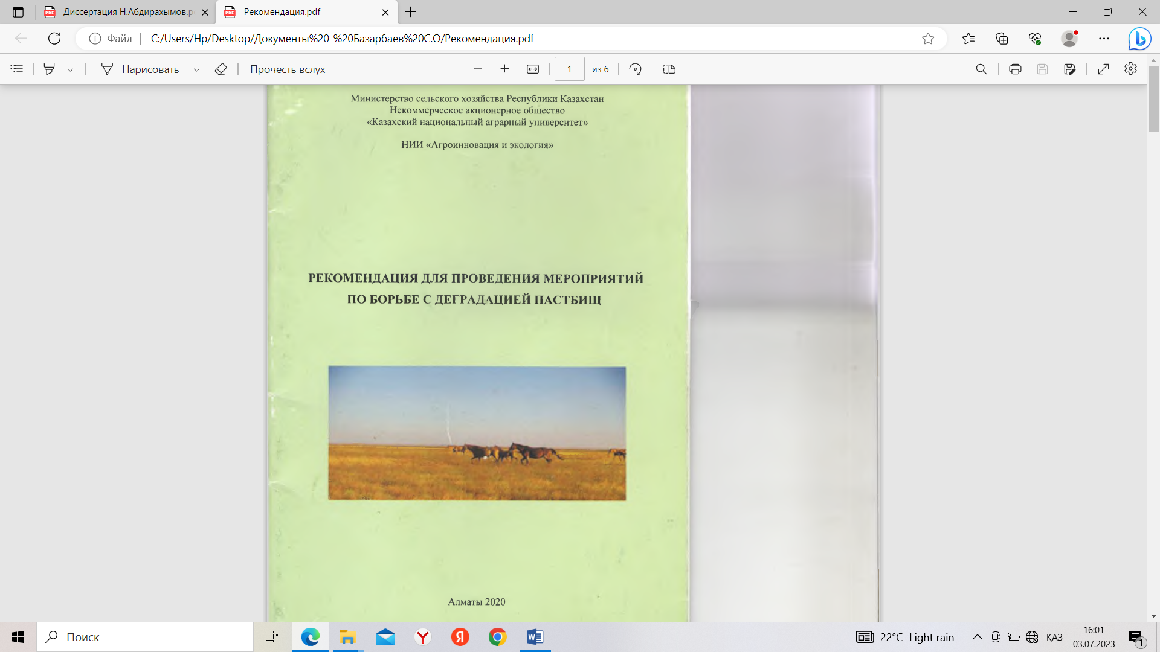
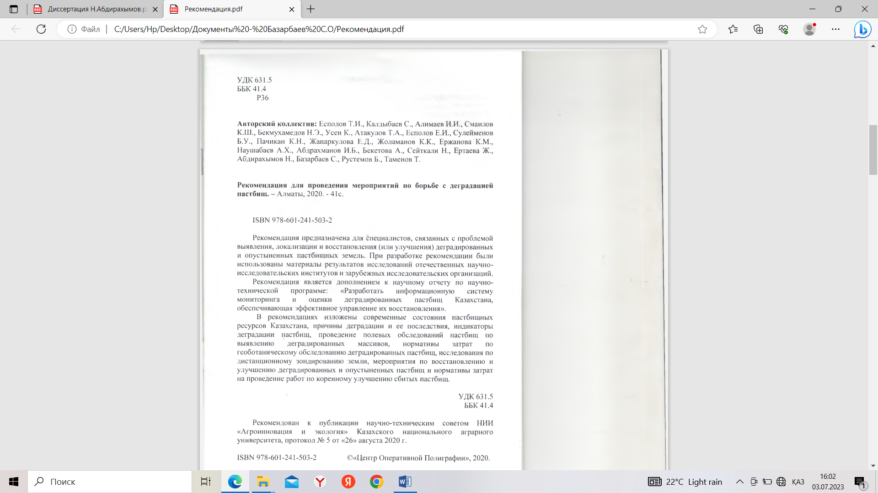
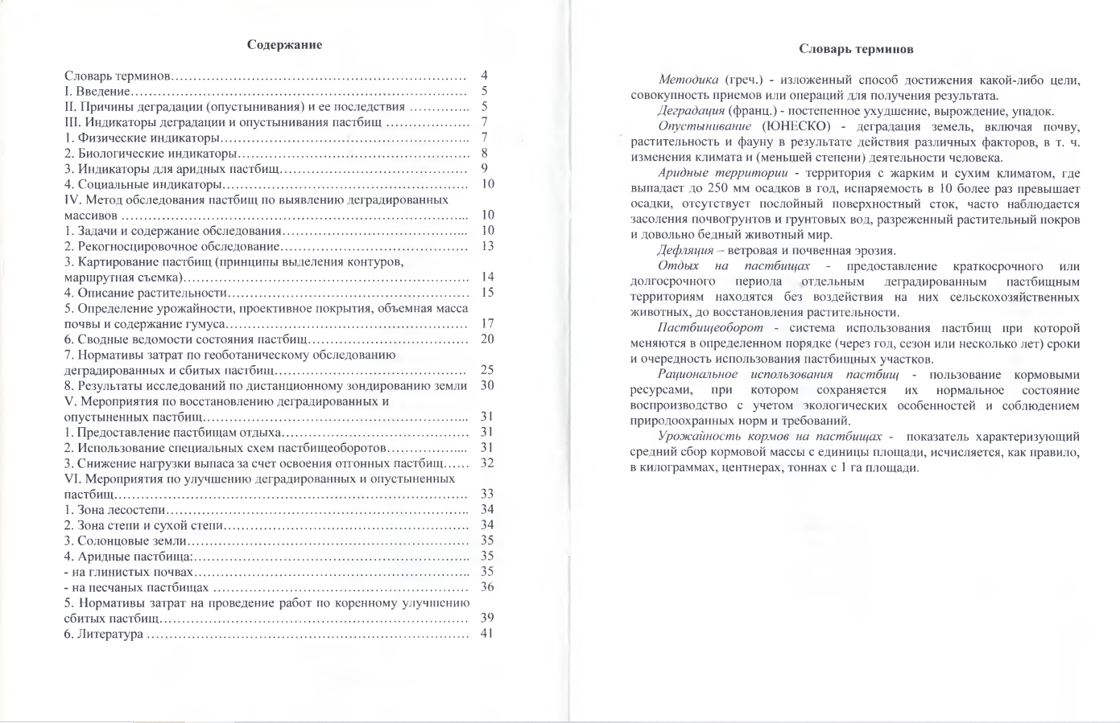

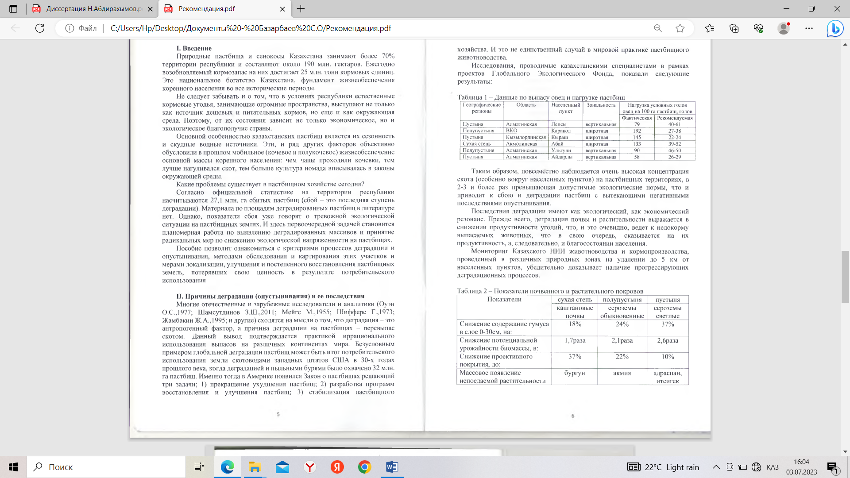

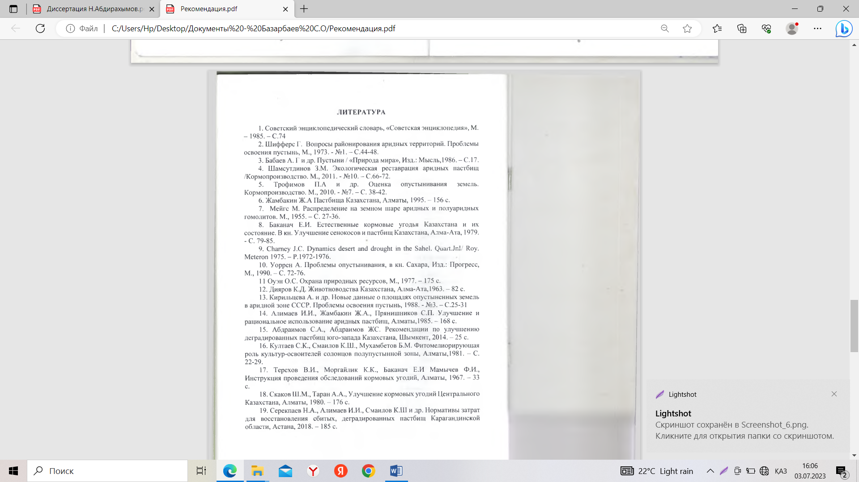
ҚОСЫМША В
Деградацияланған жайылымдардағы өсімдік индикаторларын анықтау кезінде жүргізілген далалық зерттеу жұмыстарынан көрініс

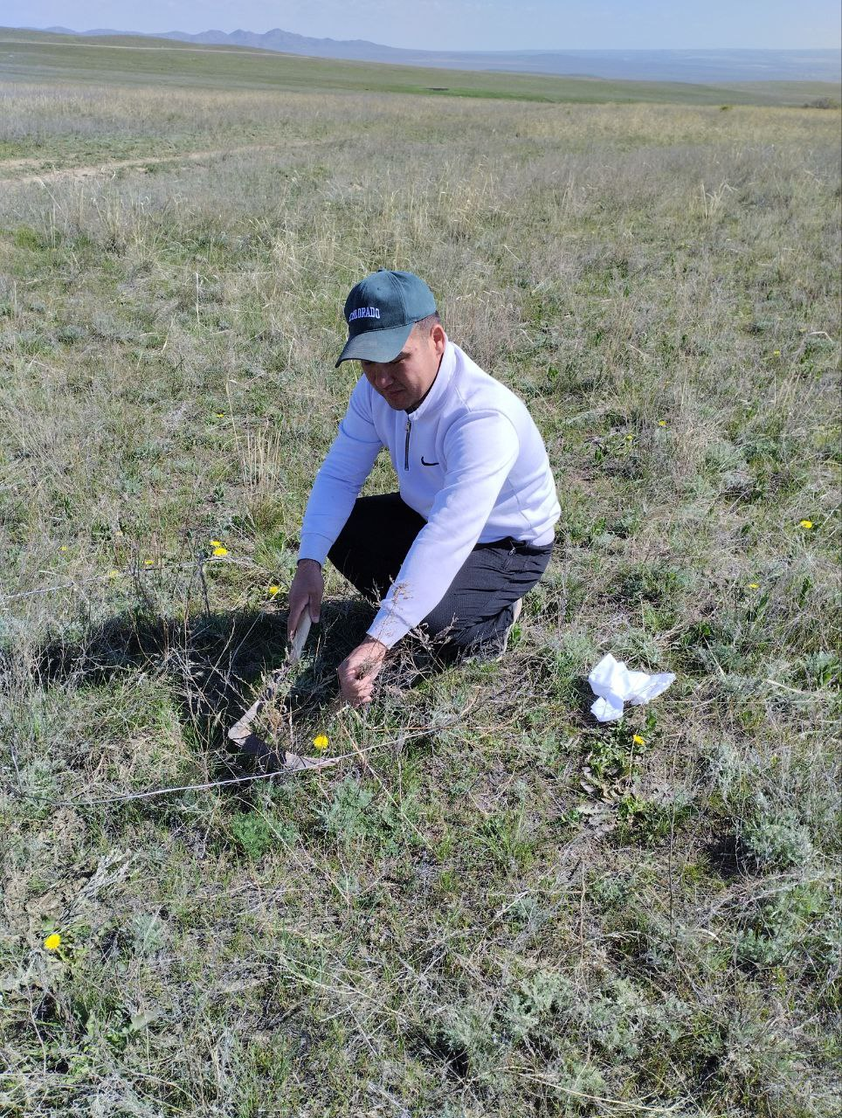

Сұр, сұр-күрең және құмды топырақтарда кескін қазып, морфологиялық сипаттама жұмыстарын жүргізу кезі

